|  |
| --- |
| № исх: 04-2-5/6550 от: 29.11.2018  № вх: ДИРОРД-7257 от: 29.11.2018 |



**РЕЗУЛЬТАТЫ**

**ОБЩЕСТВЕННОГО МОНИТОРИНГА**

**КАЧЕСТВА ОКАЗАНИЯ ГОСУДАРСТВЕННЫХ УСЛУГ**

**2018 год**

Оглавление

Введение 7

Методология общественного мониторинга 7

Результаты общественного мониторинга по госорганам 8

Рейтинг государственных услуг 8

Услуги центральных государственных органов 13

Услуги местных исполнительных органов 14

Услуги Госкорпорации и портала «электронное правительство» 15

Удовлетворенность качеством оказания государственных услуг 17

1. Апостилирование официальных документов, исходящих из судебных органов 17

2. Выдача архивных справок и/или копий архивных документов в пределах архивов Комитета по правовой статистике и специальным учетам Генеральной прокуратуры РК и его территориальных управлений 20

3. Выдача разрешения на неоднократное пересечение Государственной границы Республики Казахстан казахстанскими судами для ведения промысловой деятельности в территориальных водах (море), внутренних водах и на континентальном шельфе 23

4. Тестирование государственных служащих, претендентов на занятие вакантной административной государственной должности и граждан, впервые поступающих на правоохранительную службу 26

5. Прием на обучение в Академию государственного управления при Президенте Республики Казахстан. 30

6. Постановка и снятие с воинского учета военнообязанных и призывников 33

7. Выдача военных билетов и их дубликатов (временных удостоверений взамен военных билетов) офицерам запаса 37

8. Постановка на учет граждан Республики Казахстан, постоянно и временно проживающих за пределами Республики 40

9. Оформление свидетельства на возвращение 43

10. Регистрация налогоплательщиков 46

11. Возврат налога на добавленную стоимость из бюджета 50

12. Присвоение спортивных званий: «Заслуженный мастер спорта Республики Казахстан», «мастер спорта международного класса Республики Казахстан», «мастер спорта Республики Казахстан», «Заслуженный тренер Республики Казахстан» и квалификационных категорий: тренер высшего уровня квалификации высшей категории, тренер среднего уровня квалификации высшей категории, методист высшего уровня квалификации высшей категории, методист среднего уровня квалификации высшей категории, инструктор - спортсмен высшего уровня квалификации высшей категории, национальный спортивный судья высшей категории, национальный спортивный судья 53

13. Выдача прокатного удостоверения на фильм 57

14. Предоставление экологической информации 59

15. Аттестация персонала, занятого на объектах использования атомной энергии 61

16. Признание и нострификация документов об образовании 62

17. Аккредитация субъектов научной и (или) научно-технической деятельности 65

18. Выдача патента на изобретение 67

19. Государственная перерегистрация юридических лиц, учетная перерегистрация их филиалов и представительств 70

20. Продление и выдача выездных виз 74

21. Выдача архивных справок и/или копий архивных документов в пределах специального государственного архива Министерства внутренних дел Республики Казахстан и его территориальных подразделений 76

22. Включение и исключение из Государственного регистра субъектов естественных монополий 78

23. Выдача лицензии на импорт и (или) экспорт отдельных видов товаров 82

24. Выдача разрешения на экспорт, импорт и транзит перемещаемых (перевозимых) объектов с учетом оценки эпизоотической ситуации на соответствующей территории 84

25. Выдача фитосанитарного сертификата на вывоз подкарантинной продукции за пределы Республики Казахстан 86

26. Подтверждение уведомления о валютной операции или об открытии банковского счета в иностранном банке 89

27. Выдача информации о состоянии пенсионных накоплений (с учетом инвестиционного дохода) вкладчика (получателя) единого накопительного пенсионного фонда 91

28. Аккредитация юридических лиц осуществляющих технический надзор и техническое обследование по объектам первого и второго уровней ответственности 95

29. Аттестация эксперта-аудитора по подтверждению соответствия, определению страны происхождения товара, статуса товара Таможенного союза или иностранного товара 98

30. Выдача разрешения на использование радиочастотного спектра Республики Казахстан 100

31. Выдача разрешения на эксплуатацию радиоэлектронных средств и высокочастотных устройств 102

32. Назначение пенсионных выплат по возрасту 104

33. Назначение пособий на рождение ребенка и по уходу за ребенком 107

34. Государственная регистрация или перерегистрация продуктов детского питания, пищевых и биологически активных добавок к пище, генетически модифицированных объектов, красителей, средств дезинфекции, дезинсекции и дератизации, материалов и изделий, контактирующих с водой и продуктами питания, химических веществ, отдельных видов продукции и веществ, оказывающих вредное воздействие на здоровье человека 111

35. Допуск иностранных специалистов к клинической практике, за исключением лиц, приглашенных к осуществлению профессиональной медицинской деятельности в Национальном холдинге в области здравоохранения и его дочерних организациях, а также Назарбаев Университете или его медицинских организациях, медицинских организациях Управления Делами Президента Республики Казахстан 114

36. Проведение религиоведческой экспертизы 116

37. Аттестация информационной системы, информационно-коммуникационной платформы "электронного правительства" и интернет-ресурса государственного органа на соответствие требованиям информационной безопасности 118

38. Выдача удостоверений на право управления тракторами и изготовленными на их базе самоходными шасси и механизмами, самоходными сельскохозяйственными, мелиоративными и дорожно-строительными машинами и механизмами, а также специальными машинами повышенной проходимости 120

39. Назначение государственной адресной социальной помощи 123

40. Утверждение кадастровой (оценочной) стоимости конкретных земельных участков, продаваемых в частную собственность государством 126

41. Утверждение землеустроительных проектов по формированию земельных участков 130

42. Приобретение прав на земельные участки, которые находятся в государственной собственности, не требующее проведения торгов (конкурсов, аукционов) 132

43. Выдача решения на реконструкцию (перепланировку, переоборудование) помещений (отдельных частей) существующих зданий, не связанных с изменением несущих и ограждающих конструкций, инженерных систем и оборудования 135

44. Выдача дубликатов документов о техническом и профессиональном образовании 139

45. Выдача справки о наличии (отсутствии) в постоянном пользовании жилища из коммунального жилищного фонда или жилища, арендованного местным исполнительным органом в частном жилищном фонде, гражданам, нуждающимся в жилище из жилищного фонда государственного предприятия либо государственного учреждения 142

46. Предоставление земельного участка для строительства объекта в черте населенного пункта 144

47. Перевод и восстановление обучающихся в организациях образования, реализующих образовательные программы технического и профессионального, послесреднего образования 148

48. Оказание консультативной помощи семьям, воспитывающим детей с ограниченными возможностями 151

49. Определение делимости и неделимости земельных участков 154

50. Оформление документов на инвалидов для предоставления им протезно-ортопедической помощи 156

51. Оформление документов на инвалидов для предоставления им услуги индивидуального помощника для инвалидов первой группы, имеющих затруднение в передвижении, и специалиста жестового языка для инвалидов по слуху 158

52. Приватизация жилищ из государственного жилищного фонда 161

53. Прием документов и выдача направлений на предоставление отдыха детям из малообеспеченных семей в загородных и пришкольных лагерях 164

54. Постановка на очередь детей дошкольного возраста (до 7 лет) для направления в детские дошкольные организации 167

55. Субсидирование по возмещению части расходов, понесенных субъектом агропромышленного комплекса при инвестиционных вложениях 170

56. Прикрепление к медицинской организации, оказывающей первичную медико-санитарную помощь 174

57. Постановка на учет и очередность, а также принятие местными исполнительными органами решения о предоставлении жилища гражданам, нуждающимся в жилище из государственного жилищного фонда или жилище, арендованном местным исполнительным органом в частном жилищном фонде 176

58. Регистрация лиц, ищущих работу, в качестве безработного 179

59. Выдача регистрационного документа (дубликата) и государственного номерного знака для тракторов и изготовленных на их базе самоходных шасси и механизмов, прицепов к ним, включая прицепы со смонтированным специальным оборудованием самоходных сельскохозяйственных, мелиоративных и дорожно-строительных машин, а также специальных машин повышенной проходимости 183

60. Государственная регистрация залога (снятие с регистрации) тракторов и изготовленных на их базе самоходных шасси и механизмов, прицепов к ним, включая прицепы со смонтированным специальным оборудованием, самоходных, сельскохозяйственных, мелиоративных и дорожно-строительных машин и механизмов, а также специальных машин повышенной проходимости 185

Выводы и рекомендации 189

**Аббревиатуры и сокращения**

|  |  |
| --- | --- |
| РК | Республика Казахстан |
| ВС | Верховный Суд |
| ГП | Генеральная прокуратура |
| КНБ | Комитет национальной безопасности |
| АДГСПК | Агентство по делам государственной службы и противодействию коррупции |
| МО | Министерство обороны |
| МИД | Министерство иностранных дел |
| МФ | Министерство финансов |
| МКС | Министерство культуры и спорта |
| МЭ | Министерство энергетики |
| МОН | Министерство образования и науки |
| МЮ | Министерство юстиции |
| МВД | Министерство внутренних дел |
| МНЭ | Министерство национальной экономики |
| МСХ | Министерство сельского хозяйства |
| НБ | Национальный Банк |
| МИР | Министерство по инвестициям и развитию |
| МИК | Министерство информации и коммуникаций |
| МТСЗ | Министерство труда и социальной защиты населения |
| МЗ | Министерство здравоохранения |
| МДРГО | Министерство по делам религий и гражданского общества |
| МОАП | Министерство оборонной и аэрокосмической промышленности |
| МИО | Местные исполнительные органы |

# Введение

Социологический опрос был проведен в период с августа по октябрь 2018 года. В его рамках был выполнен анкетный опрос потребителей услуг, проведены глубинные интервью с потребителями и поставщиками услуг, наблюдения методом «тайного покупателя», а также ряд фокус-групповых дискуссий.

В 2018 году для проведения исследования в общественный мониторинг было включено 37 услуг центральных госорганов и 23 услуги местных исполнительных органов.

Услуги отбирались наиболее массовые, проблемные, социально-значимые, востребованные. Необходима также представленность услуг всех госорганов. По этой причине в данном перечне присутствуют не всегда распространенные и востребованные услуги для населения, но, тем не менее, важные для того чтобы иметь представление о качестве и более редких услуг. Уникальность данного исследования в том и заключается, что можно оценить уровень удовлетворенности услугополучателей качеством оказания таких услуг как *Выдача патента на изобретение* и*Регистрация лиц, ищущих работу, в качестве безработного*, *Назначение пособий на рождение ребенка* и *Аттестация информационной системы*, *информационно-коммуникационной платформы "электронного правительства", интернет-ресурса государственного органа на соответствие требованиям информационной безопасности*.

## Методология общественного мониторинга

Уровень удовлетворенности качеством оказания государственных услуг определялся по среднему баллу (пятибалльная шкала оценки).

Услуга оценивалась на 5 баллов, если получатель был полностью удовлетворен,при оказании услуги на высоком уровне. Доступная и понятная информация (не важно, при получении услуги сразу или предварительно человек хотел посмотреть/узнать информацию), предоставление услуги в сроки, отличное обслуживание (вежливость, компетентность, оперативность персонала), документы без ошибок, комфортные условия и т.д. являются теми аспектами качества услуги, которые формируют у получателя ощущение удовлетворённости результатом услуги.

В рамках исследования был проведен анкетный опрос 10 000 услугополучателей во всех регионах Казахстана по 60-ти государственным услугам. Для проведения опроса использовались списки получателей услуг за период январь-июнь/август 2018 года, предоставленные государственными органами. Опрос услугополучателей проводился также на месте получения услуги. Следует отметить, что сложности со списками услугополучателей также имели место, отсутствие контактов или недостоверные данные по контактам услугополучателей.

Было проведено25 исследований методом «тайного покупателя», чтобы оценить на месте порядок оказания услуги. Для выявления проблем оказания государственной услуги, их причин и формулирования конкретных предложений по улучшению порядка их оказания было проведено 60фокус-групповых дискуссий с участием получателей услуг. Не по всем услугам возможно проведение фокус-групповых дискуссий, поэтому предусмотрены такие качественные методы исследования как глубинные интервью. Сцелью получения мнений представителей целевой аудитории, экспертов в данной отрасли со стороны получателей услуг и услугодателей было проведено 28 глубинных интервью.

Результаты исследования и рекомендации по повышению качества оказания государственных услуг в данном отчете представлены в целом для местных и центральных государственных органов по отраслевой направленности.

Все большее распространение получают услуги, которые оказываются через «электронное правительство» и Государственную корпорацию «Правительство для граждан» (далее Госкорпорация), поэтому оценки и рекомендации также представлены с разграничением между государственными органами и Госкорпорацию.

# Результаты общественного мониторинга по госорганам

## Рейтинг государственных услуг

Удовлетворенность качеством оказания государственных услуг по результатам общественного мониторинга в 2018 г. составляет 72,4% услугополучателей или в среднем 4,66 баллов.

В рейтинге государственных услуг по результатам общественного мониторинга наиболее высокую оценку получили такие услуги как:

* Подтверждение уведомления о валютной операции или об открытии банковского счета в иностранном банке (Нацбанк РК);
* Допуск иностранных специалистов к клинической практике, за исключением лиц, приглашенных к осуществлению профессиональной медицинской деятельности в Национальном холдинге в области здравоохранения и его дочерних организациях, а также Назарбаев Университете или его медицинских организациях, медицинских организациях Управления Делами Президента РК (МЗ РК);
* Тестирование государственных служащих, претендентов на занятие вакантной административной государственной должности и граждан, впервые поступающих на правоохранительную службу (АДГС ПК);
* Выдача информации о состоянии пенсионных накоплений (с учетом инвестиционного дохода) вкладчика (получателя) единого накопительного пенсионного фонда (Нацбанк РК);
* Предоставление экологической информации (МЭ).

По данным услугам удовлетворенность составляет на уровне 4,86-4,92 балла или более 85% респондентов, высоко оценивших качество предоставления услуг.

*Подтверждение уведомления о валютной операции или об открытии банковского счета в иностранном банке.* Услуга не массовая, минимальное количество документов. Определяющим являлось то что респонденты очень довольны разъяснениями услугодателя, небезучастностью. Вторая услуга Нацбанка *Выдача информации о состоянии пенсионных накоплений* более массовая, но довольно простая по процедуре. Причем по данной услуге кроме портала «электронного правительства» есть возможность получить услугу в ЕНПФ и в личном кабинете на портале ЕНПФ. Услуга Министерства здравоохранения *Допуск иностранных специалистов к клинической практике* также не является массовой и проставляется для иностранных специалистов, которые довольно лояльно подошли к оценке качества предоставления услуги.*Предоставление экологической информации Министерства энергетики* можно отнести к редким, в нашем списке было 10 услугополчателей. К тому же предоставляется РГП "Информационно-аналитический центр охраны окружающей среды". По услуге *Тестирование государственных служащих практически все отработано, услуга частично автоматизирована. Есть лишь замечания относительно качества тестов на казахском языке.*

Относительно других уровень удовлетворенности ниже в данном рейтинге по таким услугам как:

* Приобретение прав на земельные участки (МИО);
* Аттестация эксперта-аудитора по подтверждению соответствия, определению страны происхождения товара, статуса товара Таможенного союза или иностранного товара (МИР РК);
* Выдача разрешения на неоднократное пересечение Государственной границы (КНБ);
* Утверждение кадастровой (оценочной) стоимости конкретных земельных участков, продаваемых в частную собственность государством (МИО);
* Выдача прокатного удостоверения на фильм (МКС);
* Выдача архивных справок Комитета по правовой статистике и Генпрокуратуры (ГП).

Качество выше указанных услуг оценивается хорошо – выше 4 баллов (4,37-4,49 балла). Но, тем не менее, они находятся в данном рейтинге на более низких позициях относительно других услуг.

Услуга КНБ *Выдача разрешения на неоднократное пересечение Государственной границы* предоставляется в Мангистауской области и совершенно не ориентирована на потребности услугополучателя. По мнению респондентов, к лучшему качество услуги не меняется, хотя удовлетворённость относительно прошлого года увеличилась с 30% до 64,8%. Респонденты хотят видеть четко и ясно прописанный алгоритм данной услуги с учетом потребностей разных категорий услоугополучателей, учитывая разные категории получателей услуг.

Основные проблемы по *Выдаче прокатного удостоверения на фильм*связаны с трудностями подачи документов на портал электронного правительства. Технические недоработки на портале негативно отразились на удовлетворенности качеством предоставления услуги. З*аявка не прикрепляется, результат в истории не отображается, в момент заполнения всех данных выходит что сервис не доступен*

*Аттестация эксперта-аудитора по подтверждению соответствия, определению страны происхождения товара, статуса товара Таможенного союза или иностранного товара*оказывается Комитетом технического регулирования и метрологии Министерства по инвестициям и развитию РК. Несмотря на то, что есть возможность пользоваться услугой в электронном формате, большинство респондентов используют бумажный формат подачи документов. Так как есть ограничения по объему прикрепляемых файлов, а пакет документов должен быть отправлен одним файлом. Также недовольство услугополучателей вызвано не обоснованными, по их мнению, отказами в получении аттестата.

Низкие уровень удовлетворенности по архитектуре и земельным отношениям и не только по услугам, указанным выше, а также *Предоставление земельного участка для строительства объекта в черте населенного пункта, Выдача решения на реконструкцию помещений существующих зданий.*

Для получения услуги *Утверждение кадастровой (оценочной) стоимости конкретных земельных участков, продаваемых в частную собственность государством*необходимо получить Акт об определении кадастровой стоимости, а для этого Акта нужен другой Акт выбора земельного участка. А в свою очередь *Утверждение кадастровой стоимости* является одним из этапов других услуг. «*Зачем столько инстанций? Можно же все в одном месте сделать», «Некомпетентные сотрудники начинают гонять то туда, то сюда. Мне не нужна вежливость, мне нужно чтобы работники были грамотными и могли толково разрешить ту или иную ситуацию».*

*Утверждение землеустроительных проектов по формированию земельных участков*– это один из этапов, например, *Приобретения прав на земельные участки, разделения/объединения участков* и должен предоставляться в комплексе с этими услугами. *«Зачем надо несколько раз подавать документы?! Без меня не могут дальше передать по схеме?»*

По данным услугам возможно есть необходимость введения композитной услуги, принципа одного заявления.

В целом получение услуги *Предоставление земельного участка для строительства объекта в черте населенного пункта*такжетребуетопределенный знаний, усилий и затрат (земельно-кадастровые работы). Услугополучатели получают необоснованные отказы. Неудовлетворенность услугой вызвана отсутствием разъяснений по данной услуге.

По услуге*Выдача архивных справок и/или копий архивных документов в пределах архивов Комитета по правовой статистике и специальным учетам Генеральной прокуратуры РК* основная проблема связана по длительным срокам получения услуги и несоблюдению данных сроков госорганом. Есть необходимость в цифровизации архивных материалов Генеральной прокуратуры.Услугополучатели по несколько раз могут подавать заявки и не получить ответы на свои запросы.

Таблица . Рейтинг государственных услуг по результатам общественного мониторинга

|  | **Наименование госуслуги** | Средний балл | % |
| --- | --- | --- | --- |
| 1 | Подтверждение уведомления о валютной операции или об открытии банковского счета в иностранном банке | 4,92 | 95,9 |
| 2 | Допуск иностранных специалистов к клинической практике | 4,89 | 90,8 |
| 3 | Тестирование государственных служащих | 4,88 | 89,4 |
| 4 | Выдача информации о состоянии пенсионных накоплений вкладчика ЕНПФ | 4,86 | 86,1 |
| 5 | Предоставление экологической информации | 4,86 | 85,7 |
| 6 | Оформление свидетельства на возвращение | 4,83 | 86,1 |
| 7 | Прием документов и выдача направлений на предоставление отдыха детям | 4,83 | 84,7 |
| 8 | Выдача дубликатов документов о техническом и профессиональном образовании | 4,81 | 85,6 |
| 9 | Выдача фитосанитарного сертификата на вывоз подкарантинной продукции за пределы РК | 4,81 | 82,8 |
| 10 | Выдача разрешения на эксплуатацию радиоэлектронных средств и высокочастотных устройств | 4,79 | 82,9 |
| 11 | Обучение по профессиональным программам послевузовского образования в АГУ | 4,77 | 83,1 |
| 12 | Аттестация персонала, занятого на объектах использования атомной энергии | 4,77 | 82,9 |
| 13 | Выдача разрешения на использование радиочастотного спектра РК | 4,77 | 80,7 |
| 14 | Выдача патента на изобретение | 4,75 | 78,7 |
| 15 | Выдача удостоверений на право управления тракторами | 4,75 | 76,5 |
| 16 | Присвоение спортивных званий: «Заслуженный мастер спорта РК», «Заслуженный тренер РК» и квалиф. категорий | 4,74 | 78,1 |
| 17 | Постановка на учет граждан Республики Казахстан, постоянно и временно проживающих за пределами Республики | 4,73 | 79,6 |
| 18 | Оказание консультативной помощи семьям, воспитывающим детей с ограниченными возможностями | 4,73 | 77,7 |
| 19 | Продление и выдача выездных виз | 4,72 | 76,6 |
| 20 | Перевод и восстановление обучающихся в организациях образования, реализующих программы ТИПО | 4,71 | 76,2 |
| 21 | Постановка на очередь детей дошкольного возраста | 4,70 | 75,4 |
| 22 | Регистрация налогоплательщиков | 4,69 | 74,6 |
| 23 | Выдача справки о наличии жилища из коммунального жилищного фонда или жилища, арендованного МИО | 4,68 | 74,6 |
| 24 | Назначение пенсионных выплат по возрасту | 4,68 | 73,1 |
| 25 | Постановка и снятие с воинского учета военнообязанных и призывников | 4,68 | 71,9 |
| 26 | Назначение пособий на рождение ребенка и по уходу за ребенком | 4,67 | 73,4 |
| 27 | Прикрепление к медицинской организации, оказывающей первичную медико-санитарную помощь | 4,67 | 73,2 |
| 28 | Приватизация жилищ из государственного жилищного фонда | 4,67 | 71,4 |
| 29 | Проведение религиоведческой экспертизы | 4,66 | 78,0 |
| 30 | Аккредитация ЮЛ осуществляющих тех надзор и техническое обследование по объектам 1-2-го уровней ответственности | 4,66 | 70,8 |
| 31 | Выдача военных билетов и их дубликатов (временных удостоверений взамен военных билетов) офицерам запаса | 4,65 | 72,6 |
| 32 | Государственная перерегистрация юридических лиц, учетная перерегистрация их филиалов | 4,65 | 70,6 |
| 33 | Гос. регистрация залога (снятие с регистрации) тракторов | 4,65 | 69,5 |
| 34 | Выдача регистр.документа (дубликата) и гос. номерного знака для тракторов | 4,65 | 69,1 |
| 35 | Возврат налога на добавленную стоимость из бюджета | 4,64 | 69,7 |
| 36 | Выдача разрешения на экспорт, импорт перемещаемых объектов с учетом эпизоотической ситуации | 4,63 | 72,1 |
| 37 | Постановка на учет и очередность, а также принятие МИО решения о предоставлении жилища гражданам, нуждающимся в жилище | 4,63 | 67,0 |
| 38 | Определение делимости и неделимости земельных участков | 4,62 | 68,9 |
| 39 | Оформление документов на инвалидов для предоставления им протезно-ортопедической помощи | 4,62 | 67,9 |
| 40 | Аккредитация субъектов научной и (или) научно-технической деятельности | 4,62 | 66,2 |
| 41 | Регистрация лиц, ищущих работу, в качестве безработного | 4,61 | 70,8 |
| 42 | Субсидирование по возмещению части расходов | 4,61 | 65,7 |
| 43 | Оформление документов на инвалидов для предоставления им услуги индивидуального помощника | 4,60 | 68,9 |
| 44 | Государственная регистрация или перерегистрация продуктов оказывающих вредное воздействие на здоровье человека | 4,60 | 67,4 |
| 45 | Выдача архивных справок из спец.гос архива МВД | 4,59 | 72,8 |
| 46 | Выдача лицензии на импорт и (или) экспорт отдельных видов товаров | 4,59 | 64,3 |
| 47 | Назначение государственной адресной социальной помощи | 4,58 | 63,9 |
| 48 | Апостилирование официальных документов, исходящих из судебных органов | 4,57 | 73,6 |
| 49 | Аттестация информационных систем на соответствие требованиям инф. безопасности | 4,56 | 68,0 |
| 50 | Выдача решения на реконструкцию помещений существующих зданий | 4,56 | 62,7 |
| 51 | Предоставление земельного участка для строительства объекта в черте населенного пункта | 4,53 | 62,2 |
| 52 | Признание и нострификация документов об образовании | 4,53 | 61,7 |
| 53 | Включение и исключение из Государственного регистра субъектов естественных монополий | 4,51 | 60,6 |
| 54 | Утверждение землеустроительных проектов по формированию земельных участков | 4,51 | 56,5 |
| 55 | Приобретение прав на земельные участки | 4,49 | 60,5 |
| 56 | Аттестация эксперта-аудитора по подтверждению соответствия, определению страны происхождения товара | 4,45 | 60,3 |
| 57 | Выдача разрешения на неоднократное пересечение Государственной границы | 4,44 | 64,8 |
| 58 | Утверждение кадастровой стоимости земельных участков, продаваемых в частную собственность государством | 4,44 | 56,5 |
| 59 | Выдача прокатного удостоверения на фильм | 4,40 | 57,1 |
| 60 | Выдача архивных справок Комитета по правовой статистике и Генпрокуратуры | 4,37 | 59,5 |
|  | Всего | 4,66 | 72,4 |

В целом если судить по параметрам качества оказания услуги, то наиболее проблемные стороны качества оказания связаны с временными показателями – это сроки оказания услуги, оперативность и компетентность сотрудников. Одним из параметров услуги, который имеет более низкий уровень удовлетворенности – это оплата.

Диаграмма .Удовлетворенность основными характеристиками качества оказания услуг

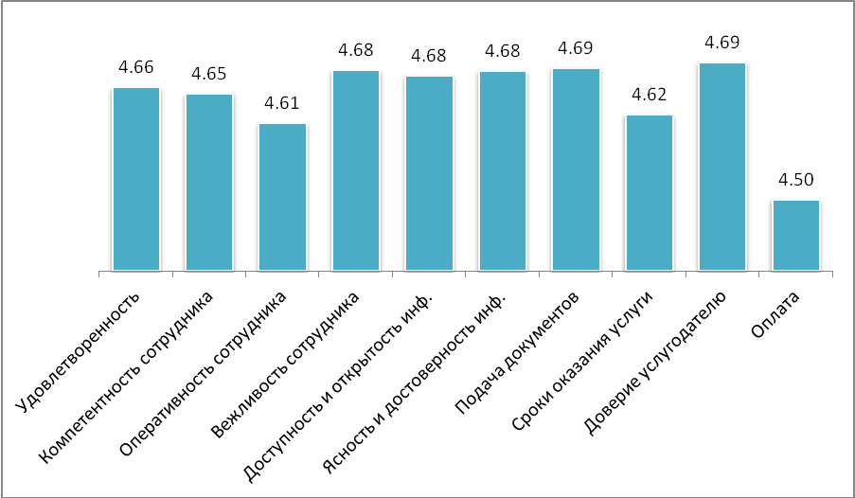

По всем параметрам качества оказания услуги выше уровень удовлетворённости по услугам центральных государственных органов в сравнении с услугами местных исполнительных органов. Лишь по оплате услуг удовлетворенность выше по услугам местных исполнительных органов.

Количество жалоб составило 3,1%, из них 0,6% - в письменной форме. Факты коррупционных правонарушений при получении услуг также имело место. 0,6% опрошенных услугополучателей дали неофициальное вознаграждение. 1,3% респондентов отметило использование личных связей при получении услуги. Часть респондентов (19,5%) признает использование личных связей, неофициального вознаграждения по своей инициативе и в 23,4% случаев инициатива исходила от услугодателя. Около половины услугополучателей не ответили на данный вопрос.

## Услуги центральных государственных органов

В данном рейтинге по удовлетворенности качеством оказания госуслуг представлены услуги, которые оказываются госорганами и через Госкорпорацию «Правительство для граждан».

По результатам общественного мониторинга был сформирован рейтинг центральных госорганов по направлению госуслуг.

Национальный банк и АДГСПК, являются лидерами в рейтинге общественного мониторинга госуслуг (средний балл на уровне 4,8 и более).

Хороший рейтинговые позиции у Министерства энергетики, Министерства иностранных дел, Министерства информации и коммуникаций, Министерства здравоохранения и Министерства сельского хозяйства.

Относительно других госорганов, более низкий рейтинг (удовлетворенность на уровне 4,54-4,37баллов) по услугам в рамках общественного мониторинга по таким госорганам как:

* Министерство национальной экономики;
* Комитет национальной безопасности;
* Генеральная прокуратура.

Следует отметить также такие госорганы как Министерство юстиции, Министерство труда и социальной защиты населения, Комитет национальной безопасности, которые значительно улучшили удовлетворенность относительно прошлого года.

**Таблица 2. Удовлетворенность услугами по госорганам (данные по 2014-2016 в Приложении)**

|  |  | 2017 год | | **2018 год** | | Динамика | |
| --- | --- | --- | --- | --- | --- | --- | --- |
|  | Госорган | Средний балл | % | **Средний балл** | **%** | Средний балл | % |
| 1 | Национальный Банк | 4,71 | 74,6 | **4,87** | **87,9** | 0,16 | 13,3 |
| 2 | АДГС ПК | 4,76 | 79,6 | **4,83** | **86,6** | 0,07 | 7,0 |
| 3 | Министерство энергетики | 4,52 | 63,0 | **4,78** | **83,3** | **0,26** | **20,3** |
| 4 | Министерство иностранных дел | 4,93 | 94,2 | **4,78** | **82,8** | -0,15 | -11,4 |
| 5 | Министерство информации и коммуникаций | 4,32 | 51,6 | **4,78** | **81,6** | **0,46** | **30,0** |
| 6 | Министерство здравоохранения | 4,50 | 61,0 | **4,75** | **79,7** | **0,25** | **18,7** |
| 7 | Министерство сельского хозяйства | 4,51 | 55,8 | **4,72** | **77,4** | **0,21** | **21,6** |
| 8 | Министерство культуры и спорта | 5,00 | 100 | **4,69** | **75,0** | -0,31 | -25,0 |
| 9 | Министерство юстиции | 4,24 | 45,5 | **4,69** | **73,5** | **0,45** | **28,0** |
| 10 | Министерство труда и социальной защиты населения | 4,48 | 59,7 | **4,68** | **73,2** | **0,20** | **13,5** |
| 11 | Министерство обороны | 4,58 | 67,9 | **4,67** | **72,3** | 0,09 | 4,4 |
| 12 | Министерство общественного развития |  |  | **4,66** | **78,0** |  |  |
| 13 | Министерство финансов | 4,75 | 79,2 | **4,66** | **72,1** | -0,09 | -7,1 |
| 14 | Министерство внутренних дел | 4,58 | 66,2 | **4,65** | **74,7** | 0,07 | 8,5 |
| 15 | Верховный Суд | 4,54 | 65,0 | **4,57** | **73,6** | 0,03 | 8,6 |
| 16 | Министерство по инвестициям и развитию | 4,53 | 63,9 | **4,57** | **66,1** | 0,04 | 2,2 |
| 17 | Министерство оборонной и аэрокосмической промышленности | 5,00 | 100 | **4,56** | **68,0** | -0,44 | -32,0 |
| 18 | Министерство образования и науки | 4,59 | 68,8 | **4,55** | **62,8** | -0,04 | -6,0 |
| 19 | Министерство национальной экономики | 4,62 | 65,2 | **4,54** | **62,0** | -0,08 | -3,2 |
| 20 | Комитет национальной безопасности | 3,90 | 30,0 | **4,44** | **64,8** | **0,54** | **34,8** |
| 21 | Генеральная прокуратура | 4,56 | 62,4 | **4,37** | **59,5** | -0,19 | -2,9 |
|  | Всего | 4,57 | 65,9 | **4,66** | **69,8** | 0,09 | 3,9 |

## Услуги местных исполнительных органов

Лидерами в рейтинге по качеству оказания услуг по предварительным данным Восточно-Казахстанская, Костанайская и Северо-Казахстанская области. Последние позиции занимают Мангистауская, Атырауская и Жамбылская области.

Следует отметить значительное улучшение уровня удовлетворенности качеством оказания услуг в Карагандинской, Алматинской, Туркестанской, Мангистауской областях и г. Алматы в сравнении с результатами 2017 года.

В таких регионах как Атырауская и Жамбылская значительной положительной динамики не наблюдается.

Таблица . Удовлетворенность по услугам местных исполнительных органов(данные 2014-2016 см. в Приложении)

|  |  |  |  |  |  |  |  |
| --- | --- | --- | --- | --- | --- | --- | --- |
|  |  | 2017 год | | **2018 год** | | Динамика | |
| Среднее | % | **Среднее** | **%** | Среднее | % |
| 1 | ВКО | 4,65 | 69,4 | **4,90** | **92,0** | 0,25 | 22,6 |
| 2 | Костанайская | 4,76 | 79,1 | **4,88** | **90,0** | 0,12 | 10,9 |
| 3 | СКО | 4,98 | 97,8 | **4,80** | **86,3** | -0,18 | -11,5 |
| 4 | Акмолинская | 4,83 | 83,7 | **4,79** | **80,7** | -0,04 | -3,0 |
| 5 | Актюбинская | 4,83 | 84,8 | **4,78** | **81,3** | -0,05 | -3,5 |
| 6 | Карагандинская | 4,48 | 58,5 | **4,75** | **80,3** | 0,27 | 21,8 |
| 7 | Кызылординская | 4,77 | 80,4 | **4,70** | **75,1** | -0,07 | -5,3 |
| 8 | Павлодарская | 4,74 | 78,5 | **4,68** | **73,0** | -0,06 | -5,5 |
| 9 | Шымкент |  |  | **4,64** | **70,8** |  |  |
| 10 | Алматы | 4,47 | 64,7 | **4,64** | **74,0** | 0,17 | 9,3 |
| 11 | Астана | 4,61 | 72,8 | **4,58** | **66,7** | -0,03 | -6,1 |
| 12 | Туркестанская | 4,40 | 54,5 | **4,58** | **62,5** | 0,18 | 8,0 |
| 13 | ЗКО | 4,71 | 77,6 | **4,49** | **55,0** | -0,22 | -22,6 |
| 14 | Алматинская | 4,25 | 36,6 | **4,48** | **56,5** | 0,23 | 19,9 |
| 15 | Жамбылская | 4,41 | 51,9 | **4,48** | **53,3** | 0,07 | 1,4 |
| 16 | Атырауская | 4,44 | 57,2 | **4,41** | **47,3** | -0,03 | -9,9 |
| 17 | Магистауская | 3,88 | 23,0 | **4,23** | **38,3** | 0,35 | 15,3 |
|  | Всего | 4,58 | 67,5 | **4,64** | **69,8** | 0,06 | 2,3 |

## Услуги Госкорпорации и портала «электронное правительство»

Основная идея создания ЦОН это обеспечение комфортных и качественных условий для оказания населению государственных услуг по принципу "одного окна". Электронное правительство было необходимо для того, чтобы сделать работу органов власти более эффективной, открытой и доступной для граждан. Внедрение данных систем позволило во многом упростить процессы взаимодействия населения с государственными органами.

В зависимости от специфики услуги респондент мог получить услуги через Госкорпорацию, веб-портал «электронного правительства», а также в зоне E-gov в Центрах обслуживания населения (ЦОН).

В рамах данного исследования респонденты, обратившиеся в Госкорпорацию,составили 42,6%, в госорган (услугодателю) – 52,7%. Доля респондентов, обращавшихся через портал «электронного правительства» составила8,9% и зонуE-gov.kz– 4,5%.

Диаграмма . Распределение выборки по месту обращения

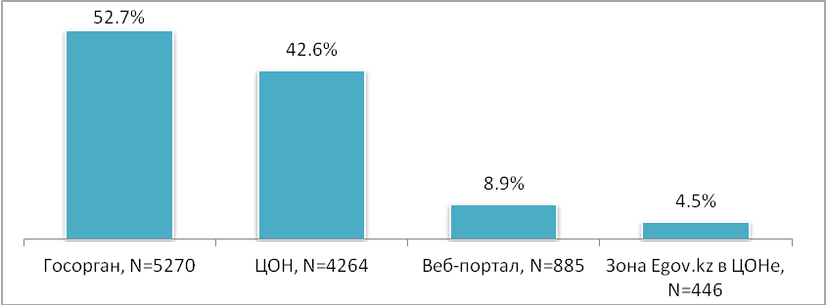

Респонденты очень хорошо оценили получение услуг онлайн – через веб-портал Egov.kz, elicense.kz (4,74 балла), зоне Egov.kz в ЦОНе (4,76 балла).

Более высокую оценку получили услуги частично автоматизированные, полученные в госоргане и зоне «электронного правительства» в Госкорпорации – 4,82 балла.

В целом, качество услуг при получении через Госкорпорацию (4,64 балла) ниже в сравнении с услугами, полученными в госоргане (4,67 балла). Более подробная информация в главах по услугам.

Не совсем довольны услугополучатели услугами, полученными через ЦОН и госорган – 4,49 балла.

Диаграмма . Место обращения и удовлетворённость услугой

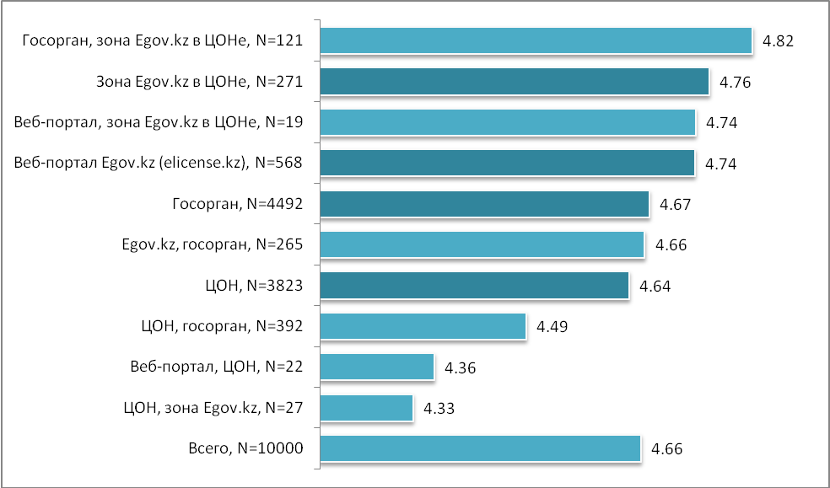

По услугам, полученным через веб-портал и зону Egov.kz в ЦОНе, Веб-портал и ЦОН, зона Egov.kz и ЦОН респондентов неостаточно, чтобы делать какие-то выводы.

# Удовлетворенность качеством оказания государственных услуг

## Апостилирование официальных документов, исходящих из судебных органов

### Общая информация о госуслуге

Государственная услуга оказывается Департаментом по обеспечению деятельности судов при Верховном Суде Республики Казахстан.

 Прием заявления и выдача результата оказания государственной услуги осуществляется через: канцелярию услугодателя и НАО «Государственная корпорация «Правительство для граждан» (далее – Госкорпорация).

   Сроки оказания государственной услуги: услугодателю – 1 рабочий день, в филиалы Госкорпорации, расположенные в городе Астане – 1 рабочий день; для других филиалов Госкорпорации –5 рабочих дней.

            Форма оказания государственной услуги: бумажная.

Результат оказания государственной услуги: документ с проставленным апостилем – специальным штампом, удостоверяющим подлинность подписи лица и подтверждающим его полномочия, а также подлинность печати или штампа, которыми скреплен этот документ.

       Форма предоставления результата оказания государственной услуги: бумажная.

Государственная услуга оказывается платно физическим и юридическим лицам.

### Основные результаты исследования

Удовлетворенность качеством оказанияуслуги*Апостилирование официальных документов, исходящих из судебных органов* составила 73,6% или 4,57 баллов в среднем. Качество оказания услуги относительно прошлого года получатели оценили выше (65,0%, 4,54 балла в 2017г.)

Таблица 4. Оценки удовлетворенности качеством оказания государственных услуг по результатам общественного мониторинга

|  |  |  |  |  |  |
| --- | --- | --- | --- | --- | --- |
|  | 1 балл | 2 балла | 3 балла | 4 балла | **5 баллов** |
| Доля респондентов | 2,0% | 1,4% | 7,4% | 15,5% | 73,6% |
| Количество респондентов, N | 3 | 2 | 11 | 23 | 109 |

По данной услуге было опрошено 148 респондентов.Услугополуатели преимущественно обращались в Госкорпорацию – 89,9%, в госорган – 12,2%.

Наиболее высокий уровень удовлетворенности по качеству информации:

* доступность, открытость (82,9%, 4,73 балла);
* ясности и достоверность(81,4%, 4,69 балла).

*«Иногда немного непонятно», Алматы; «В справочной всего 2 консультанта, к ним огромные очереди», Алматы.*

Сроками услуги довольны 81,1% респондентов (4,68 балла), что является достаточно высоким уровнем удовлетворенности. Для сравнения – в 2017 г. удовлетворенность по данному критерию была на уровне 4,59 балла и составляла 68,6%. Так услугополучатели отреагировали на сокращение сроков предоставления услуги.

Ожидание в очереди при подаче документов в среднем составляет 18 мин., при получении результата – 10 мин. Встречаются часто комментарии о долгом ожидании в очереди: *«Сначала к модератору минут 5 простоял, потом к специалисту минут 30-40. 15 окошек там есть, но работает 3-4 окошка. Где остальные специалисты Алматы?», «В ЦОНе нужно отрегулировать очередь. Все остальное нормально. И ускорение можно было бы ввести. Я спрашивала, сказали нельзя, потому что через Астану».*

Диаграмма . Основные показатели по услуге

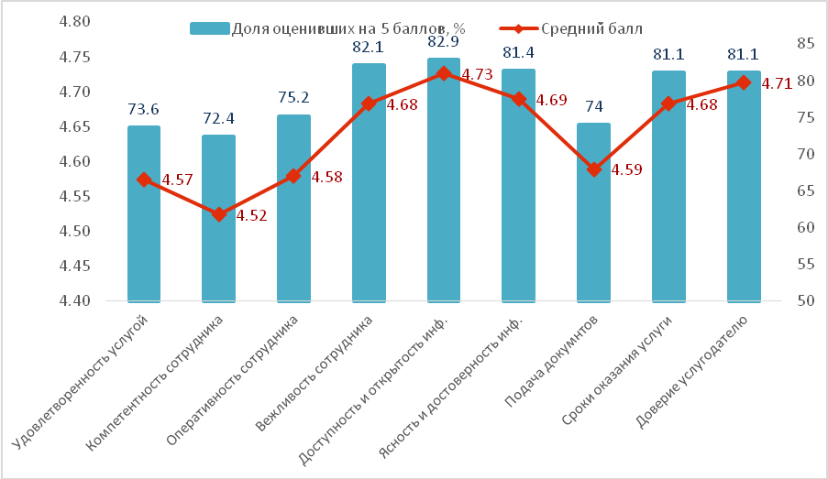

Удовлетворенность услугой больше коррелирует с процессом сбора и подачи документов 74,0% (4,59 баллов), компетентностью (72,4%, 4,52 балла) и оперативностью (75,2%, 4,58 балла).Это те направления, которые требуют большего внимания со стороны услугодателя.

*«Не компетентны, недостаточное владение языком обращения (казахский)», Астана;*

*«Проблем не было, помимо того, что медлительные сотрудники ЦОНа», ВКО;«Работник ЦОНа сказал, что документы неправильные, пришлось обратиться в суд, который подтвердил правильность документов. Были потеряны 14 дней», ВКО;«Сотрудник неправильно проинформировал, из-за этого была допущена ошибка», Акмолинская обл.;«Из-за некомпетентности сотрудников пришлось потратить много личного времени», Караганда;«Оформляли и оплачивали по 2 или 4 раза каждую справку для оформления в Германию по вине работника ЦОНа. То печать плохая, то одно, то другое…Грубо отвечали. Сплошная нервотрепка», Жамбылская обл.;«Сначала сказали, что надо в Астану обращаться, потом, что можно и в Алматы получить данную услугу», Алматы; «Приходится сдавать документы в Степногорске,а забирать в Астане», Акмолинская обл.:«Работники не знали о данной услуге», Караганда;*«Вежливые сотрудники, но неграмотные*», Алматы.*

Вежливость сотрудников при получении данной услуги респонденты оценили лучше – 4,68 балла (82,1%). Но встречаются и негативные комментарии:

*«Качество обслуживания оставляет желать лучшего. На рецепшн вообще стоит грубиянка, у которой что не спроси, она отвечает, что «Вы сами должны знать, зачем вы сюда идете!», ВКО;«Быть повежливей сотрудникам, которые дают консультации в холле на ул. Павлова 48» (Павлодарская обл.)*

Получателей через госорган недостаточно для оценки качества оказания услуги, но существующие тенденции полученные данные отражают. При получении услуги через госорган оценка на уровне 4,87 баллов, повышается.

Диаграмма . Удовлетворенность услугой по месту получения услуги, средний балл

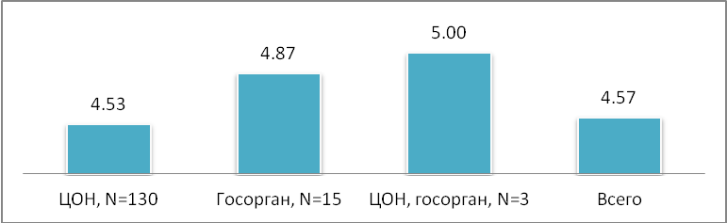

74,1% респондентов считает оплату приемлемой (4,57 балла). Тем не менее, услугополучатели отмечают о необходимости уменьшить оплату за услугу.

«*Надо сократить сумму оплаты за услугу*», «*Если один документ нормально, но если 17 документов – дорого. На большое количество документов нужно установить скидку», «Плата высокая, я инвалид, можно для таких людей сделать льготную оплату», «Я получаю эту услугу часто, поэтому нужно уменьшить сумму за услугу или для постоянных получателей назначить минимальную сумму», «Оплата завышена, можно и ниже сделать», «Оплата высокая, особенно, когда много документов», «У меня зарплата небольшая, поэтому для меня это высокая оплата», «Стоимость услуги можно немножко уменьшить».*

По данной услуге не было случаев дачи неофициального вознаграждения среди опрошенных респондентов, один случай использования личных связей, знакомств(0,7%). Доля жалоб составила 1,4%. Респонденты обращались в письменной форме и оценили результат обращения с жалобой на 3 балла.

Следует отметить высокий уровень доверия услугодателю – на уровне 4,71 балла или 81,1% опрошенных респондентов проявляет доверие услугодателю.

### Выводы и рекомендации по услуге

По удовлетворенности данной услугой наблюдается позитивная динамика. Отмечается более доступная, достоверная информация по услуге и более высокий уровень доверия услугодателю. Сроками предоставления услуги довольны услугополучатели.

По мнению услугополучателей, молодым сотрудникамнеобходимо быть более внимательными, не допускать ошибок при внесении данных.

Так как услуга предоставляется через Госкорпорацию, актуальной остается необходимость повышать квалификацию и компетентность сотрудников, проводить обучение сотрудников более качественно «о*ни знают только элементарные вещи, а в остальном начинают бегать и спрашивать друг у друга».*

По процедуре рекомендуется рассмотреть возможность ускоренного получения услуги за дополнительную оплату, а в целом стоимость услугиуменьшить.

.

## Выдача архивных справок и/или копий архивных документов в пределах архивов Комитета по правовой статистике и специальным учетам Генеральной прокуратуры РК и его территориальных управлений

### Общая информация о госуслуге

Государственная услуга оказывается Комитетом по правовой статистике и специальным учетам Генеральной прокуратуры Республики Казахстан и его территориальными органами.

Прием документов и выдача результата оказания государственной услуги осуществляются через Госкорпорацию, канцелярию услугодателя.

Срок оказания государственной услуги – 30 календарных дней.

Форма оказания государственной услуги: бумажная.

Результат оказания государственной услуги – выдача архивных справок и/или копий архивных документов.

Форма предоставления результата оказания государственной услуги: бумажная.

Государственная услуга оказывается бесплатно.

Согласно материалам на официальном портале госоргана[1] в ноябре 2018г. предусмотрена оптимизация процедуры данной услуги: сокращение сроков предоставления услуги до 10 дней, получение услуги через услугодателя исключается.

### Основные результаты исследования

Удовлетворенность услугой *Выдача архивных справок и/или копий архивных документов в пределах архивов Комитета по правовой статистике и специальным учетам Генеральной прокуратуры РК и его территориальных управлений*составляет 59,5% или 4,37 балла в среднем.Это один из низких показателей в рейтинге услуг.

Таблица 5. Оценки удовлетворенности качеством оказания государственных услуг по результатам общественного мониторинга

|  |  |  |  |  |  |
| --- | --- | --- | --- | --- | --- |
|  | 1 балл | 2 балла | 3 балла | 4 балла | 5 баллов |
| Доля респондентов | 4,0% | 3,5% | 4,0% | 29,0% | 59,5% |
| Количество респондентов, N | 8 | 7 | 8 | 58 | 119 |

По данной услуге было опрошено 200 респондентов. Половина респондентов обращалась за получением услуги в Госкорпорацию (51,5%), другая половина – в сам госорган (53%) и лишь немногие из них – в госорган и Госкорпорацию.

Удовлетворенность параметрами качества оказания услуги составляет не более 65%. Сроками оказания услуги довольны 63,7% (4,42 баллов)респондентов. Респонденты считают, что сроки необходимо сократить по данной услуге. «*Ускорить процесс получения услуги», «Нужно сократить сроки», «Надо сократить срок, 30 дней ждать слишком долго», «Сократить сроки на половину»*.

Получатели услуги не совсем довольны качеством предоставленной информации – оценка на уровне 4,47 - 4,48 баллов. 61,1%респондентов довольны доступностью и открытостью информации и 64,2% - достоверностью информации.

*«Сказалипозвонят. Прошло 1.5 мес, пришел в ЦОН – еще не готово»; «Архивные документы (материалы расследования) не давали для ознакомления. Когда сказал, что вы не знаете законодательства и я буду жаловаться, начал усмехаться. Он не мог толком разъяснить, почему нельзя»; «Пришлось самому ехать в г. Тараз, так как торопился с получением этого документа», «Ответ в срок пришел, но без нужных сведений», «Ждала ответа месяц, в итоге– просто отписка» Жамбылская обл.; «Не доконца объяснили, какие документы могут потребовать»,Астана; «Не могли найти архивные данные моего отца», «Гоняли туда-сюда, вообще плохое обслуживание в органах и ЦОНе», «Не дали точную информацию по услуге, пришлось дважды ехать в ЦОН», Астана; «Как выяснилось позже, нужно было не в архив г. Алматы сдавать, а в архив Алматинской области», Алматы, «Раньше район относился к Кокчетавской, потом – СКО. Поэтому результаты с СКО не пришли», Акмолинская обл.*

Соответственно простой и понятной считают процедуру по сбору и подаче документов только 58,8% опрошенных получателей услуги (4,45 балла).

Диаграмма . Основные показатели по услуге

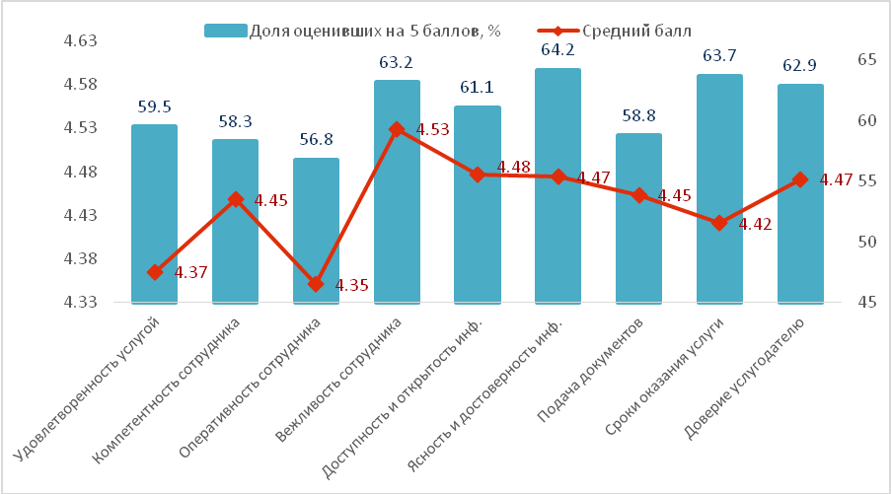

В среднем около 60% респондентов довольны уровнем компетентности (4,45), оперативности (4,35) и вежливости (4,53) сотрудников.

*«Сотрудники не знают законов и неправильно объясняют», Астана; «Сотрудник неправильно направил запрос на необходимый документ», Костанай; «Нужно быть более оперативными, внимательными», Жамбылская обл.*

Респонденты ниже оценили услуги госоргана – 4,27 балла, чем услугу, полученную в ЦОНе. Еще ниже оценки услугополучателей, которым пришлось обращаться в госорган и в ЦОН – 3,33 балла.

Диаграмма . Удовлетворенность услугой по месту получения услуги, средний балл

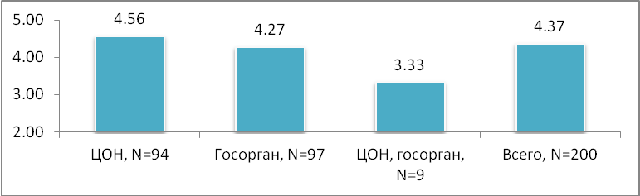

По данной услуге респонденты сотрудников госоргана и ЦОНа оценили на одном уровне. По вежливости сотрудники госоргана (4,47 балла) уступают сотрудникам ЦОНа 4,52 балла.

Диаграмма . Удовлетворенность качествами сотрудников при получении услуги, средний балл

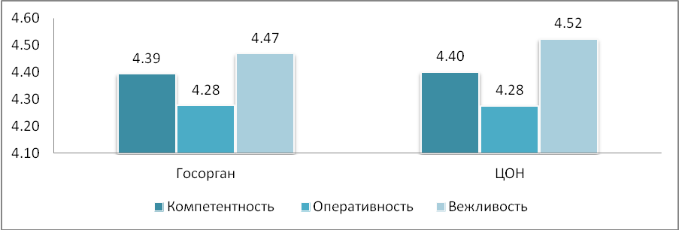

Встречаются случаи использования личных связей, знакомств (0,5%). По данной услуге не было случаев дачи неофициального вознаграждения. Доля жалоб составила 2%. Респонденты обращались в письменной и устной форме.

По результатам опроса 62,9 % опрошенных респондентов проявляют доверие услугодателю (4,47 балла).

Комментарии респондентов:

*«Документ я так и не получил, два раза писал заявления, третий раз написал. Два раза через ЦОН подавал и по месяцу ждал, теперь третий раз жду – написал в Генеральную прокуратуру. Родители репрессированные были, я с 1954 года рождения, я тоже попадаю под эту статью, такую мне справку надо было. На родителей я получил, мне теперь на себя надо было …»,*

*«Я хотел сделать справку для матери, что она реабилитирована. У меня не получилось. Там в общем очень много проблем. Я в ЦОН ходил – они сказали, что позвонят, так и не позвонили. У меня документы нормальные были, я все сдал. Пол года назад подал! Я так эту справку и не получил, уже руки опустились, вообще ничего не хочу».*

*«Я обращался в Комитет по правовой статистике и спец учету Генпрокуратуры, мы туда писали. Смысл справки таков, когда в 1944 году были репрессии и моего деда репрессировали. В то время нацию неправильно записали, мы сами турки, а нас записали как азербайджанцы, кого-то как балкарцы записали, была эта неразбериха. Хотел нацию поправить, чтобы у детей уже все нормально было. Без этой справки мне нацию не переделают. Дважды уже обратился».*

### Выводы и рекомендации по услуге

По данной услуге основная проблема связана по длительным срокам получения услуги и несоблюдению данных сроков госорганом.Есть необходимость в цифровизации архивныхматериалов Генеральной прокуратуры.

Среди пожеланий со стороны услугополучателей предоставлять больше информации по процедуре получения услуги. Для этого необходимо предусмотреть программы, чтобы сотрудники ЦОНа понимали алгоритм дальнейших действий в соответствии с запросом. «*Больше оперативности и внимательности в работе с архивом», «Сотрудники должны понимать и указывать на риски при получении услуги»* - рекомендуют услугополучатели.

Работать с сотрудниками для повышения качества предоставления услуги, работать над соблюдением служебной этики.

## Выдача разрешения на неоднократное пересечение Государственной границы Республики Казахстан казахстанскими судами для ведения промысловой деятельности в территориальных водах (море), внутренних водах и на континентальном шельфе

### Общая информация о госуслуге

Государственная услуга [оказывается](http://adilet.zan.kz/rus/docs/V1500011504#z7) воинскими частями Пограничной службы Комитета национальной безопасности Республики Казахстан.

Прием заявлений и выдача результатов оказания государственной услуги осуществляется через секретариат услугодателя.

Сроки оказания государственной услуги - для казахстанских судов, экипаж которых укомплектован только гражданами РК – 20 рабочих дней; для казахстанских судов, экипаж которых укомплектован иностранными гражданами – 25 рабочих дней.

Форма оказания государственной услуги: бумажная.

Результат оказания государственной услуги – выдача разрешения на неоднократное пересечение Государственной границы Республики Казахстан казахстанскими судами для ведения промысловой деятельности в территориальных водах (море), внутренних водах и на континентальном шельфе.

Форма предоставления результата оказания государственной услуги: бумажная.

Государственная услуга оказывается бесплатно физическим и юридическим лицам.

### Основные результаты исследования

Услуга *Выдача разрешения на неоднократное пересечение Государственной границы* предоставляется в Мангистауской области. Удовлетворенность услугой на уровне 4,44 балла или 64,8%. По данной услуге было опрошено 88 респондентов.

**Таблица 6. Оценки удовлетворенности качеством оказания государственных услуг по результатам общественного мониторинга**

|  |  |  |  |  |  |
| --- | --- | --- | --- | --- | --- |
|  | 1 балл | 2 балла | 3 балла | 4 балла | **5 баллов** |
| Доля респондентов | 3,4% | 1,1% | 8,0% | 22,7% | 64,8% |
| Количество респондентов, N | 3 | 1 | 7 | 20 | 57 |

От 70% до 80% респондентов удовлетворены качеством информации, вежливостью и профессиональной этикой услугодателя, процессом сбора и подачи документов.

Многие высказывают свое недовольство процедурой данной услуги, но в тоже время оценивают положительными оценками на «4» и «5»баллов:*«Все-таки КНБ организация серьезная. Они выполняют свою функцию, они обязаны все проверять».*

*«У меня только одна проблема - недостаточно информации, или можно сказать вообще нет. Повесьте список нужных документов, чтобы люди подходили, смотрели и знали какие документы нужно собирать»,«Информацию искать надо. Я когда искал, еле нашел в интернете. Там не написано, что надо так побегать», «Почему не информируют, когда готовы документы или что не хватает каких-то документов. Идешь забирать, а выходит – что разрешения нет», «Хотелось бы чтоб сотрудники давали больше информации. Не говорят всей информации по перечню документов», «Пограничники сразу не сказали какие документы нужны. Оказывается, нужно пойти в акимат, потом в ЦОН, а потом уже к ним. Я 1,5 месяца потерял пока оформлял», «Очень недоволен услугой, ноль поставил бы».*

Проводились интервью с людьми, которые получают данную услугу из года в год, по их мнению, динамика в сторону улучшения услуги не наблюдается: *«Слишком много разрешений надо, из года в год только хуже. Я сам стараюсь их не собирать, я человека своего отправляю. Надо даже разрешение с администрации города или области, при чем здесь они», «Эта услуга времен десятилетней давности. Улучшений нету!», «Вроде что-то делают, собирают совещания, но все равно проблема с этим выходом в море. Чем тут довольным быть?То, что мы, как собаки языки высунув, бегаем? Что-то вы там мониторите-мониторите,а толку от этого никакого. Как было все на том же месте, все так и стоит. Тысяча бумажек ненужных, каждый год одни и те же люди работают, каждый год одни и те же бумаги собираем, хоть бросай все это дело», «Вроде выход в море для меня как туризм, я даже не рыбу ловить выхожу, ничего такого не делаю. Просто выйти с семьей, с друзьями. Большая проблема получить разрешение».*

*«Мало того, что не знаешь этих фамилийначальников всех, у кого надо документы подписывать, они каждый раз меняются. Получение разрешения, это какая-то беготня», «Столько документов!Это хождение по мукам. Мы что преступников на работу нанимаем, у нас есть официальное разрешение на работу. Сколько можно проверять и что проверяют, только так формальность одна. Приходишь с этими бумажками. Каждой структуре бумажку дай. Кто кому денег должен, у кого задолженность в банке, мыто при каких делах!».*

Услугополучатели считают, что получить данное разрешение тяжелее физическим лицам: *«Сейчас, чтобы получить эту услугу, нужно попасть в бригаду рыбаков, тогда ты получишь услугу. А если пойдешь как частное лицо, то тебя замучают всеми этими бумагами», «Зачем я транспортную службу прохожу, слишком много всего для маленькой резиновой лодочки. Я столько в море не выхожу. Я там понимаю катера, яхты, они хоть какую-то прибыль имеют, а у меня просто маленькая лодочка, а прохожу все инстанции наравне с катерами».*

Менее всего довольны респонденты сроками услуги – 4,41 балла (68,4%). ***«****За год всего два раза выхожу. Чтобы оформить выход в море,проблем на 1,5 месяца. Пока документы получишь, уже сезон заканчивается****», «****Долго оформляются документы, чтобы выйти в море. Чтобы ловить рыбу, это очень долго.Во все структуры сдаешь документы, во всех структурах очень долго все делается. Вот вроде надо рыбу ловить, рыбный сезон начинается в марте. Мы начинаем делать документы за месяц и даже больше****»,*** *«Две недели – пока один подпишет, две недели – пока другой распишется…», «Самое главное конечно, это сроки!», «Я больше месяца ездила туда-сюда!», «Не тянуть со сроками, раньше хочешь все сдать и приступить к работе. А нет, где-нибудь что-нибудь вылезет…», «Пограничники рассматривают документы 10 дней, акимат – 10 дней, КНБ –15. Сколько времени уходит впустую!», «На все 1,5 месяца уходит как минимум»*

Диаграмма . Основные показатели по услуге

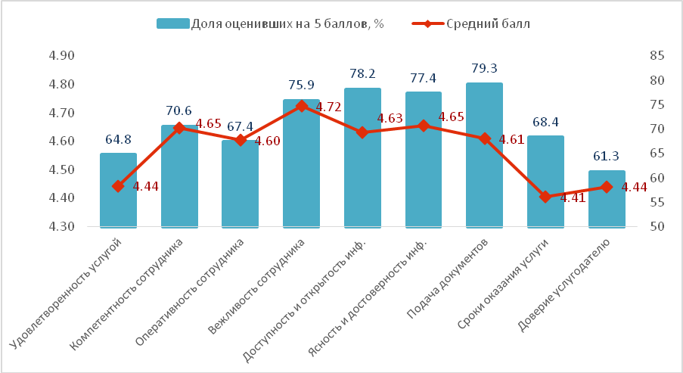

Компетентность сотрудников госоргана услугополучатели оценили на 4,65 балла (70,6%)оперативность – на 4,6 балла (67,4%). «*Не хватает вежливости некоторым сотрудникам*»,«*С момента сбора всех паспортов, всех данных прошло 2 месяца. Сколько работы можно было сделать за это время. Столько людей, рыбаков футболят, говорят, что «он в отпуске», «нету», «приходи в понедельник», «приходи завтра» и так все время».*

Об использовании личных связей, знакомств отметило 2,3%и дачи неофициального вознаграждения – 1,1% респондентов:«*Хорошо мы через знакомых делали, а как частники – я не представляю. Как только доходит до пограничников начинаем тормозить, буксовать на одном месте»*. Доля жалоб составила 1,1%. Респонденты обращались в устной форме.

По результатам опроса 61,3 % (4,44 балл) опрошенных респондентов проявляет доверие услугодателю.«*Каждый должен заниматься своими функциональными обязанностями, пограничники должны границу охранять, а не сети проверять – докопались, но я добился результата. Ежегодно такие проблемы»,«Почему пограничники проверяют сети, эту же функцию выполняет рыбнадзор, природоохрана и еще какие-то организации. Почему пограничники воруют наши сети, особенно, когда шторм. В шторм мы не выходим в море, а они на своих катерах подходят и забирают сети спокойно, затем продают рыбакам».*

### Выводы и рекомендации по услуге

Очень много претензий со стороны услугополучателей. По мнению респондентов, ничего не изменилось. Очевидно, что процедуру получения данной услуги необходимо упростить: «*Ужасно продуманная система», «Искусственно созданные проблемы*».

Необходимо сокращение сроков получения услуги.На получение услуги с учетом подготовки необходимых документов уходит примерно 1-2 месяца.В целом пересмотреть и оптимизировать весь процесс получения данной услуги. Исключить согласование с акиматом, никто не понимает для чего это нужно.В связи с этим, в рамках оптимизации считаем необходимым включение процедур согласования в бизнес-процесс оказания данной государственной услуги на основании одного заявления.

Услуга [оказывается](http://adilet.zan.kz/rus/docs/V1500011504#z7) воинскими частями Пограничной службы, где условия для предоставления услуг для населения недостаточно благоприятные. Поэтому более целесообразным будет внедрение принципа «одного окна» для получения услуги, то есть предоставлять услугу через Госкорпорацию, веб-портал «электронного правительства».

Рассмотреть возможность разграничения требований в зависимости от типа судна, по виду деятельности – туризм, рыбная ловля, любительский выход в море и др. В целом по данной услуге не предусмотрены потребности услугополучателя. Четко и ясно прописать алгоритм данной услуги, учитывая разные категории получателей услуг.

## Тестирование государственных служащих, претендентов на занятие вакантной административной государственной должности и граждан, впервые поступающих на правоохранительную службу

### Общая информация о госуслуге

Государственная услуга оказывается Агентством и его территориальными органами по областям, городам Астаны и Алматы.

Прием заявления осуществляется через Госкорпорацию и портал «электронного правительства». Подача заявления доступна также через мобильное приложение E-gov. К тестированию допускаются лица, имеющие при себе документ, удостоверяющий личность гражданина Республики Казахстан, содержащий ИИН.

Срок оказания государственной услуги: тестирование проводится не ранее одного календарного дня со дня подачи заявления, и не позднее дня и времени тестирования, выбранного услугополучателем.

Форма оказания государственной услуги: электронная (частично автоматизированная) и/или бумажная.

 Результат оказания государственной услуги – сертификат по итогам тестирования на оценку личных качеств кандидата на должность корпуса "Б" и граждан, впервые поступающих на правоохранительную службу, либо справка о прохождении тестирования с результатами ниже пороговых значений.

Форма предоставления результата оказания государственной услуги: бумажная.

Государственная услуга оказывается бесплатно.

### Основные результаты исследования

По услуге *Тестирование государственных служащих, претендентов на занятие вакантной административной государственной должности и граждан, впервые поступающих на правоохранительную службу*89,4% респондентоввысоко оценили качество оказания услуги. Уровень удовлетворенности услугополучателей данной услуге составил 4,88 баллов. В исследовании приняли участие 186 получателей данной услуги.

Таблица . Оценки удовлетворенности качеством оказания государственных услуг по результатам общественного мониторинга

|  |  |  |  |  |  |
| --- | --- | --- | --- | --- | --- |
|  | 1 балл | 2 балла | 3 балла | 4 балла | **5 баллов** |
| Доля респондентов | 0,0% | 0,0% | 1,4% | 9,1% | 89,4% |
| Количество респондентов, N | 0 | 0 | 3 | 19 | 186 |

Большинство претендентов на государственную службу подают заявку на получение услуги через Госкорпорацию (39,4%) и зону e-gov.kz в ЦОНе (46,2%). Самостоятельно через портал «электронного правительства» – подали заявку 22,1% респондентов. Среди получателей услуги более популярны обращения онлайн (68,3%).

Процесс подачи документов для услугополучателей несложный. К тестированию допускаются лица, имеющие при себе документ, удостоверяющий личность гражданина Республики Казахстан, содержащий ИИН. На сайте госоргана доступна подробная инструкция по записи на пробное тестирование со всеми реквизитами для оплаты (3600 тенге), контакты и адреса региональных залов тестирования. Соответственно наиболее высокий уровень удовлетворенности по процедуре подачи и сбору документов – 4,87 баллов или 87,9% оценивших услугу на 5 баллов.

Для 81,6% опрошенных респондентов информация по услуге была максимально понятна и достоверна. Такая же доля услугополучателей отмечает доступность и открытость информации.

Процесс подачи документов облегчен возможностью подать заявку онлайн. Услуга частично автоматизирована. Практически у половины респондентов (55,5%) есть возможность получить услугу онлайн (подать заявку дома или на работе).

86,3% услугополучателей удовлетворено сроками оказания услуги, средняя оценка составила 4,82 балла. По мнению услугополучателей очень большой перерыв между двумя этапами тестирования – 3-4 часа и это кране неудобно для людей.

*«Не всем служащим это удобно, так как все работаюти не у всех есть возможность отсутствовать столько на месте работы. Между тестами достаточно перерывана 15-20 минут, оставаясь в одном ритме, так сказать. Для сдающих тестирование это было бы немного легче. Перерыв около 3-4 часов, это неудобно и создает трудности» (ЗКО).*

Диаграмма . Основные показатели по услуге

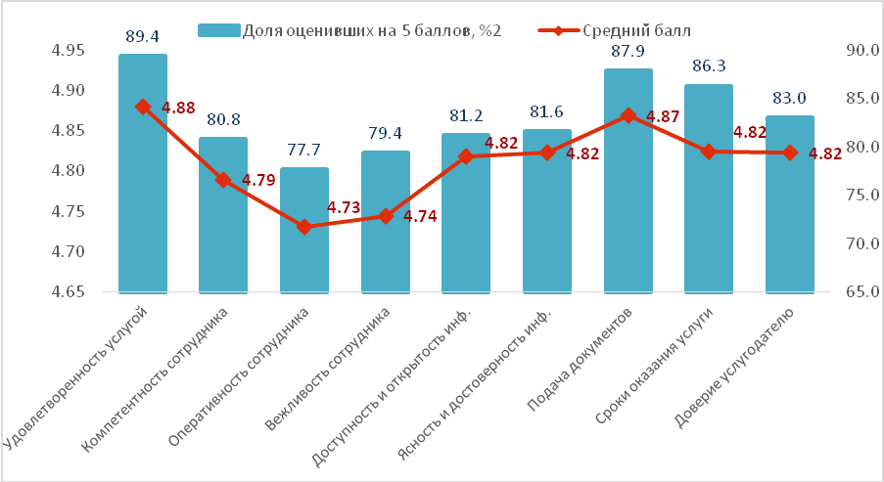

В ходе фокус-групповых дискуссий была выявлена проблема, связанная с тестированием на казахском языке. Это одна из причин выбора русского языка на при сдаче тестов.

*«Трудности были с переводом на казахский язык. Но это не проблема процедуры тестирования. Изначально вопросы по законам возможно формировались на русском языке, а потом переводились на казахский язык. Там встречаются такие слова на казахском языке, которые очень сложно перевести или понять смысл этого слова. Даже нам, говорящим свободно на казахском языке трудно понять некоторые слова. Поэтому я сдавал тестирование на русском языке» (ЗКО).*

Основная часть участников всех фокус-групповых дискуссий подавали заявление на участие в тестировании электронно: *«Заявление я написала и предоставила в электронном виде. Это было очень удобно и быстро. В этот же день мне пришла информация, где и когда состоится тестирование – экономия времени» (ЗКО). «Весь процесс на сегодняшний день электронный. Можно сказать, что на 100% цифровое. Заявление подаешь электронно, тестирование проходишь сам, результаты автоматически выходят там же. То есть отсутствует человеческий фактор» (ЗКО).*

Более высокий уровень удовлетворенности при подаче документов онлайн – через зону зонуe-gov.kz в ЦОНе (4,94 балла) и самостоятельно через веб-портал «электронного правительства» (5 баллов).

Диаграмма . Удовлетворенность услугой по месту получения услуги, средний балл («госорган», независимо от того где находится зал тестирования)

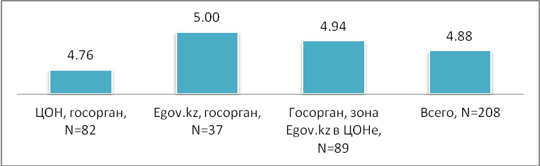

Удовлетворенность такими компонентами качества услуги как компетентность, оперативность и вежливость сотрудников госоргана на уровне 4,79-4,73 балла (80,8-77,7%). Участники фокус-групповых дискуссий остались недовольными работой сотрудников ЦОНА: «*Компетенция сотрудников, сразу нужно сказать не удовлетворяет – пока на три!» (Павлодар).*

Удовлетворенность сотрудниками госоргана выше, чем в ЦОНе. По диаграмме ниже можно судить о том, что у сотрудников госоргана ниже оценивается вежливость, у сотрудников Госкорпорации – оперативность.

Диаграмма . Удовлетворенность качествами сотрудников при получении услуги, средний балл («госорган», независимо от того, где находится зал тестирования)

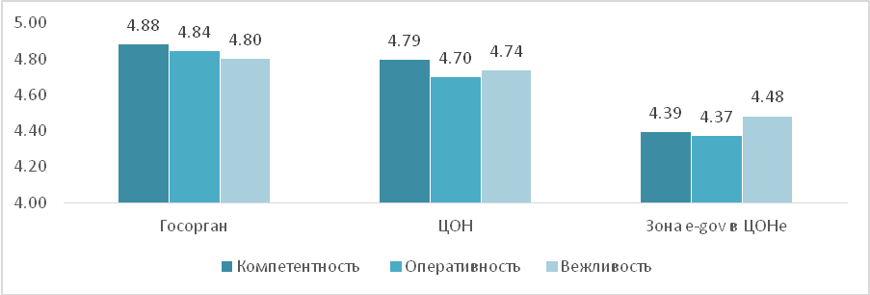

Услугополучатели исключают возможность использования личных связей, а также неофициального вознаграждения при получении данной услуги: «*Сидишь перед компьютером ровно, не двигаешься, если голову повернул в одну сторону, делают первое замечание, при повторном затем просто выгонят. Есть такие, которые просто сидят, не отвечают на вопросы», «Здесь отсутствует человеческий фактор, только ты и компьютер, больше никого. Как с компьютером договоришься, так и будет» (ЗКО).*

По результатам анкетного опроса1% респондентов отметило использование личных связей (2 человека). В одном случае инициатива была со стороны услугодателя, во втором случае – респондент отказался отвечать на данный вопрос.Жалоб в письменной форме практически нет, в устной форме обращение с жалобой составило 0,5%. Результатом обжалования респондент был удовлетворен на 4 балла.

### Выводы и рекомендации по услуге

По данной услуге результаты исследования показывают высокий уровень удовлетворенности.

По процедуре тестированияможно принять во внимание пожелания респондентовпересмотреть продолжительность перерыва между тестированием на знание законодательства РК и оценку личных качеств.

Для проведения тестирования государственных служащих необходимо применять знания по формированию тестовых заданий. Проводится ли экспертиза заданий на казахском языке, изучаются ли результаты тестирования в плане их качества. В настоящее времясуществуют методики расчетов по результатам апробации, выявляющие некачественно составленные, некорректные вопросы теста.

## Прием на обучение в Академию государственного управления при Президенте Республики Казахстан.

### Общая информация о госуслуге

Государственная услуга оказываетсяРГКП "Академия государственного управления при Президенте РК".

Прием заявления с прилагаемыми документами и выдача результата оказания государственной услуги осуществляется через: услугодателя, веб-портал [www.egov.kz](http://www.egov.kz).

Срок оказания услуги в течении 29 календарных дней.

Форма оказания государственной услуги: электронная и/или бумажная.

Результат оказания государственной услуги: выписка из приказа услугодателя о зачислении в число обучающихся по программам послевузовского образования (магистратура, докторантура); уведомление о незачислении в число обучающихся по программам послевузовского образования (магистратура, докторантура).

Форма предоставления результата оказания государственной услуги: электронная/бумажная.

Государственная услуга оказывается физическим лицам бесплатно.

### Основные результаты исследования

Удовлетворенность качеством оказанияуслуги*Прием на обучение в Академию государственного управления при Президенте Республики Казахстан* на уровне 4,77 баллов, доля полностью удовлетворенных услугой – 83,1% респондентов.

Таблица . Оценки удовлетворенности качеством оказания государственных услуг по результатам общественного мониторинга

|  |  |  |  |  |  |
| --- | --- | --- | --- | --- | --- |
|  | 1 балл | 2 балла | 3 балла | 4 балла | **5 баллов** |
| Доля респондентов | 0,0% | 1,2% | 3,6% | 12,0% | 83,1% |
| Количество респондентов, N | 0 | 2 | 6 | 20 | 138 |

Всего было опрошено 166 респондента. Несмотря на то, что услуга частично автоматизирована только 7,8% респондентов обращались за услугой онлайн (без детализации через веб-портал услугодателя или «электронного правительства»), 95,2% -через госорган.Часть из них отметила обращение через веб-портал и госорган.

Удовлетворены доступностью и открытостью информации услуги 78,3%, в среднем на 4,73 балла. Ясностью и достоверностью информации полностью удовлетворены 80,1% респондентов (4,75 балла).Вся необходимая информация доступна на официальном сайте Академии[2]: как поступить, требования, порядок проведения конкурса, технология проведения собеседования и др.Возможно, не все претенденты пользуются информацией на сайте Академии. Удовлетворенность по качеству информации ниже других параметров качества услуги. «*Недостаточно доступна информации на государственном языке (очень мало). Были трудности*». Если посмотреть на страничку «Как поступить» веб-портала Академии, то ссылка «Требования», которая есть в русской версии, отсутствует в казахской, также не активна в казахской версии ссылка на *онлайн-заявку* на поступление.

В случае возникновения вопросов можно позвонить по телефонам, указанным на сайте. «*Сотрудники Академии все подробно разъясняют*». В call центр по номеру 1414 никто не обращается. По словам респондентов, Академия соблюдает все сроки по конкурсу-этапам (все этапы, итоги конкурса вовремя размещают на сайте). Также некоторые респонденты указали, что узнают о возможности обучения в магистратуре и докторантуре благодаря краткосрочным семинарам.

«*По всем этапам приходит рассылка-оповещение по электронной почте»*.

*«Обратной реакции не было, приходилось самим звонить, узнавать»*

В результате исследования 81,2% опрошенных респондентов были полностью удовлетворены сроками оказания услуги и в 84,3% случаях - сбором и подготовкой документов. Многие респонденты знают о том, что документы можно подать онлайн, но им проще отдать документы нарочно Приемной комиссии в связи с отсутствием очередей, небольшим пакетом документов, доступностью места приема документов *(«в одном городе», «в соседнем здании»*), «*слабым*» интернетом на рабочем месте.

Большинство опрошенных дали хорошие отзывы о качестве обслуживания услугодателей. Компетентность сотрудников высоко оценили 86,2%услугополучателей (4,83 балла). Вежливость сотрудников удовлетворила86,9% респондентов, удовлетворенность на уровне 4,83 балла. Оперативностью сотрудника удовлетворены 85,5% респондентов (4,82 балла). 87,2% респондентов доверяют услугодателю, средняя оценка составила 4,83 балла.

Диаграмма . Основные показатели по услуге

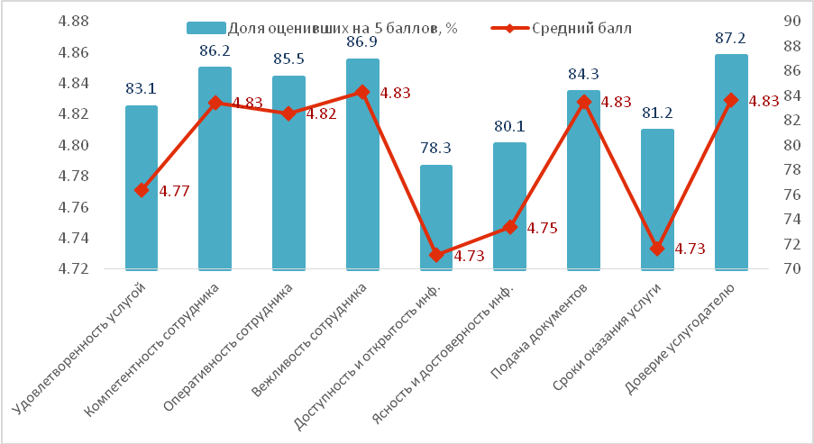

Респонденты указывают на то, что процедура подачи документов за последние 1-2 года заметно упростилась и улучшилась. Встречаются комментарии, которые свидетельствуют о том, что имею место недоработки организационного характера при проведении экзаменов:

*«При сдаче английского языка долго ждали 1,5-2 часа, был бардак – не знали куда идти», «Проблема была при сдаче английского языка, плохая организация», «Тестированием не удовлетворены, не указано время – начала тестирования. С утра ждали. Прождали целый деньи потом сдавали», «Проблема по сроком выдачи результатов», «Трудности при сдачи документов на портал в электронном виде»*

По результатам опроса случаев неофициального вознаграждения и использования личных связей и знакомств не отмечаются. По мнению респондентов, в связи с прозрачностью и простой процедурой подачи документов нет необходимости в использовании личных связей или даче взятки.Доля жалоб в устной форме – 0,6%.

15% респондентов составили респонденты, получившие отрицательный результат. *«Документы сдал, но не прошел отбор. Мотивировали тем, что неправильно написал эссе. Здесь есть элементы коррупции и неравноправия. Специально завалили», «Английский не прошла. Предлагали решить проблему за деньги. Бардак, одним словом», «Улучшить организацию тестов. Пришлось 5 часов прождать», «При сдаче тестов по английскому языку прождали 4 часа», «Не поступил, собеседование не прошел. Не мог найти тематику для подготовки к экзаменам», «Не смог поступить, второй год подаю документы», «Решения комиссии вызывают сомнение, не соблюдается принцип прозрачности», «Обратная связь, конкретно указать по какой причине не поступил, конкретно указать балл. Просто уведомили». Встречаются и такие респонденты, которые искренне не понимают, «Для чего нужен английский, особенно в сельской местности? Лучше убрали бы».*

### Выводы и рекомендации по услуге

Среди предложений по улучшению качества оказания услуги со стороны услугополучателей:

* размещение информации в социальных сетях;
* улучшить интерфейс сайта на примере иностранных университетов;
* отвечать по контактному номеру телефона;
* дать возможность пересдать экзамен.

Необходимо отработать процедуру сдачи экзаменов в организационном плане. Длительные ожидания начала экзамена снижают удовлетворенность услугополучателей.

Весь процесс сдачи экзаменов, собеседование должны быть максимально прозрачны. Чтобы у услугополучателей не возникало сомнений относительно объективности решений приемной комиссии.

Есть необходимость повышать информированность госслужащих о возможности обучения в Академии государственного управления, проявлять заинтересованность со стороны руководства в обучении персонала и обращать внимание на наличие информации на государственном языке.

Важно также предоставлять полную информацию по результатам экзаменов, собеседования каждому претенденту на поступление в Академию, особенно, если этот результат отрицательный.

## Постановка и снятие с воинского учета военнообязанных и призывников

### Общая информация о госуслуге

Воинский учет военнообязанных и призывников осуществляется по месту их жительства или временного пребывания (на срок свыше трех месяцев) местными органами военного управления (далее - MOBУ) районов (города областного значения). В населенных пунктах, где отсутствуют МОВУ, воинский учет обеспечивают акимы сел, поселков, сельских округов (далее - акимы).

При прибытии военнообязанных в населенный пункт (административный район) на постоянное место жительства или место временного пребывания (на срок свыше трех месяцев), а также в служебные командировки, на учебу, в отпуск или на лечение (на срок свыше трех месяцев), в течении семи рабочих дней обращаются в МОВУ по месту прибытия для постановки на воинский учет.

При постановке на воинский учет: ставится отметка о приеме их на воинский учет, при снятии также производится отметка штампом о снятии с воинского учета.

Услуга может быть связана также с выездом за границу на длительный срок, увольнением с воинской службы в запас, а также при увольнении из правоохранительных органов, учебой (студенты) и т.п.

### Основные результаты исследования

Удовлетворенность качеством оказанияуслуги*Постановка и снятие с воинского учета*на уровне 4,68 баллов или составляет 71,9 %.

**Таблица 9. Оценки удовлетворенности качеством оказания государственных услуг по результатам общественного мониторинга**

|  |  |  |  |  |  |
| --- | --- | --- | --- | --- | --- |
|  | 1 балл | 2 балла | 3 балла | 4 балла | **5 баллов** |
| Доля респондентов | 0,0% | 0,0% | 3,5% | 24,6% | 71,9% |
| Количество респондентов, N | 0 | 0 | 7 | 49 | 143 |

По данной услуге было опрошено 199 респондентов. Респонденты чаще всего узнают информацию по сбору и подаче документов через военкомат, т.е. они вначале приходят в военкомат и потом их направляют в ЦОН. 75,1% респондентов обращались в ЦОН, 31,2% - в госорган (МОВУ).

81,1% получателей услуги отметили, что процесс сбора и подачи документов простой и понятный. Данный компонент качества оказания услуги получил наиболее высокую оценку – 4,78 балла.

73,7% респондентов считаетсроки оказания услуги приемлемыми (4,64 балла). Если в одном случае *Тайный покупатель* достаточно быстро получил услугу в г. Сарани Карагандинской области (28 сентября – сдал документы, 1 октября – получил результат), в другом случае – в связи с достижением 28 лет (приписное свидетельство не действует) возникла необходимость отправления запроса из Астаны в другой город. Вопрос должен был решиться в течение 3 месяцев. Очень долгий срок. Причем статус запроса можно уточнить только на месте в госоргане.

Это случай, когда респондент сам решил поехать и решить вопросы: *«Трудности были, когда в первый раз отказали. Пришлось ехать в Астану, где я выписывался, и ждать результата 2 недели», Жамбылская обл.*

Это говорит том, что в госоргане существуют сложности с учетом военнообязанных. Не налажена единая база между ЦОНом и МОВУ.

Выявлены такие проблемы, с которыми сталкиваются услугополучатели:

* Нет условий условийдля ожидания в госоргане: *«Присесть негде, но претензий к этому не имею, это военкомат, стоять нужно по стойке смирно»;*
* Необходимость получения информации в явочном порядке *«Приходится ездить в военкомат, т.к. запрещено разглашать информацию по телефону»;*
* *Очень длительные сроки запросов, отправленных в другой регион (город).*

72,5% опрошенных считают, что информация по данной услуге доступна и открыта (4,70 балла). 77,5% респондентов отмечает ясность и достоверность информации (4,76 балла).

*«Узнал в военкомате что услугу можно получить в ЦОНе, значит информация еще недоступна» Акмолинская обл.; «Не в курсе что есть возможность получить услугу через ЦОН, по старинке пошёл военкомат» Алматинская обл.; «При снятии с воинского учета в городе не предупредили что надо в определенный срок стать на воинский учет по месту прибытия», Кызылординская обл.; «Обеспечить достаточное количество шаблонов, информационных листовок на двух языках», Астана; «Долго ждал. Не пришло смс-оповещение. Пришлось ехать самому и узнавать всё», Кызылординская обл.*

Диаграмма . Основные показатели по услуге

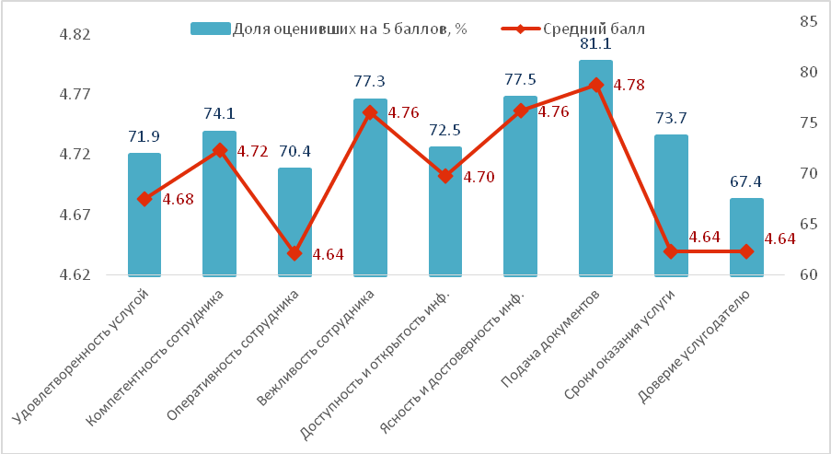

При оценке качеств персонала, наиболее низкая оценка по оперативности сотрудников – 4,64 балла (70,4%). Не совсем довольны услугополучатели компетентностью сотрудников (4,72 балла, 74,1%). Вежливость респонденты оценили на уровне 4,76 балла(77,3%).

*«Важно написать правильно заявление, это зависит от сотрудника ЦОН. Сотрудники слабо владеют информацией, как заявление писать. Звонили с военкомата, уточняли данные», Атырау; «В ЦОНе сотрудник требовал медосмотр, а его не нужно было. Я потеряла время и деньги», Павлодар; «Мой военный билет потеряли, безответственные сотрудники. Ждал 10 дней», Кызылординская обл.*

Респонденты более довольны услугой полученной через ЦОН (4,75 балла), чем через госорган (4,65 балла). Более низкий уровень удовлетворенности, когда услугополучателю приходилось взаимодействовать с госорганом и ЦОНом для получения услуги (4,14 балла).

Диаграмма . Удовлетворенность услугой по месту получения услуги, средний балл

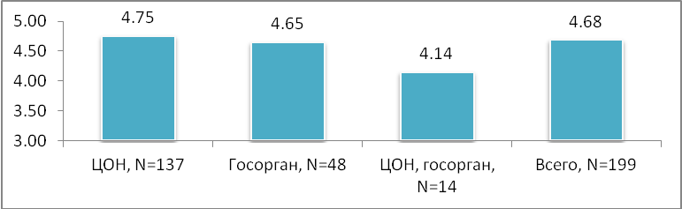

По данной услуге респонденты оценили выше сотрудников ЦОНа по вежливости и компетентности, сотрудников госоргана – по оперативности.

Диаграмма . Удовлетворенность качествами сотрудников при получении услуги, средний балл

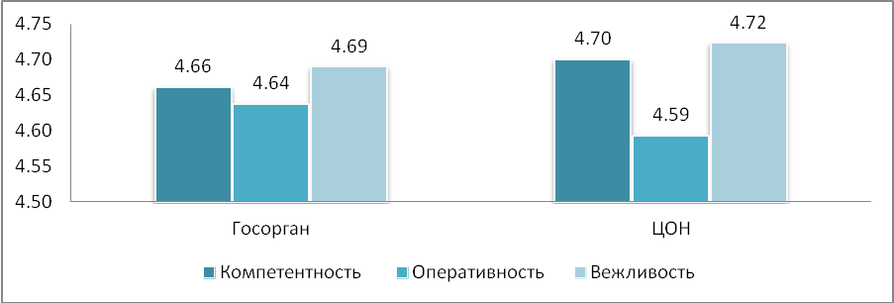

*Тайного покупателя* данной услуги большего всего возмутили отсутствие графика работы ЦОНаи очередь: *«Очереди не организованы, нет направляющих линий (линейный барьер). Люди в суматохе начали толкать друг друга и кричать. Конечно,повезло, что это еще была суббота и людей было не так много. В самом начале на улице была большая очередь, не было информации по графику работы ЦОНа (часы работы), не понятно какая дверь ведет в ЦОН» (Астана).*

Встречаются единичные случаи использования личных связей, знакомств (2%) и неофициального вознаграждения (1,5%). Хотя большинство отмечает: «*Нет необходимости в использовании личных связей или даче взятки*». Доля жалоб составила 0,5% в устной форме.

По результатам опроса, 67,4% опрошенных респондентов доверяют госоргану(средний балл 4,64).Это сравнительно низкий показатель. В целом респонденты отмечают, что никаких затруднений у них не возникло при получении данной услуги.

### Выводы и рекомендации по услуге

Более широко распространять информацию для получателей услуги при введении каких-либо изменений, используя социальные сети, веб-портал госоргана, местных исполнительных органов. Не отработана система оповещений о статусе обращения услугополучателя – на сегодняшний день смс-оповещение используют многие госорганы, просто позвонить и поставить в известность. МОВУ пока с трудом принимает необходимость предпринимать меры для большего комфорта услугополучателя.

Обучать, повышать грамотность сотрудников Госкорпорации по процедуре получения услуги.

Провести работу по синхронизации данной услуги с адресной справкой. Предпринять меры, способствующие сокращению временных затрат на выполнение запросов внутри госоргана.

## Выдача военных билетов и их дубликатов (временных удостоверений взамен военных билетов) офицерам запаса

### Общая информация о госуслуге

Государственная услуга оказывается местными органами военного управления Министерства обороны Республики Казахстан.

Прием заявления и выдача результата оказания государственной услуги осуществляются через Госкорпорацию.

Срок оказания государственной услуги: в столице, городе республиканского значения и областных центрах – 20 рабочих дней; в других населенных пунктах – 30 рабочих дней.

Форма оказания государственной услуги: бумажная.

Результат оказания государственной услуги – выдача военных билетов и их дубликатов (временных удостоверений взамен военных билетов) офицерам запаса либо мотивированный ответ об отказе.

Форма предоставления результата оказания государственной услуги: бумажная.

Государственная услуга оказывается физическим лицам бесплатно.

### Основные результаты исследования

Удовлетворенность услугой *Выдача военных билетов и их дубликатов* составляет 72,6% или 4,65 баллов в среднем.

**Таблица 10. Оценки удовлетворенности качеством оказания государственных услуг по результатам общественного мониторинга**

|  |  |  |  |  |  |
| --- | --- | --- | --- | --- | --- |
|  | 1 балл | 2 балла | 3 балла | 4 балла | **5 баллов** |
| Доля респондентов | 0,5% | 0,5% | 5,0% | 21,4% | 72,6% |
| Количество респондентов, N | 1 | 1 | 10 | 43 | 146 |

По данной услуге было опрошено 201 респондент.Практически все респонденты обратились за получением услуги в Госкорпорацию (94%), 25,4% услугополучателей – в госорган.

Больше всего получатели услуги не довольны сроками получения услуги – удовлетворенность на уровне 4,56 балла.

*«После написания заявления и до получения военного билета прошло 4-5 месяцев и это по вине военкомата. Все время без военного билета мой сын не мог устроится на работу!», ВКО;«Сократить сроки до 10 дней, приходится долго ждать готовый документ», Павлодар; «30 дней – очень длительный срок. Надо сократить в 2 раза», Павлодар*

*«Срок можно сократить. 30 дней слишком долго», Атырау; «Хотелось бы, чтобы эта услуга была по срокам меньше. Ждал около 2-х месяцев», Акюбинская; «Но сроки! Это что-то! И я не понял и никто не объяснил, почему так долго пришлось ждать», ВКО; «Ждал военного билета почти год. После подачи заявления примерно через 3 месяца мне позвонили и сказали, что выдача билета задерживается и дали временную справку», ВКО; «Запрос в Астану идет 14 дней. В советское время письмо из Германии шло 5 дней! А военкомат это вообще как отдельное государство. Там свои порядки и сроки! Зачем тогда законы РК?!», ВКО.*

Тем не менее, 67,8% респондентов удовлетворены сроками оказания услуги: *«Документы пришли на один день раньше, это хорошо», СКО; «Всё замечательно, вместо 30 дней, документы были готовы за 20 дней», СКО.*

72,5% респондентов были удовлетворены тем, что процесс сбора и подачи документов простой и понятный, средняя оценка составила 4,70 баллов.

*«Работник ЦОНа дала образец заявления сержантов, а мне нужен был офицерский. Я потеряла время, потом все переделывали», Павлодар; «Сотрудник ЦОНа неправильно отправил запрос в военкомат, в результате пришлось дважды писать заявление», Акмолинская; «При оформлении услуги сотрудники ЦОНа неправильно указали звание, ну из-за чего документы вернулись и пришлось повторно сдавать. В целом всегда пользуюсь услугами ЦОНа. Обслуживание отличное. Это единственный случай», Актобе; «Жалоба на некомпетентность сотрудников, оформлявших документы на получение военного билета. Из-за этого процедура затянулась, несколько раз документы возвращались. Только при обращении к начальнику ЦОНа и его непосредственном участии документы получила. Сдала в феврале, получила в августе», Актюбинская; «Длительное ожидание из-за некомпетентности сотрудников. Пришлось обращаться к другому сотруднику. В целом ЦОН - удобное место для госуслуг», Атырау; «Дважды бегал между ЦОНом и военкоматом. Переписывал заявление, ждал запросы с Астаны!», ВКО; «Шумно в ЦОНе, нет указателя – к кому первому обращаться», Атырау.*

Компетентностью сотрудника удовлетворены 76,7% респондентов, средняя оценка составила 4,74 балла. 73,6% удовлетворены вежливостью сотрудника (4,70 баллов).

Удовлетворенность оперативностью ниже – 4,65 баллов (68,9%.)Так один из респондентов поставил 2 балла. Получатель услуги 4 часа в течение двух дней потратил на то, чтобы доказать сотрудникам ЦОНа свою правоту: «*Два дня необходимо было сотрудникам ЦОНа чтобы понять, что я не мошенник и у меня есть брат-близнец, который в тот же день обращался в ЦОН. На руках имелись документы, удостоверяющие личность!*»

По данной услуге доступностью и открытостью информации удовлетворены 68,5% респондентов, средняя оценка составила 4,68 баллов. Ясностью информации были удовлетворены 71,9% респондентов, средняя оценка составила 4,72 балла.

*«Выяснилось, что в перечне не был указан один документ и хорошо, что его можно было получить на месте», Астана; «Об услуге рассказали в военкомате и отправили в ЦОН», Жамбылская; «До конца не знают услугу, именно по документам»; «В начале хотел получить в ЦОНе г. Астаны, но там мне толком нормально не объяснили. Пришлось ехать к себе Кокшетау и все получилось», Акмолинская.*

Диаграмма . Основные показатели по услуге

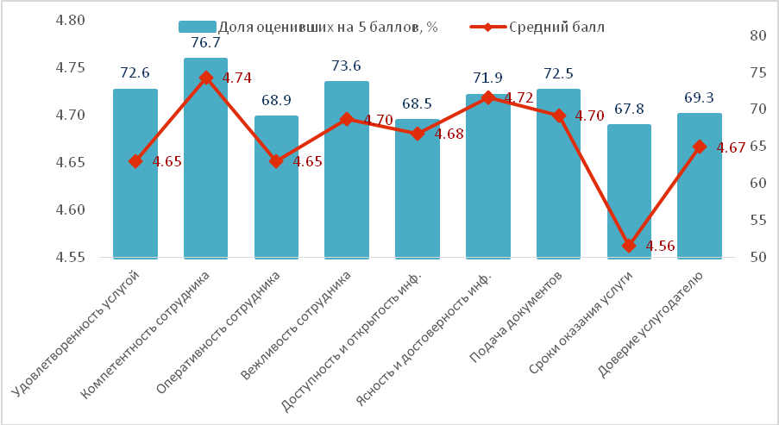

По диаграмме ниже можно судить, что услуги полученные через ЦОН услугополучатели оценили выше (4,71 балла), чем через госорган (4,58балла). Когда приходится обращаться в ЦОН и госорган, оценка снижается до 4,44 балла.

Диаграмма . Удовлетворенность услугой по месту получения услуги, средний балл

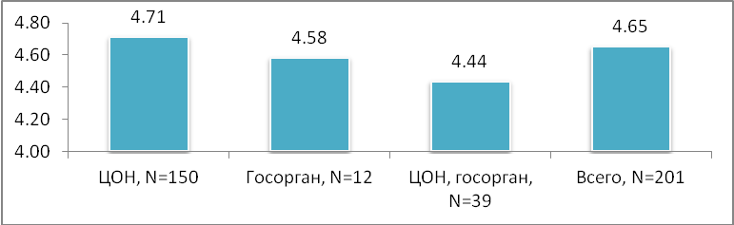

Несмотря на многие замечания, респонденты к сотрудникам ЦОНа относятся более лояльно – оценки выше в сравнении с госорганом.

Диаграмма . Удовлетворенность качествами сотрудников при получении услуги, средний балл

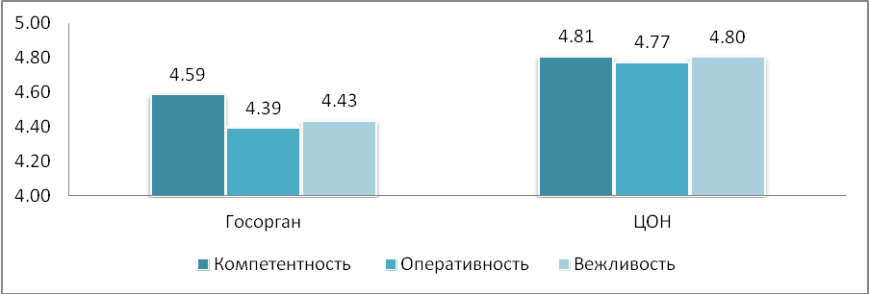

По результатам опроса, 69,3% опрошенных респондентов доверяют госоргану(средний балл 4,67).*«Как можно доверять госоргану, если они мне положили в конверт чистый военный билет. Мне пришлось бегать к ним и у них заполнять», Карагандинская обл.*

Встречаются случаи использования личных связей, знакомств и неофициального вознаграждения (по 0,5%). Доля жалоб составила 1% в устной форме.

### Выводы и рекомендации по услуге

Основные рекомендации услугополучателей относились, прежде всего, к срокам предоставления услуги. Необходимо рассмотреть возможность сокращения сроков предоставления данной услуги.

Госоргану предпринять меры по повышению грамотности сотрудников ЦОНа по процедуре услуги.

Цифровые технологии еще не достаточно эффективно применяются при предоставлении услуг госоргана. Услуга должна быть частично автоматизирована.

Госорган является недостаточно открытым и клиенториентированным, необходима работа в этом направлении.

## Постановка на учет граждан Республики Казахстан, постоянно и временно проживающих за пределами Республики

### Общая информация о госуслуге

Государственная услуга оказывается загранучреждениями Республики Казахстан.

Прием документов и выдача результата оказания государственной услуги осуществляются через услугодателя.

Срок оказания государственной услуги – 3 рабочих дня.

Форма оказания государственной услуги – бумажная.

Результат оказания государственной услуги – вкладыш к паспорту гражданина Республики Казахстан, справка о постановке на учет (составленная в произвольной форме) либо мотивированный ответ об отказе.

Форма предоставления результата оказания государственной услуги: бумажная.

Государственная услуга оказывается бесплатно услугополучателям.

### Основные результаты исследования

Удовлетворенность услугой *Постановка на учет граждан Республики Казахстан* составляет 79,6% или 4,73 балла в среднем.По данной услуге было опрошено 201 респондент.

**Таблица 11. Оценки удовлетворенности качеством оказания государственных услуг по результатам общественного мониторинга**

|  |  |  |  |  |  |
| --- | --- | --- | --- | --- | --- |
|  | 1 балл | 2 балла | 3 балла | 4 балла | **5 баллов** |
| Доля респондентов | 1,0% | 0,0% | 4,0% | 15,4% | 79,6% |
| Количество респондентов, N | 2 | 0 | 8 | 31 | 160 |

80,5% респондентов считают процесс сбора и подачи документов довольно простым и понятным, средний балл на уровне 4,74 баллов. Встречаются комментарии относительно графика работы консульства, ожидания в очереди.

*«Неудобный график работы консульства», Германия; «В посольстве было шумно, суматоха. Не знал к кому обратиться», Венгрия; «Неудобный график приема граждан. Отсутствие предварительной записи на сайте», «Пришлось занимать очередь до открытия консульства», РФ; «Отсутствие предварительной записи»,«С 6 утра занимал очередь в консульство»,«Долго стояла в очереди на улице», Узбекистан; «Нельзя было сделать копию документа в посольстве»,«Были небольшие разногласия с консулом», Германия, «Ждали свою очередь на улице»,«Долго ждали очередь на улице», РФ;«Сделать расположение окон прием граждан дальше друг от друга», Германия;«Сделать помещение побольше, запускать в посольства при ожидании», Украина, «Необходимо, чтобы люди ожидали свою очередь внутри здания, а не на улице», «Увеличить площадь помещения консульства,открыть еще одно окно приема граждан», «По определенным дням (четверг) скапливается большая очередь и ожидать приходится на улице. Необходимо это как-то исправить», «Сотрудники консульства должны быть более вежливыми запускать ожидающих внутрь здания», РФ;«Никаких проблем не было, поэтому все устраивает, все очень быстро, предварительно звонили и т.д.», «Сотрудники должны уметь говорить на казахском языке. Хотелось бы чтобы сотрудники чаще отвечали на звонки и было вежливое обращение», Германия.*

По мнению услугополучателей, информация чаще всего достоверная, понятная (4,92 балла, 92,5%), но не всегда открыта и доступна (4,68 баллов, 78,5%).

*«На сайте был указан немного другой перечень», «На сайте консульства РК в Нидерланды не нашла информации относительно постановки на консульский учет, пришлось звонить консулу», Нидерланды; «Поставить в консульство еще одного сотрудника для консультирования граждан», «Пришлось обращаться в консульство, т.к. на сайте не нашла информацию о перечне необходимых документов»,«Невозможно дозвониться по телефону до консульства», РФ; «Улучшить сайт консульства», «Сайт посольства не совсем удобный, пришлось ехать в консульство, чтобы узнать какие необходимы документы»,«Когда звонили по телефону, консул отвечал, чтобы мы смотрели всю информацию о постановке на учет на сайте консульства и бросал телефон», Франция;«Трудно было дозвониться в консульство, чтобы проконсультироваться по поводу постановки на учет», «На сайте в списках необходимых документов для постановки на учет не указаны размеры фотографии, пришлось писать на электронную почту в консульство»,«Обновить данные и сделать их более точными на сайте консульства касательно документов для постановки на учет», «Сотрудники консульства должны чаще отвечать на звонки по телефону»,«Сайт консульствазапутанный, информацию по постановке на учет не нашел. Пришлось звонить по телефону в консульство и узнавать», Канада; «Электронное оповещение о том, что поставлена на учет должно приходить вовремя, как написано на сайте. Услугу получала онлайн, однако консультировалась по телефону с работником консульства», Украина; «Хотелось бы, чтобы сотрудник посольства был внимателен, доступней объяснял цели данной услуги, какие документы необходимы и как правильно заполнять», Белоруссия; «При разговоре по телефону оператор консульства дал неполную информацию о необходимых документах для постановки на учет», Узбекистан; «Написала на электронную почту консульства РК во Франкфурте по поводу необходимых документов, но ответ не пришел», Германия; «Чтобы узнать,какие документы необходимы для постановки на учет звонила по телефону в консульство. Трудно было дозвониться, сотрудники ссылались на сайт, были не совсем вежливы. На сайт заходила, но не смогла разобраться», Италия.*

Компетентностью сотрудника удовлетворены79% респондентов, средняя оценка составила 4,67 баллов. 78,5% услугополучателей удовлетворены оперативностью сотрудника (4,66 баллов). Вежливость сотрудников оценили респонденты выше 4,7 балла (82,5%).

*«Повысить компетентность сотрудников и хотелось бы более вежливого обращения с гражданами»,«Сотрудники консульства должны быть более вежливыми запускать ожидающих внутрь здания», РФ.*Подобные комментарии встречаются у респондентов, получивших услуги в и в других странах.

Диаграмма . Основные показатели по услуге

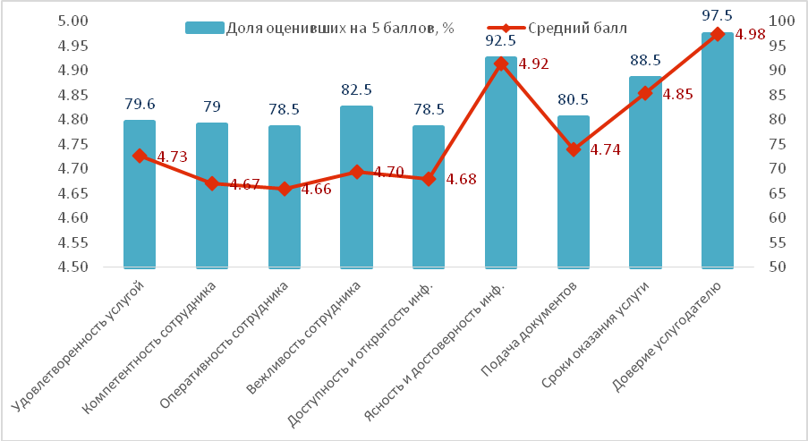

Многие респонденты удовлетворены сроками оказания услуги были 88,5% респондентов (4,85 баллов). Получатели, тем не менее, хотели бы получать услугу в одно обращение и по возможности исключить посещение консульства. Среди респондентов встречаются респонденты, которые получают результат услуги по почте.Респонденты предлагают сделать мобильное приложение для постановки на консульский учет, с возможностью проверки поставлен на учет или нет.

*«Пришлось проехать большое расстояние до Парижа», Франция; «Пришлось ехать в Оттаву из другого города», Канада; «Хотелось бы чтобы многие услуги можно было получать онлайн или хотя бы оставлять заявки, так как посольство находится в другом городе. По данной услуге все устраивает», Болгария; «Хотелось бы, чтобы услуга оказывалась в одно обращение», Германия; «Узнала какие документы необходимы и потом отправила почтовой службой, обратно паспорт с вкладышем пришел очень быстро!», Канада.*

Услуга носит добровольный характер, поэтому не всегда услугополучатели хорошо владеют информацией о данной услуге. Хотя на веб-портале Министерства иностранных дел РК можно встать на консульский учет электронно[3]и получить уведомление о постановке на учет либо снятии с учета. И, как указано было выше, услугополучатели могут получить услугу почтовой связью, по электронной почте. Сотрудники консульства стараются пойти навстречу гражданам. *«По оказанию услуги все устраивает, но хотелось бы больше вниманиягражданам РК со стороны посольства. Чтобы постановка на учет осуществлялась не напрасно», Греция; «Работа сотрудника посольства очень понравилась, все быстро и оперативно», Азербайджан.* Многие получатели данной услуги в разных странах достаточно высоко оценили работу загранучреждений РК.

Не встречаются случаи использования личных связей, знакомств и неофициального вознаграждения.«*Даже не знаю, какая здесь может быть коррупция», Малайзия.* По услуге высокий уровень доверия – 4,98 балла (97,5%). Доля жалоб составила 1,5% в устной форме.

### Выводы и рекомендации по услуге

В загранучреждениях РК очень много общих проблем. Прежде всего, респонденты отмечают недостаточность информации на сайте консульства. В отдельных случаях есть претензии по вежливости сотрудников консульств РК.

Недовольство вызывает ожидание в очереди на улице. Услугу необходимо частично автоматизировать, чтобы подача документов онлайн была доступна не только на сайте МИД РК, но и на сайте консульств РК во всех странах.

Есть проблема с ответами на телефонные звонки, письма. Возможно, необходим автоответчик по наиболее часто задаваемым вопросам, страничка на сайте с вопросами-ответами. Необходимы предусмотреть в деятельности консульской службы мероприятия, чтобы получатель услуги мог оперативно получить ответы на свои вопросы.

## Оформление свидетельства на возвращение

### Общая информация о госуслуге

Государственная услуга оказывается загранучреждениями Республики Казахстан.

Прием документов и выдача результата оказания государственной услуги осуществляются через услугодателя.

Срок оказания государственной услуги: при наличии оригинала одного из документов, удостоверяющих личность – 2 рабочих дня, при отсутствии оригинала одного из документов, удостоверяющих личность – 10 рабочих дней.

Форма оказания государственной услуги – бумажная.

Результат оказания государственной услуги – [свидетельство](http://adilet.zan.kz/rus/docs/P1300000926#z27) на возвращение, либо мотивированный ответ об отказе.

 Форма предоставления результата оказания государственной услуги: бумажная.

Государственная услуга оказывается физическим лицам на платной основе.

### Основные результаты исследования

Удовлетворенность качеством оказания услуги *Оформление свидетельства на возвращение* на уровне 4,83 балла, доля полностью удовлетворенных услугой – 86,1 % респондентов. Это одна из услуг с высоким уровнем удовлетворенности.

**Таблица 12. Оценки удовлетворенности качеством оказания государственных услуг по результатам общественного мониторинга**

|  |  |  |  |  |  |
| --- | --- | --- | --- | --- | --- |
|  | 1 балл | 2 балла | 3 балла | 4 балла | **5 баллов** |
| Доля респондентов | 0,0% | 0,5% | 2,0% | 11,4% | 86,1% |
| Количество респондентов, N | 0 | 1 | 4 | 23 | 173 |

Всего было опрошено 201 респондент. Все респонденты получали услугу взагранучреждениях, услуга не автоматизирована.

Практически все довольны сроками получения услуги 93,5% (4,91 балла). По всем другим параметрам качества оказания услуги удовлетворенность выше 4,8 балла (более 80%).

Диаграмма . Основные показатели по услуге

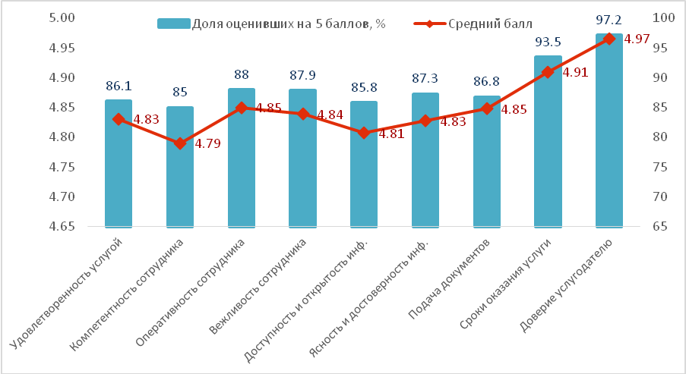

Ниже приведены комментарии респондентов, которые высказали свое мнение по качеству оказания услуг и о трудностях, с которыми они столкнулись получатели услуги. Это может помочь улучшить качество услуги.

По качеству информации: *«Полностью информацию не доносят, помогали бы по возможности», Вьетнам; «Хотелось бы,чтобы любую информация можно было бы получить через компьютер на месте,а не дергать сотрудников по каждому вопросу», Украина; «Больше информироватьграждан о Законах РК», Белоруссия; «При обращении не дали полную информацию. Не было желания помочь», Грузия; «На сайте консульства не нашел информацию о перечне документов. Для получения услуги обратился лично в консульство и мне рассказали все подробно», РФ; «Обращался лично в консульство, чтобы узнать, какие необходимо сдать документы, по телефону не дозвониться», РФ; «Стоял около 2 часов в очереди, чтобы получить консультацию и также при подаче документов. На сайт не заходил и не звонил», РФ; «На элементарные вопросы не могут ответить сотрудники консульства.Побольше бы обучали их», Япония; «При первом обращении была не довольна обслуживанием,давали не четкиеответы», Турция; «В процессе получения услуги не было достаточной информации», Грузия.*

*«Хотелось бы, чтобы оплата пошлины и фотографии можно было бы делать прямо в консульстве», «Неудобный график работы, просьба работать до вечера,а не до 14.00», Великобритания; «Размер оплаты государственной пошлины устраивает. Не устраивает размер оплаты за перевод справки (50долларов)», Оман.*

*«Документы готовились очень долго, я жил месяц в Ташкенте», «Ждали месяц. А так особо проблем не было», Узбекистан; «Пришлось ожидать неделю, чтобы получить СНВ», РФ; «Готовый документ должен был получить на следующий день, а получил через 4 дня, так как отправили через непонятную неизвестную курьерскую службу», Вьетнам; «Я считал, что не должен платить за эту услугу, она должна предоставляться бесплатно. Оплата за эту услугу дорогая. Чтобы оплатить в банке пришлось просить граждан Белоруссии, так как наших документов нет», Белоруссия.*

*«Трудности были в том, что пришлось приехать с другого города в Пекин», Китай; «Трудности возникли из-за того, что нужно было ехать в консульство РК в другой город», Нидерланды; «Неудобный график работы консульства, а именно небольшие часы приема документов и большая очередь», «Большая очередь, ожидала на улице», РФ; «Долго звонила в дверь,не могла попасть во внутрь», Чехия; «В пятницу нет консула на работе, выходной. Пришлось ждать до понедельника, билет сгорел».*

*«Хотелось бы, чтобы упростили процесс получения услуги», Корея; «Сделать данную услугу онлайн, через почту. Так как ездить в другой город неудобно», Грузия; «Обновить сайт посольства РК в Канаде (не совсем удобный и понятный), увеличить часы приема документов», Канада; «Для удобства сделали бы оказание данной услуги в электронном виде», Япония; «Но хотелось бы чтобы все сотрудники консульства РК знали казахский язык», Польша; «Хотелось бы чтобы автоматизировали весь процесс сдачи документов», Корея.*

Есть и такие комментарии: «*Посол мог бы быть и повежливей – отчитал меня, как маленького ребенка.Но я все это проглотила, так как хотела вернуться домой. И я ему очень благодарна за помощь».* (Услугу оказали в аэропорту).

Случаев неофициального вознаграждения не наблюдается, имеет место восемь случаев использования личных связей и знакомств (4%).Респонденты о коррупции: «*Оказавшись в сложной жизненной ситуации, люди,возможно, начинают звонить по всем знакомым. Но консул может сделать только то, что в пределах его компетенции, не более*», «*За отличную оперативную работу сотрудника хотел отблагодарить, но он отказался».* Обращения с жалобой на качество оказания услуги встречаются очень редко – 0,5% (в устной форме)

### Выводы и рекомендации по услуге

В целом услугой респонденты довольны, благодарят за оказанную помощь при возникновении сложных жизненных ситуаций.

Есть недоработки, указанные в предыдущей главе по контенту веб-портала консульств, грубому поведению отдельных сотрудников консульств.

Прозвучали пожелания о знании казахского языка сотрудниками консульств, частично автоматизировать услугу (подача документов), получать документы через почту более надежными курьерскими службами, чтобы не было необходимости ездить в другой город, предусмотреть выдачу готовых документов в любое время.

Использовать различные инструменты для повышения информированности граждан РК.

## Регистрация налогоплательщиков

### Общая информация о госуслуге

Государственная услуга оказывается территориальными органами Комитета государственных доходов Министерства по районам, городам и районам в городах, на территории специальных экономических зон.

Прием заявления и выдача результата оказания государственной услуги осуществляются: услугодателем, через Госкорпорацию, через веб-портал [www.egov.kz](http://www.egov.kz).

Сроки оказания государственной услуги – в течение 3 рабочих дней.

Форма оказания государственной услуги: электронная (частично автоматизированная) и (или) бумажная.

Результатом оказания государственной услуги является выдача регистрационного свидетельства, документ, подтверждающий прием налогового заявления о снятии с регистрационного учета или документ об отказе в приеме налогового заявления о снятии с регистрационного учета.

Форма предоставления результата оказания государственной услуги: бумажная

Государственная услуга оказывается на бесплатной основе физическим и юридическим лицам.

### Основные результаты исследования

Удовлетворенность качеством оказания услуги *Регистрация налогоплательщиков* на уровне 4,69 баллов, доля полностью удовлетворенных услугой – 74,6% респондентов.

**Таблица 13. Оценки удовлетворенности качеством оказания государственных услуг по результатам общественного мониторинга**

|  |  |  |  |  |  |
| --- | --- | --- | --- | --- | --- |
|  | 1 балл | 2 балла | 3 балла | 4 балла | **5 баллов** |
| Доля респондентов | 0,0% | 1,0% | 4,0% | 20,4% | 74,6% |
| Количество респондентов, N | 0 | 2 | 8 | 41 | 150 |

Всего было опрошено 201 респондент. Большинство из них обращалось в госорган – 74,6%. 18,4%респондентов обращались в Госкорпорацию. Около 6% получили услугу в зоне Egov.kz в ЦОНе и такая же доля через веб-портал Egov.kz.

Услуга автоматизирована. 41,5% услугополучателей имеют возможность получить данную услугу онлайн (в электронном виде) дома или на работе. Тем не менее, большинство обращается в Налоговый комитет. Этому есть две причины: 1) незнание о возможности регистрации онлайн;2) крайне сложный и не понятный интерфейс сайта – *«Самому сложно разобраться. Хорошо сотрудники ЦОНА помогают.Но их ждать надо долго, звать. Потому что они за посетителей сами все делают».*

Те, кто получали услугу онлайн довольны, но также говорят о плохом интерфейсе: *«Не все было понятно, пришлось звонить друзьям. Но в итоге зарегистрировались не выходя из дома по ЭЦП, круто!»*

Качество информации многих не удовлетворяет. Удовлетворены доступностью и открытостью информации услуги 64,3%, в среднем на 4,56 балла. Ясностью и достоверностью информации полностью удовлетворены 67,4% респондентов (4,62 балла).

В результате исследования 72,4% опрошенных респондентов высоко оценили сроки оказания услуги и в 72,1% случаях –процесс сбора и подготовки документов.

Компетентность сотрудников высоко оценили 71,1% услугополучателей (4,65 баллов). Вежливость сотрудников удовлетворила 70,2% респондентов, удовлетворенность на уровне 4,65 баллов. Оперативностью сотрудника удовлетворены 62,3% респондентов (4,53 балла). 76% респондентов доверяют услугодателю, средняя оценка составила 4,68 баллов.

Диаграмма . Основные показатели по услуге

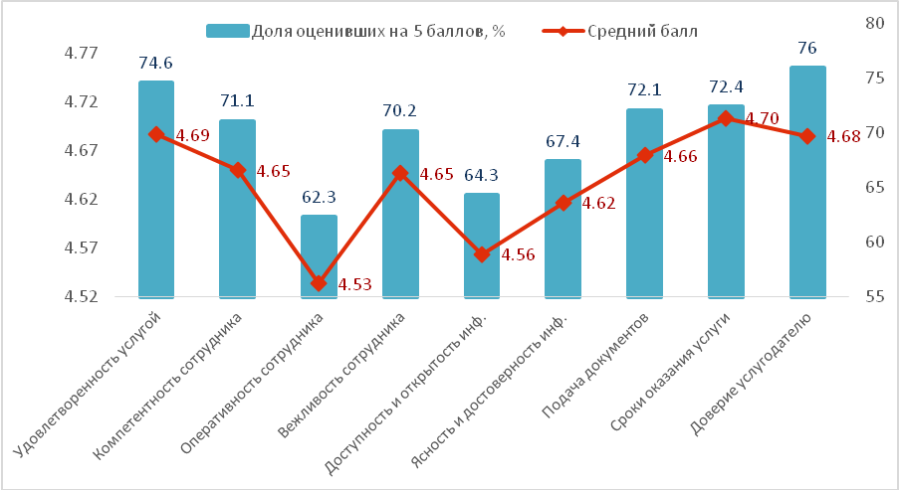

Удовлетворенность при обращении в ЦОН выше 4,79 балла, чем при обращении в госорган. 7 респондентов, получивших услугу в зонеegov.kz ЦОНа, оценили услугу выше (4,71 балла) в сравнении с 10 респондентами, получившими услугу самостоятельно через веб-портал egov.kz (4,6 балла). Но если им приходилось еще и в госорган обращаться (4 респондента), то удовлетворенность снижается до 4,25 балла.

Диаграмма . Удовлетворенность услугой по месту получения услуги, средний балл

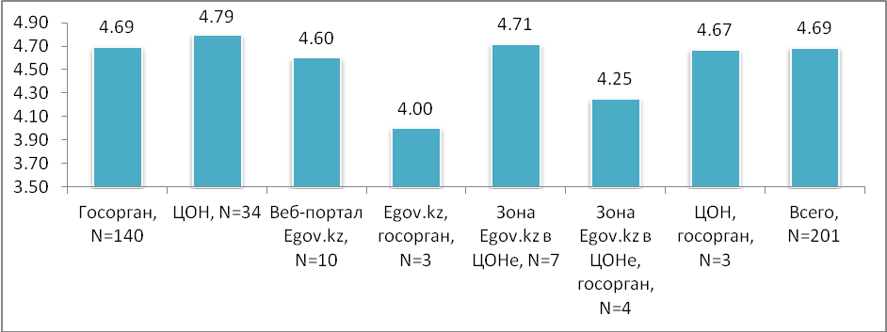

Услугополучатели довольны больше сотрудниками ЦОНа, чем госоргана.

Диаграмма . Удовлетворенность качествами сотрудников при получении услуги, средний балл

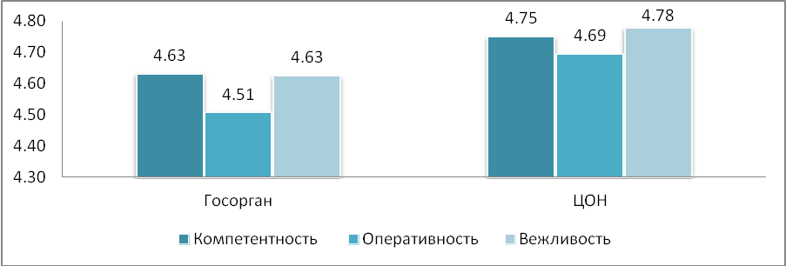

Риск коррупции при получении услуги отсутствует. Случаев неофициального вознаграждения не наблюдается, имеет место четыре случая использования личных связей и знакомств (2,0%). Отмечаются обращения с жалобой на качество оказания услуги – 2,5%. Доля жалоб в устной форме.

*Тайный покупатель* столкнулся с проблемой технического характера: «*При регистрации налогоплательщика имели место технические неполадки (система в операционном зале не работала, пришлось ждать более 50 минут), грубое отношение сотрудников ЦОНа. Не соблюдение электронной очереди (номера очередей высветились на 20 минуте у многих услугополучателей к одному столу, затем все эти люди стояли в живой очереди, пока их не перенаправят к другим сотрудникам.Очень большая очередь в кассу Казпочты. Мест для сидения свободных практически не было, было очень душно*».Управление государственных доходов Алматинского района г. Астаны не справлялось с наплывом налогоплательщиков, оплачивавших налоги за 2018 год.Таким образом, выявилась проблема, не относящаяся к данной услуге – неспособность или нежелание многих налогоплательщиков использовать другие способы оплаты налогов (терминалы оплаты услуг, интернет-банкинг, РКО банков).

*Тайный покупатель* по г. Алматы отметил следующее относительно данной услуги: «*К сожалению, не соблюдается стандарт оказания услуги: в Налоговом комитете Турксибского района отказали в регистрации, направив в ЦОН (при этом очень корректно ответили на все вопросы, помогли заполнить форму уведомления, объяснили что заполнять). В ЦОНе из-за наличия удостоверения старого образца отказались выдавать ЭЦП, сказав вернуться с флешкой. При отправлении уведомления об открытии ИП без помощи сотрудника ЦОН вообще не возможно было разобраться, интерфейс совершенно не понятный, много времени потеряла, пытаясь разобраться самостоятельно. Таким образом, пришлось ходить трижды (Налоговая, ЦОН, ЦОН), хотя раньше можно было обратиться в налоговую и все оформить за раз, плюс еще и патент сразу открыть, а так потом пришлось еще и в налоговую идти, патент открывать*».

Комментарии респондентов о качестве оказания услуги:

*«В зоне самообслуживания очень большая очередь, постоянно зависает компьютер, как только все работает то не хватает сотрудников», «Стоит один стол на нем, один компьютер. Один сотрудник, который грубит, информацией не владеет», Мангистауская; «Консультации по телефону сложно получить, большая проблема получить информацию по телефону», «В качестве пожелания хотелось бы, чтобы информация об уплате налога обрабатывались не 3 дня, а хотя бы 1 день. Налог заплатишь и ждешь 3 дня пока он упадет», Жамбылская; «Очередь, персонал не дружелюбный, старые компьютеры, мало сотрудников», Астана; «Ужасное обслуживание, сотрудники не компетентны. Когда я пришла система дала сбой. Потом ждали какую та девочку. Она пришла, сотрудники обсуждали свои личные дела. И все это при клиентах», «Большая просьба! Уберите турникет с первого этажа. Специалисты по 2 часа спускаются вниз. Все проблемы с какими приходим остаются на уровне первого этажа», Актобе; «Специалисты ЦОНа должны в совершенстве владеть двумя языками*», ВКО; *«Нормализовать работу серверов, иногда зависает программа», Алматы. «Хотелось бы чтобы были дежурные, чтобы можно было после 20:00 обращаться, хотя бы до 23:00», Жамбылская; «Информационные системы хромают, беспорядок – данные могут уйти», Астана.*

### Выводы и рекомендации по услуге

Удовлетворенность качеством предоставления услуги не достаточно высокая.

Имеет место слабое информационное освещение, тяжело необходимую найти информацию, информация на сайте написана сухим, бюрократическим языком и вызывает трудности с пониманием информации у простого населения. В этой связи необходимо улучшение интерфейса сайта, чтобы любой человек, зайдя на него мог интуитивно понять, как и что необходимо сделать, чтобы зарегистрироваться. Разработать схемы. Более широко освещать о возможности онлайн регистрации.

При подаче документов онлайн часто возникают технические ошибки, поэтому важно уделить внимание работе сайта и сервера.

Выделить большее количество сотрудников в зону e-gov.kz. Выделить сотрудника Налогового комитета, который бы консультировал в зоне e-gov.kz по вопросам предоставления онлайн-услуг Налогового комитета.

Вменить в обязанности сотрудника Налогового органа помогать оформлять услугу «Регистрация налогоплательщиков» в зоне самообслуживания в Налоговом комитете при наличии у заявителя ЭЦП.

## Возврат налога на добавленную стоимость из бюджета

### Общая информация о госуслуге

Государственная услуга [оказывается](http://adilet.zan.kz/rus/docs/V1500011696#z1701) [территориальными органами](http://adilet.zan.kz/rus/docs/P080000387_#z686) Комитета государственных доходов по районам, городам и районам в городах, на территории специальных экономических зон.

Прием заявлений и выдача результата оказания государственной услуги осуществляются через: услугодателя, веб-портал [www.egov.kz](http://www.egov.kz).

Сроки оказания государственной услуги отличаются по видам возврата от 15 до 180 календарных дней.

Форма оказания государственной услуги: электронная (частично автоматизированная) и бумажная.Результатом оказания государственной услуги являетсязачет превышения суммы НДС. Форма предоставления результата оказания государственной услуги: электронная и (или) бумажная.

Государственная услуга оказывается на бесплатной основе физическим и юридическим лицам.

### Основные результаты исследования

Удовлетворенность качеством оказанияуслуги*Возврат налога на добавленную стоимость из бюджета*на уровне 4,64 баллов, доля полностью удовлетворенных услугой – 69,7% респондентов.

Таблица . Оценки удовлетворенности качеством оказания государственных услуг по результатам общественного мониторинга

|  |  |  |  |  |  |
| --- | --- | --- | --- | --- | --- |
|  | 1 балл | 2 балла | 3 балла | 4 балла | **5 баллов** |
| Доля респондентов | 1 | 0 | 8 | 52 | 140 |
| Количество респондентов, N | ,5% | 0,0% | 4,0% | 25,9% | 69,7% |

Всего было опрошено 201 респондент. Более половины респондентов обращались в госорган (71,1%). Услуга частично автоматизирована.Поэтому половина услугополучателей обращалась через веб-портал «электронного правительства» (51,7%), 5,5% - через зонуEgov.kz.

55,2% услугополучателей имеют возможность получить данную услугу онлайн (в электронном виде) дома или на работе. Респонденты отмечают, что даже в тех случаях, когда можно обратиться за услугой и получить результат онлайн, возникает необходимость дополнительного посещения госоргана.

Удовлетворены доступностью и открытостью информации услуги 75,8%, в среднем на 4,76 балла. Ясностью и достоверностью информации полностью удовлетворены 78,8% респондентов (4,75 балла).Примерно на этом же уровне удовлетворенность сбором и подачей документов – 4,76 балла (77,4%).

Менее удовлетворены услугополучатели сроками оказания услуги – 4,7 балла (73,3%). *«На рассмотрение обращение выделяется 144 дня, однако закрывают раньше срока. Проверяют не сразу, было под конец. Потому что не все органы успевают ответить», Астана; «Все делается очень медленно и не совсем понятно», Астана; «Задержка из-за встречных проверок. Пирамида выявляет подрядчиков, которые не всегда добросовестны», «Долгие сроки возврата НДС (180 дней) - сократить!», Атырауская;«Долго идет проверка, уходит 2,5 или 3 месяца», «Проблема возникает в конце года, т.к. приходит результат, что нет денег в бюджете. А нам нужно платить налоги», Жамбылская;«Надо ускорить процедуру, упростить, долго», «Сократить сроки», «Расширить возможности сокращения сроков оказания услуги», Астана;«Хотя сроки возврата средств из бюджета нарушаются, но не будешь же судиться с государством», ВКО;«Компьютеры постоянно зависают,очень медленно работают», Карагандинская.*

Не совсем довольныуслугополучатели работой персонала. Компетентность сотрудников высоко оценили 68,5%услугополучателей (4,62 балла). Вежливость сотрудников удовлетворила72,2% респондентов, удовлетворенность на уровне 4,69 балла. Оперативностью сотрудника удовлетворены 65,0% респондентов (4,59 балла).

*«Слабенький персонал, может из-за того, что много надумано государством», «Пусть сотрудники повышают свою квалификацию и глубже изучают законодательство», Алматы; «Недостаточно компетентные, квалифицированностьсотрудники», «Мало на казахском говорящих сотрудников», «Нужно ускорить работу сотрудников, очень медленно работают», «Сотрудники толком не объяснят, они не компетентны», Астана; «Не понравилось предвзятое отношение, не очень спешат помочь», Тараз.*

Диаграмма . Основные показатели по услуге

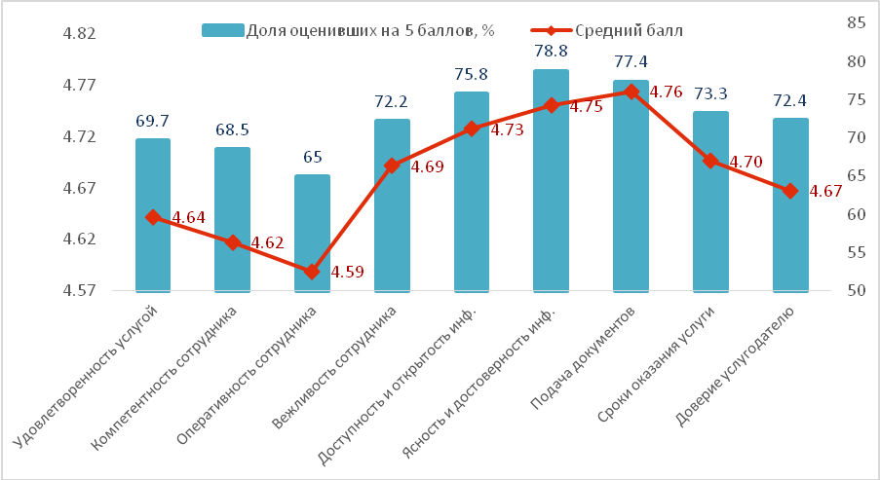

Удовлетворенность качеством услуги может различаться в зависимости от места получения услуги при анализе массива данных. При обращении через портал «электронного правительства» уровень удовлетворенности услугополучателей повышается – 4,77 балла. Удовлетворенность услугой при получении через госорган – 4,64 балла. Еще ниже оценивается услуга, когда респонденту приходится обращаться в черезвеб-портал и госорган – 4,47 балла.

Таблица . Удовлетворенность по месту получения услуги, средний балл

|  |  |
| --- | --- |
| Зона Egov.kz в ЦОНе, N=10 | 5,00 |
| Веб-портал Egov.kz (elicense.kz), N=48 | 4,77 |
| Госорган, N=88 | 4,64 |
| Egov.kz, госорган, N=55 | 4,47 |
| Всего, N=201 | 4,64 |

Случаев неофициального вознаграждения не наблюдается, имеет место один случай использования личных связей и знакомств (0,5%). Однако отмечаются обращения с жалобой на качество оказания услуги – 5,5%, из них в письменной форме – 4,0% и в устной – 1,5%. 72,4% респондентов доверяют услугодателю, средняя оценка составила 4,67 балла.

Комментарии респондентов по услуге:

*«Пусть более подробно распишут причины расхождения и отказа в возврате НДС и оперативно проводят встречные проверки», «Открытости и прозрачности информации нет, говорят, что возврат НДС невозможен, но при этом ничем это не аргументируют», «Не доработанное законодательство, все двояко», Мангистауская; «Сделать более понятной инструкцию, проводить инструктаж», «Нужно расширить консультационные возможности для услугополучателей», Астана; «Не могут сразу обо всем ясно и конкретно сказать, приходится по 100 раз звонить и спрашивать», Туркестанская.*

*«Зависают программы, несем на бумажном носителе, потом дублируем», «Подрядчики подводят, затягивают предоставление документов», Атырауская; «Подача заявления оказывается в электронном виде, но дополнительные документы нужно предоставить в бумажном виде», Жамбылская; «Большое количество документов, половина ненужных.Желательно сократить количество документов», Астана; «Упростить перечень документов», Алматы; «Работаем с иностранцами, компания международная, валюта доллары. Поэтому предоставляем дополнительные документы», Атырауская; «Я столкнулась с НДС в первый раз, поэтому немного для меня было сложно сориентироваться во всех документах», ВКО;«Один и тот же пункт закона мы с ними интерпретируем по-разному, может стоит пересмотреть закон, чтоб мы тут не путались», Туркестанская.*

*«Сначала делают возврат НДС, потом требуют обратно вернуть, но теперь уже с пеней», Мангистауская;*

*«Как мы можем им доверять после того, как они сами же на основе своих актов делают возврат НДС, а потом требуют обратно, да еще и с пеней», Мангистауская; «Отменить встречные проверки поставщиков, которые применяют электронныесчет-фактуры. В случае несогласия с актом, не подписываем, но обжаловать практически невозможно. Если расхождения по отчету (пирамида), то обязательно встречная проверка по всем поставщикам. Из-за этого не соблюдаются сроки»,«Сбор документов установлен в 180 дней, если не успеваем, то налагается пени», Атырауская; «Чтобы не взаимодействовать с госорганами при получении услуг», Жамбылская;«Есть моменты, где мы не согласны. Встречная проверка основного подрядчика проведите без нас, наши претензии игнорируются. Нет хорошего и доброжелательного отношения налоговиков», Атырауская; «Проверки в ходе возврата обязательны. Все зависит от бухгалтерии организации, если все честно, на законном основании, то проверка проходит быстро», «Встречные проверки тормозят процедуру», Атырауская.*

### Выводы и рекомендации по услуге

Удовлетворенность по данной услуге ниже среднего уровня. Удовлетворенность получателей услуги снижается по разным причинам. Но основными являются сроки предоставления услуги, компетентность, оперативность сотрудников. *«Проверка по вопросу НДС проходит не качественно, необоснованно отказывают в НДС. А при возврате НДС через некоторое время приходит другой работник и сообщает о том, что возврат был произведен ошибочно и требуют деньги в бюджет, но уже с пеней. Это происходит почти каждый квартал» (Актау).*

По мнению респондентов, имеют место недоработки в процедуре данной услуги. Респонденты указывают на большое количество ненужных документов. Получая услугу онлайн, часто приходится все равно обращаться в госорган – нести документы в бумажной форме. Необходимо навести порядок в самой процедуре получения услуги, либо доступно для получателей услуги разработать бизнес-процесс данной услуги. Показать при возникновении каких условий, необходимы какие действия.

## Присвоение спортивных званий: «Заслуженный мастер спорта Республики Казахстан», «мастер спорта международного класса Республики Казахстан», «мастер спорта Республики Казахстан», «Заслуженный тренер Республики Казахстан» и квалификационных категорий: тренер высшего уровня квалификации высшей категории, тренер среднего уровня квалификации высшей категории, методист высшего уровня квалификации высшей категории, методист среднего уровня квалификации высшей категории, инструктор - спортсмен высшего уровня квалификации высшей категории, национальный спортивный судья высшей категории, национальный спортивный судья

### Общая информация о госуслуге

Государственная услуга оказывается Комитетом по делам спорта и физической культуры Министерства.

Прием заявления и выдача результата оказания государственной услуги осуществляются через: Госкорпорацию,   [веб-портал](http://adilet.zan.kz/rus/docs/Z1500000418#z27) [www.egov.kz](http://www.egov.kz).

Срок оказания государственной услуги – 30 календарных дней.

Форма оказания государственной услуги: электронная (частично автоматизированная) и (или) бумажная.

Результатом государственной услуги является [удостоверение](http://adilet.zan.kz/rus/docs/V1400009675#z65) о присвоении спортивного звания, удостоверение о присвоении квалификационной категории, копия приказа о присвоении спортивного звания, квалификационной категории, либо мотивированный ответ об отказе.

Форма предоставления результата оказания государственной услуги: бумажная.

Государственная услуга оказывается физическим лицам бесплатно.

### Основные результаты исследования

Удовлетворенность качеством оказанияуслуги*Присвоение спортивных званий: «Заслуженный мастер спорта Республики Казахстан», «мастер спорта международного класса Республики Казахстан», других квалификационных категорий* на уровне 4,74 баллов, доля полностью удовлетворенных услугой – 78,1% респондентов.

Таблица . Оценки удовлетворенности качеством оказания государственных услуг по результатам общественного мониторинга

|  |  |  |  |  |  |
| --- | --- | --- | --- | --- | --- |
|  | 1 балл | 2 балла | 3 балла | 4 балла | **5 баллов** |
| Доля респондентов | 0 | 1 | 6 | 37 | 157 |
| Количество респондентов, N | 0,0% | ,5% | 3,0% | 18,4% | 78,1% |

Всего было опрошено 201 респондент, из них 95% получали услугу через Госкорпорацию. 6% респондентов получили услугу онлайн – самостоятельно через веб-портал «электронного правительства» либо зону Egov.kzв ЦОНе. 8% респондентов обращались в госорган.

Услуга частично автоматизирована. Лишь 20,7% услугополучателей имеют возможность получить данную услугу онлайн (в электронном виде) дома или на работе.

Удовлетворены доступностью и открытостью информации услуги 86,1%, в среднем на 4,82 балла. Ясностью и достоверностью информации полностью удовлетворены 87,1% респондентов (4,83 балла). 86,2% услугополучателей довольны сбором и подготовкой документов (4,83 балла).

Менее удовлетворены получатели услуги сроками оказания услуги – на уровне 4,47 балла (79,9%).

*«Еще одна проблема, по срокам присвоения спортивных званий, он должен, в течение двух месяцев сдать документы, на того же мастера спорта, это очень малый срок, потому что человек приехал с чемпионата Казахстана, допустим, и сразу начал готовиться к чемпионату Азии, ему некогда, его тренеру некогда ходить документы сдавать», Астана; «Очень длительный срок 1 месяц, желательно сократить получение данной услуги», Павлодарская; «Говорят месяц ждать, но бывает и раньше смс приходит о готовности», Астана.*

С удовлетворенностью услугой коррелируют также показатели по компетентности и оперативности сотрудников. Компетентность сотрудников оценили на уровне 4,73 балла (78,8%), оперативность – 4,85 балла (78,2%). Вежливость сотрудников удовлетворила88,3% респондентов, удовлетворенность на уровне 4,85 балла.

*«Из сотрудников мало кто осведомлен о перечне документов», Алматы; «Некомпетентность сотрудников. Сотрудники не могут конкретно сказать по видам спортивных званий, грамотно консультировать», «Я начал спрашивать куда отправили. Это через месяц я прихожу, они говорят - не туда отправили. Ну,отправляйте куда надо. Они говорят – а куда надо отправлять? Потом начали старшего вызывать. Никто, в принципе, тогда еще не знал, куда надо их отправлять. В общем, три-четыре раза во все инстанции отправили. В итоге в общем, куда надо эти документы пришли», «Потребовали справку о том, что я в списке национальной команды уже как 3 года, но такое в стандарте не указано», «Сотрудники ЦОНа неправильно подавали документы в госорган, поэтому пришлось 3 месяца скитаться и новый пакет документов собрать», Астана;*

Диаграмма . Основные показатели по услуге

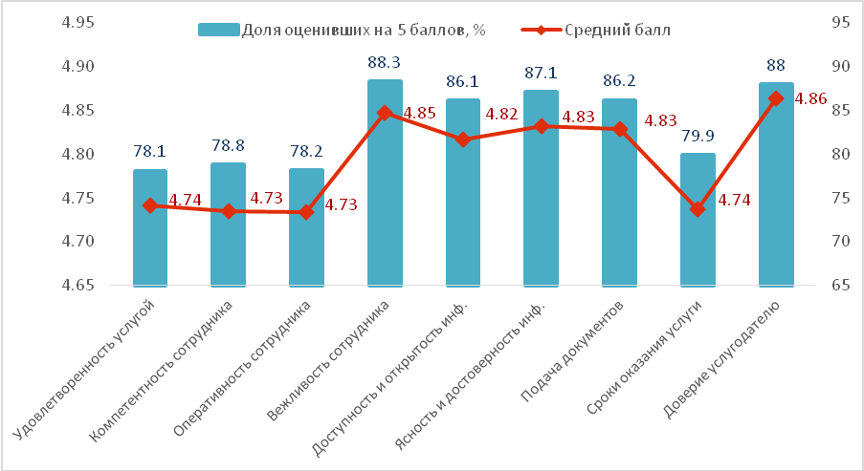

В зависимости от места получения услуги, удовлетворенность получателей меняется. Но для сравнения данных недостаточно,

Таблица . Удовлетворенность по месту получения услуги

|  |  |
| --- | --- |
| **ЦОН, N=174** | **4,76** |
| ЦОН, госорган, N=10 | 4,60 |
| ЦОН, зона Egov.kz, N=1 | 4,00 |
| Зона Egov.kz в ЦОНе, N=4 | 4,50 |
| Веб-портал Egov.kz, госорган, N=1 | 5,00 |
| Веб-портал, ЦОН, N=6 | 4,83 |
| Госорган, N=5 | 4,40 |
| **Всего, N=201** | **4,74** |

Случаев неофициального вознаграждения не наблюдается, имеет место один случай использования личных связей и знакомств (0,5%). Отмечается обращения с жалобой на качество оказания услуги в устной форме – 1,0%. 88,0% респондентов доверяет услугодателю, средняя оценка составила 4,86 балла.

Получением данной услуги зачастую занимались не сами спортсмены, а методисты или тренера спортивной организации. Личные связи и неофициальные вознаграждения никто не использовал из участников фокус-групповых дискуссий. Кроме указанных выше проблем, отмечается недостаток информации о присвоении званий, категорий «*процентов 40 не знают о присвоении», «тренера не знают, какая категория».*

Процедура данной услуги не достаточно продумана, требует доработки. У получателей услуги много претензий по данной услуге:

*«Вид спорта, который должны присвоить «борьба на поясах» отсутствовал в списке предоставляемых услуг. На тот момент еще не внедрили этот вид спорта в список предоставляемых услуг. Пришлось подавать заявление на другой вид спорта «казакшакурес». На самом деле это грубейшая ошибка заменять один вид спорта на другой, но выбора не было», Шымкент; «На каждого спортсмена приходится заполнять отдельное заявление и собирать все документы, а ответ с Астаны приходит с одной бумажкой и написаны там все спортсмены, то есть хотелось бы упростить подачу документов», Алматы;«Не предоставили форму заявления о присвоение мастера спорта», Павлодарская; «В списке национальной команды спортсмен должен быть 3 года, но такое в стандарте не написано, вот такие есть противоречие с законом (комитет спорта потребовал) были когда подавали на заслуженного тренера РК»,Астана; «Убрать запрет тренерам подавать заявки на присвоения разряда для своих спортсменов», Карагандинская; «При подаче на присвоение разделить по категориям - мастер, МСМИ, КМС отдельно и вид спорта не в одной дисциплине, а отдельно каждую, не обобщать», ЗКО; «В январе сдал документы, получил через 4-5 месяцев. Причину задержку толком не понял. При обращении в ЦОН все время откладывали в связи с отсутствием договоренности с комитетом спорта», Астана; «Пожелание: хотелось бы, чтобы сделали так, что можно было бы сразу единым пакетом документов оформить сразу всех спортсменов - в одном заявлении с одним бланком, а на каждого спортсмена выписывали бланк заявления», Алматы; «При оформлении КМС нас направили в Управление спорта.Оказалось мы должны были направить в Министерство культуры и спорта», Астана; «Спортивный комитет не поставил печать(забыли) из-за чего документы вернулись», Актобе; «Эту услугу не должен оказывать ЦОН», Астана; «Желательно чтоб спортсменами занимались отдельно», Павлодарская.*

### Выводы и рекомендации по услуге

Процедура данной услуги требует пересмотра стандартов. Сократить сроки оказания услуги.Возможность подачи документов на присвоение спортивного звания в течении шести месяцев, так как спортсмены могут не успевать в короткие сроки заниматься документированием своих достижений между соревнованиями.

Должен ли получением данной услуги заниматься сам спортсмен, подтвердивший своими достижениями категорию, звание, квалификацию. Он уже приложил максимум усилий достигнув уровня, необходимого для присвоения звания, категории, разряда и т.д.

Более того, когда услугополучателями являются дети, *«Родители с трудом идут в ЦОН для оформления разряда для своих детей», «У отдельных родителей возникают трудности с оформлением. Нет знаний в этой области, иногда средств (транспорт и т.п)».*

Обучать, повышать грамотность специалистов ЦОНа по процедуре данной услуги. Урегулировать взаимодействие между госорганом и ЦОНом.

Отслеживать своевременное получение уведомления о готовности документов, дублировать на электронную почту.

## Выдача прокатного удостоверения на фильм

### Общая информация о госуслуге

Государственная услуга [оказывается](http://adilet.zan.kz/rus/docs/V1500011447#z10) Министерством культуры и спорта Республики Казахстан.

Прием заявления и выдача результата оказания государственной услуги осуществляется через: канцелярию услугодателя, веб-портал [www.egov.kz](http://www.egov.kz).

Срок оказания государственной услуги – 7 рабочих дней.

Форма оказания государственной услуги: электронная (частично автоматизированная).

Результат государственной услуги – прокатное удостоверение на фильм, либо мотивированный ответ об отказе.

Форма предоставления результата оказания государственной услуги: электронная.

 Государственная услуга оказывается бесплатно физическим и юридическим лицам.

### Основные результаты исследования

Удовлетворенность качеством оказанияуслуги*Выдача прокатного удостоверения на фильм*на уровне 4,40 баллов, доля полностью удовлетворенных услугой – 57,1% респондентов.

Таблица . Оценки удовлетворенности качеством оказания государственных услуг по результатам общественного мониторинга

|  |  |  |  |  |  |
| --- | --- | --- | --- | --- | --- |
|  | 1 балл | 2 балла | 3 балла | 4 балла | **5 баллов** |
| Доля респондентов | 0 | 1 | 4 | 10 | 20 |
| Количество респондентов, N | 0,0% | 2,9% | 11,4% | 28,6% | 57,1% |

Всего было опрошено 35 респондентов, из них около 100% получали услугу через портал «электронного правительства».Услуга автоматизирована.

Удовлетворены доступностью и открытостью информации услуги 87,1%, в среднем на 4,84 балла. Ясностью и достоверностью информации полностью удовлетворены 87,1% респондентов (4,84 балла).

Услугополучатели не совсем довольны сроками получения услуги и подачей документов. По результатам опроса сроками услуги удовлетворены 68,6% опрошенных респондентов (4,74 балла). *«Максимально сократить сроки рассмотрения», «В среднем на одно заявление уходит около 60 мин. Электронная подача правильная, но она неудобная»Астана.*

Удовлетворенность процессом сбора и подачи документов на уровне 4,69 балла или 74,3% респондентов удовлетворены на 5 баллов.

*«В случае необходимости (ЧС) дать возможность получить услугув бумажной форме», «Проблема с сервером. Например: При подачи документов заявка не прикрепляется.Затем заявка поступает в госорган и выдается удостоверение, но результат в истории не отображается. Приходится обращаться в Министерство с просьбой предоставить удостоверение в электронном виде», «Портал работает не корректно, то есть в момент заполнения всех данных выходит что сервис не доступен. Таким образом, приходится заново все документы загружать в портал. Бывает, портал 2-3 дня зависает, а у нас эфирное время. Из-за долгого процесса подачи заявления телеканал понесет дополнительные финансовые затраты, потому что это эфир заранее расписан», «При загрузке документов системавдруг не доступна и приходится все с нуля загружать. В результате одно заявление поступает в госорган несколько раз. Загружаешь документы и это никак отображается. Из-за этого мы без конца загружаем одно и то же заявление несколько раз.Потом звонят с госоргана и отклоняют те заявления, которые продублированы. Это занимает время у нас и у госоргана», «Из-за долгой подачи документов, снижается качество услуги. В целом меня устраивает, еще раз повторюсь кроме работы портала», «Для подачи заявления нужно в портал загрузить все документы одном PDF файле. Имеется ограничение по размеру файла.Примерно 50 страниц будет в одном PDF файле. Это очень большой размер, поэтому сразу не загружается».*

*«В ЛК стоял статус заявление в обработке целый месяц. Потом мы начали звонить в 1414. Нам ответили, что нашего заявления нет и не было, что мы не там смотрим и не то делаем», «С форматированием данных была серьезная проблема, тяжело было загрузить на портал».*

Диаграмма . Основные показатели по услуге

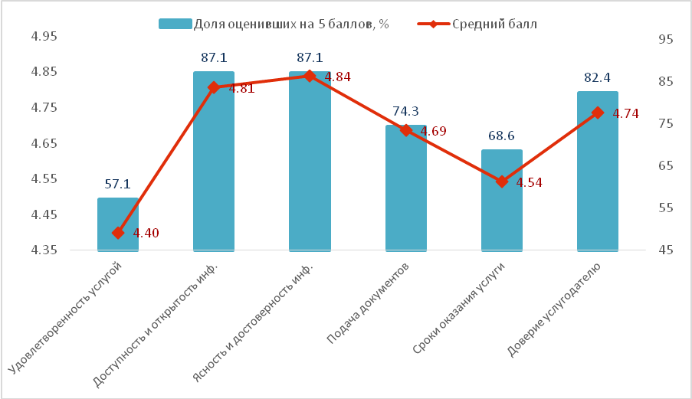

Сотрудники госоргана очень терпеливы и вежливы. Сколько бы проблем не возникало, они очень уважительно относятся к нам. 82,4% респондентов доверяют услугодателю, средняя оценка составила 4,74 балла.

Случаев неофициального вознаграждения не наблюдается, имеет место один случай использования личных связей и знакомств (2,9%). Отмечаются обращения с жалобой на качество оказания услуги – 11,4%, из них в письменной форме – 5,7% и в устной – 5,7%. Удовлетворенность результатом обжалования – 3 балла.

Комментарии услугополучателей по услуге: *«Предлагаю разделить данную услугу на две: удостоверение на фильм и удостоверение на телесериал.Так как на телесериал начинаешь подавать документы параллельно со съемкой», «Дополнительные документы нужно указывать в стандарте. Например, аннотация к фильму», «Продление прав предельно упростить. Информация о фильме имеется в базе, в скрепки прикладывать договор о продлении договора с правообладателем, и этого было бы достаточно», «Аннотация фильма с печатью. Сканированный вариант потребовали. Не понимаю, зачем это нужно заверять печатью. Мы же не являемся производителем. Мы просто оформляем прокатное удостоверение», «Дать возможность указать страну-производителя произведения вручную»*

### Выводы и рекомендации по услуге

Основные проблемы связаны с трудностями подачи документов на портал электронного правительства. Все технические недоработки на портале должны быть устранены. Закрепить официально возможность принятия документов в бумажной форме при недоработанных информационных системах госоргана.

Важно, чтобы весь процесс получения услуги был прозрачен. Услугополучатель должен видеть статус с момента отправки документа до момента готовности документа: «*чтобы можно было проследить статус заявления, например, заявление принято, заявление передано в госорган, заявление рассматривается и так далее».*

Рассмотреть предложения услугополучателей, насколько они целесообразны и принять меры для совершенствования и оптимизации процедуры данной услуги, в том числе и по срокам предоставления услуги.

## Предоставление экологической информации

### Общая информация о госуслуге

Государственная услуга оказывается Республиканским государственным предприятием на праве хозяйственного ведения "Информационно-аналитический центр охраны окружающей среды".

Прием документов и выдача результатов оказания государственной услуги осуществляются через: Госкорпорацию, канцелярию услугодателя.

Срок оказания государственной услуги – 10 рабочих дней.

Форма оказания государственной услуги: бумажная.

Результат оказания государственной услуги: экологическая информация.

Форма предоставления результата оказания государственной услуги: бумажная.

Государственная услуга оказывается на бесплатной основе, физическим и юридическим лицам

### Основные результаты исследования

Удовлетворенность качеством оказания услуги *Предоставление экологической информации* на уровне 4,86 баллов, доля полностью удовлетворенных услугой – 85,7% респондентов.

**Таблица 19. Оценки удовлетворенности качеством оказания государственных услуг по результатам общественного мониторинга**

|  |  |  |  |  |  |
| --- | --- | --- | --- | --- | --- |
|  | 1 балл | 2 балла | 3 балла | 4 балла | **5 баллов** |
| Доля респондентов | 0 | 0 | 0 | 1 | 6 |
| Количество респондентов, N | 0,0% | 0,0% | 0,0% | 14,3% | 85,7% |

Услугополучателей по данной услуге крайне мало. Было опрошено 7 человек.

Процедура по данной услуге для респондентов достаточно проста и понятна. Соответственно по данному критерию максимально высокий уровень удовлетворенности – 5 баллов. Компетентность, оперативность и вежливость персонала услугополучатели оценили достаточно высоко - 4,86 балла (85,7%).

Довольны респонденты и достоверностью полученной информации – 4,86 балла (85,7%). По доступности информации оценки чуть ниже – в среднем 4,42 балла (71,4%).

«*Информация был доступна на сайте, через некоторое время пропала, пришлось ехать и узнавать на месте*», «*Желательно уведомлять о готовности документа. Материалы мои были готовы раньше*».

Средний балл по срокам получения услуги – 4,28 балла (57,1%). Среди пожеланий респондентов – сокращение сроков предоставления услуги.

Диаграмма . Основные показатели по услуге

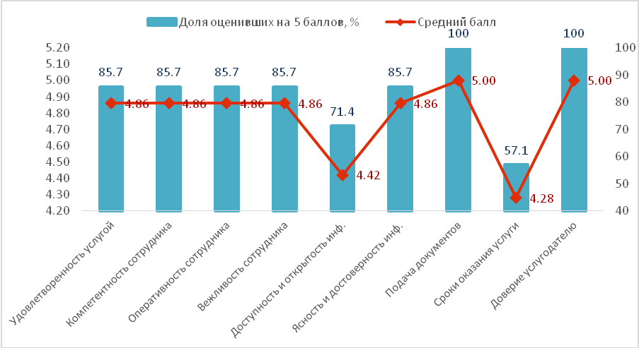

Риск коррупции при получении услуги отсутствует. Случаев неофициального вознаграждения и использования личных связей и знакомств не отмечаются. Максимальный уровень доверия по данной услуге в отношении услгодателя (5 баллов).

### Выводы и рекомендации по услуге

Услуга достаточно проста и доступна для услугополучателей. Но есть необходимость рассмотреть возможность сокращения сроков, учитывая то, что услугополучателей по данной услуге ограниченное количество.

Форма предоставления экологической информациипо стандартам в бумажной форме. Данную услугу необходимо полностью автоматизировать и предоставлять в электронной форме.

Желательно не ждать 10 дней, уведомлять услугополучателя о готовности материалов.

## Аттестация персонала, занятого на объектах использования атомной энергии

### Общая информация о госуслуге

Государственная услуга оказывается Комитетом атомного и энергетического надзора и контроля Министерства энергетики Республики Казахстан.

Прием заявления и выдача результата оказания государственной услуги осуществляется через канцелярию услугодателя.

Срок оказания государственной услуги – 30 календарных дней.

Форма оказания государственной услуги: бумажная.

 Результат оказания государственной услуги – выдача протокола, удостоверяющего результаты прохождения аттестации, либо мотивированный ответ об отказе.

Форма предоставления результата оказания государственной услуги: бумажная.

Государственная услуга оказывается на бесплатной основе физическим лицам (далее – услугополучатель).

### Основные результаты исследования

Удовлетворенность качеством оказанияуслуги*Аттестация персонала, занятого на объектах использования атомной энергии*на уровне 4,77 баллов, доля полностью удовлетворенных услугой – 82,9% респондентов.Всего было опрошено 35 респондентов.

Таблица 20. Оценки удовлетворенности качеством оказания государственных услуг по результатам общественного мониторинга

|  |  |  |  |  |  |
| --- | --- | --- | --- | --- | --- |
|  | 1 балл | 2 балла | 3 балла | 4 балла | **5 баллов** |
| Доля респондентов | 0 | 1 | 0 | 5 | 29 |
| Количество респондентов, N | 0,0% | 2,9% | 0,0% | 14,3% | 82,9% |

Респонденты довольны самой процессом подачи документов, сроками получения услуги. В результате исследования 85,7% опрошенных респондентов удовлетворены сроками оказания услуги, оценив услугу на 4,86 балла в среднем.85,3% услугополучателей довольны сбором и подготовкой документов (4,85 балла). Хотя встречаются случаи, когда в документах допускают ошибки. «*Ошибки были в документах. Неправильно написали имя и отчество*»

Компетентность сотрудников высоко оценили 82,9%услугополучателей (4,83 балла). Вежливость сотрудников удовлетворила88,6% респондентов, удовлетворенность на уровне 4,86 балла. Оперативностью сотрудника удовлетворены 82,9% респондентов(4,83 балла). «*Сотрудники молодцы, все объясняют, где, когда, сколько времени, встречают на входе*»

Менее довольны услугополучатели доступностью и открытостью информации – оценили в среднем на 4,76 балла (76,5%). Ясностью и достоверностью информации удовлетворены 82,4% респондентов (4,79 балла).

80% респондентов доверяют услугодателю, средняя оценка составила 4,8 балла.

Диаграмма . Основные показатели по услуге

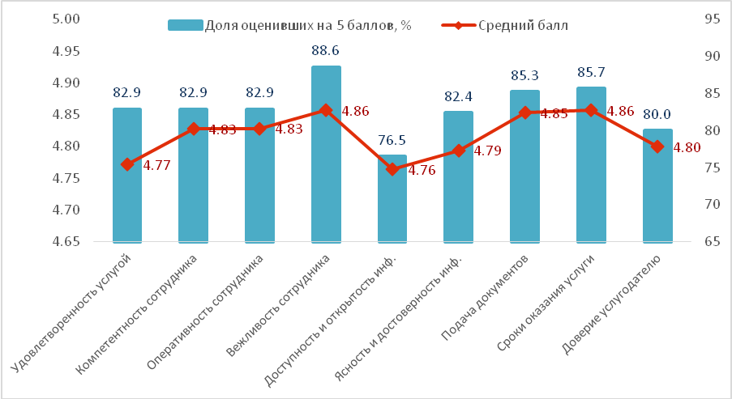

Случаев неофициального вознаграждения и использования личных связей и знакомств не отмечаются. Жалоб, случаев неофициального вознаграждения и использования личных связей и знакомств не наблюдается.

### Выводы и рекомендации по услуге

Услугу в целом респонденты оценили хорошо. По данной услуге существует проблема с качеством информации и ее доступностью.

Материалы для аттестации необходимо, чтобы были доступными, достоверными и соответствовали требованиям производства.Для этого важно привлекать для разработки материалов компетентных специалистов, имеющих отношение к производству.

## Признание и нострификация документов об образовании

### Общая информация о госуслуге

Государственная услуга оказывается Комитетом по контролю в сфере образования и науки Министерства образования и науки РК, Республиканское государственное предприятие на праве хозяйственного ведения "Центр Болонского процесса и академической мобильности" Министерства образования и науки РК.

Прием заявления и выдача результата оказания государственной услуги осуществляются через Госкорпорацию.

Сроки оказания государственной услуги: варьируется в пределах от 15 до 45 рабочих дней.

Форма оказания государственной услуги: бумажная

Результат оказания государственной услуги– [удостоверение](http://adilet.zan.kz/rus/docs/V080005135_#z62) о признании/нострификации документов об образовании или его дубликат.

Форма предоставления результата оказания государственной услуги: бумажная.

Государственная услуга оказывается на платной основе физическим лицам.

### Основные результаты исследования

Удовлетворенность качеством оказанияуслуги*Признание и нострификация документов об образовании*на уровне 4,53 баллов, доля полностью удовлетворенных услугой – 61,7% респондентов. Всего было опрошено 201 респондента.

Таблица . Оценки удовлетворенности качеством оказания государственных услуг по результатам общественного мониторинга

|  |  |  |  |  |  |
| --- | --- | --- | --- | --- | --- |
|  | 1 балл | 2 балла | 3 балла | 4 балла | **5 баллов** |
| Доля респондентов | 1 | 1 | 12 | 63 | 124 |
| Количество респондентов, N | ,5% | ,5% | 6,0% | 31,3% | 61,7% |

66,5% респондентов удовлетворены доступностью и открытостью информации по услуге, в среднем оценка составила 4,56 балла. Ясностью и достоверностью информации в полной мере удовлетворены 67,9% респондентов. Участники опроса оценили данный критерий на 4,58 балла.

69,2% получателей услуги удовлетворены сбором и подготовкой документов (4,62 балла).

Результаты исследования показали, что респонденты не совсем удовлетворены сроками оказания услуги, оценив на 4,5 балла данный критерий (64,5%). По мнению многих респондентов сроки необходимо сократить, есть предложения – до 20 дней.

*«По моей специальности много было документов. Поэтому сказали в течение 4-х месяцев будет готов ответ», ЗКО; «На неделю задержали по срокам. Сказали по техническим причинам, при этом мне позвонили и предупредили», Акмолинская; «Долго ожидал результат услуги, около 2 месяцев», Атырау;«Сроки очень долгие. Все-таки ждать 45 дней, это много», «Сами звоним, чтобы удостовериться, дошли ли документы».*

Невысокие баллы по характеристикам персонала. Компетентность сотрудников оценили в среднем на 4,55 балла (64,1%). Удовлетворенность вежливостью сотрудников на уровне 4,62 балла (67,5%). Оперативностью сотрудника удовлетворены 62,0% респондентов (4,51 балл).

*«Доступно ничего не объясняют. Могут казать «Сколько можно звонить!» ЗКО; «Столкнулся с равнодушием и грубым отношением», «Дважды направлял документы», Атырау; «Сотрудники не верно оформили пакет документов.Заметив это позвонили и извинились. В связи с этим пришлось ждать не 30 дней, а 60 дней», Костанайская; «Сотрудники звонили и узнавали у других как принять иправильно оформить документы. Это заняло определенное время», «Один документ два раза запрашивали», Астана; «Сотрудники не различают признание и нострификацию», ВКО.*

Диаграмма . Основные показатели по услуге

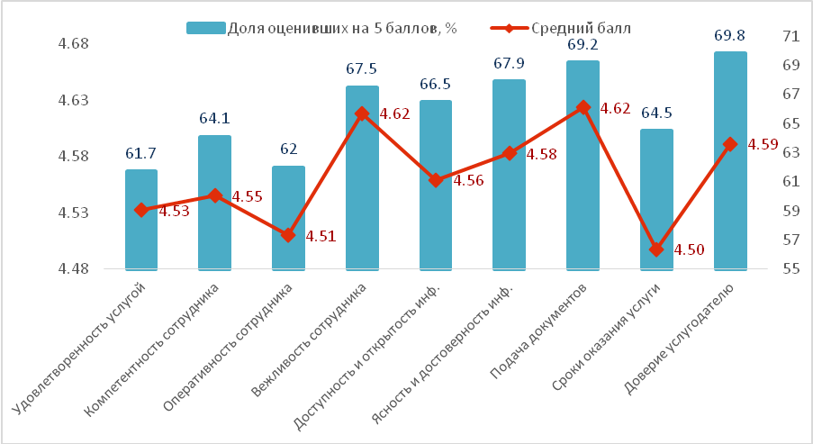

Наиболее низкий балл получен по удовлетворенности оплатой и составил – 3,85 балла. Только 35,1% опрошенных респондентов отметили удовлетворенность оплатой. Низкий уровень удовлетворенности стоимостью услуги, возможно, связан с тем, что многие услугополучатели являются молодыми специалистами, только окончившими высшие учебные заведения. *«Ну, около 25 тысяч тенге.Но все равно, это бьет по карману, тем более для молодого специалиста», «Нужно снизить стоимость услуги. 15000 тенге – я считаю, что это дорого», Алматы; «Не согласна с оплатой. Являясь гражданином РК не согласна с тем, что надо оплачивать данную услугу», ВКО; «Уменьшить оплату и сроки, так как после учебы многие не трудоустроены», Астана.*

Другие комментарии респондентов: *«Специалист транспортной техники и технологии, хотя больше подходит организация перевозок. Ну, я не стал с этим спорить»; «Проблема в том, что вместо нострификация документов мне указали признание, а мне не нужно признание», ВКО; «В процессе нострификации была присвоена другая квалификация», Кызылординская; «Для специалистов фармацевтов нет необходимости признания документов об образовании и об этом нет никакой информации», ВКО;«Потребовали переписку с университетом. Не ЦОН, а госорган», Астана.*

Доля респондентов, доверяющих услугодателю составила 69,8%, средняя оценка - 4,59 балла.Результаты исследования показали, что при получении данной услуги, встречаются случаи неофициального вознаграждения (0,5%) и использования личных связей и знакомств (1,5%). Доля жалоб в устной форме составила 2,5%.

### Выводы и рекомендации по услуге

Информация по процедуре получения услуги, контактная информация размещена на веб-портале услугодателя, но тем не менее, услугополучатели отмечают недостаток информации. Необходимо использовать различные каналы для повышенияграмотностисамих услугополучателей, вести форумы для обсуждения.

Разработать подробный алгоритм процедуры оказания услуги для сотрудников ЦОНа. Требовать от работников ЦОНа всех нюансов по признанию/нострификации документов нет смысла. Услугополучатели должны быть более грамотными в этих вопросах. И в этом заключается задача услугодателя.

Рассмотреть возможность сокращения сроков предоставления услуги и оплаты. Обеспечить прозрачность всех этапов процедуры оказания данной услуги: *«Процедуру надо сделать открытой. Необходима прозрачность, чтобы можно было отследить статус выполнения запроса».*

Внедрить электронную форму подачи документов.

## Аккредитация субъектов научной и (или) научно-технической деятельности

### Общая информация о госуслуге

Государственная услуга оказывается Комитетом науки Министерства образования и науки Республики Казахстан.

Прием заявления и выдача результата оказания государственной услуги осуществляются через: канцелярию услугодателя, Госкорпорацию.

Сроки оказания государственной услуги: юридические лица – 30 календарных дней; физические лица – 10 календарных дней;в случае изменения фамилии, имени, отчества физического лица и (или) наименования и места нахождения – 20 календарных дней; в случае утери свидетельства об аккредитации – 15 календарных дней.

Форма оказания государственной услуги: бумажная.

Результат оказания государственной услуги – свидетельство об аккредитации.

Форма предоставления результата оказания государственной услуги: бумажная.

Государственная услуга оказывается бесплатно физическим и юридическим лицам.

### Основные результаты исследования

Удовлетворенность качеством оказания услуги *Аккредитация субъектов научной и (или) научно-технической деятельности*на уровне 4,62 баллов, доля полностью удовлетворенных услугой – 66,2% респондентов. Всего было опрошено 65 респондента, практически все получили услугу через госорган.

Таблица 22. Оценки удовлетворенности качеством оказания государственных услуг по результатам общественного мониторинга

|  |  |  |  |  |  |
| --- | --- | --- | --- | --- | --- |
|  | 1 балл | 2 балла | 3 балла | 4 балла | **5 баллов** |
| Доля респондентов | 1 | 0 | 0 | 21 | 43 |
| Количество респондентов, N | 1,5% | 0,0% | 0,0% | 32,3% | 66,2% |

Доступностью и открытостью информации услуги удовлетворены 72,3% респондентов, в среднем на 4,70 балла. Ясностью и достоверностью информации полностью удовлетворены 69,2% респондентов (4,67 балла).

«*Сайт запутанный. Читаешь документы, а потом видишь, что они устарели уже – а там надо переходить по ссылке, чтобы увидеть новые документы. Много ненужной, устаревшей информации. Сотрудники государственных органов должны следить за сайтом, чтобы нам посодействовать, чтобы нам было легче, помочь как-то».*

В результате исследования удовлетворены сроками оказания услуги 65,6% и процессом сбора и подачи документов 59,4% опрошенных респондентов.

*«Это очень кропотливый труд. Собрать необходимо очень большой пакет документации: все договора, все документы, копии. Желательно было бы упростить», «3-4 коробки бумаг уходит на копии документов».*

Услугодателю стоит обратить внимание на требуемые документы для получения услуги, так как самая низкая удовлетворенность услугополучателей была отмечена именно по данному критерию. Иногда отказы в получении услуги, по словам респондентов, возникают только из-за несоответствия в названиях документов. Документы принимаются согласно определенным стандартам. Например, согласно стандарту, необходимо предоставить «отчет», а у услугополучателя данный документ называется «заключение». Несмотря на то, что содержание документов одинаковое, организация получает отказ в предоставлении данной услуги с отметкой «несоответствие в документах». То есть не учитывается специфика деятельности организации.

*«Суть одна документов. Названия разные. Сразу пишут – несоответствие»*

66,1% услугополучателей высоко оценили компетентность сотрудников, что в среднем составило 4,55 балла. Вежливость сотрудников на уровне 4,52 балла удовлетворила 64,3% респондентов. Критерием оперативность сотрудника, набравшим 4,52 балла, удовлетворены 60,7% опрошенных услугополучателей.

71,9% респондентов доверяют услугодателю, средняя оценка составила 4,68 балла.

Диаграмма . Основные показатели по услуге

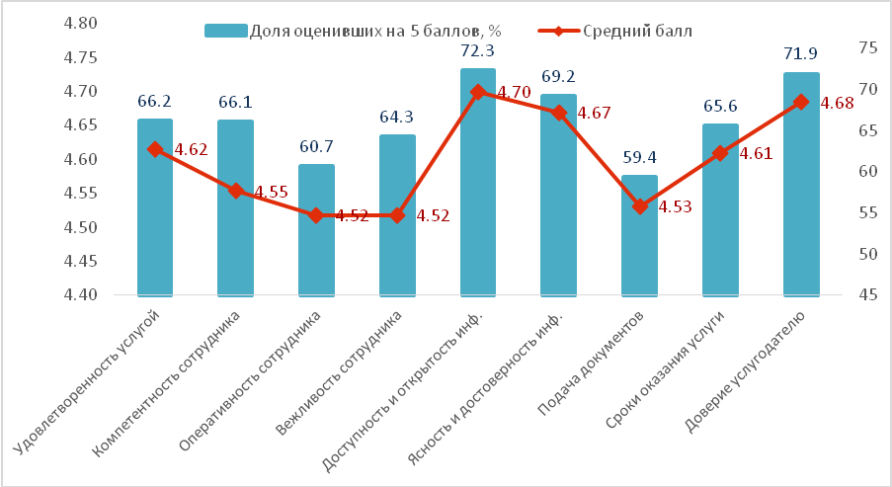

В ходе проведения исследования ни у кого из опрошенных респондентов, получивших данную услугу, не было повода для жалоб. Также не наблюдалось случаев неофициального вознаграждения. Однако, был отмечен один случай использования личных связей и знакомств (1,5%).

Участниками фокус-групповых дискуссий было отмечено введение данной услуги в перечень услуг, предоставляемых ЦОНами. По мнению участников ФГД это очень удобно. «*Данную услугу не так давно ввели в ЦОН. Это намного удобнее, до этого обращались в уполномоченные органы. Даже удивились, что быстро сдали. Столько время собирали документы, а сама процедура прошла быстро. Довольна работой ЦОНа».*

### Выводы и рекомендации по услуге

По мнению респондентов существует необходимость сокращения требуемых документов. Упростить процедуру получения услуги.

Автоматизировать услугу, внедрить электронный формат подачи документов.

Учитывать специфику организации. Смотреть содержание документов. По мнению услугополучателей делать заключение о несоответствии из-за названия документа неправильно. Соответственно это отражается на удовлетворенности услугополучателей.

Услугодатель должен следить за содержанием своего интернет-ресурса. Информацию необходимо обновлять. Услугополучатель не должен испытывать затруднений для получения информации на веб-портале услугодателя.

## Выдача патента на изобретение

### Общая информация о госуслуге

Государственная услуга оказывается Министерством юстиции Республики Казахстан.

Прием заявления и выдача результата оказания государственной услуги осуществляется через: Республиканское государственное предприятие "Национальный институт интеллектуальной собственности" Министерства; веб-портал www.egov.kz.

Срок оказания государственной услуги: по истечении 18 (восемнадцати) месяцев, а мотивированный ответ об отказе в оказании услуги направляется ранее установленного срока.

Форма оказания государственной услуги: электронная (частично автоматизированная) и (или) бумажная.

Результат оказания государственной услуги – патент на изобретение, либо мотивированный ответ об отказе.

Форма предоставления результата оказания государственной услуги: электронная, бумажная.

Государственная услуга оказывается услугополучателю на платной основе.

### Основные результаты исследования

Для получения услуги население обращалось в Национальный институт интеллектуальной собственности. Удовлетворенность качеством оказанияуслуги*Выдача патента на изобретение*на уровне 4,75 баллов, доля полностью удовлетворенных услугой – 78,7% респондентов.

Таблица . Оценки удовлетворенности качеством оказания государственных услуг по результатам общественного мониторинга

|  |  |  |  |  |  |
| --- | --- | --- | --- | --- | --- |
|  | 1 балл | 2 балла | 3 балла | 4 балла | **5 баллов** |
| Доля респондентов | 0 | 0 | 4 | 19 | 85 |
| Количество респондентов, N | 0,0% | 0,0% | 3,7% | 17,6% | 78,7% |

Всего было опрошено 108 респондента. Услуга частично автоматизирована. Есть возможность подать заявку онлайн через веб-портал Института интеллектуальной собственности. 30,3% услугополучателей имеют возможность получить данную услугу онлайн (в электронном виде) дома или на работе.

У данной услуги хороший рейтинг. Все компоненты качества оказания услуги имеют неплохие оценки. Удовлетворены доступностью и открытостью информации услуги 77,8%, в среднем на 4,80 балла. Ясностью и достоверностью информации полностью удовлетворены 75,0% респондентов (4,80 балла).

Компетентность сотрудников высоко оценили 77,8%услугополучателей (4,75 балла). Вежливость сотрудников удовлетворила78,5% респондентов, удовлетворенность на уровне 4,76 балла. Оперативность сотрудника респонденты оценили чуть ниже –  4,66 балла или доля удовлетворенных респондентов составила 68,8%. 76,9% услугополучателей довольны сбором и подготовкой документов (4,73 балла).

Спецификой данной услуги является длительные сроки оказания услуги –1,5 года. Соответственно относительно низкий уровень удовлетворенность сроками услуги в сравнении с другими параметрами – 4,31 балла:«*Долго рассматривали – полтора года*», «*Очень долго приходится ждать, надо сократить*», «Сроки большие, экспертиза 3 месяца. А остальной процесс затягивается очень сильно», *«Предложение сократить срок оказания услуги до трех месяцев. Процесс в год дает потерю актуальности проекта. Уменьшить сумму оплаты за услугу*», «*Патент на штамм микробов нужно выдавать бессрочный, ведь микробы не меняются*», «*Ждем результат по два года, иногда три года. Можно ли сократить сроки»*.52,8% опрошенных респондентов были удовлетворены сроками оказания услуги на 5 баллов. Тем не менее, мы видим, что большинство с пониманием относятся и более того: *«У них есть в принципе и ускоренный режим, платный».*

Довольно высокий уровень доверия услугодателю (4,86 балла). 87,1% респондентов доверяют услугодателю.

По данной услуге предусмотрены оплата за патент в размере 1 МРП и за экспертизу в соответствии с прейскурантом цен. Удовлетворенность оплатой на уровне 4,39 балла (49,5%). «*Очень высокая сумма оплаты, снизить на 30%»,* «*Хотелось бы, чтобы снизили сумму оплаты для физлиц и желательно оплачивать после получения патента*».

Диаграмма . Основные показатели по услуге

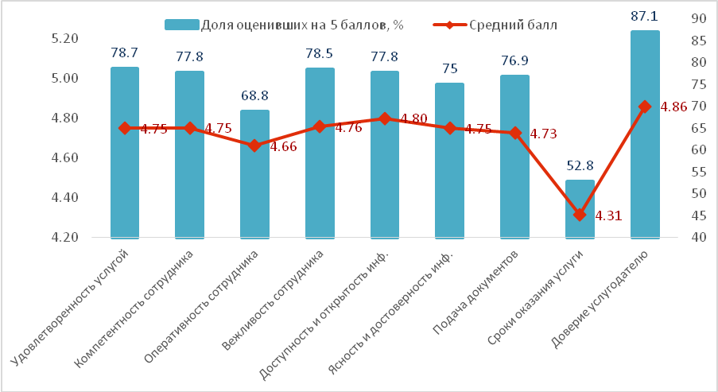

Случаев неофициального вознаграждения не наблюдается, имеет место случаи использования личных связей и знакомств (1,9%). Отмечаются обращения с жалобой на качество оказания услуги в письменной форме – 0,9%. Удовлетворенность результатом обжалования – 4,00 балла

Комментарии респондентов:

*«У Института интеллектуальной собственности немного не удобный сайт, по нему неудобно найти нужную информацию. Информация полная, просто найти ее тяжело. Хотелось бы, чтобы было удобно для пользования».*

Трэкинг заявки – чтобы была возможность видеть статус заявки. *«Вбил номер своей заявки и видно где находятся документы: на рассмотрении, на экспертизе… Здесь такого нету, как черный ящик, сдаешь и все ждешь, может быть его даже не начали рассматривать. Если бы были указаны еще временные рамки, то было бы легче».*

«*Нужна автоматизация самой подачи документов. По оплате также – чтобы не надо было им нести чек и просто отправить сканированную версию*».

*«Высылать не только на почту результат услуги, но и на электронный адрес. Желательно, чтобы уведомляли об отправке патента», «Компетентность работника не устроило. Видимо девушка новенькая на этом месте», «Трудностей нет. Есть рабочие моменты, которые решали сообща»*

*«С 1 ноября 2018 года хотят закрыть филиал в Алмате. Вы понимаете, что большинство исследователей находятся в Алмате?», «Нельзя закрывать филиал в этом городе, просто нельзя! Это приведет к коррупции, к теневой политике. Это такой тяжелый случай», «80% изобретений – алматинские. Остальные 20% раскиданы по Казахстану. Не резонно закрывать филиал там, где в нем нуждаются больше всего», «Отправка документов Казпочтой дешево, но долго. А нам очень важно время. Курьерские службы – быстро, но очень дорого. Поэтому не надо закрывать алматинский филиал Института», «Там сидят очень высококвалифицированные специалисты, с многолетним стажем. Всегда подскажут что делать. Таких специалистов потеряют, понимаете?»*

Подводя итоги по качеству оказания услуги, можно привести высказывание одного из участников фокус-группы: *«Во время обсуждения мне в голову пришло – если в целом брать, то все нормально! А те моменты, которые мы указали выше – как пожелания идут*».

### Выводы и рекомендации по услуге

Электронный trackingзаявки, «ч*тобы можно было понимать статус заявки»* с указанием временных рамок каждого этапа рассмотрения заявки.

Не все услугополучатели владеют информацией о возможности подачи заявки онлайн. Необходимо провести работу по повышению информированности получателей услуги. Так как среди рекомендаций по совершенствованию услуги были:«*Удобнее было бы, если услуга была бы в онлайн режиме», «Чтобы автоматизировали оплату госпошлины и оплату за экспертизу*»*.*

Веб-портал Института интеллектуальной собственности сделать более удобным в использовании, было как пожелание от услугополучателей.

## Государственная перерегистрация юридических лиц, учетная перерегистрация их филиалов и представительств

### Общая информация о госуслуге

Государственная услуга оказывается Министерством юстиции и территориальными органами юстиции.

Прием заявления и выдача результата оказания государственной услуги осуществляется через: Госкорпорацию, веб-портал [www.egov.kz](http://www.egov.kz).

Сроки оказания государственной услуги: относящиеся к субъектам частного предпринимательства – 1 рабочий день; не относящиеся к субъектам частного предпринимательства – 10 рабочих дней (по месту нахождения услугодателя), 15 рабочих дней (не по месту нахождения услугодателя); государственная перерегистрация политических партий – 1 месяц.

Форма оказываемой государственной услуги: электронная.

Результат оказываемой государственной услуги: справка/уведомление о государственной перерегистрации юридического лица, либо мотивированный ответ об отказе.

Форма предоставления результата оказания государственной услуги: электронная.

Государственная услуга оказывается платно.

### Основные результаты исследования

Удовлетворенность качеством оказанияуслуги*Государственная перерегистрация юридических лиц, учетная перерегистрация их филиалов и представительств*на уровне 4,65 баллов, доля полностью удовлетворенных услугой – 70,6% респондентов.

Таблица . Оценки удовлетворенности качеством оказания государственных услуг по результатам общественного мониторинга

|  |  |  |  |  |  |
| --- | --- | --- | --- | --- | --- |
|  | 1 балл | 2 балла | 3 балла | 4 балла | **5 баллов** |
| Доля респондентов | 0 | 0 | 11 | 48 | 142 |
| Количество респондентов, N | 0,0% | 0,0% | 5,5% | 23,9% | 70,6% |

Всего было опрошено 201 респондента, из них около 45,3% получали услугу через Госкорпорацию и 51% – через портал «электронного правительства» (в том числе через зону egov.kzв ЦОНе).17% респондентов обращались также в госорган. Форма оказания услуги электронная, 56,2% услугополучателей имеют возможность получить данную услугу онлайн (в электронном виде) дома или на работе.

По параметрам качества оказания услуги услугополучатели больше удовлетворены сроками. 71,0% опрошенных респондентов были полностью удовлетворены сроками оказания услуги, оценив на 4,67 балла.

Наиболее значимым для респондентов процесс сбора и подачи документов, который они оценили на 4,65 балла (67,5%).

*«Проблемы были при сдаче документов, долго принимали. Сотрудники не владели стандартами», Актобе; «Сначала не сказали про договор аренды, а потом выяснилось, что он нужен», Алматы; «Уставной капитал и количество участников не редактируются, поэтому приходится сдавать документы в бумажной форме», Алматы; «Требовали разрешительные документы, связанными с операциями с недвижимым имуществом», «Нет информацииотносительно всех аспектов, по которым может быть отказано», Мангистауская; «Перерегистрация делаем по доверенности учредителей. Возврат был дважды. Куда смотрел работник ЦОНа, который принимает документы», «Было несоответствие реестровых документов», «Пытались подать заявку на перерегистрацию онлайн. Но есть проблема при подаче заявление на определенном шаге, в итоге все останавливается и невозможно работать», Атырауская; «Есть нестыковки в законодательстве. При реорганизации юридические лица делают отдельный приказ о реорганизации, но оставляет его себе, как внутренний документ. А нам тоже нужен, чтобы его получить уходит месяц», Атырауская.*

Удовлетворены доступностью и открытостью информации услуги 65,5%, в среднем на 4,62 балла. Ясностью и достоверностью информации полностью удовлетворены 66,5% респондентов (4,63 балла).

*«Не все документы были озвучены, необходимые для получения данной услуги», Павлодарская; «По бумагам не до конца объяснили, что и как нужно собрать», Мангистауская; «В контакт центре не всегда оперативны и компетентны. Они постоянно переключают на других операторов», Акмолинская;«В случае замены учредителейвозникают сложности с получением информации», «Неоднозначная ситуация с учредителями, но получить разъяснения от работников юстиции сложно. К ним нет допуска», Атырауская;«От сотрудников ЦОНа и юстиции нет полного ответа. Так как информация предоставляется не полностью, приходиться отделам ходить несколько раз», Атырауская.*

Компетентность (4,59 балла) и оперативность (4,50 балла) сотрудников несколько ниже оценили. Вежливость сотрудников удовлетворила64,7% респондентов, удовлетворенность на уровне 4,59 балла.

*«Не квалифицированный и не совсем компетентный персонал», «Очень плохое отношение к людям, стоишь как будто в очереди в магазине», Мангистауская; «Подавали заявку два раза. Регистрацию – через юстицию, перерегистрацию – через ЦОН. По юстиции проблем не было, в ЦОНе сотрудники не компетентны. Персонал молодой – постоянно бегают, спрашивают, звонят в юстицию консультироваться», Актобе; «Неквалифицированный персонал», Костанайская; «Сотрудники не владеют полной информацией», «Контакт центр не полностью владеют информацией», Алматы; «Охрана не пропускает в отдел, направляет в ЦОН. Но том слабые консультанты», Атырауская.*

71,1% респондентов доверяют услугодателю, средняя оценка составила 4,68 балла. Удовлетворенность оплатой – 65,9% на уровне 4,57 балла.

Диаграмма . Основные показатели по услуге

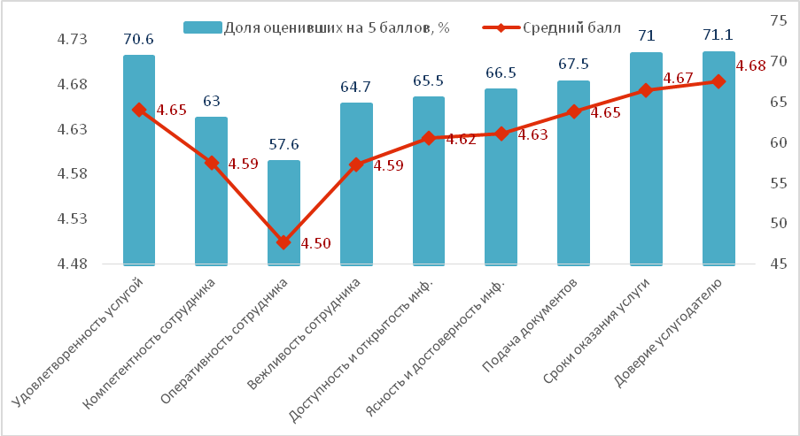

При обращении через портал «электронного правительства» уровень удовлетворенности услугополучателей повышается.

Таблица . Удовлетворенность по месту получения услуги

|  |  |  |
| --- | --- | --- |
| Обращение через Госкорпорацию | ЦОН, N=82 | 4,63 |
| ЦОН, госорган, N=7 | 4,00 |
| Обращение онлайн | Веб-портал Egov.kz (elicense.kz), N=36 | 4,78 |
| Зона Egov.kz в ЦОНе, N=45 | 4,69 |
| Веб-портал, зона Egov.kz в ЦОНе, N=2 | 4,00 |
| ЦОН, зона Egov.kz, N=1 | 5,00 |
| Веб-портал, ЦОН, N=1 | 5,00 |
| Egov.kz, госорган, N=2 | 5,00 |
| Госорган, зона Egov.kz в ЦОНе, N=14 | 4,64 |
| Обращение в госорган | Госорган, N=11 | 4,64 |
|  | Всего, N=201 | 4,65 |

Удовлетворенность сотрудниками ЦОНа выше, чем в госоргане.

Диаграмма . Удовлетворенность качествами сотрудников при получении услуги, средний балл

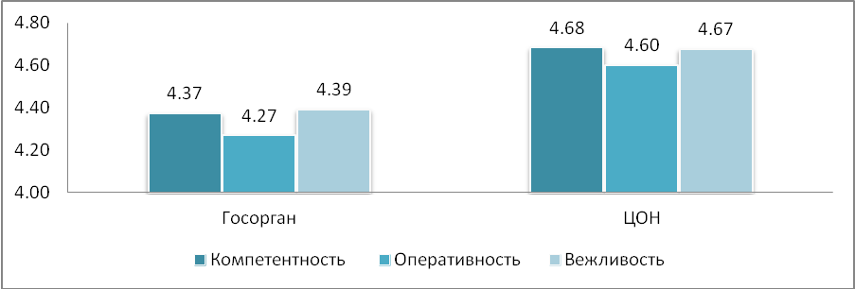

Случаев неофициального вознаграждения не наблюдается, имеют место случаи использования личных связей и знакомств (1,5%). Однако отмечаются обращения с жалобой на качество оказания услуги в устной форме – 1,5%. Удовлетворенность результатом обжалования - 3,00 балла.

Респонденты сталкивались также с такими трудностями:

*«Отказ в перерегистрации ЮЛ. Срок 30 дней, из-за штрафа налогов на машину. Машину давно продали, налоги давно оплатили. После того, как показал квитанцию, сняли блок», Акмолинская; «Неправильно консультировали, пришлось тратить время и силы, ездить за дополнительными документами», «Отказ, так как учреждение должник. Но пояснений никаких нет. Просьба прописывать сумму долга и кому должен», Алматы; «В контакт-центр 1414 дважды обращалась. И оба раза дали неправильную консультацию», Мангистауская; «Устав и уставной капитал нельзя редактировать. Уставной капитал и численность учредителей дается в бумажном виде», Алматы;*

*«Проблема в том, что пояснения долго ждать приходится», Алматы.*

### Выводы и рекомендации по услуге

Процедура услуги не является достаточно простой и понятной, в ней судя по результатам опроса много недоработок. Необходимо все недоработки в процедуре получения услугиотработать. При получении услуг через Госкорпорацию, должны быть решены вопросы относительно консультаций услугополучателей через госорган. Не допускать услугополучетелей в госорган – это не решение вопроса.

Сотрудники ЦОНа не являются специалистами по различным направлениям услуг. Но у каждого из них должно быть четкое руководство (возможно заложенное в программе) при каких условиях предпринимать какие действия. А это прямая обязанность госоргана.

## Продление и выдача выездных виз

### Общая информация о госуслуге

Государственная услуга оказывается территориальными подразделениями Министерства внутренних дел Республики Казахстан.

Прием заявления и выдача результата оказания государственной услуги осуществляется через услугодателя.

Сроки оказания государственной услуги – 5 рабочих дней.

Форма оказания государственной услуги – бумажная.

Результат оказания государственной услуги – выдача или продление виз Республики Казахстан путем вклеивания заполненной визовой наклейки в заграничный паспорт иностранного государства, либо иной документ, удостоверяющий личность, либо мотивированный ответ об отказе

Форма предоставления результата оказания государственной услуги – бумажная.

Государственная услуга оказывается на платной основе физическим и юридическим лицам

### Основные результаты исследования

Удовлетворенность качеством оказанияуслуги*Продление и выдача выездных виз*на уровне 4,72 баллов, доля полностью удовлетворенных услугой – 76,6% респондентов.

Таблица . Оценки удовлетворенности качеством оказания государственных услуг по результатам общественного мониторинга

|  |  |  |  |  |  |
| --- | --- | --- | --- | --- | --- |
|  | 1 балл | 2 балла | 3 балла | 4 балла | **5 баллов** |
| Доля респондентов | 0 | 0 | 10 | 37 | 154 |
| Количество респондентов, N | 0,0% | 0,0% | 5,0% | 18,4% | 76,6% |

Всего было опрошено 201 респондента, из них 100% получали услугу через госорган.

81,3% услугополучателей довольны процессом сбора и подачи документов.

*«График работы расширить (определить дни и часы)», Мангистау;«Понадобилось предоставить дополнительные документы, которые не были указаны в списке», ВКО.*

Удовлетворены доступностью и открытостью информации услуги 78,5%, в среднем на 4,75 балла. Ясностью и достоверностью информации полностью удовлетворены 78,4% респондентов (4,74 балла).

*«Иногда приходиться самим искать информацию, доказывать», Мангистау; «Зашла к начальнику, чтобы задать вопрос. Он дал соответствующий ответ. Мне понравилось доступность, можно зайти в кабинет спросить», Жамбылская; «Изменился пакет документов. Когда звонили в миграцию, об этом ничего не было сказано», ВКО; «Неудобный график», Караганда; «Незнание перечня документа, отсутствие информации. Многим людям с этим приходится сталкиваться», Жамбылская.*

В результате исследования 67,7% опрошенных респондентов были полностью удовлетворены сроками оказания услуги (4,58 балла). Это один из компонентов услуги, которым услугополучатели менее довольны.

*«Иногда сроки затягивают в зависимости от сезона», Атырау; «Даже если виза готова, они ее не выдают. Говорят, что срок не подошел. Почему нельзя выдать по готовности?», СКО; «Сократить сроки оказания услуги», Жамбылская; «В сроки не уложились»,«Через две недели получила визу», Акмолинская.*

Вежливость сотрудников удовлетворила79,7% респондентов, удовлетворенность на уровне 4,76 балла. Компетентность сотрудников высоко оценили 72,6%услугополучателей (4,65 балла). Оперативностью сотрудника удовлетворены 73,7% респондентов (4,66 балла).

*«Сотрудники миграционной полиции грубоваты, медлительны», Атырау; «Нужно быть более компетентными», Карагандинская; «Мы сами с Монголии. Сотрудники не посчитали нужным предоставить нам информацию на казахском языке. Мы ничего не поняли, поэтому на нас наложили штраф», Карагандинская; «Надо не гонять иностранных граждан по кабинетам, а давать полную информацию по услуге. В частности, сроки исполнения, пусть крупными буквами напишут нужные документы, не грубить», Жамбылская*

Удовлетворены оплатой – 57,0% респондентов (4,39 балла).*«Сумма за визу завышена», СКО; «Оплата завышена», ВКО; «Дороговато», Карагандинская, Алматинская.*

Диаграмма . Основные показатели по услуге

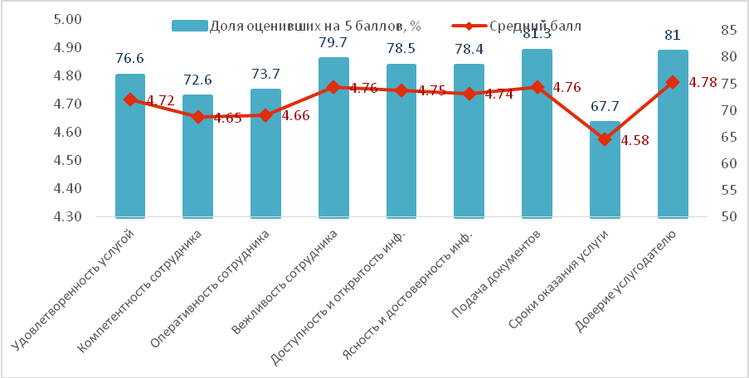

Усулгополучатели предлагают «*оцифровать услугу, сделать их доступными через egov.kz*» (Мангистау), «*использовать электронную подпись, перевести услугу в онлайн*» (Атырау). Также респонденты считают необходимым введение трэкинга выдачи визы: «*хотелось бы сдать документы в электронном варианте и видеть на каком этапе процедура*» (Мангистау).

81,0% респондентов доверяют услугодателю. Уровень доверия услугодателю достаточно высокий – средняя оценка составила 4,78 балла. Встречаются случаи неофициального вознаграждения (0,5%) и использования личных связей и знакомств (0,5%). Отмечаются обращения с жалобой на качество оказания услуги – 1,5%, из них в письменной форме – 0,5% и в устной – 2,5%. Удовлетворенность результатом обжалования – 3,67балла

### Выводы и рекомендации по услуге

Необходимо предпринять меры по повышению информированности граждан о продлении и выдаче визы. По мнению респондентов, информация недостаточно доступна и понятна.

По мнению респондентов, необходимо повышать компетентность сотрудников госоргана по визовым вопросам.

Соблюдать сроки предоставления услуги. Рассмотреть возможность сокращения сроков, перевода услуги на электронный формат и внедрение трэкинга услуги.

## Выдача архивных справок и/или копий архивных документов в пределах специального государственного архива Министерства внутренних дел Республики Казахстан и его территориальных подразделений

### Общая информация о госуслуге

 Государственная услуга оказывается Министерством, территориальными подразделениями, учебными заведениями Министерства.

Прием документов и выдача результатов оказания государственной услуги осуществляется услугодателем.

Сроки оказания государственной услуги – 10 календарных дней.

Форма оказания государственной услуги: бумажная.

Результатом оказания государственной услуги является выдача услугополучателям архивной справки и/или копии архивного документа на бумажных носителях, заверенной печатью.

Форма предоставления результатов оказания государственной услуги: бумажная.

Государственная услуга оказывается бесплатно физическим и юридическим лицам.

### Основные результаты исследования

Удовлетворенность качеством оказанияуслуги*Выдача архивных справок и/или копий архивных документов в пределах специального государственного архива Министерства внутренних дел Республики Казахстан и его территориальных подразделений*на уровне 4,59 баллов, доля полностью удовлетворенных услугой – 72,8% респондентов. Всего было опрошено 202 респондента.

Таблица . Оценки удовлетворенности качеством оказания государственных услуг по результатам общественного мониторинга

|  |  |  |  |  |  |
| --- | --- | --- | --- | --- | --- |
|  | 1 балл | 2 балла | 3 балла | 4 балла | **5 баллов** |
| Доля респондентов | 3 | 5 | 9 | 38 | 147 |
| Количество респондентов, N | 1,5% | 2,5% | 4,5% | 18,8% | 72,8% |

Подача документов по данной услуге не сложная, соответственно наибольший уровень удовлетворенности по данному критерию. Процессом сбора и подачи документов довольны79,0% респондентов, в среднем на 4,7 балла.

Удовлетворены доступностью и открытостью информации услуги 73,2%, в среднем на 4,68 балла. Ясностью и достоверностью информации полностью удовлетворены 74,0% респондентов (4,68 балла).*«Часть информации не дали, засекречено», «Дали не всю информацию, часть информации закрыта», СКО; «Больше открытости. Информации должно предоставляться в полном объеме, снять грифы секретно с документов политически репрессированных», Жамбылская.*

В результате исследования 72,8% опрошенных респондентов были полностью удовлетворены сроками оказания услуги. В среднем удовлетворенность на уровне 4,63 балла.*«Уменьшить сроки оказания услуги», Карагандинская, «Сократить срок и оказать услуги в электронном виде», Алматинская, «Ждать долго», ВКО.*

Вежливость сотрудников удовлетворила71,7% респондентов, удовлетворенность на уровне 4,59 балла. Оперативностью сотрудника удовлетворены 70,5% респондентов (4,54 балла). Менее довольны услугополучатели компетентностью сотрудников – 4,55 балла (69,3%).

*«Сотрудники не заинтересованы в помощи респондентом», Алматинская; «Обучить сотрудников, чтобы давали сразу нужную информацию», Павлодарская;«Я ходил в архив за справкой что работал до 1992 г. Но они, ссылаясь на то, что это было в период СССР, не дают справки. Так вот хочу, чтобы добросовестно относились к людям», Жамбылская; «Более требовательно к работе относиться, а не просто место занимать»; «Данные в какие годах отец приехал из России в Казахстан отсутствуют», Павлодарская.*

Диаграмма . Основные показатели по услуге

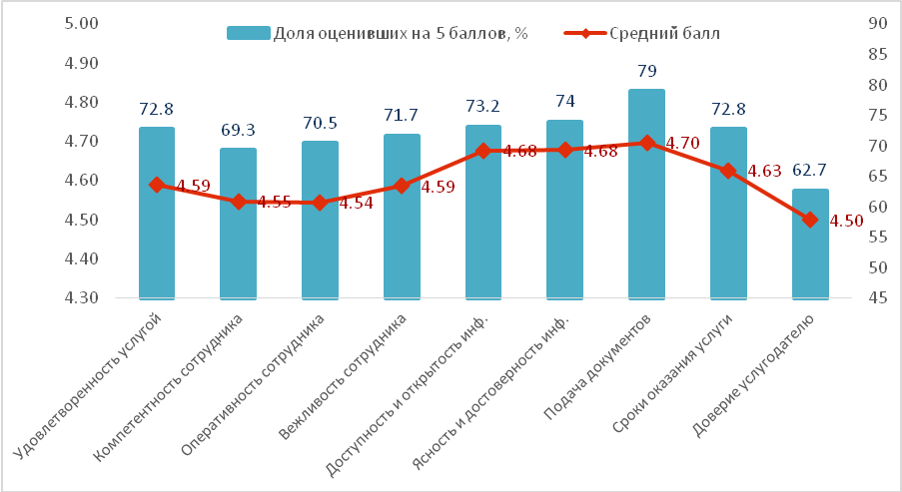

Наблюдается невысокий уровень доверия услугодателю – 4,5 балла. 62,7% респондентов доверяет услугодателю, средняя оценка составила 4,50 балла.

### Выводы и рекомендации по услуге

Есть необходимость частично автоматизировать услугу и сократить сроков оказания.

Отсутствие заинтересованности сотрудников госоргана, отсутствие информации, предоставление неполной информации вызывает недоверие к госоргану.

Недостаточно высокий уровень доверия услугодателю отразился на удовлетворенности качеством оказания услуги. Рекомендуется больше прозрачности в деятельности госоргана.

## Включение и исключение из Государственного регистра субъектов естественных монополий

### Общая информация о госуслуге

Государственная услуга оказывается Комитетом по регулированию естественных монополий, защите конкуренции и прав потребителей Министерства национальной экономики РК, территориальными органами Комитета по регулированию естественных монополий, защите конкуренции и прав потребителей Министерства для субъектов естественных монополий.

Прием заявления и выдача результата оказания государственной услуги осуществляются через канцелярию услугодателя, Госкорпорацию и веб-портал «электронного правительства».

Сроки оказания государственной услуги – 30 календарных дней.

Форма оказания государственной услуги: электронная и бумажная.

Результат оказания государственной услуги – письмо о включении или исключении из Государственного регистра субъекта естественных монополий, либо мотивированный ответ об отказе.

Форма предоставления результата оказания государственной услуги: бумажная.

Государственная услуга оказывается бесплатно.

### Основные результаты исследования

Удовлетворенность качеством оказанияуслуги*Включение и исключение из Государственного регистра субъектов естественных монополий*на уровне 4,51 баллов, доля полностью удовлетворенных услугой – 60,6% респондентов.

Таблица . Оценки удовлетворенности качеством оказания государственных услуг по результатам общественного мониторинга

|  |  |  |  |  |  |
| --- | --- | --- | --- | --- | --- |
|  | 1 балл | 2 балла | 3 балла | 4 балла | **5 баллов** |
| Доля респондентов | 0 | 0 | 9 | 28 | 57 |
| Количество респондентов, N | 0,0% | 0,0% | 9,6% | 29,8% | 60,6% |

Всего было опрошено 94 респондента. Большая часть (55,3%)обращались за получением услугивГоскорпорацию,37,2% респондентов – в госорган. Услуга частично автоматизирована и,соответственно, через портал «электронного правительства» обращалось 17% усулгополучателей.

У данной услуги рейтинг удовлетворенности не из лучших. Удовлетворенность процессом сбора и подачи документов, качеством информации не выше 4,5 баллов. Удовлетворены доступностью и открытостью информации услуги 57,0%, в среднем на 4,47 балла. Ясностью и достоверностью информации полностью удовлетворены 58,1% респондентов (4,43 балла). Сбор и подача документов на уровне 4,47 балла или чуть боле половины респондентов (56,5%), оценивших на 5 баллов.

*«Нигде в ЦОНе нет информационных стендов об услуге», «Приходиться самим сотрудникам вытаскивать стандарт и проводить инструктаж о услуге», Алматинская;«Расширить консультационные возможности для услугополучателей», Астана; «Актуализировать информацию на официальных сайтах, порталах (контактная информация)», Астана;«В районных ЦОНах вообще даже не знают о такой услуге и перенаправляют в город, аргументируя тем, что районные ЦОНы не знают данные операции. Из-за этого пришлось ехать в город Шымкент, там консультировать. Вернулись назад, собрали документы и опять поехали в Шымкент.Хотя все можно было сделать сразу у нас», «5 раз ходил, собирал документы из-за того, что нормально никто не мог проконсультировать», Туркестанская; «В ЦОНе нет информационного материала об услуге», Алматинская; «По стандарту документы можно сдавать в канцелярию услугодателя и в ЦОН. Но в канцелярии гос органа отказали и отправили в ЦОН. Почему? В стандарте указано два места», Карагандинская; «Из-за того, что сами собирали документы из перечня egov, пришлось 4 раза подавать документы», Костанайская.*

В результате исследования 66,3% опрошенных респондентов были полностью удовлетворены сроками оказания услуги, оценив на 4,52 балла в среднем.

*«Затягивают оформление документов», Атырауская; «Нужно сократить сроки услуги, сделать меньше», Жамбылская; «Можно и ускорить сроки, но по стандарту так положено», Шымкент; «Сроки были искусственно затянуты, пришлось обратиться в судебные органы», Атырауская; «Слишком длинный срок. Можно сократить до 15 дней», Акмолинская.*

Вежливость сотрудников удовлетворила63,2% респондентов, удовлетворенность на уровне 4,49 балла. Удовлетворенность компетентностью и оперативностью сотрудников ниже. Компетентность сотрудников высоко оценили 58,6%услугополучателей (4,45 балла). Оперативностью сотрудника удовлетворены 55,2% респондентов (4,34 балла).

*«Проводить информационный семинар сотрудникам об услугах», «Сотрудники нормально не могут проконсультировать о услуге», Алматинская; «Повышать компетентность сотрудников по услугам, по документации предоставляемой услуги», Шымкент; «Повысить компетентность сотрудников, тогда повыситься и качество работы», Акмолинская; «Обращались с вопросом и в комитет, где нас вообще не проконсультировали», «Сотрудники ЦОНа не осведомлены об услуге», Костанайская; «Неквалифицированные работники, не заинтересованы в качестве услуги», «Отфутболивание из кабинета в кабинет, впечатление такое, что специалисты затягивают оформление документов», Атырауская; «Эта услуга новая, поэтому хотелось бы, чтобы руководство ЦОНа вначале обучили бы сотрудников. Пришлось им объяснять о данной услуге», Акмолинская.*

Диаграмма . Основные показатели по услуге

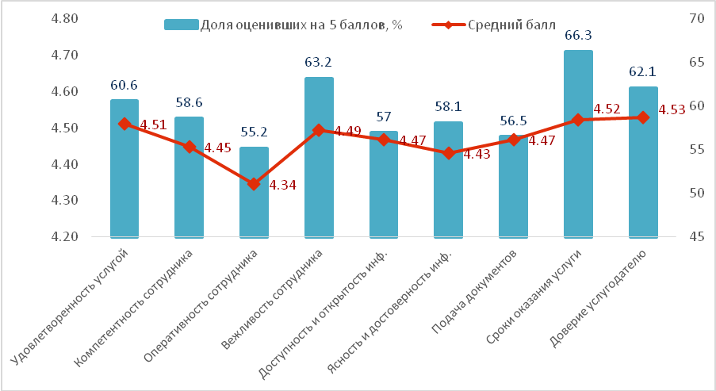

Среди услугополучателей пока не распространено получение услуги онлайн, но оценили достаточно высоко. Качество предоставления услуги через Госкорпорацию респонденты оценили на 4,37 балла, в госоргане – на 4,67 балла.

Таблица . Удовлетворенность по месту получения услуги

|  |  |  |
| --- | --- | --- |
| Обращение через Госкорпорацию | ЦОН, N=51 | 4,37 |
| Обращение через веб-портал «электронного правительства» | Веб-портал Egov.kz (elicense.kz), N=3 | 5,00 |
| Зона Egov.kz в ЦОНе, N=4 | 5,00 |
| Веб-портал, ЦОН, N=1 | 5,00 |
| Egov.kz, госорган, N=8 | 4,38 |
| Обращение в госорган | Госорган, N=27 | 4,67 |
|  | Всего, N=94 | 4,51 |

По компетентности и вежливости сотрудников госоргана респонденты оценили выше, чем сотрудников ЦОНа. Но оперативность сотрудников госоргана не соответствует потребностям услугополучателя.

Диаграмма . Удовлетворенность качествами сотрудников при получении услуги, средний балл

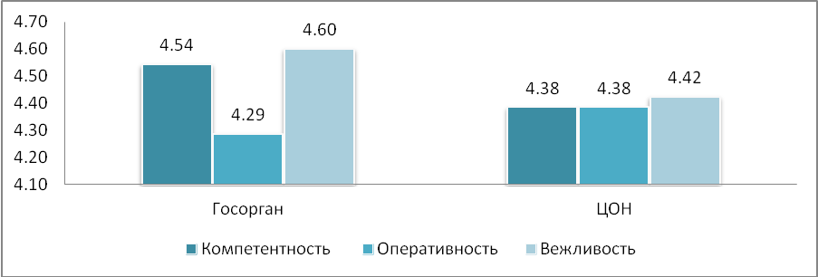

Жалоб, случаев неофициального вознаграждения и использования личных связей и знакомств не наблюдается. Следует отметить недостаточно высокий уровень доверия услугодателю. 62,1% респондентов доверяют услугодателю, средняя оценка составила 4,53 балла.

### Выводы и рекомендации по услуге

Большой проблемой по данной услуге является отсутствие полной, достоверной информации. Необходимо разработать мероприятия по повышению информированности услугополучателей.*«Ввести рубрику «помощь клиенту», а то Комитет и ЦОН вообще не хотят или не желают помогать людям» (Костанайская*).

Не только услугополучателей необходимо информировать об услуге, но и обучить сотрудников ЦОНа. А самим сотрудникам госоргана быть более оперативными и своевременно реагировать на изменившиеся условия предоставления услуги. Недовольство услугополучателей стало следствием неподготовленности госоргана.

Рассмотреть возможность сократить сроки или ввести плату за ускорение услуги. *«Обеспечить возможность ускорить процесс получения услуги, оплатив за скорость» (Астана).*

## Выдача лицензии на импорт и (или) экспорт отдельных видов товаров

### Общая информация о госуслуге

Государственная услуга оказывается Министерством национальной экономики Республики Казахстан.

 Прием заявлений и выдача результатов оказания государственной услуги осуществляются через: Госкорпорацию, веб-портал [www.еliсеnse.kz](http://www.еliсеnse.kz), www.egov.kz.

Сроки оказания государственной услуги: выдача лицензии – 10 рабочих дней, выдача дубликата лицензии – 5 рабочих дней.

Форма оказания государственной услуги: электронная (частично автоматизированная), бумажная.

 Результат оказания государственной услуги – [лицензия](http://adilet.zan.kz/rus/docs/V1500011074#z7) на импорт и (или) экспорт [отдельных видов товаров](http://adilet.zan.kz/rus/docs/P1500000287#z5) либо мотивированный ответ об отказе.

Форма предоставления результата оказания государственной услуги: электронная.

Государственная услуга физическим и юридическим лицам оказывается на платной основе: за выдачу лицензии 10 МРП, за дубликат лицензии 1 МРП.

### Основные результаты исследования

Удовлетворенность качеством оказанияуслуги*Выдача лицензии на импорт и (или) экспорт отдельных видов товаров*на уровне 4,59 баллов, доля полностью удовлетворенных услугой – 64,3% респондентов.

Таблица . Оценки удовлетворенности качеством оказания государственных услуг по результатам общественного мониторинга

|  |  |  |  |  |  |
| --- | --- | --- | --- | --- | --- |
|  | 1 балл | 2 балла | 3 балла | 4 балла | **5 баллов** |
| Доля респондентов | 0 | 0 | 3 | 17 | 36 |
| Количество респондентов, N | 0,0% | 0,0% | 5,4% | 30,4% | 64,3% |

Всего было опрошено 56 респондентов. Все услугополучатели получили услугу через еliсеnse.kz.80% обращений было через веб-портал, 27% - через зону egov.kz в ЦОНе. Дополнительно в госорган обращались 12,5% респондентов.

В результате исследования только 37,0% опрошенных респондентов были полностью удовлетворены сроками оказания услуги (4,19 балла).

*«Если есть ошибки, сроки растягиваются до месяца», Алматы; «Сроки сократить до трехдней», Жамбылская; «Могли бы ускорить срок, информация не большая и занимает немного времени для рассмотрения», Шымкент; «Вся нужная информация должна быть в открытом доступе, чтобы не приходилось перезванивать и переспрашивать», Алматы.*

58,7% удовлетворены процессом сбора и подачи документов (4,42 балла).

*«Сократить время услуги, сократить пошаговую систему. В ЭЦП есть данные компании зачем заново вводить их», Алматы; «Не заполнять повторно, несколько раз приходится данные вносить. Из-за незначительных ошибок сразу отказ. Обратно ждать 10 дней…», «Сократить количество документов», Жамбылская; «В окошке чтобы были подсказки по выбору. Чтобы выяснить что куда относится теряем много времени», Шымкент; «Лицензию выдают не в начале года. Тянут до апреля-мая, а в этом году только летом дали. А лицензия только на 1 год выдается. Это неудобно. Например, в России все уже в начале года начинается», «Пришлось отправить по почте. Прикрепить файлы было невозможно», «Сам портал зависает на 15-20 минут, ошибка 505. приходится проверять по 3-4 часа», «Была техническая проблема, самому не получилось решить. Звонили в министерство», «Иногда не сразу удается прикрепить документы», Алматы*

Удовлетворены доступностью и открытостью информации услуги 62,5%, в среднем на 4,46 балла. Ясностью и достоверностью информации полностью удовлетворены 66,1% респондентов (4,65 балла).

*«Низкий уровень консультирования по данной услуге», Астана; «Задаешь вопросы по порталу, не отвечают. Невозможно отозвать лицензию электронно. Звонил, писал…», «Спорные вопросы были, не хотели отвечать», «Сложно разобраться, делаю через посредника», «Дозвониться невозможно. Очевидно недостаточно специалистов», Алматы.*

Параметры качества услуги, связанные с характеристиками персонала, получили оценки еще ниже.Вежливость сотрудников удовлетворила57,9% респондентов, удовлетворенность на уровне 4,47 балла. Компетентность сотрудников высоко оценили только 50,0%услугополучателей (4,28балла). Оперативностью сотрудника удовлетворены 26,3% респондентов (4,05 балла).

*«Персонал постоянно меняется и поэтому низкие знания по данной услуге», Павлодарская; «Чтобы реагировали быстрее и вникали в суть проблемы», Алматы*

Диаграмма . Основные показатели по услуге

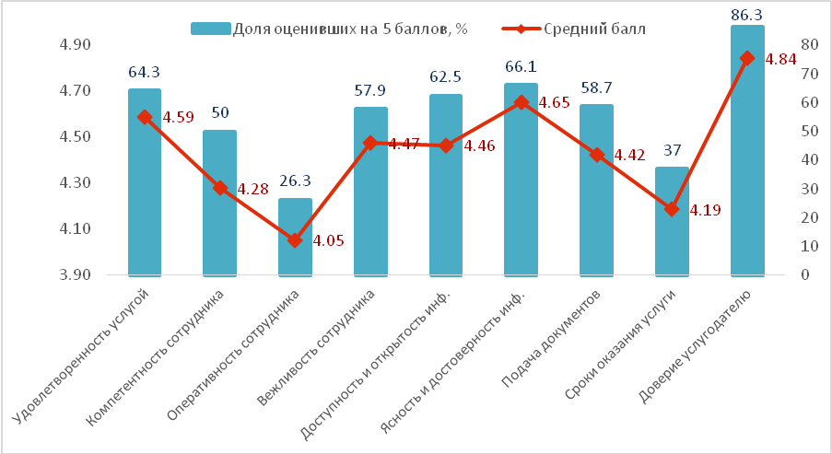

Удовлетворенность оплатой составляет – 53,7% на уровне 4,41 балл. *«Дороговато», Жамбылская; «Можно и подешевле», Алматы; «За выдачу лицензии 10 МРП много», Алматинская; «Сумма неприемлемая», Астана.*

Случаев неофициального вознаграждения не наблюдается, имеет место случаи использования личных связей и знакомств (5,4%). Отмечается обращение с жалобой на качество оказания услуги в устной форме – 1,8%.

Следует отметить, что на фоне среднего уровня качетсва услуги, достаточгно высокий уровень доверия услугодателю – 4,84 балла. 86,3% респондентов доверяет услугодателю.

### Выводы и рекомендации по услуге

Услугополучатели довольны тем, что услуга автоматизирована, но все проблемы связаны с недоработкой информационной системы. Невозможностью оперативно и своевременно получить ответы на вопросы, связанные с отправкой документов.

Сроки, по мнению услугополучателей, необходимо сократить.Услугу предоставлять с начала года.

Обеспечить доступность и открытость информации по услуге.

## Выдача разрешения на экспорт, импорт и транзит перемещаемых (перевозимых) объектов с учетом оценки эпизоотической ситуации на соответствующей территории

### Общая информация о госуслуге

Государственная услуга оказывается Главным государственным ветеринарно-санитарным инспектором Республики Казахстан или его заместителями.

 Прием заявления и выдача результата оказания государственной услуги осуществляются: Госкорпорацией, через веб-портал www.egov.kz, elicense.kz.

 Сроки оказания государственной услуги: на импорт, экспорт перемещаемого объекта – 7 рабочих дней; на транзит перемещаемых объектов – 30 рабочих дней, на прохождение карантина живых животных – 60 календарных дней.

Форма оказания государственной услуги - электронная (частично автоматизированная) или бумажная.

Результат оказания государственной услуги – разрешение на импорт, экспорт, транзит перемещаемых (перевозимых) объектов, либо мотивированный ответ об отказе.

Форма предоставления результата оказания государственной услуги: электронная и бумажная.

Государственная услуга оказывается бесплатно физическим и юридическим лицам

### Основные результаты исследования

Удовлетворенность качеством оказанияуслуги*Выдача разрешения на экспорт, импорт и транзит перемещаемых (перевозимых) объектов с учетом оценки эпизоотической ситуации на соответствующей территории*на уровне 4,63 баллов, доля полностью удовлетворенных услугой – 72,1% респондентов.

Таблица . Оценки удовлетворенности качеством оказания государственных услуг по результатам общественного мониторинга

|  |  |  |  |  |  |
| --- | --- | --- | --- | --- | --- |
|  | 1 балл | 2 балла | 3 балла | 4 балла | **5 баллов** |
| Доля респондентов | 0 | 2 | 15 | 41 | 150 |
| Количество респондентов, N | 0,0% | 1,0% | 7,2% | 19,7% | 72,1% |

Всего было опрошено 208 респондентов, свыше 65% которыхполучили услугу через ЦОН, более 30% – через портал «электронного правительства» (e-gov.kzи elicense.kz) и около 17% - в госоргане. Услуга частично автоматизирована. 44,2% услугополучателей указали, что имеют возможность получать данную услугу онлайн (в электронном виде) дома или на работе.

В среднем удовлетворенность доступностью и открытостью информации оценена 4,65 балла, доля удовлетворенных качеством услуги - 76,4%. Ясностью и достоверностью информации, оцененной на 4,64 балла, полностью удовлетворены 75,6% респондентов.

По результатам исследования 71,9% опрошенных респондентов были полностью удовлетворены сроками оказания услуги, а в 73,8% случаях - сбором и подготовкой документов.

Компетентность, вежливость и оперативность сотрудников были достаточно высоко оценены, а именно на 4,76; 4,81 и 4,68 баллов соответственно. Доля респондентов, удовлетворенных данными компонентами качества оказания услуги, составила 78,3% (компетентность), 84,1% (вежливость) и 71,6% (оперативность). Доверяют услугодателю 75,9 % опрошенных услугополучателей. Доверие в среднем было оценено на 4,70 балла.

Диаграмма . Основные показатели по услуге

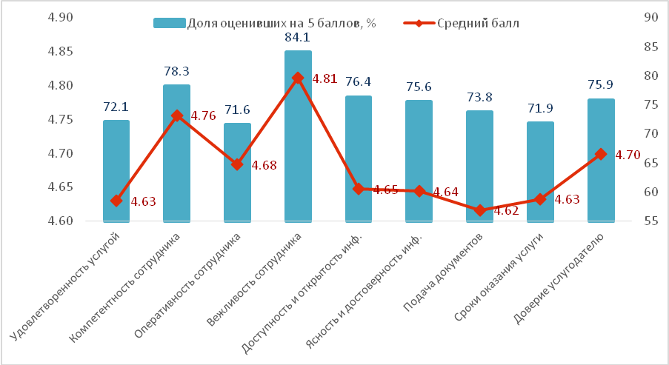

Удовлетворенность качеством оказания услуги в госоргане ниже (4,67 балла, N=30), чем через Госкорпорацию (4.73 балла, N=115).

Несмотря на то, что при получении данной услуги услугополучатели взаимодействует с услугодателями, в ходе исследования не было выявлено ни одного случая неофициального вознаграждения и/или использования личных связей и знакомств. Данный факт может свидетельствовать об отсутствии коррупционных рисков при оказании услуги. Однако отмечаются обращения с жалобой на качество оказания услуги в письменной (0,5%) и устной (1,4%) формах, в общем, доля обратившихся с жалобой составила 1,9% опрошенных респондентов. Удовлетворенность результатом обжалования составляет – 3,67%.

Комментарии по получению услуги в целом были положительные, хотя и были противоположными. Часть респондентов удовлетворена переводом услуги в электронный формат и в ЦОН. Другая же половина просит вернуть получение услуги в госорган, как это было ранее.

«*Задержка была со стороны вет органа, работники Цона молодцы, обслужили быстро. Не было никаких вопросов, проблем. Приняли документы оперативно. А вот вет орган задержал сроки на 3 дня». «Мне помогли сотрудники ЦОНа, проблем не было». «Когда звонил в госорган по консультации - отказывались. Говорили, что есть интернет, правила. Читайте сами и разбирайтесь»*

*«Очень долго происходит процесс, подачи документов. Раньше через ветеринарию мы могли получить данную услугу за 3 дня, а теперь подаешь в ЦОНе, курьер в течении суток или более отправляет в ветеринарию, там проверяют и если где-то ошибка, то возвращают обратно на исправление. процесс оказания услуги увеличился до 5-7 дней». «Вернуть в госорган (ветеринарию). Срок с 3 дней увеличилось до 5 и более дней через ЦОН». «Проблема в том, что данной услугой занимаются не те гос.органы и из-за их ошибок сроки ожидания результата увеличились»*

### Выводы и рекомендации по услуге

По результатам исследования можно выделить несколько рекомендаций по улучшению качества предоставляемой услуги:

* Усовершенствовать технические характеристики программы «*База данных бланков сырая, не доработанная», «База данных при заполнении бланков не соответствует необходимым стандартам», «При заполнении бланка экспорта не учитывается требования другой стороны. Поэтому мы везем груз, не зная, пройдем мы границу или нет. Вдругом гос-ве могут быть другие требования», «Программа не усовершенствована», «Часто зависает база в ЦОНе, большие очереди из за того что мало сотрудников», «Бывает часто зависает база».*
* Пересмотреть нагрузку сотрудников ЦОНа либо увеличить штат. *«Часто зависает база в ЦОНе, большие очереди из-за того что мало сотрудников», «Из-за нехватки сотрудников создаются очереди»*
* Сократить сроки. *«Сроки очень долгие, бывает приходит срочный заказ вместо того чтобы отправить сразу мы теряем время и делаем разрешение. Пожалуйста рассмотрите сроки». «Прошу пересмотреть сроки. Потому что бывает срочный заказ, но отказывают из-за того, что долго ждать приходится разрешения». «Было бы хорошо, если бы ускорили срок обслуживания по услуге».*

## Выдача фитосанитарного сертификата на вывоз подкарантинной продукции за пределы Республики Казахстан

### Общая информация о госуслуге

Государственная услуга оказывается территориальными инспекциями Комитета государственной инспекции в агропромышленном комплексе Министерства сельского хозяйства Республики Казахстан.

Прием заявки и выдача результата оказания государственной услуги осуществляются через: услугодателя; веб-портал www.egov.kz, [www.elicense.kz](http://www.elicense.kz); Госкорпорацию.

Срок оказания государственной услуги – 5 рабочих дней.

Форма оказания государственной услуги: электронная или бумажная.

Результат оказания государственной услуги: при обращении в Госкорпорацию - фитосанитарный сертификат или мотивированный отказ; на портале – уведомление о готовности разрешительного документа в форме электронного документа с указанием даты и места получения результата оказания государственной услуги.

Форма предоставления результата государственной услуги – бумажная.

Государственная услуга оказывается на бесплатной основе физическим и юридическим лицам.

### Основные результаты исследования

Всего было опрошено 204 респондента, получивших услугу *Выдача фитосанитарного сертификата на вывоз подкарантинной продукции за пределы Республики Казахстан*. Услуга частично автоматизирована и67,8% опрошенных услугополучателей имеют возможность получить данную услугув электронном виде дома или на работе.

Удовлетворенность качеством оказания выше указанной услуги составила 4,81 балла с долей полностью удовлетворенных в 82,8% респондентов.

Таблица . Оценки удовлетворенности качеством оказания государственных услуг по результатам общественного мониторинга

|  |  |  |  |  |  |
| --- | --- | --- | --- | --- | --- |
|  | 1 балл | 2 балла | 3 балла | 4 балла | **5 баллов** |
| Доля респондентов | 0 | 0 | 4 | 31 | 169 |
| Количество респондентов, N | 0,0% | 0,0% | 2,0% | 15,2% | 82,8% |

Основная доля услуполучателей для получения услуги воспользовалась услугами веб-портала Egov.kz (59,8%) и непосредственно госоргана (57,8%). Незначительная часть респондентов (14,7%) обращались в ЦОН.

Удовлетворены доступностью и открытостью информации услуги 86,0%, и в среднем составило 4,87 балла. Ясностью и достоверностью информации полностью удовлетворены 84,4% респондентов, что подтверждается достаточно высокой оценкой в 4,85 балла по данному критерию.

В результате исследования 84,6% опрошенных респондентов были полностью удовлетворены сроками оказания услуги и в 87,5% случаях - сбором и подготовкой документов.

Доля услугополучателей, высоко оценивших компетентность сотрудников, также высока и составила 88,2% и в среднем оценена на 4,86 балла. Удовлетворенность вежливостью сотрудников расположилась на уровне 4,87 баллов и 88,6% респондентов были удовлетворены их вежливостью. Оперативность сотрудника удовлетворила 84,8% респондентов (4,83 балла). 89,2% респондентов доверяют услугодателю, средняя оценка составила 4,90 балла.

Диаграмма . Основные показатели по услуге

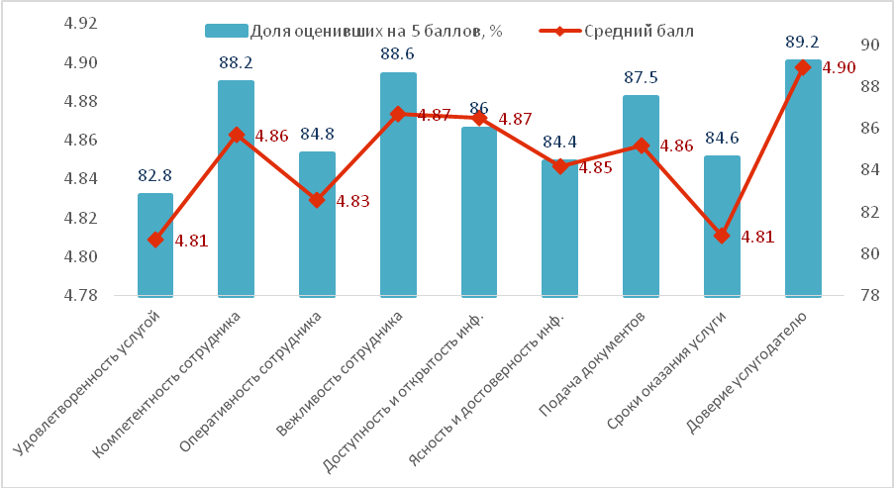

По данным исследования имели место быть случаи неофициального вознаграждения (1,0%) и использования личных связей и знакомств (1,5%). Доля жалоб в устной форме – 2,0%. Удовлетворенность результатом обжалования составила 4,50%.

Удовлетворенность участников фокус групповой дискуссии услугой, ее сроками и качеством работы сотрудников в целом была также достаточно высока. Участники получали услугу через e-gov в ЦОНе и оценили услугу на 5 баллов: *«Через e-gov заявку подаем, заполняем, наши ребята сами заполняют через ЭЦП все вот, а потом тоже звоним, туда в район, говорим в какие, на каком элеваторе и все, они сами выезжают, отбирают пробы» (СКО).*

Участники дискуссии вывозили свою продукцию (овощи, фрукты, муку, отруби, ячмень, пшеницу) в Россию, Узбекистан, Афганистан, Иран, Таджикистан, Азербайджан *«Претензий нет, честно говоря, у нас все работает отлажено» (СКО).*

Однако были отмечены технические неполадки на сайте e-gov: *«Бывает база зависнет и все. Из-за этого на e-gov заявки обрабатываются по 2-3 часа» (СКО).*

### Выводы и рекомендации по услуге

В целом респонденты, принявшие участие в исследовании удовлетворены процедурой подачи документов и получения результата. Об этом говорит оценка в 4,81 балла из 5 возможных, а также доля полностью удовлетворенных услугой – 82,8% .

В качестве рекомендации можно выделить рассмотрение технических возможностей базы данных и программ, связанных с предоставлением услуг. По возможности решить проблему «зависания» базы при обработке заявок услугополучателей.

## Подтверждение уведомления о валютной операции или об открытии банковского счета в иностранном банке

### Общая информация о госуслуге

Государственная услуга оказывается Национальным Банком Республики Казахстан.

Прием заявлений и выдача результатов оказания государственной услуги осуществляется через канцелярию услугодателя.

Сроки оказания государственной услуги – 7 рабочих дней.

Форма оказания государственной услуги: бумажная.

Результат оказания государственной услуги – свидетельство об уведомлении на бумажном носителе.

Форма предоставления результата оказания государственной услуги: бумажная.

Государственная услуга оказывается на бесплатной основе.

### Основные результаты исследования

Удовлетворенность качеством оказанияуслуги*Подтверждение уведомления о валютной операции или об открытии банковского счета в иностранном банке*на уровне 4,92 баллов, доля полностью удовлетворенных услугой – 95,9% респондентов. Всего было опрошено 49 респондента.

Таблица . Оценки удовлетворенности качеством оказания государственных услуг по результатам общественного мониторинга

|  |  |  |  |  |  |
| --- | --- | --- | --- | --- | --- |
|  | 1 балл | 2 балла | 3 балла | 4 балла | **5 баллов** |
| Доля респондентов | 0 | 0 | 2 | 0 | 47 |
| Количество респондентов, N | 0,0% | 0,0% | 4,1% | 0,0% | 95,9% |

Удовлетворены доступностью и открытостью информации услуги 85,7% респондентов, в среднем на 4,78 балла. Ясностью и достоверностью информации полностью удовлетворены 91,8% респондентов (4,86 балла).

В результате исследования 83,3% опрошенных респондентов были полностью удовлетворены сроками оказания услуги и в 91,8% случаях - сбором и подготовкой документов.

91,5% всех опрошенных услугополучателей высоко оценили следующие компоненты качества оказания услуг: компетентность сотрудников (4,92 балла), вежливость сотрудников (4,89 балла) и оперативность сотрудников (4,89 балла). 92,5% респондентов доверяет услугодателю, в среднем оценив доверие на 4,90 балла.

Диаграмма . Основные показатели по услуге

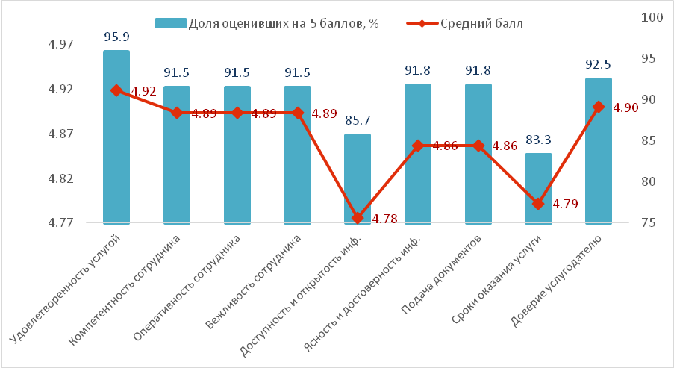

Результаты исследования показали, что риск возникновения коррупции при получении услуги отсутствует, так как в ходе исследования не было выявлено ни одного случая неофициального вознаграждения и использования личных связей и знакомств. Также ни у кого из участников исследования не возникло причин для жалоб.

Участники фокус групповой дискуссии также удовлетворены качеством предоставления данной услуги: сроками, количеством документов, процессом сбора документов, работой сотрудников и т.д.В частности, участники ФГД получали услугу в филиале Национального банка г. Астана.

*«Что касается услуги, сроки никогда не нарушались. 10 дней можно гарантированно получить результат.Я сама 7 лет на государственной службе работала.Я бы сказала, что сейчас такие позитивные сдвиги есть, можно любой вопрос обсудить, какие-то проблемные вопросы, которые возникают по отчетам, получить обратную связь, где-то, что-то доработать, особых проблем не испытывала. Я в принципе, услугой удовлетворена».*

*«Минимальный перечень документов, очень доступно объясняют сотрудники отдела, корректно, поэтому, хотел бы особо отметить доброжелательность и корректность персонала Национального банка», «Нужно отметить, вот именно грамотность и такая человечность коллег Национального банка. Они не встают в позу, нет такого, что только через 10 дней сообщают о недоработках, которые можно было бы оперативно исправить».*

В качестве вопросов, требующих внимания, можно выделить следующие проблемы:

* Качество работы сотрудников в региональных филиалах Нацбанка. Неприятные впечатления от получения услуги остались у участников фокус-группы после обращения в филиал Национального банка в г. Кокшетау: *«Когда у инвесторов возникли трудности с финансированием, мы еще, какое-то время сдавали отчеты, пустышки, и возникла необходимость приостановления компании. В отличие от города Астаны, в городе Кокшетау, по-разному понимают слово «приостановление», т.е., если мы приостанавливаем деятельность, уведомляем правовые органы, уведомляем Национальный банк, соответственно в городе Астане нам не нужно сдавать периодическую отчетность, а город Кокшетау, по-прежнему ее требовал и даже очень настойчиво, вплоть до наказания. Опять обращаемся в Астану для разъяснения, нам разъясняют, что этого делать не нужно».*
* Качество работы сайта госоргана. Недовольство у услугополучателей было вызвано также сайтом Национального банка: *«Поисковой строки нет, а туда, куда потом посоветовали зайти, даже не догадались, что нужно было там именно искать необходимую информацию. Как-то вот немножко сделать поисковую строку, чтобы можно было забить».*

### Выводы и рекомендации по услуге

* Возможность подачи документов и получения регистрационного свидетельства онлайн «*На портале на самом деле у Нацбанка, есть ряд услуг, которые предоставляются через портал, было бы хорошо здесь тоже в принципе», «Хочу, чтобы все было в электронном виде», «Чтобы не ездить и не забирать оригинал. Можно присвоить уникальный номер и все, как в e-gov».*
* Сокращение сроков получения услуги: *«По срокам, чем меньше всегда лучше. Мы же не знаем, какие усилия затрачивают сотрудники для подготовки этого свидетельства. На наш взгляд, чем меньше, тем лучше!», «Хорошо бы не 10 рабочих дней, а 5 рабочих дней».*
* Контроль над качеством работы сотрудников в региональных филиалах Национального Банка. «…*по-разному понимают слово «приостановление»… по-прежнему требовал отчетность и даже очень настойчиво, вплоть до наказания».*

## Выдача информации о состоянии пенсионных накоплений (с учетом инвестиционного дохода) вкладчика (получателя) единого накопительного пенсионного фонда

### Общая информация о госуслуге

Государственная услуга оказывается АО «Единый накопительный пенсионный фонд».

Прием заявлений и выдача результатов оказания государственной услуги осуществляется через: услугодателя, веб-портал  [www.egov.kz](http://www.egov.kz).

Сроки оказания государственной услуги – 30 минут.

Форма оказания государственной услуги: электронная (полностью автоматизированная) и (или) бумажная.

Результат оказания государственной услуги: получение информации о состоянии пенсионных накоплений вкладчиков (получателей) у услугодателя.

Форма предоставления результата оказания государственной услуги: электронная.

Государственная услуга оказывается на бесплатной основе физическим лицам

### Основные результаты исследования

Удовлетворенность качеством оказанияуслуги*Выдача информации о состоянии пенсионных накоплений (с учетом инвестиционного дохода) вкладчика (получателя) единого накопительного пенсионного фонда*на уровне 4,86 баллов, доля полностью удовлетворенных услугой – 86,1% респондентов.

Таблица . Оценки удовлетворенности качеством оказания государственных услуг по результатам общественного мониторинга

|  |  |  |  |  |  |
| --- | --- | --- | --- | --- | --- |
|  | 1 балл | 2 балла | 3 балла | 4 балла | **5 баллов** |
| Доля респондентов | 0 | 0 | 1 | 28 | 179 |
| Количество респондентов, N | 0,0% | 0,0% | ,5% | 13,5% | 86,1% |

Всего было опрошено 208 респондента. Большинство услугополучателей обращались в госорган – 62,5%. Больше 20% обращались через Госкорпорацию и около20% – через портал «электронного правительства.Услуга частично автоматизирована. 40,9% услугополучателей имеют возможность получить данную услугу онлайн (в электронном виде) дома или на работе.

Доступностью и открытостью информации по услуге довольны 80,4% услугополучателей. В среднем данные критерии были оценены участниками исследования на 4,79 балла. При этом информация является ясной и достоверной, по мнению 82,9% респондентов, в среднем оценка составила 4,82 балла.

88,3% опрошенных респондентов полностью удовлетворены сроками оказания услуги и 92,1% - сбором и подготовкой документов.

Критерий по компетентностисотрудников получил 4,75 балла и также высоко оценен 79,8% услугополучателей. Вежливость сотрудников оказалась удовлетворительной для 80,7% респондентов, в среднем была оценена на 4,80 балла. 4,79 балла получили сотрудники за оперативность, которая такжеоказалась удовлетворительной, по мнению 81,3% респондентов. Доверие услугодателю было оценено в среднем на 4,77 балла, а 80,4% опрошенных респондентов отметили, что доверяет услугодателю.

Диаграмма . Основные показатели по услуге

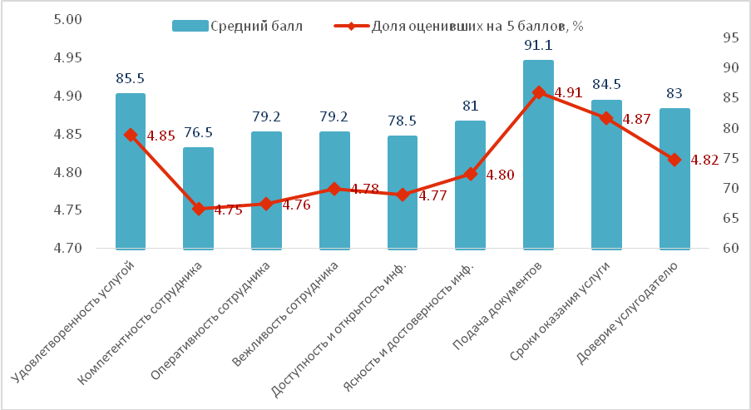

Удовлетворенность качеством оказания услуги в госоргане, так и в Госкорпорации оценивается на одном уровне.

Сотрудников ЦОНа и госоргана респонденты оценили примерно на одном уровне. В зоне e-gov респонденты не всегда довольны работой сотрудников ЦОНа.

Диаграмма . Удовлетворенность качествами сотрудников при получении услуги, средний балл

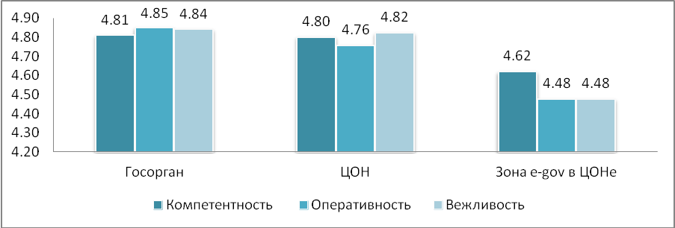

Результаты исследования показали, что при предоставлении данной услуги коррупционных рисков не возникает, так как не было выявлено случаев неофициального вознаграждения. Однако 1,0% респондентов отметили использования личных связей и знакомств. Доля респондентов, у которых возникли причины пожаловатьсяв устной форме, составила 2,9%. Результатом обжалования остались удовлетворены 4,0% подавших жалобу респондентов.

Для более объективной оценки качества предоставляемой услуги был использован метод «Тайного покупателя». Методика тайного покупателя была применена в филиале ЕНПФ и одном из ЦОНов г. Астана. Тайный покупатель должен был оценить качество предоставляемой услуги по трем критериям: 1) поиск информации на сайте; 2) поиск информации на стендах; 3) звонок в call-центр.

Тайный покупатель отметил, что информации касательно получения услуги на сайте e-gov было много, однако она оказалась неполной. Отсутствовала информация о возможности получения данной услуги через мобильное приложение ЕНПФ и личный кабинет на сайте ЕНПФ. Тайный покупатель высоко оценил сайт ЕПНФ, отметив удобный интерфейс, наличие номера кол-центра, быстрый переход. На обоих сайтах информация была предоставлена на двух языках: казахском и русском.

Информация по получению услуги на стендах непосредственно в ЕНПФ имеется, тогда как в ЦОНе – нет.

Совершив звонок в call-центры (1414 и 1418), тайный покупатель оценил положительно качество работы консультантов call-центра ЕНПФ. Так как соединение с консультантом было достаточно быстрое и получены четкие и полные ответы на все заданные вопросы. Консультант Единого контакт-центра невнятно представился, предоставил неполную информацию, поссоветов обратиться за более полной информацией в ЦОН. При этом тайный покупатель был перенаправлен и ожидал соединения в течении 8 минут, после чего звонок был сорван. Тайный покупатель повторно позвонила на 1414 и попросила соединить с сотрудником ЦОНа, звонок был снова перенаправлен и после 5-минутного ожидания звонок был снова сорван.

Тайным покупателем были оценены все способы получения выписки о пенсионных начислениях:

* *ЕНПФ.* В целом тайный покупатель остался доволен качеством услуги, оценив ее на 10 баллов из 10. Единственное, на что следует обратить внимание, по мнению тайного услугополучателя, это состояние зала:

Рисунок .Филиал ЕНПФ г. Астана.

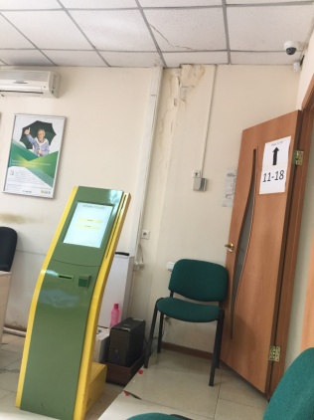

*«Помещение небольшое, было душно, видно, что офис требует ремонта: потресканные плитки на полу, грязные, обвисшие обои». При посещении ЕНПФ Тайный покупатель остался доволен ослуживанием персонала: «Ответила на все мои интересующие вопросы и даже предложила услугу рассылки информации о пенсионных начислениях на почту, также подсказала, что есть приложение ЕНПФ, помогла зарегистрироваться» (Астана).*

* *Мобильное приложение ЕНПФ.* Очень удобное, имеется возможность отслеживать пенсионные начисления.
* *Личный кабинет на сайте ЕНПФ*. Проблем не возникло, все удобно, также можно отслеживать пенсионные начисления.
* *Мобильное приложение e-gov*. К сожалению, данный метод не был использован в ходе проведения исследования.
* *Веб-портал «электронного правительства»* [*www.egov.kz*](http://www.egov.kz)*.* Тайный покупатель остался крайне недовольным данным сервисом. Было сделано 5 попыток, все неудачные. Во время обработки запроса происходил технический сбой. Совершив вход в личный кабинет через ЭЦП, все равно услугу получить не смог, так как пароль не принимался, как неверный.

В целом услугами ЕНПФ тайный покупатель остался довольным, но неприятный осадок остался от сервиса [*www.egov.kz*](http://www.egov.kz)*.* Так как эту услуг на самом деле можно было получить, не выходя из дому.

Как отмечалось выше, данная услуга автоматизирована и при наличии ЭЦП имеется возможность получить данную услугу через портал или через личный кабинет ЕНПФ. Метод Тайного покупателя также был применен и при получении ЭЦП.

Тайный покупатель остался недовольным работой ЦОНа. После получения талона сотрудники не объяснили тайному покупателю, куда и как нужно пройти для получения данной услуги. Тайному покупателю пришлось в течении 5 минут искать куда обратиться, после чего информация была получена от других услугополучателей. Желающих получить электронную цифровую подпись было достаточно много. При получении ЭЦП возник технический сбой, при котором номер на табло не совпадал со звуковым сопровождением. Из-за этого возникла путаницей с очередностью.

Рисунок . Очередь в справочную ЦОН г. Астана.

*«Цифры очереди на табло не совпадали со звуковым сопровождением . Я подошла к столу № 2 , а там никого не было, зато была очередь из 20 человек к столу 2 и 3, принимал только парень из 3 стола всех, но уже по живой очереди, в которой я стояла более 15 минут. Таким образом, ЦОНы соблюдают выполнение срока очередности подачи документов, в электронном виде покажет, что мы стояли в очереди не больше 20 минут, а на самом деле более 35 минут и еще стоя, толпясь у стола сотрудника» (Астана).*



### Выводы и рекомендации по услуге

В целом данная услуга была оценена достаточно высоко, и особых нареканий со стороны услугополучателей выявлено не было.

Услугодателям следует обратить внимание на качество работы сотрудников ЦОНа в зоне e-gov, на работу онлайн сервисов e-gov, а также на состояние залов, принимающих услугополучателей (ЕНПФ).

## Аккредитацияюридических лиц осуществляющих технический надзор и техническое обследование по объектам первого и второго уровней ответственности

### Общая информация о госуслуге

Государственная услуга оказывается Комитетом по делам строительства, жилищно-коммунального хозяйства и управления земельными ресурсами Министерства национальной экономики Республики Казахстан.

Прием заявления и выдача результата оказания государственной услуги осуществляются через канцелярию услугодателя.

Срок оказания государственной услуги – 15 рабочих дней.

Форма оказания государственной услуги: бумажная.

Результат оказания государственной услуги – свидетельство об аккредитации, либо мотивированный ответ об отказе.

Форма предоставления результата оказания государственной услуги: бумажная.

Государственная услуга оказывается юридическим лицам на бесплатной основе.

### Основные результаты исследования

Удовлетворенность качеством оказанияуслуги*Аккредитация юридических лиц осуществляющих технический надзор и техническое обследование по объектам первого и второго уровней ответственности*на уровне 4,66 баллов, доля полностью удовлетворенных услугой – 70,8% респондентов. Всего было опрошено 161 респондента.

Таблица . Оценки удовлетворенности качеством оказания государственных услуг по результатам общественного мониторинга

|  |  |  |  |  |  |
| --- | --- | --- | --- | --- | --- |
|  | 1 балл | 2 балла | 3 балла | 4 балла | **5 баллов** |
| Доля респондентов | 0,0% | ,6% | 3,7% | 24,8% | 70,8% |
| Количество респондентов, N | 0 | 1 | 6 | 40 | 114 |

Удовлетворены доступностью и открытостью информации услуги 78,1% услугополучателей, оценив в среднем данные критерии на 4,77 балла. Ясность и достоверность информации по данной услуге была оценена респондентами на 4,78 баллов, при этом доля полностью удовлетворенных респондентов составила78,8%.

По данным исследования 68,8% опрошенных респондентов полностью удовлетворены сроками оказания услуги и 73,6% - сбором и подготовкой документов.

Компетентность сотрудников высоко оценили 74,5% услугополучателей со средней оценкой в 4,72 балла. Удовлетворенность вежливостью сотрудников составила 4,68 балла и удовлетворила 74,4% респондентов. Оперативностью сотрудника удовлетворены 71,4% респондентов, в среднем оценка составила 4,69 балла. Доверие услугодателю было оценено услугополучателями в 4,71 балла. Доля респондентов, которые доверяют услугодателю составила 73,3%.

Диаграмма . Основные показатели по услуге

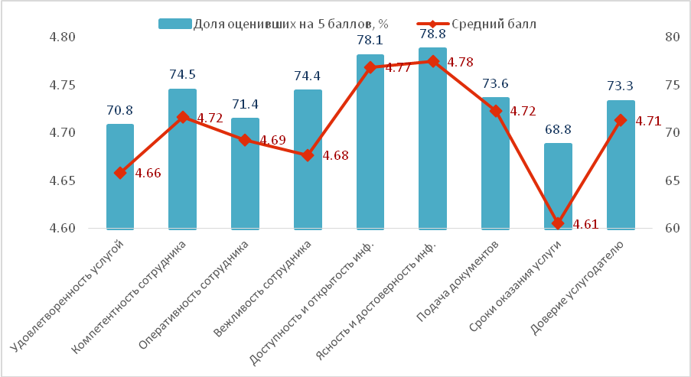

Результаты исследования показали, что риск коррупции при получении данной услуги отсутствует, так как не было выявлено случаев использования личных связей или неофициального вознаграждения ля получения услуги. Доля жалоб в письменной форме составила 0,6%. Удовлетворенность результатом обжалования составляет – 5,00%

Комментарии респондентов:

Согласно стандарту государственной услуги срок оказания услуги составляет 15 дней. Однако в 4,97% случаев услугополучатели отметили, то получили услугу в течениимесяца, то есть 30 дней. *«Сроки не выдержаны, вместо 15, ожидали 30 дней, так как в Комитете переносилась дважды заседания комиссии», «По срокам сорвали, первый раз - вернули, во второй раз протянули».*

«*Предусмотреть возможность получать услугу в электронном виде», «Ввести обратно в электронном виде», «При электронной подаче документов сроки бы сократились».*

*«Чтоб получить данную услугу необходимо ехать в г.Астану - это очень не удобно», «Нет электронной формы, приходится ехать в Астану, уходит время и деньги», «Проблема заключается в том, что приходится ехать в Астану отвозить документы и забирать свидетельство еще раз ехать».*

*«Звонили на 1414. Некомпетентны вообще», «Отвечает не специалист, а автоответчик, не могли ответить, что нужно», «Постоянно перенаправляют».*

*«Срок услуги желательно сократить, 15 дней много ждать», «2 недели ждать долго, хотелось бы быстрее».*

*«Сотрудники, получившие аттестат эксперта в 2012 году на 5 лет, продлили на бессрочный срок, но некоторые прозевали, что им делать? Нужно дать им возможность продлить на бессрочный», «Продлить аккредитацию», «Аккредитация проводится каждые 2 года, предлагаю сделать на 5 лет. Или с подтверждением промежуточным - бессрочно!»*

*«Летом получилось так: обновили список, все данные стояли, через неделю выскочил старый список! И часто часто происходит проблемы с реестром - что-то путают постоянно». «Система не отработана. Обновления по дате идет, а в самом реестре забыли написать. Чисто человеческий фактор, так как забивается вручную. Усовершенствовать проверку!» «Проблемы с реестром - не обновляются данные об экспертах. Из-за этого проиграли в тендерах. Перевести КДС в автоматический режим».*

### Выводы и рекомендации по услуге

В целом услугополучатели удовлетворены качеством оказания услуги. Проблем или затруднений при получении услуги у опрошенных респондентов не возникало. Респондентами было высказано пожелание получать услугу на местах, так как отправка документов в Астану также вызывает неудобства и оказывает влияние на сроки оказания услуги. *«Барьеров не было», «Трудностей нет»*

По полученным результатам можно выделить следующие рекомендации:

* Внедрить электронную форму подачи документов и получения результата
* Обеспечить получение услуги на местах, в регионах.
* Наладить коммуникации.
* Сократить срок предоставления услуги.
* Продлить срок действия аккредитации*.*
* Усовершенствовать программу.

## Аттестация эксперта-аудитора по подтверждению соответствия, определению страны происхождения товара, статуса товара Таможенного союза или иностранного товара

### Общая информация о госуслуге

Государственная услуга оказывается Комитетом технического регулирования и метрологии Министерства по инвестициям и развитию Республики Казахстан.

Прием заявления и выдача результата государственной услуги осуществляются через: канцелярию услугодателя, Госкорпорацию, веб-портал www.egov.kz, [www.elicense.kz](http://www.elicense.kz).

Срок оказания государственной услуги: при выдаче аттестата эксперта-аудитора – 15 рабочих дней; при выдаче дубликата аттестата эксперта-аудитора – 2 рабочих дня.

Форма оказания государственной услуги: электронная (частично автоматизированная) и (или) бумажная.

Результат государственной услуги – аттестат эксперта-аудитора по подтверждению соответствия, аккредитации, определению страны происхождения товара, статуса товара Таможенного союза или иностранного товара (далее – аттестат), дубликат аттестата либо мотивированный отказ в аттестации в качестве эксперта-аудитора.

Форма предоставления результата оказания государственной услуги: электронная.

Государственная услуга оказывается на бесплатной основе физическим лицам.

### Основные результаты исследования

Удовлетворенность качеством оказанияуслуги*Аттестация эксперта-аудитора по подтверждению соответствия, определению страны происхождения товара, статуса товара Таможенного союза или иностранного товара* на уровне 4,45 баллов, доля полностью удовлетворенных услугой – 60,3% респондентов.

Таблица . Оценки удовлетворенности качеством оказания государственных услуг по результатам общественного мониторинга

|  |  |  |  |  |  |
| --- | --- | --- | --- | --- | --- |
|  | 1 балл | 2 балла | 3 балла | 4 балла | **5 баллов** |
| Доля респондентов | 0 | 5 | 10 | 37 | 79 |
| Количество респондентов, N | 0,0% | 3,8% | 7,6% | 28,2% | 60,3% |

Всего было опрошено 131 респондента, из них более 80% обращались через госорган. Услуга частично автоматизирована. 36,6% получили услугу самостоятельно через веб-портал «электронного правительства» и 9,2% в зоне egov.kz. Удовлетворённость респондентов выше при обращении в госорган (4,52 балла, N=67).

Удовлетворены доступностью и открытостью информации услуги 72,1%, в среднем оценив на 4,71 балла. Ясностью и достоверностью информации полностью удовлетворены 68,2% респондентов, что, по мнению опрошенных респондентов, заслуживает 4,67 балла.

Согласно полученным данным 66,4% опрошенных респондентов были полностью удовлетворены сроками оказания услуги, ау 68,8% услугополучателей не возникло трудностей со сбором и подготовкой документов.

Компетентность сотрудников высоко оценили, а именно на 4,46 баллов, 56,6% услугополучателей. Вежливость сотрудников была оценена на уровне 4,63 балла и удовлетворила 69,1% респондентов. Оперативностью сотрудника с оценкой в среднем в 4,55 балла удовлетворены 62,3% опрошенных респондентов. 68,8% всех респондентов, получивших данную услугу, доверяют услугодателю, средняя оценка составила 4,64 балла.

Диаграмма . Основные показатели по услуге

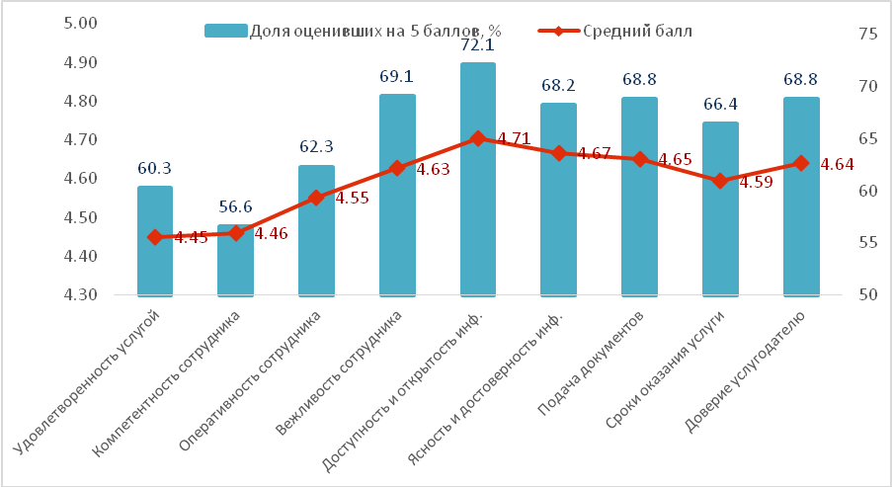

По результатам исследования случаев неофициального вознаграждения и использования личных связей и знакомств выявлено не было. Однако 2,3% услугополучателей отметили, что жаловались на качество оказания услуги, из них 0,8% - в письменной и 1,5% в устной форме. Удовлетворенность результатом обжалования жалобы составила 2,50%.

Комментарии респондентов:

«В *электронном формате не смогли отправить, так как не позволяли ресурсы самого комитета, они сами посоветовали отправить в бумажном виде», «Технические сложности, трудности с загрузкой документов», «Пытался в электронной форме, то один файл загружался, другой нет, потом вообще ни один файл не мог загрузить»*

*«15 рабочих дней очень долго, а если еще отказ придет, потом заново подавать и ждать еще 15 рабочих дней», «Сроки оказания услуг можно сократить», «Надо ускорить процедуру, сократить сроки»*

*«Пришел нечеткий отказ, ссылались на одну причину, потом звонила в госорган, оказалось другая причина», «Пару раз получала отказ, по не совсем понятным причинам»*

### Выводы и рекомендации по услуге

В целом получение данной услуги не вызывает больших трудностей. Однако услугополучателями были озвучены некоторые пожелания для улучшения качества оказания услуги. Несмотря на то, что есть возможность пользоваться услугой в электронном формате, большинство респондентов используют бумажный формат подачи документов. Так как есть ограничения по объему прикрепляемых файлов, а пакет документов должен быть отправлен одним файлом. Также недовольство услугополучателей вызвано не обоснованными, по их мнению, отказами в получении аттестата. Респондентами было озвучена просьба учитывать местонахождение эксперта при приглашении на аттестации. Иногда эксперты не могут вовремя прибыть на комиссию. *«Если приглашают в госорган, явиться нужно как-то заранее, а не за 12 часов. Это же в Астану лететь надо».*

Согласно полученным результатам, можно выделить следующие моменты:

* Улучшить технические характеристики программы, посредством которой принимаются и обрабатываются документы для получения услуги.
* Сократить сроки оказания услуги.
* Разработать четкие и понятные критерии отказа в выдаче аттестата

## Выдача разрешения на использование радиочастотного спектра Республики Казахстан

### Общая информация о госуслуге

 Государственная услуга оказывается Комитетом государственного контроля в области связи, информатизации и средств массовой информации Министерства информации и коммуникаций Республики Казахстан.

Прием заявления и выдача результата оказания государственной услуги осуществляются через веб-портал [www.egov.kz](http://www.egov.kz).

Срок оказания государственной услуги – 25 рабочих дней. В случае необходимости проведения международной координации срок продлевается не более чем на четыре месяца.

Форма оказания государственной услуги: электронная.

Результат оказания государственной услуги: разрешение на использование радиочастотного спектра РК, либо мотивированный ответ об отказе.

Форма представления результата государственной услуги: электронная и (или) бумажная.

Государственная услуга оказывается на платной основе физическим и юридическим лицам.

### Основные результаты исследования

Удовлетворенность качеством оказанияуслуги*Выдача разрешения на использование радиочастотного спектра Республики Казахстан*на уровне 4,77 баллов, доля полностью удовлетворенных услугой – 80,7% респондентов.

Таблица . Оценки удовлетворенности качеством оказания государственных услуг по результатам общественного мониторинга

|  |  |  |  |  |  |
| --- | --- | --- | --- | --- | --- |
|  | 1 балл | 2 балла | 3 балла | 4 балла | **5 баллов** |
| Доля респондентов | 0 | 1 | 2 | 20 | 96 |
| Количество респондентов, N | 0,0% | ,8% | 1,7% | 16,8% | 80,7% |

Всего было опрошено 119 респондента, из них 100% получали услугу через портал «электронного правительства.Услуга автоматизирована. 89,5% услугополучателей имеют возможность получить данную услугу онлайн (в электронном виде) дома или на работе.

Доступностью и открытостью информации по услугеудовлетворены 81,5%, в среднем оценив их на 4,79 балла. Ясность и достоверность информации была оценена услугополучателями также на 4,79 балла и полностью удовлетворила82,2% респондентов.

Сроки оказания услуги, по мнению 60,4% респондентов, вполне удовлетворительные. Сбор и подготовка документов не вызвала затруднений у 83,9% респондентов.

Компетентность сотрудников достаточно высоко, а именно на 4,83 балла, оценили 81,4% услугополучателей. Вежливость сотрудников удовлетворила 74,4% респондентов, вежливость оценена на 4,73 балла. Оперативностью сотрудника удовлетворены 74,4% респондентов и по данному критерию получено 4,76 баллов. 84,0% респондентов доверяют услугодателю, средняя оценка составила 4,83 балла.

Диаграмма . Основные показатели по услуге

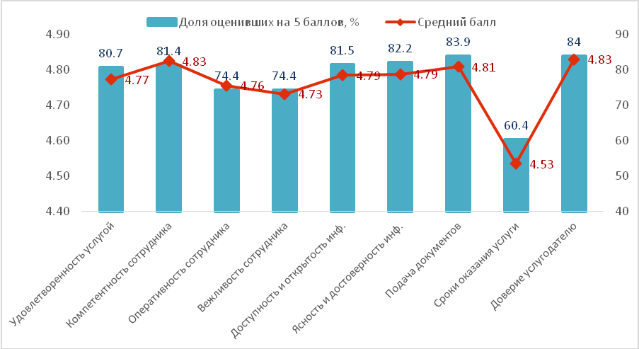

Услуга *Выдача разрешения на использование радиочастотного спектра Республики Казахстан*предоставляется на платной основе согласно ставке. По мнению68,8% респондентов оплата за услугу вполне приемлемая и удовлетворительная. Оплата в среднем была оценена на 4,65 балла.

При этом случаев неофициального вознаграждения и использования личных связей и знакомств выявлено не было. Однако у 1,7% респондентов были причины пожаловаться на качество оказания услуги. По 0,8% услугополучателейподали жалобу в письменной и устной форме соответственно. Удовлетворенность результатом обжалования составляет – 2,0%.

### Выводы и рекомендации по услуге

Результаты исследования не выявили особых затруднений при получении данной услуги. Но респондентами были озвучены некоторые вопросы, на решение которых необходимо обратить внимание услугодателю.

* Технические возможности портала. «*Портал тормозит, не знаю с чем это связано, но надо технически подработать его», «Единый контакт- центр не работает по этой услуге. При многочисленном входе в портал, выкидывает с данного сайта», «Была проблема при использовании ЭЦП-ключа», «Портал часто зависает, это проблема, которая давно есть и не решается», «Документы на портал загружаются от 30 мин. и выше, если отходим от компьютера, окно становится неактивным, приходится сброс загрузки делать и начинать все заново».*
* Уровень компетентности сотрудников госоргана. Необходимость в сотрудниках, говорящих на казахском языке. «*Некомпетентность и неквалифицированность сотрудников. Мало казахоговорящих сотрудников», « Низкий уровень консультирования по услуге»*
* Обновление информации по услуге. *«Актуализировать информацию на официальных сайтах, порталах»*
* Зафиксировать оплату*. «Стоимость растет с каждым годам, желательно зафиксировать», «Оплата немного дорогая».*

## Выдача разрешения на эксплуатацию радиоэлектронных средств и высокочастотных устройств

### Общая информация о госуслуге

Государственная услуга оказывается территориальными органами Комитета государственного контроля в области связи, информатизации и средств массовой информации Министерства информации и коммуникаций РК.

Прием заявления и выдача результата оказания государственной услуги осуществляются через веб-портал [www.egov.kz](http://www.egov.kz).

 Срок оказания государственной услуги – 5 рабочих дней.

Форма оказания государственной услуги: электронная.

Результат оказания государственной услуги: разрешение на эксплуатацию радиоэлектронных средств и высокочастотных устройств.

Форма представления результата государственной услуги: электронная и (или) бумажная.

Государственная услуга оказывается на бесплатной основе физическим и юридическим лицам.

### Основные результаты исследования

Удовлетворенность качеством оказанияуслуги*Выдача разрешения на эксплуатацию радиоэлектронных средств и высокочастотных устройств*на уровне 4,79 баллов,доля полностью удовлетворенных услугой – 82,9% респондентов. Всего было опрошено 82 респондента

Таблица . Оценки удовлетворенности качеством оказания государственных услуг по результатам общественного мониторинга

|  |  |  |  |  |  |
| --- | --- | --- | --- | --- | --- |
|  | 1 балл | 2 балла | 3 балла | 4 балла | **5 баллов** |
| Доля респондентов | 0 | 1 | 1 | 12 | 68 |
| Количество респондентов, N | 0,0% | 1,2% | 1,2% | 14,6% | 82,9% |

Удовлетворены доступностью и открытостью информации услуги 78,0%, в среднем на 4,73 балла. Ясностью и достоверностью информации полностью удовлетворены 70,7% респондентов, в среднем оценив данный критерий на 4,68 балла.

В результате исследования 81,1% опрошенных респондентов были полностью удовлетворены сроками оказания услуги. Сбор и подготовка документов не вызвали никаких затруднений у 74,4% услугополучателей.

Результаты исследования показали, что достаточно большая доля респондентов, а именно,82,3% - доверяет услугодателю, средняя оценка составила 4,84 балла.

Диаграмма . Основные показатели по услуге

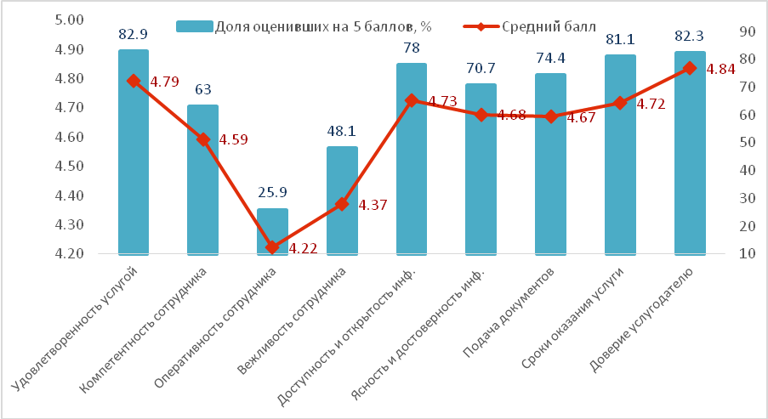

Услуга предоставляется в электронном виде и риск коррупции при оказании данной услуги должен отсутствовать. Это подтверждается и полученными данными. Случаи неофициального вознаграждения и использования личных связей и знакомств также не отмечаются. Однако было выявлено обращение с жалобой на качество оказания услуги в письменной форме, что составило 1,2%, доля удовлетворенных результатом обжалования – 2,0%.

### Выводы и рекомендации по услуге

В целом результаты исследования показали, что получение данной услуги не вызывает каких-либо трудностей у услугополучателей. Респонденты были обеспокоены информацией о возможном переходе на бумажный формат предоставления услуги. «*Оставить в электронном виде. Говорят, что с 2019 будем сдавать в бумажном виде», «База зависает, с 2019 года мы должны будем сдавать в бумажном виде, а это очень неудобно».*

Доступность информации, по мнению респондентов, также не вызывала трудностей. Однако по полученным данным можно сделать вывод о том, что информация, представленная на сайте или портале, не совсем понятна для услугополучателей. Им приходится обращаться непосредственно в госорган, где респонденты получают всю необходимую информацию. *«Не было проблем, обращался за консультацией в инспекцию связи и на месте через портал электронного лицензирования получил услугу. Разрешение получил через портал», «Информации не было, но есть контактные номера, все объясняют», «Заходил на портал, не смог разобраться, т.е. там не было полной информации о порядке получения разрешения. Информацию считаю запутанной. Пришлось обратиться в инспекцию связи, там все объяснили. Собрал все необходимые документы и подал заявку, вскоре получил в личном кабинете уведомление о разрешении на эксплуатацию РЭС».*

## Назначение пенсионных выплат по возрасту

### Общая информация о госуслуге

Государственная услуга оказывается территориальными подразделениями Комитета труда, социальной защиты и миграции Министерства.

Прием заявления и выдача результата оказания государственной услуги осуществляются через: Госкорпорацию, веб-портал  [www.egov.kz](http://www.egov.kz/).

Срок оказания государственной услуги – 10 рабочих дней. При необходимости срок оказания продлевается до 5 или 30 рабочих дней

Форма оказания государственной услуги: электронная (частично автоматизированная) и (или) бумажная.

Результат оказания государственной услуги: [уведомление](http://adilet.zan.kz/rus/docs/V1500011110#z129) о назначении пенсионной выплаты по возрасту

Форма предоставления результата оказания государственной услуги: электронная и (или) бумажная.

Государственная услуга оказывается бесплатно физическим лицам.

### Основные результаты исследования

Удовлетворенность качеством оказанияуслуги*Назначение пенсионных выплат по возрасту*на уровне 4,68 баллов, доля полностью удовлетворенных услугой – 73,1% респондентов..

Таблица . Оценки удовлетворенности качеством оказания государственных услуг по результатам общественного мониторинга

|  |  |  |  |  |  |
| --- | --- | --- | --- | --- | --- |
|  | 1 балл | 2 балла | 3 балла | 4 балла | **5 баллов** |
| Доля респондентов | ,5% | 0,0% | 3,4% | 23,1% | 73,1% |
| Количество респондентов, N | 1 | 0 | 7 | 48 | 152 |

Всего было опрошено 208 респондентов, из них 78% обращались в ЦОН и 27% - в госорган.

Информация по услуге доступна и открыта,по мнению 73,1% респондента, и в среднем составила 4,68 балла. Ясностью и достоверностью информации полностью удовлетворены 73,2% респондентов, оценка составила 4,67 балла.

В результате исследования 72,8% опрошенных респондентов были полностью удовлетворены сроками оказания услуги и 74,6% респондента - сбором и подготовкой документов.

Компетентность сотрудников была оценена на 4,69 балла. Доля услугополучателей, полностью удовлетворенных данным компонентом - 73,7%. Вежливость сотрудников удовлетворила 76,4% респондентов, удовлетворенность на уровне 4,70 балла. Оперативностью сотрудника удовлетворены 73,2% респондентов. Данный критерий получил 4,68 балла. 75,9% респондентов доверяют услугодателю, средняя оценка составила 4,71 балла.

Диаграмма . Основные показатели по услуге

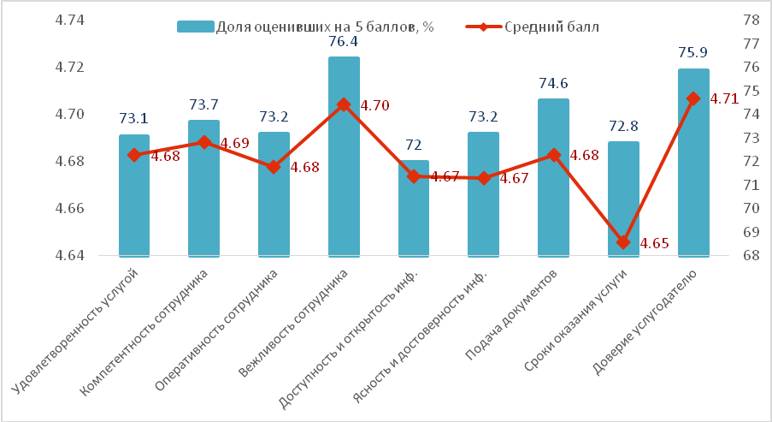

Удовлетворённость респондентов выше при обращении в ЦОН (4,72 балла, N=152), в сравнении с Госорганом (4,54 балла, N=46).

И сотрудниками ЦОНа респонденты более довольны. Услугополучатели в ЦОНе ценят больше в сотрудниках оперативность и вежливость

Диаграмма . Удовлетворенность качествами сотрудников при получении услуги, средний балл

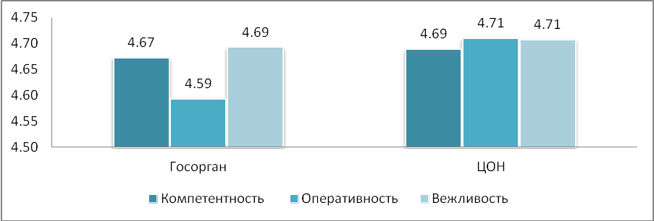

При обращении, как в ЦОН, так и в госорган, случаев неофициального вознаграждения не наблюдалось, что говорит об отсутствии риска возникновения коррупции. По результатам опроса был выявлен один случай использования личных связей и знакомств при обращении за получением услуги в ЦОН (0,5%). Также 4,8% опрошенных услугополучателей обращались с жалобой на качество оказания услуги, однако, в основном в устной форме (3,4%). Удовлетворенность результатом обжалования составила 3,88%.

В рамках исследования были проведены серии фокус групповых дискуссий с получателями данной услуги. Все участники ФГД услугу получали в ЦОНе.Неофициальные вознаграждения и личные связи для получения услуги никто неиспользовал.

В целом участники фгд положительно отзывались о работе сотрудников ЦОНа, так некоторые проблемы, с которыми столкнулись услугополучатели при получении услуги *Назначение пенсионных выплат по возрасту*, не были связаны с работой сотрудников ЦОНа или госоргана. Одна из причин – это неграмотность самих услугополучателей. Но главной причиной неудовлетворенности в данном случае является утеря документов, подтверждающих стаж и невозможность их восстановления из-за развала государства и предприятий.*«Во-первых, я раньше работала в Семипалатинске, а трудовая книжка у меня потерялась вместе со всеми документами, и вот восстановить вот все это невозможно. Они говорят, нет, вот, это все, вы это уже не сделаете. Я вот хотела восстановить все эти документы. И на момент, когда моя дочь подавала за меня документы, я вообще болела. И потом уже, когда я все это хотела восстановить, все это подавать, у меня пенсия 32 000 тенге» (Астана),«Многие соглашаются с минимальной пенсией, потому что у многих нет возможности ехать искать этот стаж где-то» (Астана), « А те, кто выходит на пенсию, многие остаются на минимальной пенсии, потому что им ехать куда-то на родину за трудовым стажем, в несуществующий уже совхоз. Она где искать это будет?».*

Однако по данным дискуссий был также выявлен ряд проблем, в решении которых, по мнению участников, могли бы помочь услугодатели.

* Отсутствие заинтересованности сотрудника в результате или желания помочь.

*«Ну, вот с 1982 года я жила в Семипалатинске, до 1989 года взрывы были, вот 7 лет я жила там. Вот они же должны сами это посчитать. Я же говорю, безразличие полнейшее, если вы сами не будете ходить, за вас никто не будет ничего делать» (Астана), «Мои рекомендации – это сочувствие к людям и человечность. Вот все. Сочувствие и понимание. Потому что люди приходят не за миллионами же, это же слезы, эти 30 тысяч».*

* Некомпетентность сотрудников ЦОНа:

*«Она побежит у той сотрудницы спросит, побежит у другой спросит, и они общими усилиями, как колхоз, выводят в конце какую-то мысль. А конкретно человек, который сидит, нет такого, профессионала. Ну, должен же быть какой-то алгоритм движения бумаг» (Астана), «Они, почему-то даже сказали, эти документы не нужны, детей никуда не вписывают. Вот там идет перечень, сколько детей, так вот, они сказали ничего не нужно, ни паспорт, ни удостоверение, ничего не входит. Вот почему то когда у мужа сдавали на пенсию, у него вошло это, а у меня не вошло. Интересно так, у мужа вписывали это, а у меня не вписывали» (Астана), «Одним словом, они даже ничего не объясняют» (Астана), «Дает некорректный список необходимых документов. Но я думаю, это от неопытности сотрудников. Ведь у них небольшие зарплаты, текучесть кадров».*

* Отсутствие взаимодействия между государственными органами.

*«Так вот она поехала и сама из архива вытаскивала эту бумажку, а вы говорите, написать, позвонить. Никто ничего делать не будет», «Так ведь этого не делается же. Это из-за безразличия и не заинтересованности вытекает, это ведь надо куда-то звонить, кто будет звонить куда-то? Никто не будет звонить, например, на полигон. Все направляют в выплатной центр».*

* Отсутствие прозрачности в расчетах при начислении пенсии.

*«Вообще начисления интересные, да? У меня один мужик ходил ничего не делал, у него даже накопительная маленькая, я принес справку, у меня зарплата 500 000 в месяц была, и он, 72000 получает, и я 90 000. Вот разница, да, у нас 18 тысяч? Он вообще ничего не делал, а у меня такие вот отчисления, он Мичуринец, а я пахарь, и одинаковая пенсия? И вообще, эта пенсия по возрасту, 65 тысяч, это что?», «Когда мне сказали что у меня за 3 года 4 миллиона 200 000 заработная плата, это будет максимальная пенсия. Я обрадовался. Ушел довольный. А потом когда пришел, они сказали что у меня коэффициент не тот. Что за коэффициент?»(Астана).*

### Выводы и рекомендации по услуге

При обращении за назначением пенсионных выплат по возрасту необходима работа по повышению грамотности населения предпенсионного возраста, помощь для получения документов при наличии трудового стажа в других регионах страны и в других государствах.

Прозрачность расчетов начисленного размера пенсионных выплат и желание помочь, заинтересованность услугодателя являются основными пожеланиями услугополучателей.

## Назначение пособий на рождение ребенка и по уходу за ребенком

### Общая информация о госуслуге

Государственная услуга оказывается территориальными подразделениями Комитета труда, социальной защиты и миграции Министерства.

Прием заявления и выдача результата оказания государственной услуги осуществляются через: Госкорпорацию, веб-портал [www.egov.kz](http://www.egov.kz).

 Срок оказания государственной услуги - 7 рабочих дней.

Форма оказания государственной услуги – электронная (полностью автоматизированная, частично автоматизированная) и (или) бумажная.

Результат оказания государственной услуги: уведомление о назначении пособия.

Форма предоставления результата оказания государственной услуги: электронная и (или) бумажная.

Государственная услуга оказывается бесплатно физическим лицам.

### Основные результаты исследования

По услуге *Назначение пособий на рождение ребенка и по уходу за ребенком* 73,4% респондентов высоко оценили качество оказания услуги. Уровень удовлетворенности услугополучателей данной услуге составил 4,68 баллов. Всего по данной услуге было опрошено 203 получателей услуг.

Таблица . Оценки удовлетворенности качеством оказания государственных услуг по результатам общественного мониторинга

|  |  |  |  |  |  |
| --- | --- | --- | --- | --- | --- |
|  | 1 балл | 2 балла | 3 балла | 4 балла | **5 баллов** |
| Доля респондентов | 0,0% | ,5% | 4,9% | 21,2% | 73,4% |
| Количество респондентов, N | 0 | 1 | 10 | 43 | 149 |

Большинство получателей пособий подают заявку на получение услуги через Госкорпорацию (94,6%).

Процесс подачи документов для услугополучателей несложный. Заявителю требуется предоставить удостоверение личности и свидетельство о рождении ребенка. Наиболее высоко оценили доступность и ясность информации те респонденты, что получали услугу через зону e-gov в ЦОНе (5 баллов из 5), на 4,75 оценили доступность информации получатели услуги, обратившиеся в ЦОН. Те, кто оформлял сам через портал оценили также на 4,68. В целом доступность и открытость, ясность и достоверность информации оценена получателями на 4,67.

В то же время респонденты жалуются на то, что «*базы не работают у них, много времени занимает*».

71,4% получателей оценили процесс сбора и подачи документов как абсолютно «простой и понятный». При этом на «отлично» ясность и достоверность информации по данной услуге оценили лишь 59,4%, а доступность и открытость информации 62,7%. Многие респонденты отмечали, что сейчас процедура оформления пособия стала намного проще и удобнее: «*раньше долго было, а сейчас очень удобно и быстро*».

При этом не все респонденты довольны ясностью и достоверностью предоставленной информации: «*Мне нужно было предоставить IBAN номер банковской карты, в справочной парень сказал обязательно нужно взять оригинал с банка на А4, что в виде чека из банкомата не подойдет. Я подошла к сотруднику ГЦВП, он сказал, что можно с банкомата взять этот номер, и он им подойдет» (Тайный покупатель из г.Астана).*

Тем не менее, некоторые респонденты сталкивались с трудностями при получении услуги: *«На наших документах случайно открыли 2 счета, получалась путаница, обнаружилось она, когда я сама пришла получать документы, сотрудники не связались со мной, из-за этого процедура длилась 3 месяца»*

Процесс подачи документов облегчен возможностью подать заявку онлайн. Услуга автоматизирована. Тем не менее, онлайн подавали заявку менее 10%, что скорее всего связано с недостаточной осведомленностью получателей услуги о том, как можно ее получить, не выходя их дома.

Компетентность, вежливость и оперативность сотрудников ЦОНа оценена респондентами на 4,5 балла. 2 человека обращались за услугой в госорган и дали низкую оценку работе сотрудников. Чаще всего респонденты в комментариях о работе сотрудников ЦОНа отмечали, что замечаний нет и «*все хорошо*». Тем не менее, есть те, кто указывал на то, что они не справляются с наплывом посетителей: «*очень много людей, сотрудники не обращают внимание. Никто не предлагает свою помощь», «очень долго ждали по времени, стояли в очереди».*

Кроме того, получатели услуг хотели бы, чтобы сотрудники ЦОНов были более клиентоориентированы, более внимательны: *«Хотелось бы, чтобы сотрудники были более чуткими к просьбам людей. Я была после двух операций, сидеть не могла, просилась без очереди- не среагировали».* Небольшая часть опрошенных жалуется на компетентность сотрудников: *«некоторым сотрудникам профессионализма не хватает. Не все ясно и понятно объясняют о процедуре. Приходиться самостоятельно допытываться».*

В городских ЦОНах часто получатели услуг жалуются на отсутствие сотрудников:

*«В зале №2, в справочном отделе работает только 1 сотрудник, этот сотрудник разговаривает по телефону и все время уходит, грубо разговаривает. Много рабочих мест, но сотрудников нет» (ЦОН Ауэзовского района, г. Алматы)*

Сотрудники ЦОНов порой пользуются служебным положением и обслуживают своих знакомых вне очереди: *«Менеджер вне очереди обслуживала сотрудницу ГЦВП» (Тайный покупатель из г.Астана).*

«*У получателя услуги не было номера, когда я подошла к нему.Он молча сел, сотрудникЦОНа оформила его. Когда я спросила, почему его вне очередибез талона обслуживает, мне сказали обратиться к начальству» (Тайный покупатель из г.Астана).*

*Контакт-центр.* 11,8% опрошенных обращались за консультацией в контакт-цент 1414. Результат обращения они оценили на 4,7 балла.

Диаграмма . Основные показатели по услуге

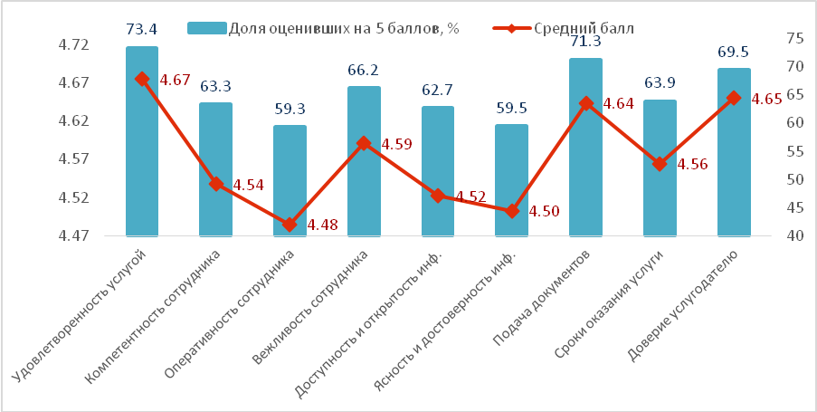

По результатам анкетного опроса 1,5% респондентов утверждают, что для получения услуги воспользовались личными связями, но отказались при этом указать причину, которая подтолкнула их к этому.

3,4% респондентов обращались с жалобой (в устной форме). 3,4% респондентов отметили, что с них затребовали дополнительные документы.

Часто респонденты жалуются на очереди в ЦОНе и превышение времени ожидания: «*Время ожидания подачи документов заняло 40 минут*» *(Тайный покупатель из г.Астана).*

В целом 63,5% услугополучателей полностью удовлетворены сроками оказания услуги, средняя оценка составила 4,63 балла. Многие говорят о том, что хотели бы более короткие сроки: «*Пособие получила через месяц с момента подачи документа. Можно пораньше по срокам*». Другие респонденты говорят, что «с*о сроками все хорошо, если не было бы досадной проволочки со временем из-за хождение не туда куда надо».*Действительно, очень многие женщины, особенно те, кто рожал не первого ребенка, обращаются в госорган, в то время как услуга предоставляется на сегодняшний день только в ЦОНе, либо через веб-портал.

Для улучшения качества предоставления услуг респонденты предлагают «*сделать бы отдельное окно для матери и ребенка*», «*Если бы в Тупкарагайский район построили бы здание для ЦОНа, было бы лучше*» (Мангистауская область)

Как было уже отмечено выше, уровень удовлетворенности услугополучателей данной услугой составил 4,68 баллов. Перевод услуги в ЦОН упростил процедуру оформления пособий (четкость, быстрота, прозрачность сдачи документов), но в то же время теперь заявитель не может получить разъяснения по начислениям. Сотрудники ЦОНов либо не владеют данной информацией, либо не хотят разъяснять. В то время как в госоргане ранее получатели социальных выплат из ГФСС могли получить развернутый ответ по тому как и почему сделаны начисления и какова будет сумма выплат:

«*Необходима открытость начисления – разъяснение откуда взялась эта сумма, какие удержания производятся с данных выплат и т.д*.»

### Выводы и рекомендации по услуге

По данной услуге результаты исследования показывают хороший уровень удовлетворенности. Многие отмечают, что с передачей услуги в Госкорпорацию процесс оформления пособий на рождение ребенка и по уходу за ребенком упростился. Отсутствие информации по результатам опроса среди услугополучателей о наличии возможности получить услугу композитно с другими свидетельствует о недостаточном уровне информирования услугополучателей.

Есть необходимость в создании отдельного окна для матери и ребенка, либо оказывать данную услугу вне очереди, учитывая то, что данное пособие оформляется мамой с ребенком грудничкового возраста и требуется ее личное присутствие для оформления пособия.

Необходимо создать условия для большей информированности по услуге в части того куда идти, какие документы предоставлять, а также получатели услуги должны иметь возможность получения консультации по размеру пособия и схемы их начисления.

## Государственная регистрация или перерегистрация продуктов детского питания, пищевых и биологически активных добавок к пище, генетически модифицированных объектов, красителей, средств дезинфекции, дезинсекции и дератизации, материалов и изделий, контактирующих с водой и продуктами питания, химических веществ, отдельных видов продукции и веществ, оказывающих вредное воздействие на здоровье человека

### Общая информация о госуслуге

Государственная услуга оказывается Комитетом охраны общественного здоровья Министерства здравоохранения РК.

 Прием документов для регистрации осуществляется через: услугодателя, веб-портал [www.egov.kz](http://www.egov.kz).

Срок оказания государственной услуги – 30 календарных дней.

Форма оказания государственной услуги: электронная (частично автоматизированная) и бумажная.

Результат оказания государственной услуги: свидетельство о государственной регистрации, либо мотивированный ответ об отказе.

Форма предоставления результата оказания государственной услуги: электронная и бумажная.

Государственная услуга оказывается физическим и юридическим лицам на бесплатной основе.

### Основные результаты исследования

Удовлетворенность качеством оказания услуги «*Государственная регистрация или перерегистрация продуктов детского питания, пищевых и биологически активных добавок к пище, генетически модифицированных объектов, красителей, средств дезинфекции, дезинсекции и дератизации, материалов и изделий, контактирующих с водой и продуктами питания, химических веществ, отдельных видов продукции и веществ, оказывающих вредное воздействие на здоровье человека»* невысокая: на уровне 4,6 баллов, доля полностью удовлетворенных услугой – 67,4% респондентов.

Таблица 41. Оценки удовлетворенности качеством оказания государственных услуг по результатам общественного мониторинга

|  |  |  |  |  |  |
| --- | --- | --- | --- | --- | --- |
|  | 1 балл | 2 балла | 3 балла | 4 балла | 5 баллов |
| Доля респондентов | 0 | 2 | 3 | 24 | 60 |
| Количество респондентов, N | 0,0% | 2,2% | 3,4% | 27,0% | 67,4% |

Всего было опрошено 89 респондентов. Около 40% получали услугу через портал e-license. Практически всем приходится обращаться в госорган (95,5%). Часть услугополучателей использует посреднические услуги для получения услуги.

Ясностью и достоверностью информации полностью удовлетворены 83,3% респондентов (4,75 балла), а вот доступностью и открытостью информации лишь 75%. Глубинные интервью и ФГД показали, что большинство из 19,1% опрошенных компаний, обращающихся к посредническим организациям, делают это в целях экономии времени и для того, чтобы не собирать пакет документов, который не всегда понятен: «*мы обращаемся в компанию, там специалисты по 20-30 лет стажа, они все документы комплектуют, выправляют качественно, а у нас с ними договор, проверяют, не теряем время*». Все респонденты говорят о том, что самостоятельно осуществить сбор документов достаточно сложно: «*Нелегко собрать документы, их очень много*», «*пакет документов большой, если не достают какие-то документы из Астаны весь пакет возвращается, поэтому мы обращаемся в компанию, которая обеспечивает экспертизу (лабораторные исследования), научный отчет, а также сбор, наличие и достоверность документов*», *«фактическая информация о процедуре не ясна человеку».*

Процесс сбора и подачи информации только для 63,4% респондента был простой и понятный: «*при сборе только много времени ушло на экспертизы, анализы, исследования, а в целом все хорошо*», «*В целом, услуга понятна, просто необходимо правильно сформировать весь пакет документов. Порой меняются какие-то законодательные акты, подзаконные нормативы, какие-то требования. Мы не всегда в состоянии отслеживать вовремя, а компания, к которой мы обращаемся справляется с этим отлично. Мы обращается за услугой на регулярной основе, поэтому через нас отказов в разы меньше, хотя конечно бывают*».

К сожалению, компании, которые нуждаются в данной услуге и пытающиеся получить ее самостоятельно, сталкиваются с целым рядом проблем: не доступен перечень товаров, подлежащих регистрации, не понятна процедура подачи и рассмотрения заявки, каковы могут быть причины отказа, нет возможности исправить ошибку в документах, необходимо подавать заново.

*«Там знаете, какая ошибка у меня была? Опечатка в одной цифре! Это же человеческий фактор. А они нам отказ «влепили».*

*«В январе обращались за государственной услугой «Регистрация товара», а именно мыло. Нам сказали, что по факту в Караганде не принимают, надо в Астану. Мы позвонили в комитет, там нам перечислили перечень документов и отправили читать стандарт услуги. Но так как мы не знали как делать научный отчет и экспертизу, нас направили в РГП на ПВХ Национальный центр экспертизы в Астане….. Мы заключили договор. 253414 тенге – стоимость одного свидетельства, 55800 – научный отчет, 46000 – экспертиза. Им нужно деньги заплатить, они сами сдают все документы, делают всю работу за нас. Но потом в итоге сказали, что наш продукт не подлежит регистрации, пришел отказ. Есть письмо и в письме написано, что этот продукт не подлежит государственной регистрации. А деньги не вернули. Отказ отказом, деньги не вернули, вот в чем проблема. А сами изначально могли же сказать, что мой продукт не подлежит регистрации». (из ГИ, г. Караганда)*

В результате исследования только 63,3% опрошенных респондентов были полностью удовлетворены сроками оказания услуги.

«*Все в соответствии со стандартами и правилами, замечаний нет, хотелось бы еще проще и быстрей, но понимая, что связано с питанием и здоровьем населения, думаю экспертизы, анализы и исследования тоже важны*». В основном представители компаний отмечали, что хотелось бы сроки рассмотрения документов сократить до 10 дней, либо хотя бы по отказам: «*хотелось бы отказы получать быстрее за 10 дней, а не за 30»*

Диаграмма . Основные показатели по услуге

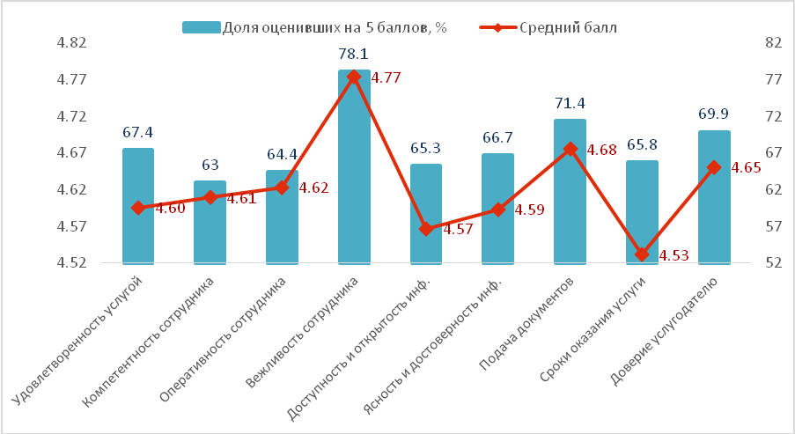

90% услугополучателей на «отлично» оценили вежливость, профессиональную этику и оперативность сотрудников. Компетентностью были удовлетворены 80,0% услугополучателей.

Несмотря на то, что большинство говорит о том, что сотрудники Комитета по охране здоровья очень вежливы «*они хоть отвечают на звонки, вежливо отвечают*», тем не менее, встречаются и те, кто недоволен «….*трубки они не берут. Игнорируют, не отвечают на вопросы и звонки. А если мы звоним, например, в другие регионы, филиалы, они берут трубку, отвечают и ничего. А Алмата и Астана, они игнорируют*» (ФГД, Алматы). Кроме того, сотрудникам следует быть более внимательными: «*В выданных документах совершены ошибки в названии компании*»

Риск коррупции при получении услуги отсутствует. Случаев неофициального вознаграждения не наблюдается, случаев использования личных связей и знакомствтакже нет. С жалобами на качество оказания услуги ни в устной, ни в письменной форме не обращались. – 5,5%, из них в письменной форме – 4,0% и в устной – 1,5%.

### Выводы и рекомендации по услуге

В целом, большинство услугополучателей довольны тем, как выстроена процедура получения услуги. Много времени занимает получение экспертизы и проведение лабораторных исследований (то есть сбор документов для получения услуги), но большинство понимают важность этой процедуры для обеспечения безопасности населения.

Для улучшения качества и повышения удовлетворенности услугополучателей следует сделать простым и доступным перечень товаров, подлежащих регистрации, либо обеспечить консультации по вопросу того подлежит ли тот или иной продукт/товар регистрации.

Сотрудникам следует быть более внимательными при заполнении форм регистрации в целях недопущения ошибок.

По возможности сократить сроки рассмотрения пакета документов.

## Допуск иностранных специалистов к клинической практике, за исключением лиц, приглашенных к осуществлению профессиональной медицинской деятельности в Национальном холдинге в области здравоохранения и его дочерних организациях, а также Назарбаев Университете или его медицинских организациях, медицинских организациях Управления Делами Президента Республики Казахстан

### Общая информация о госуслуге

Государственная услуга оказывается территориальными департаментами Комитета охраны общественного здоровья Министерства здравоохранения РК.

Прием документов и выдача результата оказания государственной услуги осуществляется через Госкорпорацию.

Срок оказания государственной услуги – 10 рабочих дней.

Форма оказания государственной услуги: бумажная.

Результат оказания государственной услуги – сертификат специалиста, либо мотивированный ответ об отказе.

Форма предоставления результата оказания государственной услуги: бумажная.

Государственная услуга оказывается бесплатно физическим лицам.

### Основные результаты исследования

Удовлетворенность качеством оказанияуслуги*Допуск иностранных специалистов к клинической практике, за исключением лиц, приглашенных к осуществлению профессиональной медицинской деятельности в Национальном холдинге в области здравоохранения и его дочерних организациях, а также Назарбаев Университете или его медицинских организациях, медицинских организациях Управления Делами Президента РК* на уровне 4,89 баллов, доля полностью удовлетворенных услугой – 90,8% респондентов.Всего было опрошено 98 респондента.

Таблица . Оценки удовлетворенности качеством оказания государственных услуг по результатам общественного мониторинга

|  |  |  |  |  |  |
| --- | --- | --- | --- | --- | --- |
|  | 1 балл | 2 балла | 3 балла | 4 балла | **5 баллов** |
| Доля респондентов | 0 | 0 | 2 | 7 | 89 |
| Количество респондентов, N | 0,0% | 0,0% | 2,0% | 7,1% | 90,8% |

У данной услуги хороший рейтинг в целом по качеству. Соответственно удовлетворенность параметрами качества услуги также на высоком уровне.

Удовлетворены доступностью и открытостью информации услуги 86,7%, в среднем на 4,83 балла. Ясностью и достоверностью информации полностью удовлетворены 85,7% респондентов (4,83 балла).

В результате исследования 83,9% опрошенных респондентов были полностью удовлетворены сроками оказания услуги и в 86,5% случаях - сбором и подачей документов.

Компетентность сотрудников высоко оценили 85,4%услугополучателей (4,87 балла). Вежливость сотрудников удовлетворила87,5% респондентов, удовлетворенность на уровне 4,89 балла. Оперативностью сотрудника удовлетворены 86,5% респондентов (4,82 балла).

Диаграмма . Основные показатели по услуге

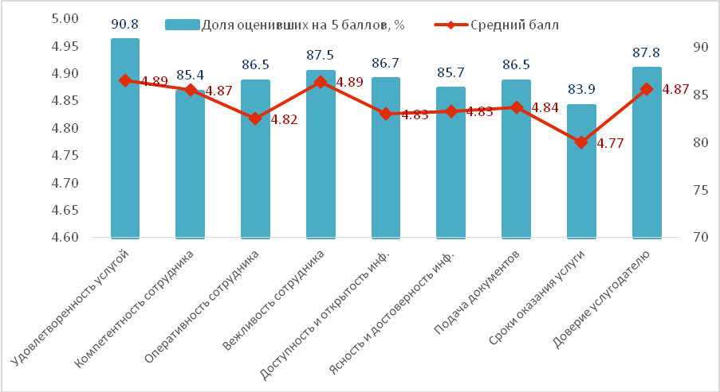

87,8% респондентов доверяют услугодателю, средняя оценка составила 4,87 балла.

Случаев неофициального вознаграждения и использования личных связей и знакомств не отмечаются. Доля жалоб в устной форме – 2,0%.

Комментарии респондентов:

*«Трудность возникла уже, когда сертификат был готов, он должен выдаваться на 5 лет. Но они сделали ошибку и сделали всего на 1 год», «Побольше бы грамотных специалистов», «Прибыла в начале месяца, выдали в конце месяца», «Нужно частично в электронной форме», «Уменьшить количество документов», «Отменить требования справки о судимости, так как мы пересекаем границу и там бы нас не выпустили и в трудовой также отмечаются административные наказания,Мы предоставляем трудовую, а справку не нужно (лишний документ)», «Много времени потратила чтобы узнать куда, в какой государственный орган сдавать документы, в ЦОНе была 2-раза, но они не сказали», «На сайте не понятно, не разобрался. Сотрудники четко, ясно объяснили», «Я несколько дней приходила в ЦОН. Была национальная дискриминация. Непрофессионально. Пока я не зашла к начальству, то сотрудники даже и пальцем не пошевелили бы», «Единственное замечание, что сотрудники не сказали что справки о несудимости и административных нарушениях можно было получить в ЦОНе. Я по незнанию поехала в Оренбург. Потрачено время, средства».*

### Выводы и рекомендации по услуге

Услугу респонденты оценили достаточно высоко. Отмечают о сокращении документов, в которых нет необходимости (например, справку о несудимости).

В силу того, что услугополучатели являются иностранными специалистами возникают проблемы по незнанию процедуры данной услуги, получению различных справок, но в целом очень лояльно относятся при оценке качества оказания услуги.

Дискриминации по национальному, языковому признаку, которые имели место по результатам опроса, должны быть недопустимы.

## Проведение религиоведческой экспертизы

### Общая информация о госуслуге

Государственная услуга оказывается Комитетом по делам религий Министерства по делам религий и гражданского общества Республики Казахстан.

Прием заявления и выдача результата оказания государственной услуги осуществляется канцелярией услугодателя.

Сроки оказания государственной услуги – 30 календарных дней.

Форма оказания государственной услуги – бумажная.

Результат оказания государственной услуги – письмо о заключении экспертизы.

Форма предоставления результата оказания государственной услуги – бумажная.

Государственная услуга оказывается бесплатно физическим и юридическим лицам.

### Основные результаты исследования

Удовлетворенность качеством оказанияуслуги*Проведение религиоведческой экспертизы*на уровне 4,66 баллов, доля полностью удовлетворенных услугой – 78,0% респондентов.

Таблица . Оценки удовлетворенности качеством оказания государственных услуг по результатам общественного мониторинга

|  |  |  |  |  |  |
| --- | --- | --- | --- | --- | --- |
|  | 1 балл | 2 балла | 3 балла | 4 балла | **5 баллов** |
| Доля респондентов | 1 | 1 | 0 | 7 | 32 |
| Количество респондентов, N | 2,4% | 2,4% | 0,0% | 17,1% | 78,0% |

Всего было опрошено 41 респондент, из них 100% получали услугу через госорган. Обращались либо лично, либо отправляли документы через почту, курьера. Большинство их них довольны качеством предоставленной услуги: *«качество обслуживания (звонили по телефону) очень хорошее».* Встречались случаи, когда обращались в госорган (иногда через почту, курьера), а ответ терялся, после звонка в Комитет, ответ высылался на электронный адрес. Следует отметить, что это не снизило степень удовлетворенности клиентов.

Удовлетворены доступностью и открытостью информации услуги 73,2%, в среднем на 4,61 балла. Ясностью и достоверностью информации полностью удовлетворены в большей степени: 87,8% респондентов оценили на «отлично» (средний балл - 4,78). Большинство респондентов говорят о том, что «*всю информацию получили вовремя, все доступно, достоверно*».

В результате исследования 60,0% опрошенных респондентов были полностью удовлетворены сроками оказания услуги и в 90,2% случаях - сбором и подготовкой документ. Респонденты отмечали, что на сайте Комитета имеется список публикаций, прошедших религиоведческую экспертизу. Это удобно очень, но услугополучатели просят почаще обновлять данные. По срокам все замечания касались недовольства сроками по доставке отправлений, предоставляемыми Казпочтой.

Компетентность сотрудников высоко оценили 82,9% услугополучателей (4,71 балла). Вежливость сотрудников удовлетворила 90,2% респондентов, удовлетворенность на уровне 4,83 балла. Оперативностью сотрудника удовлетворены 82,9% респондентов (4,76 балла). 80,0% респондентов доверяют услугодателю, средняя оценка составила 4,66 балла.

Диаграмма . Основные показатели по услуге

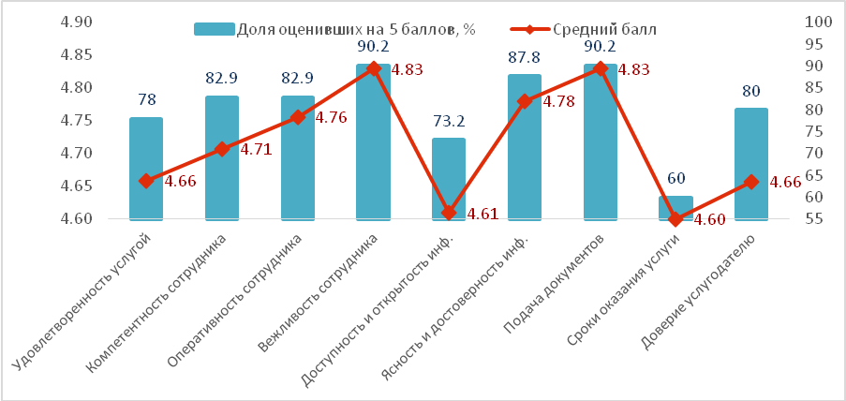

Риск коррупции при получении услуги отсутствует. Случаев неофициального вознаграждения и использования личных связей и знакомств не отмечаются. Доля жалоб в письменной форме – 7,3%.

Риск коррупции при получении услуги отсутствует. Случаев неофициального вознаграждения и использования личных связей и знакомств не отмечаются. Доля жалоб в письменной форме – 7,3%.

Респонденты, получившие отказ, сетуют на то, что «*не понятно на каком основании отказали», «текст ответа размытый, не понятно можно-нельзя, почему… Все-таки должен быть какой-то стандарт отказа»*. Один услугополучатель говорит о противоречивости решений: книгу выпускали ранее, и по ней была экспертиза с положительным ответом, когда отправили «*Подарочный вариант Корана. Получили отказ. Саму книгу не вернули. На каком основании отказ, в письменной форме так и не дали*».

**Выводы и рекомендации по услуге**

В целом, большинство услугополучателей довольны тем, как выстроена процедура получения услуги.

Для улучшения качества и повышения удовлетворенности услугополучателей следует в обязательной форме предоставлять мотивированный отказ. В письме о заключении Основания отказа должны быть понятны для услугополучателя.

Установить четкий график обновления данных на сайте Комитета по литературе, прошедшей экспертизу.

## Аттестация информационной системы, информационно-коммуникационной платформы "электронного правительства" и интернет-ресурса государственного органа на соответствие требованиям информационной безопасности

### Общая информация о госуслуге

Государственная услуга оказывается Комитетом по информационной безопасности Министерства и Республиканским государственным предприятием на праве хозяйственного ведения "Государственная техническая служба" Комитета национальной безопасности Республики Казахстан.

 Прием заявления и выдача результата оказания государственной услуги осуществляются через канцелярию Комитета по информационной безопасности Министерства.

Срок оказания государственной услуги – 51 рабочий день, в случае дополнительного аттестационного обследования продлевается до 48 рабочих дней.

Форма оказываемой государственной услуги: бумажная.

Результат оказания государственной услуги: аттестат соответствия информационной системы, информационно-коммуникационной платформы "электронного правительства" и интернет-ресурса государственного органа требованиям информационной безопасности, либо мотивированный ответ об отказе.

Государственная услуга оказывается на платной основе.

### Основные результаты исследования

Удовлетворенность качеством оказанияуслуги*Аттестация информационной системы, информационно-коммуникационной платформы "электронного правительства" и интернет-ресурса государственного органа на соответствие требованиям информационной безопасности*на уровне 4,56 баллов, доля полностью удовлетворенных услугой – 68,0% респондентов. Всего было опрошено 25 респондента.

Таблица . Оценки удовлетворенности качеством оказания государственных услуг по результатам общественного мониторинга

|  |  |  |  |  |  |
| --- | --- | --- | --- | --- | --- |
|  | 1 балл | 2 балла | 3 балла | 4 балла | **5 баллов** |
| Доля респондентов | 0 | 1 | 1 | 6 | 17 |
| Количество респондентов, N | 0,0% | 4,0% | 4,0% | 24,0% | 68,0% |

По данной услуге высокий уровень удовлетворенности по сбору и подаче документов (95,7%), а также сроками оказания услуги (83,3%). Тем не менее, встречаются не только позитивные комментарии:*«Услуга высокого качества, у них на сайте МОАП расписан весь бизнес процесс получения услуги», «Бывает показывает уязвимость у них и нам приходится доказывать, что её уже нет», «Сроки немного затянулись, пришлось около 3-х месяцев ждать результат», «Затягивают сроки до 3 месяцев, иногда до 6», Астана;*

Компетентность сотрудников высоко оценили 80,0%услугополучателей (4,72 балла). Вежливость сотрудников удовлетворила84,0% респондентов, удовлетворенность на уровне 4,76 балла. Оперативностью сотрудника удовлетворены 76,0% респондентов (4,72 балла).

*«Не хотят идти на компромисс, требуют документы которых нет в регламенте, угрожают что вынесут отказ, нам приходится заводить такой документ, которого не существует», «МИК и МОАП перекидывали друг другу, в итоге МИК возложил обязанность на МОАП, и они дали аттестат через 2 месяца. В результате пострадали мы».*

Относительно других параметров услуги услугополучатели менее довольны качеством информации. Удовлетворены доступностью и открытостью информации услуги 75,0%, в среднем на 4,71 балла. Ясностью и достоверностью информации полностью удовлетворены 58,3% респондентов (4,54 балла).

*«Все нормально. Необходимо наладитьобратную связь. Ускорить процесс», «Приходилось звонить им и уточнять некоторые моменты», «Были вопросы, которые не смог понять, пришлось звонить и писать», «Много было требований, суть которых была не понятна», «Нет обратной связи с ГТС, приходилось общаться только через МИК», «Возникли трудности, а обратную связь куда подавать?Не оказывают помощь».*

Диаграмма . Основные показатели по услуге

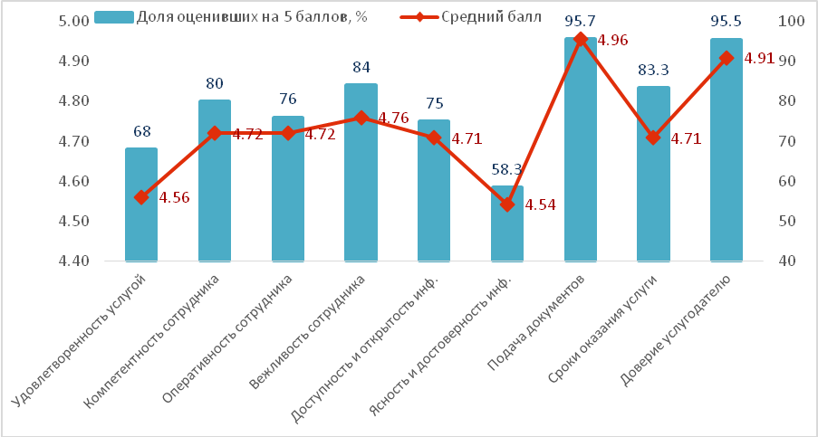

Удовлетворенность респондентов оплатой составляет – 62,5% (4,38 балла). *«Если будет дешевле, было бы замечательно», «Сроки - нормально. Оплату уменьшить».*

Респонденты отмечают высокий уровень доверия услугодателю – 95,5% респондентов доверяют услугодателю, средняя оценка составила 4,91 балла.

Жалоб, случаев неофициального вознаграждения и использования личных связей и знакомств не наблюдается.

**Выводы и рекомендации по услуге**

Основная проблема в данной услуге кроется в качестве информации. Информация (требования) часто не понятна для респондентов. Усугополучатели в процессе получения услуги не всегда могут получить необходимые разъяснения.

Нужно наладить процесс коммуникаций между услугодателем и услугополучателем. Чтобы услугополучатель мог обратиться с вопросами и получить грамотные ответы. Это очень важно, когда после технического обследования выставляют требования по доработке информационной системы/интернет-ресурса.

## Выдача удостоверений на право управления тракторами и изготовленными на их базе самоходными шасси и механизмами, самоходными сельскохозяйственными, мелиоративными и дорожно-строительными машинами и механизмами, а также специальными машинами повышенной проходимости

### Общая информация о госуслуге

Государственная услуга оказывается местными исполнительными органами областей, городов Астана и Алматы, районов и городов областного значения.

Прием заявления и выдача результата оказания государственной услуги осуществляется через: канцелярию услугодателя; веб-портал www.egov.kz, [www.elicense.kz](http://www.elicense.kz).

Сроки оказания государственной услуги – 2 рабочих дня.

Форма оказания государственной услуги: электронная (частично автоматизированная) или бумажная.

Результат оказания государственной услуги – [удостоверение](http://adilet.zan.kz/rus/docs/V1500011711#z61), дубликат удостоверения, при замене (обмене) удостоверения старого образца, на новое удостоверение на право управления тракторами и изготовленными на их базе самоходными шасси и механизмами, самоходными сельскохозяйственными, мелиоративными и дорожно-строительными машинами и механизмами, а также специальными машинами повышенной проходимости.

Форма предоставления результата оказания государственной услуги: бумажная.

Государственная услуга оказывается на платной основе физическим лицам.

### Основные результаты исследования

Удовлетворенность качеством оказанияуслуги*Выдача удостоверений на право управления тракторами и изготовленными на их базе самоходными шасси и механизмами, самоходными сельскохозяйственными, мелиоративными и дорожно-строительными машинами и механизмами, а также специальными машинами повышенной проходимости* на уровне 4,75 баллов. 76,5% респондентов поставили максимальный балл за качество предоставления услуги.

Таблица . Оценки удовлетворенности качеством оказания государственных услуг по результатам общественного мониторинга

|  |  |  |  |  |  |
| --- | --- | --- | --- | --- | --- |
|  | 1 балл | 2 балла | 3 балла | 4 балла | **5 баллов** |
| Доля респондентов | 0 | 1 | 1 | 45 | 153 |
| Количество респондентов, N | 0,0% | ,5% | ,5% | 22,5% | 76,5% |

Всего было опрошено 200 респондента. Из них около 27,5% обращались через Госкорпорацию и около 10% – через портал «электронного правительства (в том числе через зону egov.kz).Больше половины услугополучателей обращались в госорган (65,5%).

Удовлетворены доступностью и открытостью информации услуги 72,6%, в среднем на 4,70 балла. Ясностью и достоверностью информации полностью удовлетворены 66,8% респондентов (4,64 балла).

В результате исследования 74,0% опрошенных респондентов были полностью удовлетворены сроками оказания услуги и в 76,8% случаях - сбором и подготовкой документов.

Компетентность сотрудников высоко оценили 67,2%услугополучателей (4,65 балла). Вежливость сотрудников удовлетворила68,7% респондентов, удовлетворенность на уровне 4,67 балла. Оперативностью сотрудника удовлетворены 62,6% респондентов (4,59 балла). 76,4% респондентов доверяют услугодателю, средняя оценка составила 4,75 балла. Удовлетворенность респондентов оплатой составляет – 72,7% (4,67 балла)

Диаграмма . Основные показатели по услуге

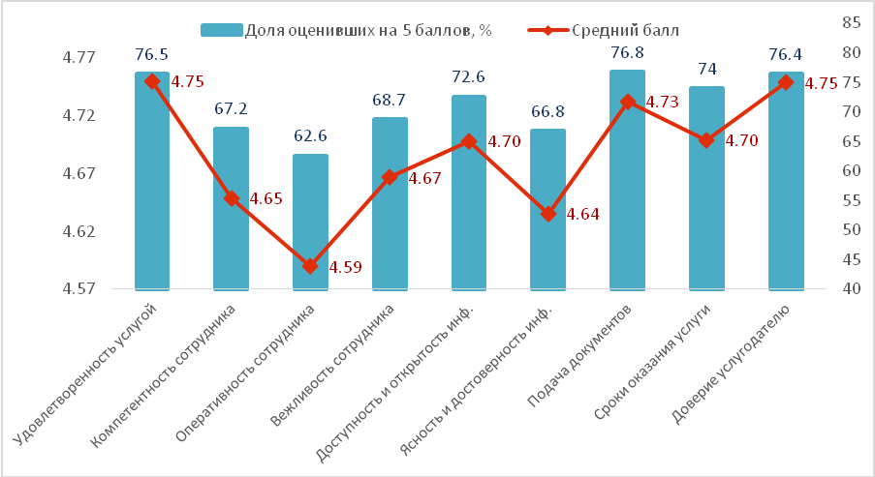

При обращении через портал «электронного правительства» уровень удовлетворенности услугополучателей повышается. Удовлетворенность при обращении в ЦОН ниже (4,68 балла,N=50), чем в госоргане (4,75 балла,N=119).

И сотрудниками ЦОНа респонденты более довольны.

Диаграмма . Удовлетворенность качествами сотрудников при получении услуги, средний балл

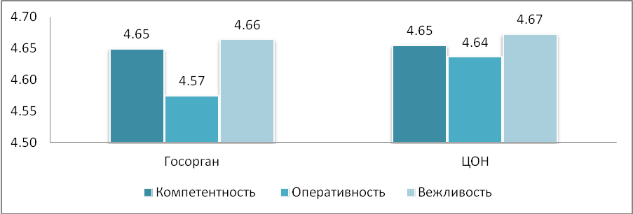

Случаев неофициального вознаграждения не наблюдается, имеет место два случая использования личных связей и знакомств (1,0%). Доля жалоб в устной форме – 2,0%.

### Выводы и рекомендации по услуге

Нарекания у услугополучателей вызывает сбор документов, технические неполадки, а также работа сотрудников. В качестве мер по улучшению качества данной услуги было предложено:формирование клиентоориентированности у сотрудников, а также развитие навыков эффективной коммуникации.

## Назначение государственной адресной социальной помощи

### Общая информация о госуслуге

Государственная услуга оказывается местными исполнительными органами городов Астаны и Алматы, районов и городов областного значения (далее - услугодатель).

Прием заявления и выдача результата оказания государственной услуги осуществляются через:Центр занятости населения; акима поселка, села, сельского округа (в случае отсутствия Центра по месту жительства).

Срок оказания государственной услуги: при обращении в Центр – 7 рабочих дней; при обращении к акиму сельского округа – 22 рабочих дня.

Форма оказываемой государственной услуги: бумажная.

Результат оказания государственной услуги: уведомление о назначении (отказе в назначении) государственной адресной социальной помощи.

Форма предоставления результата оказания государственной услуги: бумажная.

Государственная услуга предоставляется бесплатно физическим лицам

### Основные результаты исследования

Удовлетворенность качеством оказанияуслуги*Назначение государственной адресной социальной помощи*на уровне 4,58 баллов, доля полностью удовлетворенных услугой – 63,9% респондентов.

Таблица . Оценки удовлетворенности качеством оказания государственных услуг по результатам общественного мониторинга

|  |  |  |  |  |  |
| --- | --- | --- | --- | --- | --- |
|  | 1 балл | 2 балла | 3 балла | 4 балла | **5 баллов** |
| Доля респондентов | 0 | 0 | 12 | 63 | 133 |
| Количество респондентов, N | 0,0% | 0,0% | 5,8% | 30,3% | 63,9% |

Всего было опрошено 208 респондента, из них около 38,9% обращалисьв Госкорпорацию и около 70,7% в госоргане.

Удовлетворены доступностью и открытостью информации услуги 67,0%, в среднем на 4,57 балла. Ясностью и достоверностью информации полностью удовлетворены 66,5% респондентов (4,57 балла). Предоставление неполной и недостоверной информации сотрудниками Центра занятости отмечают услугополучатели: *«Они говорят, что ничего не обязаны нам говорить, а как люди будут узнавать о гос программах, а если у людей доступа к интернету нету», «Не хотят объяснять, когда дело касается получения пособия».*

В результате исследования 67,8% опрошенных респондентов были полностью удовлетворены сроками оказания услуги и в 60,7% случаях - сбором и подготовкой документов. Услуполучатели, которые не совсем довольны ежеквартальным сбором одних и тех же документов, объясняют это так: *«Просто, зачем каждый раз документы, оригиналы. Если всё в базе есть. Где прописан, где поживает? Это все есть в базе» (Астана).* Также отмечают: *«Вы знаете, чтобы собрать эту адресную справку у кого много детей. Мы в этом ЦОН-е стоим по пол дня в очереди. Потом ещё мы... Каждый ребёнок, для себя, для мужа. Вот я девять адресных справок сдаю. Пока я девять адресных справок, вы знаете за мной, которые люди стоят, я себя чувствую не дискомфортно», «У них доступ есть ко всему. Они же могут посмотреть, где мы прописаны. Они могут всё это сделать. Просто, зачем гонять. В- первых это лишние деньги, выброс бумаги» (Астана).*

Компетентность сотрудников высоко оценили 64,1%услугополучателей (4,56 балла). Вежливость сотрудников удовлетворила 59,1% респондентов, удовлетворенность на уровне 4,50 балла. Оперативностью сотрудника удовлетворены 60,2% респондентов (4,50 балла). 64,8% респондентов доверяют услугодателю, средняя оценка составила 4,56 балла.

Диаграмма . Основные показатели по услуге

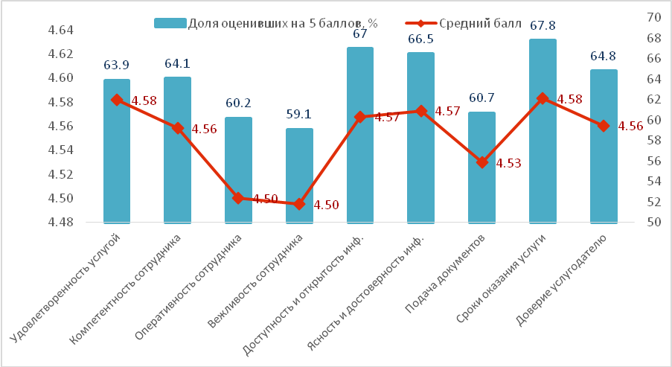

Удовлетворённость респондентов выше при обращении в госорган (4,60 балла, N=127), в сравнении с Госкорпорацией (4,48 балла, N=61). При обращении в ЦОН, услугополучатели отмечают: «Сотрудники не знают, какие документы необходимо предоставить». При получении услуги через Госорган у получателей возникли следующие замечания к работе сотрудников:

* У сотрудников Центра занятости нет желания помочь: *«Да, они с такой не охотой принимают, как будто они со своего кармана дают деньги», «Вот они до всего докапываются. Уже знаете, я уже пришла четвёртый раз» (Астана).*
* Грубое отношение сотрудников Центра занятости: *«Я туда пришла в Центр занятости, на меня уже с ходу уже техничка наорала, сразу на взводе накричала» (Тайный покупатель из СКО), «Вот так каждый раз, каждый раз до слез» (СКО).*

Удовлетворенность сотрудниками госоргана выше, чем в ЦОНе.

**Диаграмма 59. Удовлетворенность качествами сотрудников при получении услуги, средний балл**

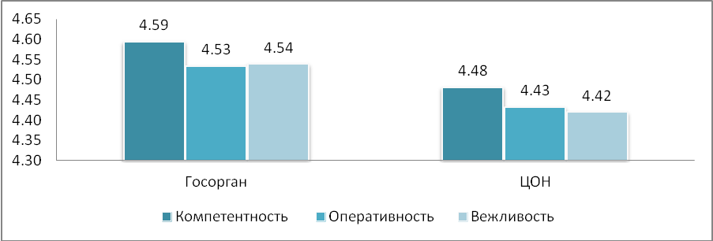

Риск коррупции при получении услуги отсутствует. Встречаются случаи неофициального вознаграждения (0,5%) и использования личных связей и знакомств (2,9%). Отмечаются обращения с жалобой на качество оказания услуги – 7,2%, из них в письменной форме – 1,0% и в устной – 6,3%.

Участники фокус - групп услугу получали в Центре занятости. Документы услугополучатели подают раз в три месяца. Никто не использовал личные связи и неофициальные вознаграждения для получения услуги. Население не удовлетворено работой сотрудников центра занятости из-за их грубого отношения и неэтичного поведения. При проведении качественных методик исследования, были выявлены следующие проблемы, с которыми сталкиваются услугополучатели:

* Добавление дохода сотрудниками Центра занятости, которого не было: *« Оно оказывается это 12 тысяч умножили на три месяца за квартал. И 36 тысяч с меня получается с меня высчитали. И не додали мне. Я заплакала, там говорю: « Я каждую копейку экономлю, как могу. Они вот так делают» (Астана).*

*«А сейчас заставляют приписывать 29000 доходу, что будто бы дочь занималась самозанятостью, как минимальная заработная плата 28284, этот сотрудник Азат, там работает, берет, округляет до 29000 тенге, даже если округлять там к 28000 ближе, и заставили меня этот доход, хотя дочка не работала эти 3 месяца» (Тайный покупатель из СКО).*

*«*А мне же выбора ни какого не оставили, сказали либо вот так пишите, либо вообще ничего не получите*» (Тайный покупатель из СКО).*

* Многократные комиссии: *«Почему комиссия не одна, попадает даже два раза. Это комиссия приходит и заходит в дом. И начинают рассматривать всю твою мебель» (Астана).*
* Удержание с АСП денег за подарки, продукты от спонсорской помощи: *«Они дают мешок риса 25 кг. 25 килограммов макарон, 5 литров масла, 5 килограмм сахара. Потом, когда в январе я прихожу подавать документы на пособие. У меня удерживают 12-13 тысяч за эти продукты», «Мою подругупригласили, дали ОтауТВ, не сказали сумму. А она идёт подавать АСП в январе месяца. И ей высчитывают 12 тысяч за ОтауТВ. У неё вот такие шары. Она вся в слезах звонит. У неё АСП вышло 21 тысяча, и она плачет и говорит: «Я не знаю, я Отау ТВ не покупала, но оно на базаре говорит 3-4 тысячи» (Астана).*
* Вмешательство сотрудников в личную жизнь: *«Развелась с мужем, четверо детей остались, пятым забеременела. Когда она родила, принесла документы, ей говорят, откуда пятый ребёнок появился. А какое их дело?» (Астана).*
* Комиссия делает фотографии: *«Такой был мне сказали когда придёт комиссия, вы сделайте так чтобы вас не один ребёнок не ушёл из дома. Если не будет на фотографии одного ребёнка они сминусуют» (Астана).*
* Нет обратной связи: *«Просто раньше, вот когда они созванивались, они говорят  у вас допустим что-то  там справку принести, или что-то нужно, чтобы созванивались. Здесь получается ни ответа, ни привета, и пока я не пришла» (СКО).*

### Выводы и рекомендации по услуге

У услугополучателей имеются недовольства по отношению к работе сотрудников Госоргана, в частности отстсутствие желания помочь, вмешательство в личную жизнь, население требует соблюдение этики сотрудниками Центра занятости: *«Даже вот матери -одиночки говорят, проверяют до такой степени, проверяют мужа вещи, есть дома или нет» (Астана).* Респонденты считают, что нужно проводить более активную информационную политику, т.к. часть населения, нуждающаяся в помощи от государства не знает о том, что могут получить АСП. Также участниками фокус-групповых дискуссий были внесены предложения, касающиеся сбора и подачи документов: «Сократить перечень документов: *«Не нужны адресная справка и оборотная ведомость», «Подача документов на данную услугу раз в 6 месяцев».*

Население считают, что необходимо поднимать уровень прожиточного минимума, т.к из-за его низкого значения 28850 тенге, часть уязвимого населения не имеет возможности получить АСП.

## Утверждение кадастровой (оценочной) стоимости конкретных земельных участков, продаваемых в частную собственность государством

### Общая информация о госуслуге

Государственная услуга оказывается местными исполнительными органами областей, гг. Астаны и Алматы, районов и городов областного значения.

Прием документов и выдача результатов государственной услуги осуществляются через:канцелярию услугодателя; Госкорпорацию.

Срок оказания государственной услуги – 3 рабочих дня.

Форма оказания государственной услуги: бумажная.

Результат оказания государственной услуги утвержденный акт кадастровой (оценочной) стоимости земельного участка, либо мотивированный ответ об отказе.

Форма предоставления результата оказания государственной услуги: бумажная.

Государственная услуга оказывается бесплатно физическим и юридическим лицам.

### Основные результаты исследования

Удовлетворенность качеством оказанияуслуги*Утверждение кадастровой (оценочной) стоимости конкретных земельных участков, продаваемых в частную собственность государством*на уровне 4,44 баллов, доля полностью удовлетворенных услугой – 56,5% респондентов.

Таблица . Оценки удовлетворенности качеством оказания государственных услуг по результатам общественного мониторинга

|  |  |  |  |  |  |
| --- | --- | --- | --- | --- | --- |
|  | 1 балл | 2 балла | 3 балла | 4 балла | **5 баллов** |
| Доля респондентов | 3 | 3 | 10 | 75 | 118 |
| Количество респондентов, N | 1,4% | 1,4% | 4,8% | 35,9% | 56,5% |

Всего было опрошено 209 респондента, из них около 80% получали услугу через Госкорпорацию.

Одним из определяющих критериев качества услуги является доступность информации об услуге. Удовлетворены доступностью и открытостью информации услуги 60,9%, в среднем на 4,52 балла. Ясностью и достоверностью информации полностью удовлетворены 61,4% респондентов (4,52 балла). «*В Земельном комитете неизвестно за что оплатил 66000 тенге, которые для меня как пенсионера и инвалида 2 группы была существенными. Ничего не объясняя получили с меня оплату за непонятные документы и не выдали никаких подтверждающих документов», Алматинская; «Начала оформлять в феврале прошлого года, до сих пор нет результата. Каждый раз идешь в ЦОНе говорят то одного нет то другого. Я уже столько заплатила за это оформление. Устала уже ждать», Туркестанская; «Документы я постоянно довозил, перечень документов не был сразу озвучен.», ВКО; «Оформление этого участка под гаражом-оказалось одной больной проблемой», ВКО.*

В результате исследования 59,4% опрошенных респондентов были полностью удовлетворены сроками оказания услуги и в 58,1% случаях - сбором и подготовкой документов. Во многом, процесс сбора документов отрицательно сказывается на оценке качества услуги: «Волокита ужасная надоела. Идешь в кадастровый, потом в ЦОН, оттуда в БТИ, и так по кругу. Раньше хорошо было, в БТИ оформляли там же, и заплатишь, там и получишь. Качество обслуживания ужасное» (Туркестанская область), «Хотелось бы получать данную услугу более быстро, в очередях и в госучреждениях теряешь много времени», Павлодарская; «полтора года жду. Сколько можно? Разве это правильно? Качество плохое. Везде за каждую бумвжку надо платить», Туркестанская; «Очень дорого, 37000 тенге и целая пачка документов», Алматы, «Замучался ездить и ждать из одного органа в другой», Алматы, «Ужасно все, столько инстанций. Целый год делал документы», «Отказали, не назвав даже причину», Алматы; «Зачем столько инстанций? Можно же все в одном месте сделать», Алматы.

Компетентность сотрудников высоко оценили 56,5% услугополучателей (4,44 балла). Вежливость сотрудников удовлетворила 59,6% респондентов, удовлетворенность на уровне 4,50 балла. Оперативностью сотрудника удовлетворены 53,4% респондентов (4,38 балла). 61,4% респондентов доверяют услугодателю, средняя оценка составила 4,56 балла. «*Некомпетентные сотрудники начинают гонять то туда, то сюда. Мне не нужна вежливость, мне нужно чтобы работники были грамотными и могли толково разрешить ту или иную ситуацию», Падлодар.*

Диаграмма . Основные показатели по услуге

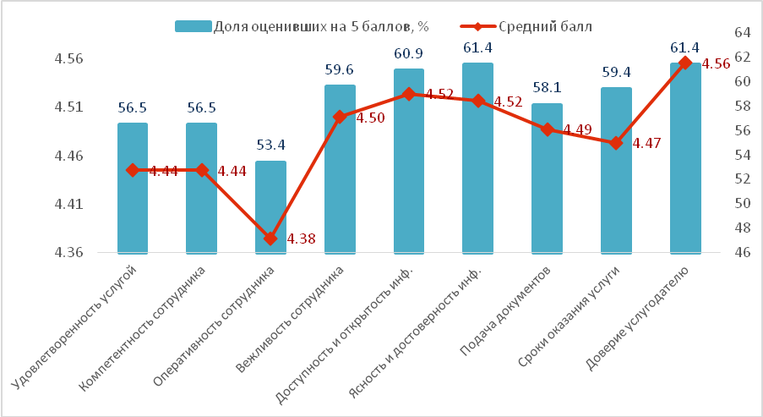

Удовлетворённость респондентов выше при обращении в Госкорпорацию (4,47 балла, N=155), в сравнении с госорганом (4,41 балла, N=37):*«Удовлетворена работой ЦОНа. Проблема не в данной организации, а вся проблема в уполномоченных органах» (Шымкент*).

Удовлетворенность сотрудниками ЦОНа выше, чем в госоргане. Респонденты считают, что порой сотрудники недостаточно компетенты, а вежливость должна быть всегда и везде.

Диаграмма . Удовлетворенность качествами сотрудников при получении услуги, средний балл

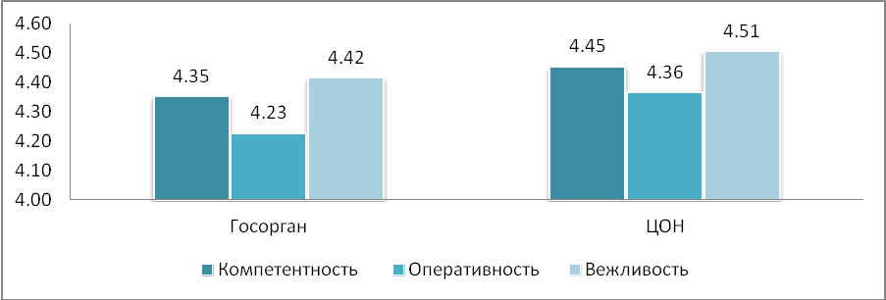

Встречаются случаи неофициального вознаграждения (1,4%) и использования личных связей и знакомств (3,3%).Отмечаются обращения с жалобой на качество оказания услуги – 6,2%, из них в письменной форме – 1,4% и в устной – 4,8%. Один респондент отмечает, что ее толкают на коррупционные действия, вынуждают дать взятку, она не может получить акт определения кадастровой (оценочной) стоимости земельного участка:*«До сих пор не могу получать.5 июля я обратилась в Акимат, для получения распоряжения на земельный участок. Я писала в Областной центр в Земельные отношения, обещали приехать с проверкой, но так и не приехали. А Аким как будто бы намекает мне на неформальное решение вопроса - толкает меня на взятку. Куда еще обратиться за помощью? Разве так делается в свободном государстве?" (ВКО), «Чем меньше трудностей, тем меньше желания развести, дать…», Алматы.*

Участники фокус - групповых дискуссий подавали документы через ЦОН. Личные связи и неофициальное вознаграждение никто не использовал*: «У меня есть, конечно, знакомый, можно было и через него, но зачем, эта услуга и так доступна» (ВКО, Усть-каменогорск).* Во время проведения фокус - групп, участники поделились проблемами, с которыми они столкнулись во время получения услуги:

* Долгие сроки рассмотрения документов земельной комиссией: *«Основные проблемы с уполномоченных органов - долгие сроки рассмотрение, сначала дают разрешение на «красную линию», а затем отказывают», «в* госорганах дело затягиваются. Я не знаю в чем проблема у них, но это занимает очень большой срок*».*
* Получение акта определения оценочной стоимости земельного участка: *«Много проблем возникает у населения, когда получают гос.акт, если у данного документа нет корня».*
* Проблемы с определением «красной линии»: *«Определение истинного хозяина земли, нет подлинника легализации с акимата. Если нет подлинника, ищем с архива или через суд».*
* Сбор документов: «3 дня ничего не значит, по сравнению с тем, сколько месяцев тратим на сбор документов»*.*
* Недовольство отношением со стороны государственных служащих: «При обращении в уполномоченные госорганы земельные отношения, кадастр, работники обращаются не на должном уровне. Пусть примут меры»*.*
* Ошибки в документах, допущенные сотрудниками государственного органа: «При взаимодействии с госорганами, в кадастре инженер-техник путает конфигурацию, при неправильном определения «красной линии» *(Шымкент).*

### Выводы и рекомендации по услуге

Во время проведения исследования выявилось, что основным фактором снижающим качество услуги является сбор документов, в частности проблема с получением акта определения оценочной стоимости земельного участка. В целях улучшения качества услугополучателями были предложены следующие меры:

* Повышение уровня компетентности сотрудников
* SMS-уведомление о готовности документа
* Получение услуги онлайн: *«Удобно, конечно, было бы выслать в режиме онлайн, а потом уже готовый результат получить на почту» (ВКО).*
* Подробный алгоритм подачи документов и получения результата услуги (Семей, ВКО).

Для получения данной услуги необходимо получить Акт об определении кадастровой стоимости, в свою очередь для этого Акта нужен другой Акт выбора земельного участка.

А в свою очередь *Утверждение кадастровой стоимости* является одним из этапов других услуг.

Необходим принцип «одного окна» и принцип «одного заявления» с четко прописанным алгоритмом действий и обеспечением прозрачности всех этапов услуги.

## Утверждение землеустроительных проектов по формированию земельных участков

### Общая информация о госуслуге

Государственная услуга оказывается местными исполнительными органами областей, городов Астаны и Алматы, районов и городов областного значения.

Прием документов и выдача результатов оказания государственной услуги осуществляются через: канцелярию услугодателя; Госкорпорацию; веб-портал [www.egov.kz](http://www.egov.kz).

Срок оказания государственной услуги – 7 рабочих дней.

Форма оказания государственной услуги: электронная (частично автоматизированная) и (или) бумажная.

Результат оказания государственной услуги – утвержденный землеустроительный проект по формированию земельного участка (далее приказ) либо мотивированный ответ об отказе.

Форма предоставления результата оказания государственной услуги: электронная.

Государственная услуга оказывается бесплатно физическим и юридическим лицам.

### Основные результаты исследования

Удовлетворенность качеством оказанияуслуги*Утверждение землеустроительных проектов по формированию земельных участков*на уровне 4,51 баллов, доля полностью удовлетворенных услугой – 56,5% респондентов.

Таблица . Оценки удовлетворенности качеством оказания государственных услуг по результатам общественного мониторинга

|  |  |  |  |  |  |
| --- | --- | --- | --- | --- | --- |
|  | 1 балл | 2 балла | 3 балла | 4 балла | **5 баллов** |
| Доля респондентов | 1 | 1 | 7 | 82 | 118 |
| Количество респондентов, N | ,5% | ,5% | 3,3% | 39,2% | 56,5% |

Всего было опрошено 209 респондента, из них около 72% получали услугу через Госкорпорацию и около 30% в госоргане.

Удовлетворены доступностью и открытостью информации услуги 60,4%, в среднем на 4,57 балла. Ясностью и достоверностью информации полностью удовлетворены 58,5% респондентов (4,55 балла).

*«Не до конца, неправильно были информированы», Алматы; «Не говорят что дальше сделать. Свою работу сделать и все: а что и как дальше у нас – им не важно», СКО.*

В результате исследования 62,4% опрошенных респондентов были полностью удовлетворены сроками оказания услуги и в 60,5% случаях - сбором и подготовкой документов. Однако проблемы, возникшие во время сбора и подачи документов негативно отразились на общем впечатлении от получения услуги: «*Приходилось 2 месяца 5 раз приезжать в ЦОН, получать документы с положительным ответом, с одного государственного органа и подавать в другой государственный орган через ЦОН», «Что-то вечно нужно было приносить из документов», СКО; «Земельный участок земли разделить на 2 самостоятельных участка. Сделать корректировку участков. БТИ не могут разделить», Акмолинская; «Сложно собрать документы дополнительные, все в разных местах», Карагандинская; «Зачем надо несколько раз подавать документы?! Без меня не могут дальше передать по схеме?», Алматы.*

Компетентность сотрудников высоко оценили 61,0% услугополучателей (4,57 балла). Вежливость сотрудников удовлетворила 64,6% респондентов, удовлетворенность на уровне 4,61 балла. Оперативностью сотрудника удовлетворены 60,5% респондентов (4,57 балла). 60,0% респондентов доверяют услугодателю, средняя оценка составила 4,57 балла.*«Услуга доступна, но работники не доступны. Не найдешь их на месте», Туркестанская.*

Диаграмма . Основные показатели по услуге

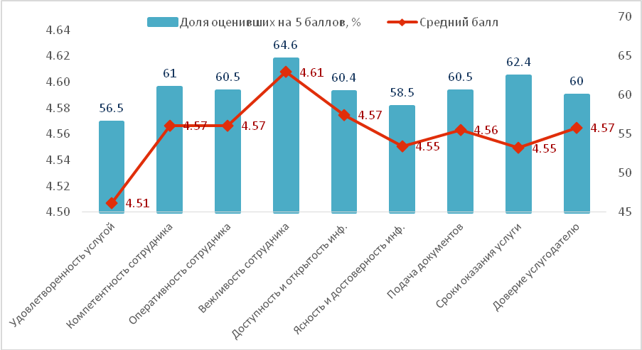

Удовлетворённость респондентов выше при обращении в Госкорпорацию(4,55 балла, N=145), в сравнении с госорганом(4,41 балла, N=59): *«Работа ЦОНа поставлена хорошо, особенно 2-х сменный режим, чего нет в госорганах», «Госорган вовремя не зарегистрировал входящий документ, а обвинили меня, потом извинялись, когда все выяснилось».*

Сотрудниками ЦОНа респонденты более довольны, чем госорганом.

Диаграмма . Удовлетворенность качествами сотрудников при получении услуги, средний балл

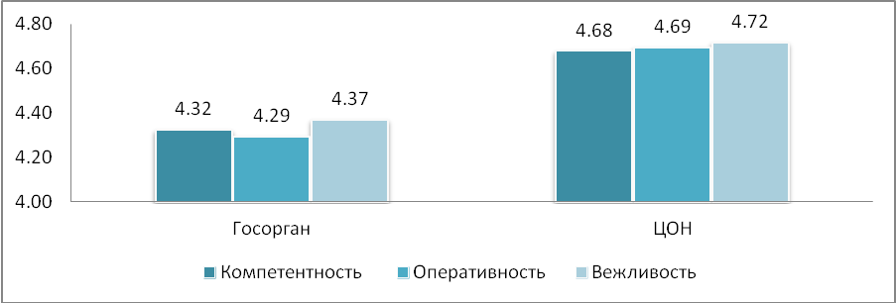

Встречаются случаи неофициального вознаграждения (2,9%) и использования личных связей и знакомств (2,4%). Отмечаются обращения с жалобой на качество оказания услуги – 6,7%, из них в письменной форме – 0,5% и в устной – 6,2%

Во процессе проведения фокус-групповых дискуссий, услугополучатели отметили, что также столкнулись со следующими трудностями:

* Технические неполадки, слабая работа интернета: *«Да, кстати, бывают,иногда, технические неполадки», «Вообще у нас в республике во многих фирмах и в этих учреждениях интернет хромает» (ВКО).*
* Недоступная информация по земельным участкам: «*Получилось, надо было искать другой участок, потому что по данному участку я даже не мог информацию получить»(ВКО).*

### Выводы и рекомендации по услуге

При сборе документов респонденты отметили трудности при получении землеустроительного проекта. Услугополучатели отмечают следующие действия для повышения качества услуги:

* Повышать компетентность сотрудников по данной услуге
* Проводить работу с услугополучателями по разъяснению процедуры получения услуги, сбора документов, предоставлять информацию доступно для получателей услуг.
* Получение SMS-уведомления на телефон о готовности документа

*Утверждение землеустроительных проектов* – это один из этапов, например, *Приобретения прав на земельные участки, разделения/объединения участков* и должен предоставляться в комплексе с этими услугами.

## Приобретение прав на земельные участки, которые находятся в государственной собственности, не требующее проведения торгов (конкурсов, аукционов)

### Общая информация о госуслуге

Государственная услуга оказывается местными исполнительными органами областей, городов Астаны и Алматы, районов, городов областного значения, городов районного значения, поселков, сел, сельских округов.

Прием заявлений и выдача результатов оказания государственной услуги осуществляются через канцелярию услугодателя.

Срок оказания государственной услуги – 30 рабочих дней.

Форма оказания государственной услуги: бумажная.

Результат оказания государственной услуги – решение о предоставлении права на земельный участок, либо мотивированный ответ об отказе.

Форма предоставления результата оказания государственной услуги: бумажная.

Государственная услуга оказывается бесплатно физическим и юридическим лицам.

### Основные результаты исследования

Удовлетворенность качеством оказанияуслуги*Приобретение прав на земельные участки, которые находятся в государственной собственности, не требующее проведения торгов (конкурсов, аукционов)*на уровне 4,49 баллов, доля полностью удовлетворенных услугой – 60,5% респондентов.

Таблица . Оценки удовлетворенности качеством оказания государственных услуг по результатам общественного мониторинга

|  |  |  |  |  |  |
| --- | --- | --- | --- | --- | --- |
|  | 1 балл | 2 балла | 3 балла | 4 балла | **5 баллов** |
| Доля респондентов | 0 | 3 | 17 | 61 | 124 |
| Количество респондентов, N | 0,0% | 1,5% | 8,3% | 29,8% | 60,5% |

Всего было опрошено 205 респондента, из них около 41% получали услугу через Госкорпорацию и около 63,9% в госоргане.

Удовлетворены доступностью и открытостью информации услуги 67,3%, в среднем на 4,58 балла. Ясностью и достоверностью информации полностью удовлетворены 65,8% респондентов (4,57 балла). «*Установить при входе справочный столик , чтобы сразу можно было зайти и проконсультироваться», Алматы*; *«При измерении земельного участка не обговорили сумму сразу, я узнала о лишних двух сотках при получении документов и прежде нужно было оплатить 170000тг, у меня нет таких денег, пришлось отказаться от лишних двух соток и собирать документы заново», ВКО*.

В результате исследования 59,5% опрошенных респондентов были полностью удовлетворены сроками оказания услуги и в 64,5% случаях - сбором и подготовкой документов. «*Ну доносили документы, из-за этого сам процесс затягивался», СКО; «Требуют дополнительные документы, за получением услуги приходится по несколько раз приходить», Астана; «Очень дорого, 4 месяца бегали по инстанциям», СКО; «Совершенствование услуги с момента подачи заявления до завершения всего цикла собственника», Атырау; «Сказали что позвонят когда будут готовы документы, но не позвонили. Услуга была предоставлена несвоевременно», Акмолинская .*

При подаче документов в среднем в очереди провели 14,5 минут, при получении результата 11,25 минут.

Компетентность сотрудников высоко оценили 65,4% услугополучателей (4,55 балла). Вежливость сотрудников удовлетворила 66,8% респондентов, удовлетворенность на уровне 4,60 балла. Оперативностью сотрудника удовлетворены 60,5% респондентов (4,47 балла). 66,2% респондентов доверяют услугодателю, средняя оценка составила 4,55 балла. «*Некомпетентность сотрудников, каждый раз другой сотрудник говорил, что надо еще какие-то документы», Павлодарская; «Сообщили неполный перечень документов, из-за чего было потеряно много времени», «Относиться к людям доброжелательнее и информировать более простым языком», СКО.*

Диаграмма . Основные показатели по услуге

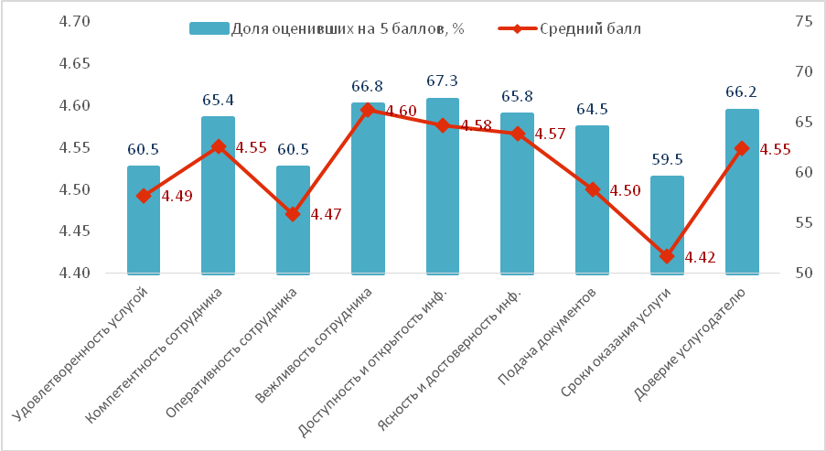

Удовлетворённость респондентов выше при обращении в Госкорпорацию(4,68 балла, N=74), в сравнении с госорганом(4,36 балла, N=121).

Сотрудниками ЦОНа респонденты более довольны, чем сотрудниками Госоргана: «Сами госслужащие не знают своей работы, молодые девушкии парни, пришли не работать, а красоваться!».

Диаграмма . Удовлетворенность качествами сотрудников при получении услуги, средний балл

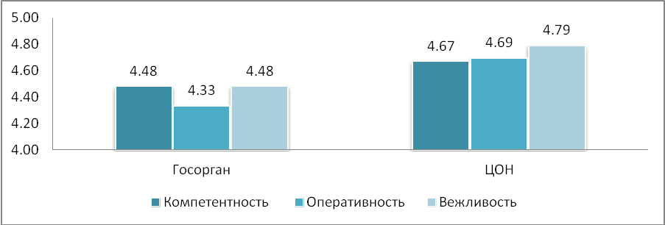

Встречаются случаи неофициального вознаграждения (2,0%) и использования личных связей и знакомств (2,4%).*«Акимат направил нас в дачный кооператив за якобы платной справкой об отсутствии домов, в кооперативе просили 60000тг. Нам пришлось обратиться в полицию и прокуратуру, только после этого выяснилось, что такие справки делаются бесплатно. Значит, акимат был в курсе, что это делается за деньги и незаконно», ВКО; «Сотрудники грубые и напрашиваются на деньги», Алматинская.*

Отмечаются обращения с жалобой на качество оказания услуги – 2,4%, из них в письменной форме – 0,5% и в устной – 2,0%.

### Выводы и рекомендации по услуге

Услугополучатели выделяют главную проблему – долгие сроки оказания услуги: *«Это, конечно, слишком большой срок. Целых 30 рабочих дней» (ВКО), «Срок слишком большой. Это как раз и период составления земельно- строительного проекта. Это все равно много времени занимает».* Среди трудностей назвали *«Включение в список лиц на получения земельного участка, получение решения быстро, но изготовление самого решения - волокита!».*

В качестве рекомендаций опрошенными было предложено:

* Сокращение сроков оказания услуги: «*Сроки сократить сроки, хотя бы 15 рабочих дней. С землей нужно документов много собирать».*
* Повышение уровня компетентности, клиентоориентированности как сотрудников ЦОНа, так и госоргана.
* Уведомление о готовности результата услуги

Процедура получения данной услуги не включает период составления землеустроительного проекта. Эти услуги должны предоставляться в комплексе.

## Выдача решения на реконструкцию (перепланировку, переоборудование) помещений (отдельных частей) существующих зданий, не связанных с изменением несущих и ограждающих конструкций, инженерных систем и оборудования

### Общая информация о госуслуге

Государственная услуга оказывается местными исполнительными органами городов Астаны и Алматы, районов и городов областного значения.

Прием документов и выдача результатов оказания государственной услуги осуществляются через Госкорпорацию.

Срок оказания государственной услуги – 15 рабочих дней.

Форма оказания государственной услуги: бумажная.

Результат оказания государственной услуги – решение МИО на реконструкцию (перепланировку, переоборудование), либо мотивированный ответ об отказе.

Форма предоставления результата оказания государственной услуги: бумажная.

Государственная услуга оказывается бесплатно физическим и юридическим лицам.

### Основные результаты исследования

Удовлетворенность качеством оказанияуслуги*Выдача решения на реконструкцию (перепланировку, переоборудование) помещений (отдельных частей) существующих зданий, не связанных с изменением несущих и ограждающих конструкций, инженерных систем и оборудования*на уровне 4,56 баллов, доля полностью удовлетворенных услугой – 62,7% респондентов.

Таблица . Оценки удовлетворенности качеством оказания государственных услуг по результатам общественного мониторинга

|  |  |  |  |  |  |
| --- | --- | --- | --- | --- | --- |
|  | 1 балл | 2 балла | 3 балла | 4 балла | **5 баллов** |
| Доля респондентов | 0 | 2 | 9 | 67 | 131 |
| Количество респондентов, N | 0,0% | 1,0% | 4,3% | 32,1% | 62,7% |

Всего было опрошено 209 респондента, из них около 80% получали услугу через Госкорпорацию.

Удовлетворены доступностью и открытостью информации услуги 65,9%, в среднем на 4,62 балла. Ясностью и достоверностью информации полностью удовлетворены 65,5% респондентов (4,58 балла).

В среднем при подаче документов в очереди стоят- 16,34 минут, при получении результата -11,94 минуты.

В результате исследования 63,6% опрошенных респондентов были полностью удовлетворены сроками оказания услуги и в 63,1% случаях - сбором и подготовкой документов.

Компетентность сотрудников высоко оценили 65,1% услугополучателей (4,60 балла). Вежливость сотрудников удовлетворила 69,9% респондентов, удовлетворенность на уровне 4,65 балла. Оперативностью сотрудника удовлетворены 68,9% респондентов (4,61 балла). 68,2% респондентов доверяют услугодателю, средняя оценка составила 4,63 балла

Диаграмма . Основные показатели по услуге

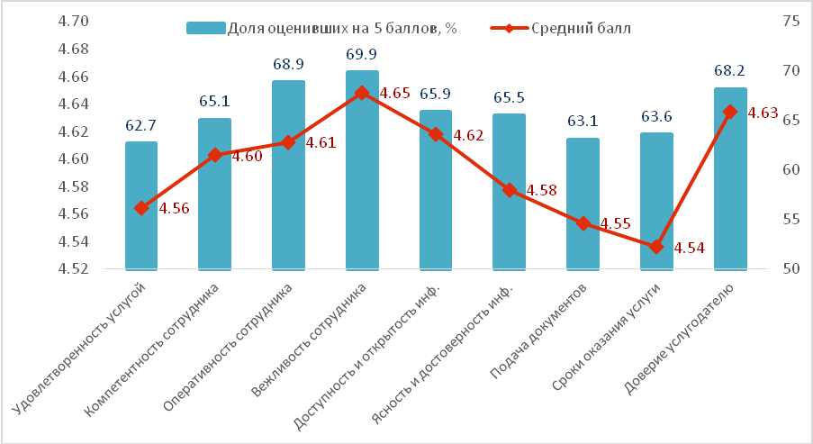

Удовлетворенность качеством оказания услуги одинаково оценивается независимо от места получения услуги на одном уровне. Но удовлетворенность сотрудниками ЦОНа выше.

Диаграмма . Удовлетворенность качествами сотрудников при получении услуги, средний балл

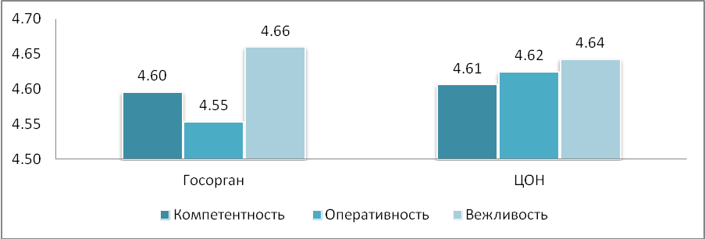

Встречаются случаи неофициального вознаграждения (1,4%) и использования личных связей и знакомств (2,4%). Отмечаются обращения с жалобой на качество оказания услуги – 3,3%, из них в письменной форме – 0,5% и в устной – 2,9%.

Для получения данной услуги участниками фокус-группыдокументы подавались в ЦОН. Неофициальные вознаграждения и личные связи никто не использовал, но не исключают коррупционные риски*: «Сама не давала, но слышала, глядя на то, как выглядит наш город, можно сказать, что коррупция очень высока».*Услугополучатели, у которых возникли трудности, они нанимали людей, кто за них оформлял эту услугу.

Проблемы:

* Некомпетентные сотрудники ЦОНа: *«Очень часто попадаются неграмотные консультанты, а когда приносишь документы, говорят, что какого-то документа не хватает», «Молодежь сидит, разговаривать не умеют» (Караганда).*
* Не соблюдение регламента времени обслуживания*:« Если они не уложились в 15 минут, то начальство требуют с них объяснительную, и они просят нас взять новый талон » (Караганда).*
* Недостаток информации в ЦОНе
* Неудобный график приема в госоргане: «Прием в отделе архитектуры и строительства только 2 раза в неделю, короткое время с 9.00 до 13.00»*(Караганда).*
* Большие очереди в госоргане, нет условий ожидания:*«Большая очередь в отделе архитектуры и строительства, они принимают 2 раза в неделю, приехала к 9.00, а передо мной очередь в 40 человек, и ни одного сидячего места»(Караганда).*
* Бюрократия:*«Процедура сложная и непонятная» (Караганда).*
* Потеря документов в акимате: *«Это не просто документы, это документы на реконструкцию двух квартир, оригиналы каждой из которых стоят 30 тысяч, и это заново тратить 60 тысяч из-за того, что она их просто потеряла. Только после моих угроз и имитаций звонка в прокуратуру, она побежала искать мои документы и нашла»(Караганда).*
* Недовольство сроками оказания услуги в акимате: *«Сроки плавающие, от 15 дней», «Должна быть какая-то ответственность у сотрудников акимата, а то приходишь, а они говорят не готово и все на этом» (Караганда).*
* Сбор документов: *«Тяжело собрать разрешение от соседей на перепланировку» (Караганда).*
* *«Увеселительные еще можно согласовывать, но фастфуд не надо согласовывать с жильцами. Согласование не нужное, я считаю, нужно в законе прописать, что не требуется» (Астана).*
* Решение государственных органов должно иметь силу: *«Есть еще такой момент, госорганы выдают нам документ, если мы открываем общепит, то и дураку понятно, что без вентиляции оно не может существовать. Мне интересен этот момент. Гос органы выдают нам документ, который разрешает нам это делать, но при этом, имея этот документ на руках, мы не можем этого сделать. Акт приемки эксплуатации. Он не выдает, он регистрирует этот акт. Но от этого документа нет никакой пользы абсолютно. Жильцы могут аннулировать этот акт, в результате могут отменить это решение» (Астана).*
* Несовершенство электронной базы, технические неполадки: *«Когда приходишь за электронными услугами, данные куда-то исчезают» (Караганда).*

### Выводы и рекомендации по услуге

Основные трудности, с которыми сталкиваются услугополучатели- получение нотариально заверенного разрешения от соседей. Участниками фокус-групповых дискуссий были предложены следующие меры для улучшения качества данной услуги:

* Подача документов онлайн, автоматизация услуги
* Официальная оплата за ускорение получения решения на реконструкцию для желающих.
* Убрать согласование с соседями при соблюдении условий тишины и других норм
* Создание технического совета (Управление архитектуры и строительства, ГАСК и т.д)
* Представление наглядной информации по услуге в ЦОНе: *«Если были бы информационные стенды, то людям было бы проще. Если бы взять, сфотографировать и знали бы дальнейшие действия».*
* Увеличить часы приема в госоргане: *«Чтобы был полный день приема с 9 до 18.00, чтобы были дни консультаций» (Караганда).*

По выдаче решения на реконструкцию помещений существующих зданий выяснилось, что не регламентируется установка вентиляционных шахт для кафе, ресторанов   
в жилых домах (рассматривается случаи без нарушений), из-за которых компании вынуждены постоянно судиться с владельцами квартир в доме и в конечном результате бизнес, по мнению услугополучателя, в таких случаях просто беззащитен.

Для решения таких проблем, необходимо чтобы разрешительные документы имели силу, возможно, предусмотреть прохождение экспертизы или разграничение требований к предприятиям общепита и других заведений (развлекательного характера). Вместе с тем, услугополучатели предлагают оказание данной услуги в электронной форме.

## Выдача дубликатов документов о техническом и профессиональном образовании

### Общая информация о госуслуге

Государственная услуга оказывается организациями технического и профессионального образования.

Прием заявления и выдача результата оказания государственной услуги осуществляются через: канцелярию услугодателя; Госкорпорацию.

Сроки оказания государственной услуги – 20 календарных дней.

Форма оказания государственной услуги: бумажная.

Результат оказания государственной услуги - дубликат [документов](http://adilet.zan.kz/rus/docs/V1500010348#z36) о техническом и профессиональном образовании.

Форма предоставления результата оказания государственной услуги: бумажная.

Государственная услуга оказывается на бесплатной основе физическим лицам.

### Основные результаты исследования

Удовлетворенность качеством оказанияуслуги*Выдача дубликатов документов о техническом и профессиональном образовании*на уровне 4,81 баллов, доля полностью удовлетворенных услугой – 85,6% респондентов.

Таблица . Оценки удовлетворенности качеством оказания государственных услуг по результатам общественного мониторинга

|  |  |  |  |  |  |
| --- | --- | --- | --- | --- | --- |
|  | 1 балл | 2 балла | 3 балла | 4 балла | **5 баллов** |
| Доля респондентов | 0 | 1 | 8 | 21 | 178 |
| Количество респондентов, N | 0,0% | ,5% | 3,8% | 10,1% | 85,6% |

Всего было опрошено 208 респондента, из них около 65% получали услугу через Госкорпорацию и около 37,5% в госоргане.

Удовлетворены доступностью и открытостью информации услуги 84,4%, в среднем на 4,80 балла. Ясностью и достоверностью информации полностью удовлетворены 85,4% респондентов (4,81 балла). Часто услугополучатели при обращении за дубликатом сразу идут в учреждение образования, откуда их направляют в ЦОН и, таким образом, человек теряет время, его ощущение от качества предоставленной услуги снижается.

В результате исследования 81,5% опрошенных респондентов были полностью удовлетворены сроками оказания услуги и в 84,5% случаях - сбором и подготовкой документов. Тем не менее, были и те, кто нуждался в ускоренной процедуре и готов был за это заплатить, но к их сожалению, ускоренный вариант предоставления услуги не предусмотрен. Одна респондентка сообщила, что ей пришлось ездить несколько раз: сначала в учебное заведение, откуда ее отправили в ЦОН, а из ЦОНа в учебное заведение, так как ей нужно было срочно получить дубликат приложения к диплому и просить об ускорении.

Компетентность сотрудников высоко оценили 82,2%услугополучателей (4,76 балла). Вежливость сотрудников удовлетворила84,5% респондентов, удовлетворенность на уровне 4,79 балла. Оперативностью сотрудника удовлетворены 80,3% респондентов(4,73 балла). 84,2% респондентов доверяют услугодателю, средняя оценка составила 4,82 балла.

Диаграмма . Основные показатели по услуге

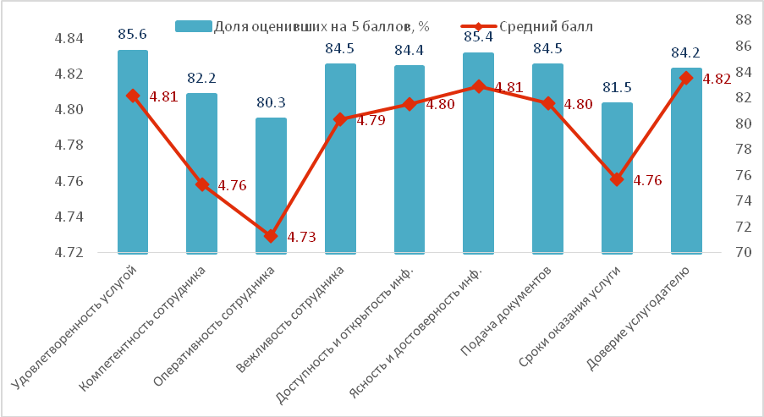

Удовлетворенность услугами, полученными в госоргане незначительно (4,85 балла, N=73), но выше чем в ЦОНе (4,78 балла, N=130).

Чаще респонденты говорили о том, что сотрудников в ЦОНах не достаточно, наблюдаются очереди: *«Операторы уходят на обед по очереди, не хватает операторов» (Жамбылская),* «*Неправильно дали талон, очереди».* Но много и тех, кто очень доволен предоставленной услугой:*«все очень хорошо, я даже была удивлена оперативностью и простотой услуги не то, что раньше».*

Встречались замечания по техническим ошибкам: *«В зоне e-gov не работают программы (компьютер зависает)»,* «Не пришло уведомление о готовности документа: *24.10.2018 зашла на сайт e-gov в личный кабинет результата услуги нет.26.10.2018 снова проверила личный кабинет на сайте из дома, результата нет. 2.11.2018 пошла в ЦОН в 6 мкр 14.10 дубликат диплома был готов .Выдали на руки под роспись. Но уведомления на телефон, как сказали работники, не было о результате услуги».*

Если у большинства услугополучателей не возникало сложностей и они были в целом довольны качеством услуги (через ЦОН), то в случае получения дубликата диплома при ликвидации или переименовании учебного заведения возникают трудности: *«Мне сказали назвать новое название колледжа, которое я не знала. Сказали без нового названия ничем помочь не могут, и не знают, куда мне обратиться. В ЦОНе обратилась с запросом в архив через зону e-gov. Ответ отрицательный» (Тайный покупатель, г.Тараз).*

Удовлетворенность сотрудниками госоргана выше, чем в ЦОНе.

Диаграмма . Удовлетворенность качествами сотрудников при получении услуги, средний балл

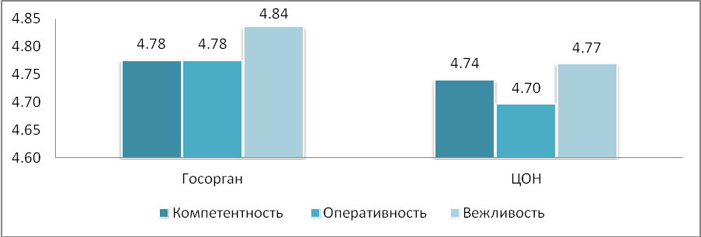

Встречаются случаи неофициального вознаграждения (0,5%) и использования личных связей и знакомств (1,4%). Респонденты, указавшие на неофициальное вознаграждение и использование личных связей, не сообщили причины, но по результатам глубинных интервью можно предположить, что их две: первое – желание ускорить процесс получения, второе – когда поменялось название техникума/колледжа, либо была его ликвидация, то человеку трудно понять куда обращаться, как восстановить свой документ и он вынужден прибегать к помощи.Отмечаются обращения с жалобой на качество оказания услуги – 5,8%, из них в письменной форме – 1,4% и в устной – 4,3%.

Тайный покупатель получал данную услугу в ЦОНе, у него возникли данные замечания: *«Здание ЦОНа тесное, нет столов для заполнения документов, уборной нет, стенды с информацией находятся за столами операторов, нет возможности подойти, бейджики операторов длинные весят на шее, когда они сидят, нет возможности прочитать имя, т.к. бейджик оказывается ниже стола» (Жамбылская, г.Тараз).*

### Выводы и рекомендации по услуге

В целом большая часть услугополучателей довольна процедурой, скорость и качеством получения услуги. У некоторой части респондентов имеется потребность в ускорении процедуры.

Не всегда приходят смс о готовности документа и услугополучатели говорят, что получение смс для них очень важный момент в получении услуги. Так они точно уверены в том, когда документ готов и можно уже идти забирать.

Необходим перечень учебных заведений, которые закрылись/переименовались с указанием старых/новых адресов, для того, чтобы услугополучатели могли определить свое учебное заведение. Кроме того, в этом вопросе следует выработать четкий алгоритм действий в том случае, когда человек не смог идентифицировать свое учебное заведение (куда ему идти и к кому обращаться), особенно в случаях, когда учреждение уже не существует.

В самих учебных заведениях открыть уголок самообслуживания, «ч*тобы разгрузить ЦОНы стоит уголок самообслуживания, там, где может любой студент или преподаватель, чтобы не тратить время и не ходить в ЦОН, эту услугу получить в этом уголке*» (Караганда).

## Выдача справки о наличии (отсутствии) в постоянном пользовании жилища из коммунального жилищного фонда или жилища, арендованного местным исполнительным органом в частном жилищном фонде, гражданам, нуждающимся в жилище из жилищного фонда государственного предприятия либо государственного учреждения

### Общая информация о госуслуге

Государственная услуга оказывается местными исполнительными органами городов Астаны и Алматы, районов и городов областного значения

Прием заявления и выдача результата оказания государственной услуги осуществляются через Госкорпорацию.

Срок оказания государственной услуги – 5 рабочих дней.

Форма оказания государственной услуги: бумажная.

Результат оказания государственной услуги – справка о наличии (отсутствии) в постоянном пользовании жилища из коммунального жилищного фонда или жилища, арендованного местным исполнительным органом в частном жилищном фонде, гражданам, нуждающимся в жилище из жилищного фонда государственного предприятия либо государственного учреждения, либо мотивированный ответ об отказе.

Форма предоставления результата оказания государственной услуги: бумажная.

Государственная услуга оказывается бесплатно.

### Основные результаты исследования

Удовлетворенность качеством оказанияуслуги*Выдача справки о наличии (отсутствии) в постоянном пользовании жилища из коммунального жилищного фонда или жилища, арендованного местным исполнительным органом в частном жилищном фонде, гражданам, нуждающимся в жилище из жилищного фонда государственного предприятия либо государственного учреждения*на уровне 4,68 баллов, доля полностью удовлетворенных услугой – 74,6% респондентов.

Таблица . Оценки удовлетворенности качеством оказания государственных услуг по результатам общественного мониторинга

|  |  |  |  |  |  |
| --- | --- | --- | --- | --- | --- |
|  | 1 балл | 2 балла | 3 балла | 4 балла | **5 баллов** |
| Доля респондентов | 0 | 0 | 13 | 40 | 156 |
| Количество респондентов, N | 0,0% | 0,0% | 6,2% | 19,1% | 74,6% |

Всего было опрошено 209 респондента.Все респонденты получали услугу через Госкорпорацию.

Удовлетворены доступностью и открытостью информации услуги 77,7%, в среднем на 4,72 балла. Ясностью и достоверностью информации полностью удовлетворены 79,0% респондентов (4,73 балла).

В результате исследования 71,2% опрошенных респондентов были полностью удовлетворены сроками оказания услуги и в 77,0% случаях - сбором и подготовкой документов.

Компетентность сотрудников высоко оценили 72,6%услугополучателей (4,66 балла). Вежливость сотрудников удовлетворила75,6% респондентов, удовлетворенность на уровне 4,70 балла. Оперативностью сотрудника удовлетворены 66,2% респондентов (4,56 балла). 78,2% респондентов доверяют услугодателю, средняя оценка составила 4,75 балла.

Диаграмма . Основные показатели по услуге

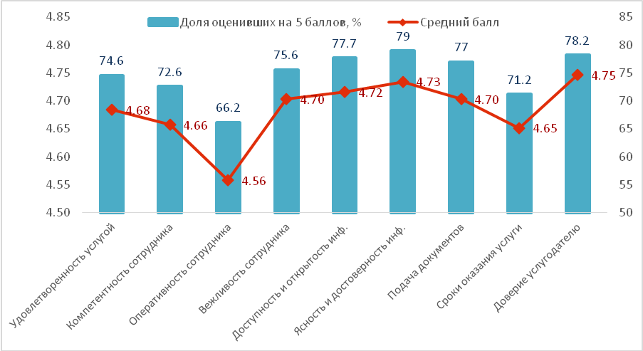

Встречаются случаи неофициального вознаграждения (0,5%) и использования личных связей и знакомств (1,4%). Отмечаются обращения с жалобой на качество оказания услуги – 5,3%, из них в письменной форме – 0,5% и в устной – 4,8%.

Тайный покупатель данной услуги столкнулся с техническими неполадками: *«Когда пришла за номером, оперативная база не работала. 48 минут я сидела и ждала пока база заработает. В 16.43 база заработала и мне дали номерок» (г.Астана).* Также Тайный покупатель стал свидетелем двойных очередей, грубого отношения сотрудников ЦОНа и требования дополнительных документов не указанных в списке.«Для получения этой услуги требовалось заявление и справка с места работы, дополнительно попросили свидетельство о браке и сведения о составе семьи».

### Выводы и рекомендации по услуге

Услуга находится на среднем уровне удовлетворенности среди массовых услуг. По данной услуге, основные нарекания у услугополучателей в отношении работы сотрудников. Респонденты считают, что необходимо формирование клиентоориентированности у сотрудников, а также развитие навыков эффективной коммуникации. Модернизация технического оснащения в ЦОНах также будет способствовать улучшению качества услуги.

## Предоставление земельного участка для строительства объекта в черте населенного пункта

### Общая информация о госуслуге

Государственная услуга оказывается местными исполнительными органами областей, городов Астаны и Алматы, районов, городов областного значения, акимами городов районного значения, поселков, сел, сельских округов.

Прием заявлений и выдача результатов оказания государственной услуги осуществляются через: Госкорпорацию, веб-портал [www.egov.kz](http://www.egov.kz).

Срок оказания государственной услуги: 1 – этап – 28 рабочих дней;2 этап– 22 рабочих дня;отказ в рассмотрении заявления – 2 рабочих дня;отказ в оказании государственной услуги – 14 рабочих дней.

Форма оказания государственной услуги: электронная (частично автоматизированная) и (или) бумажная.

Результат оказания государственной услуги - решение о предоставлении права землепользования на земельный участок, либо мотивированный ответ об отказе.

 Государственная услуга оказывается платно физическим и юридическим лицам в случае согласования [акта выбора](http://adilet.zan.kz/rus/docs/V1400009952#z16) земельного участка.

### Основные результаты исследования

Удовлетворенность качеством оказанияуслуги*Предоставление земельного участка для строительства объекта в черте населенного пункта*на уровне 4,53 баллов, доля полностью удовлетворенных услугой – 62,2% респондентов.

Таблица . Оценки удовлетворенности качеством оказания государственных услуг по результатам общественного мониторинга

|  |  |  |  |  |  |
| --- | --- | --- | --- | --- | --- |
|  | 1 балл | 2 балла | 3 балла | 4 балла | **5 баллов** |
| Доля респондентов | 0 | 3 | 13 | 63 | 130 |
| Количество респондентов, N | 0,0% | 1,4% | 6,2% | 30,1% | 62,2% |

Всего было опрошено 209 респондента, большая часть из них (87%) обращались в ЦОН. Около 6% обращались через портал «электронного правительства и 19% - в госорган.

Удовлетворены доступностью и открытостью информации услуги 58,3%, в среднем на 4,49 балла. Ясностью и достоверностью информации полностью удовлетворены 57,8% респондентов (4,48 балла).

*«Сотрудники ЦОНа не владеют информацией по данной услуге», Астана; «Напрямую с коррупцией не сталкивался, но волокиту ведут с ответом», Павлодар; «Не до конца было ясно, какое именно количество документов должны были собрать», Алматинская*

В результате исследования 48,8% опрошенных респондентов были полностью удовлетворены сроками оказания услуги и в 56,8% случаях - сбором и подготовкой документов.

*«2 недели не могла подать заявление, потом пошла в архитектуру и меня пожаелил и там приняли заявление», «Пришла в ЦОН Еильского района, там сотрудники и начальство не знали об этой услуге. Вышел их начальник и начал меня толкать, я с ним подралась. Я написала жалобу, но ее даже не рассмотрели и не ответили», Астана, «50 рабочих дней это очень много и платная услуга», Алматинская; «Сроки оказания услуги по возможности сократить», Атырауская; «Сбор документов желательно сгруппировать в одном здании или рядом», «Если бы знал, что столько времени займет все эти процедуры, то заявку подал бы не в апреле, а в январе. А так строить в этом году уже некогда, только фундамент успел», Павлодарская; «Несколько раз возвращали, отказывали», Шымкент, «*«*Хотелось бы получать и сдавать документы в одно окно. Много время уходит на согласование*»», Павлодар

Компетентность сотрудников высоко оценили 57,7%услугополучателей (4,49 балла). Вежливость сотрудников удовлетворила63,3% респондентов, удовлетворенность на уровне 4,56 балла. Оперативностью сотрудника удовлетворены 55,1% респондентов (4,40 балла). 59,8% респондентов доверяют услугодателю, средняя оценка составила 4,55 балла. Удовлетворенность оплатой составляет – 51,1% (4,33 балла). «Считаю сумму оплаты завышенной».

Диаграмма . Основные показатели по услуге

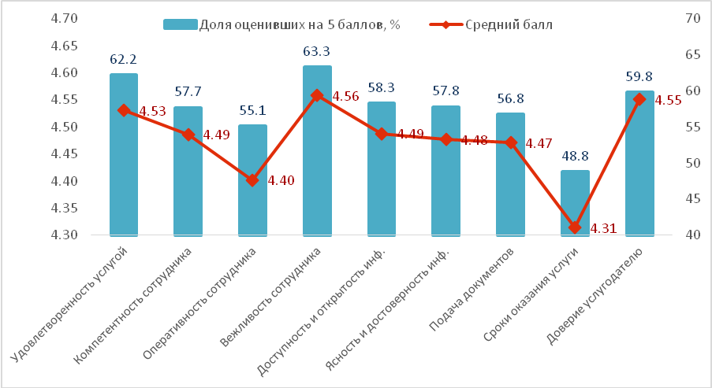

Удовлетворенность качеством услуги возрастает, после того как услугополучатели обращаются за получением информации по услуге в Госорган. При получении услуги в ЦОНе, респонденты сталкивались с некомпетенцией сотрудников: *«Сотрудники ЦОНа не знают об этой услуге, чтобы принять мои документы. Специалист советовалась с другими сотрудниками. Я ждал минут 30, пока она там проконсультируется», «Сотрудники ЦОНа не знали какую услугу мне нужно получить».*

Диаграмма 72. Удовлетворенность по месту получения услуги, средний балл

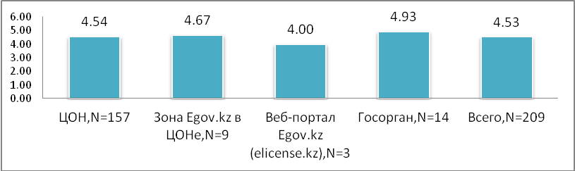

Сотрудниками ЦОНа респонденты более довольны в зоне «электронного правительства».

Диаграмма . Удовлетворенность качествами сотрудников при получении услуги, средний балл

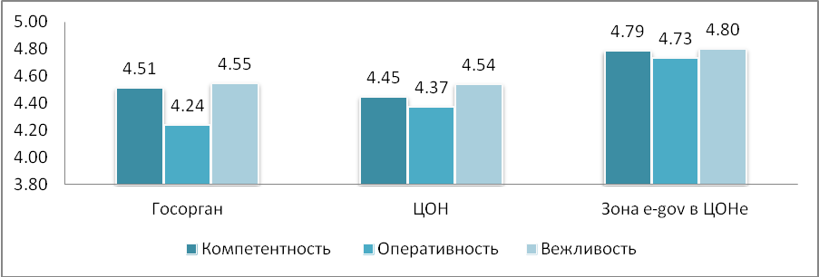

Встречаются случаи неофициального вознаграждения (1,0%) и использования личных связей и знакомств (1,4%). Отмечаются обращения с жалобой на качество оказания услуги – 7,7%, из них в письменной форме – 1,9% и в устной – 5,7%. Удовлетворенность респондентов результатом обжалования – 3,92%

В процессе фокус-групповых дискуссий услугополучатели выделили основные проблемы, на которые важно обратить внимание:

* Технический сбой при подаче документов онлайн: *«С февраля я писал, и они до сих в обработке, т.е. если можно посмотреть запрос, переданный в обработку, т.е., там ответа нет, хотя, когда заполняешь там, пятнадцать рабочих дней написано» (Астана).*
* Нет обратной связи при подаче документа онлайн: *«Оно до сих пор, да, я вот периодически в месяц один раз захожу, повторно подаю, может там какой-то глюк есть, и следующий будут рассматривать, но они также в обработке, может обработка так долго идет, но как я понимаю по закону, если они продлевают, они же пишут о том, что продлеваем», «Технически, да, они мне ответили, что все правильно, да. Но они мне еще пообещали, что они позвонят то ли в 109, то ли в 119 и уже там узнают, почему оно не исполняется, но так и не перезвонили» (Астана).*
* Несогласованная работа государственных органов: *«Раньше, еще было Земельное отношение, они же были отдельно, они отправляли в Архитектуру, Архитектура отправляет в Земельные отношения, я друг другу присылал их ответы, они потом оба отправили меня в Генплан. Генплан говорит, мы не предоставляем земельные участки, тем более с физлицами мы вообще не работаем. Обратно написал в Акимат, Акимат направляет в Архитектуру и вот в предпоследнем письме, мне в Управление Архитектуры» (Астана).*
* Предоставление письма на чужое имя от госоргана.
* Нет официального ответа на вопрос: «*Т.е. они мне письменно ответили не тем письмом, а устно сказали то ли в СПК идти, то ли в штате аукцион, что-то такое. Но письменного ответа еще нет» (Астана).*
* Долгие сроки рассмотрения документов
* Неудобный график работы госоргана: *«Не понятно, почему только два дня в неделю, что они все остальное время…и знаете невозможно в это время в Акимат зайти. Там же не только отдела земельных отношений в Акимате, там еще какие-то отделы есть, и там вечно такие толпы, кошмар! Не пройти, не продохнуться» (Караганда)..*
* Некомпетентность сотрудников государственного органа: *«Видимо это услуга раньше оказывалась Управлением Архитектуры, без СПК, т.е., там вообще никто не знает, что делать, особенно исполнители, а вот только Максимов, как я понял, это у них руководитель, вот он уже мне сказал, что через СПК. Остальные, когда я обращался, просто в четвертое окошко, по предоставлению, как только я им показал этот ответ, они мне сказали, пишите письмо на договор аренды. Но, перед тем как его написать я решил зайти к человеку, который подпись ставил в письме, он сказал обращаться в СПК. Т.е., они не все там знают, что делать» (Астана).*
* Некомпетентность сотрудников ЦОНа: *«Ни в одном ЦОНе, я обращалась в два, меня даже непроконсультировали. Они говорят напрямую идите или в Акимат, или в земельный кадастр, то есть только так» (Караганда).*

Причем данная услуга на данный момент не доступна для отдельных регионов, а для подачи заявки по г.Астана необходимо направить запрос в управление архитектуры и градостроительства[4].

### Выводы и рекомендации по услуге

* Подробный бизнес-план получения услуги: *«Более подробную информацию предложить, может даже пошаговую инструкцию» (ВКО,Семей).*
* Индивидуальный подход к каждому услугополучателю, рекомендации по обстоятельствам.Участнице фокус-группы из Астаны отказывают в предоставлении данной услуги из-за незаконной временной постройки, в которой из-за вынужденных обстоятельств проживают.
* Увеличение часов приема в управлении земельных отношений: *«Расширить график отдела земельных отношений Акимата, чтобы он больше консультировал»(Караганда).*
* Сокращение списка документов: *«Пересмотреть списки документов за предоставление земли, потому что мне кажется некоторые вещи можно просто убрать, например, некоторые документы нужно прилагать только нотариально заверенные, извините меня, нотариально заверенные нужно платить, а и так много за что платим, почему мы должны, потому что когда я им прилагала тогда, в земельном кадастре, я же показываю вот оригинал, вот копия, почему у меня забирают нотариально заверенные, мне никто не возвращает это, за это платится, хотя я отдаю для сравнения и оригинал, и копию. Тоже мне кажется это неправильно» (Караганда).*

В целом получение данной услуги включает в себя получение других услуг, требующих определенный знаний, усилий и затрат. Отсюда вытекают все проблемы – непонятный алгоритм действий. Одним заявлением должны согласовываться, решаться все составляющие получение данной услуги вопросы.

## Перевод и восстановление обучающихся в организациях образования, реализующих образовательные программы технического и профессионального, послесреднего образования

### Общая информация о госуслуге

Государственная услуга оказывается организациями технического и профессионального, послесреднего образования.

Прием заявления и выдача результата оказания государственной услуги осуществляются через канцелярию услугодателя.

Сроки оказания государственной услуги: для перевода – в течение 1 месяца, для восстановления – в течение 2 недель.

Форма оказания государственной услуги: бумажная.

Результатом оказания государственной услуги является приказ о переводе или восстановлении обучающихся в учебное заведение технического и профессионального, послесреднего образования.

Форма предоставления результата оказания государственной услуги: бумажная.

Государственная услуга оказывается бесплатно физическим лицам.

### Основные результаты исследования

Удовлетворенность качеством оказанияуслуги*Перевод и восстановление обучающихся в организациях образования, реализующих образовательные программы технического и профессионального, послесреднего образования*на уровне 4,71 баллов, доля полностью удовлетворенных услугой – 76,2% респондентов.

Всего было опрошено 206 респондента, из них 100% получали услугу через обращение в учебное заведение.

Таблица . Оценки удовлетворенности качеством оказания государственных услуг по результатам общественного мониторинга

|  |  |  |  |  |  |
| --- | --- | --- | --- | --- | --- |
|  | 1 балл | 2 балла | 3 балла | 4 балла | **5 баллов** |
| Доля респондентов | 1 | 1 | 6 | 41 | 157 |
| Количество респондентов, N | 0,5% | ,5% | 2,9% | 19,9% | 76,2% |

Удовлетворены доступностью и открытостью информации услуги 81,4%, в среднем на 4,76 балла. Ясностью и достоверностью информации полностью удовлетворены 78,8% респондентов (4,74 балла).

Несмотря на то, что значительная часть услугополучателей вполне довольны качеством оказания услуг, часто встречались комментарии о том, что информация различается: *«В разных колледжах разная информация», «Пришлось довезти справку с места работы родителей», «Поступала в колледж совсем на другую специальность, а когда пришла учится вместо программиста чуть ли не столярное дело. Пришлось перевестись с боем».*

В результате исследования 77,9% опрошенных респондентов были полностью удовлетворены сроками оказания услуги и в 73,5% случаях - сбором и подготовкой документов.

Многие говорят о том, что проблем при переводе не было: «*Перевод осуществили быстро, без лишних затрат по времени. Справки собраны все сразу*». Тем не менее, у тех, кто переводился, часто возникают претензии по срокам предоставления услуги: *«Первый колледж не отдавал документы, долго не могла поступить», «Нужно побыстрей решать вопрос с переводом», «То директора колледжа не было, то печати нет, то человека у кого мои документы нет, ходила месяц»*, *«Не могла забрать документы из колледжа, с которого переводилась», «Я целый месяц чуть ли ни каждый день ходила, чтобы меня перевели».*

При восстановлении, как правило, сложностей не возникает: *«Все было быстро. Восстановился, сдал экзамены, получил диплом».*

Услуга оказывается бесплатно, случаев оплаты не встречалось: *«Перевод бесплатный. Были финансовые затраты на папки, файлы и т.д.», «Перевод бесплатный, но медосмотр и на ксероксы потратили много денег»*

Компетентность сотрудников высоко оценили 78,6% услугополучателей (4,73 балла). Вежливость сотрудников удовлетворила 76,6% респондентов, удовлетворенность на уровне 4,70 балла. Оперативностью сотрудника удовлетворены 76,1% респондентов (4,67 балла). 75,1% респондентов доверяют услугодателю, средняя оценка составила 4,69 балла.

К сожалению, сотрудники учебных заведений не всегда оперативны, вежливы: *«Долго ждали сотрудника, постоянно отвлекалась то на людей, то в телефон», «Абсолютно неграмотные и некомпетентные сотрудники. Нужно нанимать на эту должность молодых, энергичных, готовых работать людей», «Директора нет на месте, долго ждал».*

Диаграмма . Основные показатели по услуге

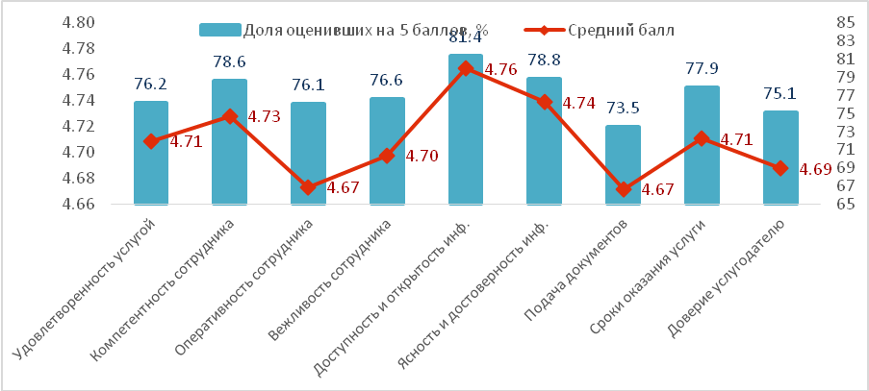

Встречаются случаи неофициального вознаграждения (1,0%) и использования личных связей и знакомств (1,0%). Доля жалоб в устной форме – 0,5%.

В фокус-групповой дискуссии по обсуждению услуги приняли участие те, кто воспользовались услугой для смены учебного заведения, а также при закрытии группы или специальности. В целом, сроками получения услуги довольны. Необходимости давать неофициальное вознаграждение для получения данной услуги или использовать личные связи также не было.

Участники отмечали, что из-за разницы в учебных программах очень сложно перевестись из одного колледжа в другой на ту же специальность без потери курса: *«На тот же курс не получилось, потому что в том колледже, где учились мы, были другие предметы, у нас получилось несовпадение, и мы не могли продолжить обучение на том же курсе» (ЗКО, г.Уральск).*

Кроме того, выявлено, что услуга чаще всего востребована в летный период (период летних каникул и перехода с одного курса на другой). На это же время приходится отпуск большинства сотрудников учебных заведений. В итоге перевод может занять очень много времени, сил и хождений, так как нет ключевых сотрудников на месте:«*До 23 августа, неоднократно ходила, а документы не могла получить. Так как говорили, что все в отпуске. Методист, который выдает документы, также в отпуске. Только после вмешательства родителей, они выдали мне академическую справку и аттестат. Если бы не получила их 23.08.2018г., то уже я не смогла бы перевестись в другой колледж» (Тайный покупатель из г.Уральск).*

Один участник фокус-групповой дискуссии сообщил о позднем уведомлении закрытии группы: *«Мы узнали о том что у нас специальность закрывается за неделю, и получается у нас была только неделя для того чтобы собрать все документы: либо сменить специальность, либо остаться там же…Все были в отпусках, было очень долго, тяжело»(ЗКО, г.Уральск)*

### Выводы и рекомендации по услуге

На сайте каждого учебного заведения следует разместить четкую схему (регламент) получения услуги «Перевод и восстановление обучающихся в организациях образования, реализующих образовательные программы технического и профессионального, послесреднего образования», возможно в виде инфографики с четким перечнем необходимых документов и шагов.

На период летних отпусков четко определять сотрудников, ответственных за перевод студентов и учащихся, круг их обязанностей и ответственности.

Исключить процедуру согласования и подписывания документов услугополучателями: студент/учащийся сдал пакет документов на перевод и должен забрать уже подписанные документы для сдачи в другое учебное заведение. Собирать подписи является обязанностью сотрудников учебных заведений. Для решения этих вопросов следует разработать регламент: принятие документов по описи с указанием даты принятия и выдачей уведомления, в котором указаны: дата получения документов, дата выдачи результат.

Рассмотреть возможность перевода услуги в электронный формат.

Проводить тренинги с сотрудниками учебных заведений по клиентоориентированности (важный посыл в этих тренингах – сотрудники предоставляют услуги, студенты и учащиеся – получатели этой услуги).

## Оказание консультативной помощи семьям, воспитывающим детей с ограниченными возможностями

### Общая информация о госуслуге

Государственная услуга оказывается реабилитационными центрами, кабинетами психолого-педагогической коррекции.

 Прием заявления и выдача результата оказания государственной услуги осуществляются через канцелярию услугодателя.

Сроки оказания государственной услуги – не более 60 минут.

Форма оказания государственной услуги: бумажная.

Результатом оказания государственной услуги является письменная рекомендация семье, воспитывающей ребенка с ограниченными возможностями.

Форма предоставления результата оказания государственной услуги: бумажная.

Государственная услуга оказывается бесплатно физическим лицам.

### Основные результаты исследования

Удовлетворенность качеством оказанияуслуги*Оказание консультативной помощи семьям, воспитывающим детей с ограниченными возможностями*на уровне 4,73 баллов, доля полностью удовлетворенных услугой – 77,7% респондентов.

Таблица . Оценки удовлетворенности качеством оказания государственных услуг по результатам общественного мониторинга

|  |  |  |  |  |  |
| --- | --- | --- | --- | --- | --- |
|  | 1 балл | 2 балла | 3 балла | 4 балла | **5 баллов** |
| Доля респондентов | 0 | 1 | 7 | 37 | 157 |
| Количество респондентов, N | 0,0% | 0,5% | 3,5% | 18,3% | 77,7% |

Всего было опрошено 202 респондента. Удовлетворены доступностью и открытостью информации услуги 76,0%, в среднем на 4,71 балла. Ясностью и достоверностью информации полностью удовлетворены 78,1% респондентов (4,71 балла).

В результате исследования 73,2% опрошенных респондентов были полностью удовлетворены сроками оказания услуги и в 80,9% случаях - сбором и подготовкой документов.

Компетентность сотрудников высоко оценили 71,1%услугополучателей (4,70 балла). Вежливость сотрудников удовлетворила73,7% респондентов, удовлетворенность на уровне 4,71 балла. Оперативностью сотрудника удовлетворены 68,8% респондентов (4,64 балла). 74,1% респондентов доверяют услугодателю, средняя оценка составила 4,70 балла.

Диаграмма . Основные показатели по услуге

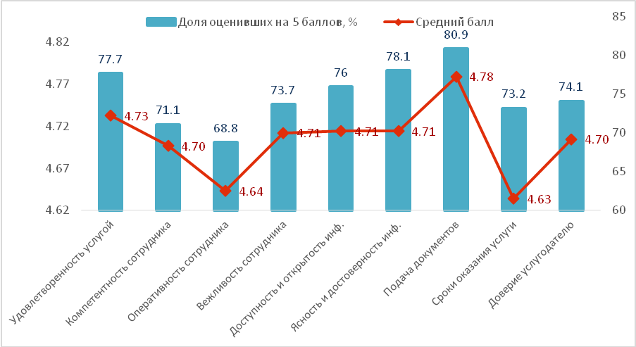

Случаев неофициального вознаграждения и использования личных связей и знакомств не отмечаются. Доля жалоб в устной форме – 1,5%.

В целом работой сотрудников ПМПК участники фокус-групп были довольны, но встретились и те, кто остался недоволен: *«Я им 3 поставила за вежливость. Относились бы они повежливее, по-человечески, с каким-то пониманием. Может, я близко к сердцу воспринимаю. Хотелось бы, чтобы они вели себя, что они не дают какую-то милость, а это нам дает государство, а ведут себя как, будто с барского плеча нам дают. Когда я пришла, расплакалась, рассказала о своей ситуации, что муж умер, трое детей на руках, а они мне: «Да, знаете, сколько вас тут таких! Мамочек-одиночек куча»(Астана).*

Никто из участников дискуссии личные связи и неофициальные вознаграждения не использовал. Только одна мамочка была свидетелем того, что другая мамочка пыталась дать неофициальное вознаграждение: *«Одна мамочка вот пыталась что-то дать при мне. И увидела, сделала вид, что незаметила, честно скажу».*

УчастникиФГД выделили ряд проблем, с которыми столкнулись в процессе получения услуги:

* Откладывались занятия по причине отсутствия, кого-то из специалистов: *« В целом нормально все, но бывало, что занятия откладывались, то кого-то не было» (Астана).*
* Бюрократия: *«Нужно идти в поликлинику, брать справку ВКК, потом брать адресную справку, есть же дети колясочники, им же тяжеловато будет» (Астана).*
* Проблемы с предварительной записью: *«Чтобы попасть на консультацию, нужно за два месяца вперед записываться» (Астана).*
* Недостаточная информация: *«А то мы приходим, а они нам ничего не объясняют, а то услышишь, что-то случайно, и считаешь это подарком судьбы, что услышал про какой-то логопедический центр» (Астана).*

*«Я знала, что ПМПК есть, как сюда попасть, я не знала» (ЗКО), «Многие родители дома сидят, ничего об этом не знают» (ЗКО).*

* Подробная консультация от специалистов: *«Они нам не предоставляют ни какую информацию, мы пришли, а они нас быстро посмотрели, переглянусь, друг на друга, оценили по какой-то балльной системе и отправляют нас, с нами они не разговаривают. Хотелось бы, чтобы они нам объясняли, мы же не врачи, нет такие специалисты как они. Многие семьи не грамотные, также приведут детей, а потом бегут на радостях. Хотелось бы, что диагноз, который они ставят, чтобы проговорили, объяснили!» (Астана).*
* Условия ожидания: *«Если говорить про условия ожидания, то это большая проблема. Зал ожидания тесный, недостаточно сидячих мест. Сюда приходят с детьми-инвалидами. Проходится ожидать своей очереди очень долго. В помещение духота, в летнее время почти нечем дышать. Обслуживают на втором этаже, без лифта. Это своего рода создает трудности. Специалисты принимают детей в общем кабинете. Общаться со специалистами неудобно и ребенок чувствует себя не комфортно»(Шымкент).*
* Здание не предусмотрено для людей с ограниченными возможностями, так считают участники ФГД из Шымкента.
* Неудобное расположение ПМПК: *«Добираться неудобно нам. На дорогу больше часа уходит» (Шымкент).*

### Выводы и рекомендации по услуге

Основные замечания услугополучателей касательно доступности информации о получении услуги и физической доступности кабинетов ПМПК. Также нарекания вызывают нехватка кабинетов ПМПК, предварительная запись за месяцы вперед, для получения услуги. Для решения проблем, репонденты предлагают следующие действия для улучшения качества услуги:

* Открытие новых кабинетов ПМПК*: «Хотелось бы, чтобы ПМПК открывали побольше, сейчас очень много деток, которым нужна помощь. Если раньше мамочки халатно относились к этому, сейчас же мамы чаще стали обращаться, увеличился поток мам, а коррекционных кабинетов и ПМПК больше не стало» (Астана).*
* Регулярное получение консультаций в ПМПК: *«Хотелось бы чаще получать услугу. Сейчас говорят, много детишек становилось в очередь» (Астана).*
* Консультации по получению данной услуги по телефону: *«Хотелось, чтобы у них на телефоне человек сидел, который нам консультацию давал» (Астана), «Хотелось также, чтобы у них в ПМПК отвечали на звонки, когда хочешь записаться на консультацию, они телефоны не подымают, приходится к ним лично ездить и записываться, чтобы точно попасть на прием» (Астана).*
* Рекомендации по отношение к зданию, в котором расположено ПМПК: *«Надо новое здание, увеличить количество кабинетов, чтобы не выстраивалась большая очередь, поменять место положения организации. Создать в учреждении условия первой необходимости: увеличить сидячие места, лифт, каждому специалисту по кабинету. Также можно открыть игровые комнаты для детей, которые выжидают своей очереди» (Шымкент).*
* Информация по данной услуге: «*Рассказать об этой услуге на государственных каналах, распространить информацию по социальным сетям»(ЗКО).*

## Определение делимости и неделимости земельных участков

### Общая информация о госуслуге

Государственная услуга оказывается местными исполнительными органами областей, городов Астаны и Алматы, районов, городов областного значения.

Прием заявления и выдача результата оказания государственной услуги осуществляется через Госкорпорацию.

Срок оказания государственной услуги – 15 календарных дней.

Форма оказания государственной услуги: бумажная.

Результат оказания государственной услуги – определение делимости и неделимости земельных участков, либо мотивированный ответ об отказе.

Форма предоставления результата оказания государственной услуги: бумажная.

Государственная услуга оказывается бесплатно физическим и юридическим лицам.

### Основные результаты исследования

Удовлетворенность качеством оказанияуслуги*Определение делимости и неделимости земельных участков*на уровне 4,62 баллов, доля полностью удовлетворенных услугой – 68,9% респондентов.

Таблица . Оценки удовлетворенности качеством оказания государственных услуг по результатам общественного мониторинга

|  |  |  |  |  |  |
| --- | --- | --- | --- | --- | --- |
|  | 1 балл | 2 балла | 3 балла | 4 балла | **5 баллов** |
| Доля респондентов | 0 | 3 | 8 | 53 | 142 |
| Количество респондентов, N | 0,0% | 1,5% | 3,9% | 25,7% | 68,9% |

Всего было опрошено 206 респондента, из них около 78% обращались в Госкорпорацию и около 27% в госорган.

Удовлетворены доступностью и открытостью информации услуги 72,6%, в среднем на 4,65 балла. Ясностью и достоверностью информации полностью удовлетворены 74,4% респондентов (4,67 балла).

В результате исследования 71,1% опрошенных респондентов были полностью удовлетворены сроками оказания услуги и в 73,9% случаях - сбором и подготовкой документов.

Компетентность сотрудников высоко оценили 68,6%услугополучателей (4,63 балла). Вежливость сотрудников удовлетворила74,5% респондентов, удовлетворенность на уровне 4,72 балла. Оперативностью сотрудника удовлетворены 69,0% респондентов (4,62 балла). 72,6% респондентов доверяют услугодателю, средняя оценка составила 4,67 балла.

Диаграмма . Основные показатели по услуге

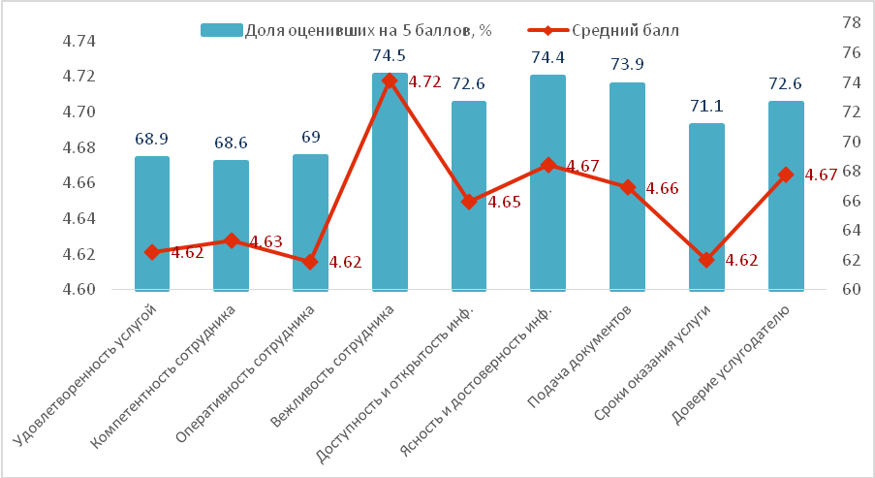

Удовлетворенность качеством оказания услуги в ЦОНе немного выше (4,63 балла, N=158), чем в Госоргане (4,59 балла, N=44 балла).

Удовлетворенность сотрудниками ЦОНа выше, чем в госоргане.

Диаграмма . Удовлетворенность качествами сотрудников при получении услуги, средний балл

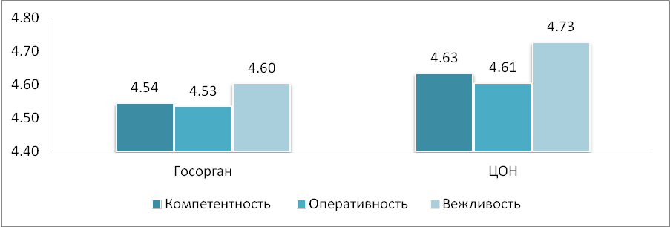

Случаи неофициального вознаграждения составили 1,5% и использования личных связей и знакомств 1,0%. Отмечаются обращения с жалобой на качество оказания услуги – 1,9%, из них в письменной форме – 0,5% и в устной – 1,5%.

### Выводы и рекомендации по услуге

Процесс сбора и подачи документов не являются простым и понятным для услугополучателей*: «Бегать то в земельный - там акт, потом опять в ЦОН, там надо брать бумагу с лесного хозяйства».* Респондентами были предложены следующие меры по улучшению качества услуги:

* Разработка подробного алгоритма получения услуги, в частности сбора документов
* Сокращение срока оказания услуги до 5-10 дней

## Оформление документов на инвалидов для предоставления им протезно-ортопедической помощи

### Общая информация о госуслуге

Государственная услуга оказывается местными исполнительными органами городов Астана и Алматы, районов и городов областного значения.

Прием заявления и выдача результата оказания государственной услуги осуществляются через: Госкорпорацию, услугодателя.

Срок оказания государственной услуги – 10 рабочих дней.

Форма оказания государственной услуги – бумажная.

Результат оказания государственной услуги: уведомление об оформлении документов в произвольной форме на предоставление с указанием сроков предоставления инвалидам протезно-ортопедической помощи.

Форма предоставления результата оказания государственной услуги: бумажная.

Государственная услуга оказывается бесплатно физическим лицам.

### Основные результаты исследования

Удовлетворенность качеством оказанияуслуги*Оформление документов на инвалидов для предоставления им протезно-ортопедической помощи*на уровне 4,62 баллов, доля полностью удовлетворенных услугой – 67,9% респондентов.

Таблица . Оценки удовлетворенности качеством оказания государственных услуг по результатам общественного мониторинга

|  |  |  |  |  |  |
| --- | --- | --- | --- | --- | --- |
|  | 1 балл | 2 балла | 3 балла | 4 балла | **5 баллов** |
| Доля респондентов | 1 | 0 | 10 | 56 | 142 |
| Количество респондентов, N | ,5% | 0,0% | 4,8% | 26,8% | 67,9% |

Всего было опрошено 209 респондента, из них около 59% получали услугу через Госкорпорацию и около 43,5% в госоргане.

Удовлетворены доступностью и открытостью информации услуги 67,0%, в среднем на 4,61 балла. Ясностью и достоверностью информации полностью удовлетворены 68,9% респондентов (4,63 балла).

В результате исследования 65,8% опрошенных респондентов были полностью удовлетворены сроками оказания услуги и в 68,8% случаях - сбором и подготовкой документов.

Компетентность сотрудников высоко оценили 74,2%услугополучателей (4,65 балла). Вежливость сотрудников удовлетворила73,9% респондентов, удовлетворенность на уровне 4,66 балла. Оперативностью сотрудника удовлетворены 70,8% респондентов (4,61 балла). 69,0% респондентов доверяют услугодателю, средняя оценка составила 4,62 балла.

Диаграмма . Основные показатели по услуге

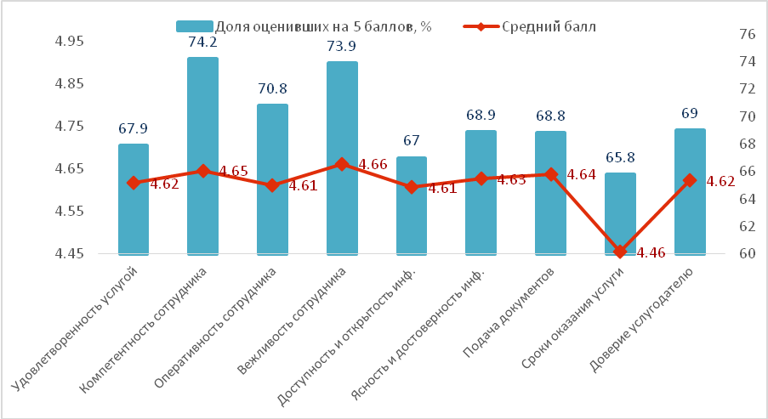

Удовлетворённость респондентов выше при обращении в госорган (4,72 балла, N=85), в сравнении с Госкорпорацией (4,53 балла, N=118).Удовлетворенность сотрудниками госоргана выше, чем в ЦОНе.

Диаграмма . Удовлетворенность качествами сотрудников при получении услуги, средний балл

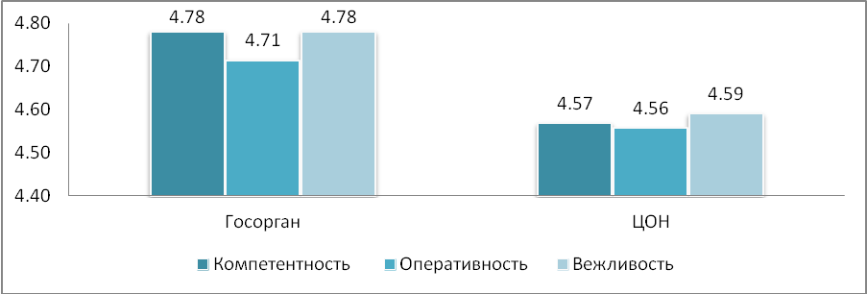

Случаи неофициального вознаграждения составили 0,5% и использования личных связей и знакомств 1,0%. Отмечаются обращения с жалобой на качество оказания услуги – 4,3%, из них в письменной форме – 0,5% и в устной – 3,8%.

### Выводы и рекомендации по услуге

Средний балл удовлетворенности качеством оказания услуги *Оформление документов на инвалидов для предоставления им протезно-ортопедической помощи* на уровне 4,62 баллов. Для услугополучателей немного затруднен процесс сбора документов и время ожидания результата услуги.

По мнению респондентов, основная проблема не в подаче документов, а в долгих сроках ожидания протезно-ортопедических изделий: *«Сбор документов происходит быстро, только помощь ожидаешь долго. Пока выдали коляску, отец умер»* (Астана). Недовольства высказывают и те, кто получил ортопедические изделия: «*Размер обуви, которую выдали не подошло», «Получила бюстгалтер,размер был большой» (Астана).*

Неудовлетворены услугополучатели из г.Астана качеством ортопедической обуви: *«Нужно менять поставщика обуви, так как качество обуви низкое. Качество обуви не устраивает».*

Респондентами были предложены следующие меры для улучшения качества оказания услуги:

* Введение специального окна/стола/специлиста в ЦОНе для работы с людьми с особыми потребностями
* Обслуживание людей с особыми потребностями вне очереди в ЦОНе
* Телефонное или SMS-уведомление о готовности результата
* Сокращение срока оказания услуги
* Своевременное предоставление протезно-ортопедических изделий
* Предоставление протезно-ортопедических изделий согласно размерам услугополучателя
* Смена поставщиков протезно-ортопедических изделий при низком качестве изделий или по жалобе от услугополучателя

## Оформление документов на инвалидов для предоставления им услуги индивидуального помощника для инвалидов первой группы, имеющих затруднение в передвижении, и специалиста жестового языка для инвалидов по слуху

### Общая информация о госуслуге

Государственная услуга оказывается местными исполнительными органами городов Астана и Алматы, районов и городов областного значения.

Прием заявления и выдача результата оказания государственной услуги осуществляются через: Госкорпорацию, услугодателя.

Срок оказания государственной услуги – 10 рабочих дней.

Форма оказания государственной услуги: бумажная.

Результат оказания государственной услуги: уведомление об оформлении документов в произвольной форме на предоставление услуг индивидуального помощника для инвалидов первой группы, имеющих затруднение в передвижении и специалиста жестового языка для инвалидов по слуху.

Форма предоставления результата оказания государственной услуги: бумажная.

Государственная услуга оказывается бесплатно физическим лицам.

### Основные результаты исследования

Удовлетворенность качеством оказанияуслуги*Оформление документов на инвалидов для предоставления им услуги индивидуального помощника для инвалидов первой группы, имеющих затруднение в передвижении, и специалиста жестового языка для инвалидов по слуху*на уровне 4,60 баллов, доля полностью удовлетворенных услугой – 68,9% респондентов.

Таблица . Оценки удовлетворенности качеством оказания государственных услуг по результатам общественного мониторинга

|  |  |  |  |  |  |
| --- | --- | --- | --- | --- | --- |
|  | 1 балл | 2 балла | 3 балла | 4 балла | **5 баллов** |
| Доля респондентов | 0 | 2 | 14 | 49 | 144 |
| Количество респондентов, N | 0,0% | 1,0% | 6,7% | 23,4% | 68,9% |

Всего было опрошено 209 респондента, из них около 47,4% обратилось вГоскорпорацию и около 56,9% в госорган.

Удовлетворены доступностью и открытостью информации услуги 64,2%, в среднем на 4,52 балла. Ясностью и достоверностью информации полностью удовлетворены 62,6% респондентов (4,48 балла).

В результате исследования 67,1% опрошенных респондентов были полностью удовлетворены сроками оказания услуги и в 61,0% случаях - сбором и подготовкой документов.

Компетентность сотрудников высоко оценили 68,9%услугополучателей (4,58 балла). Вежливость сотрудников удовлетворила71,7% респондентов, удовлетворенность на уровне 4,65 балла. Оперативностью сотрудника удовлетворены 69,4% респондентов (4,61 балла). 66,0% респондентов доверяют услугодателю, средняя оценка составила 4,60 балла.

Диаграмма . Основные показатели по услуге

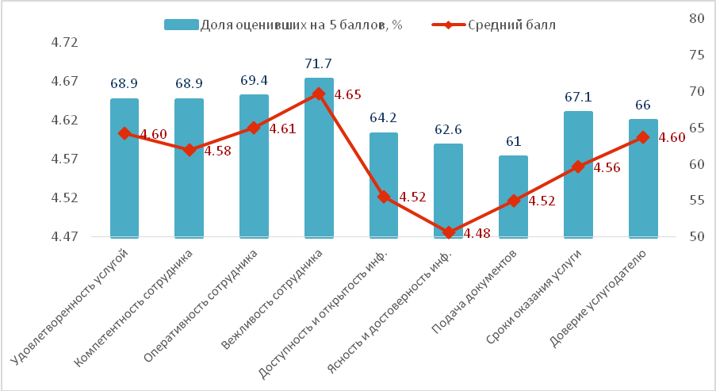

Удовлетворённость респондентов выше при обращении в госорган (4,69 балла), в сравнении с Госкорпорацией (4,52 балла).

По диаграмме ниже можно судить о том, что сотрудники ЦОНа более вежливы, чем сотрудники госоргана.Но есть проблемы, связанные с оперативностью и компетентностью в сравнении с госорганом.

Диаграмма . Удовлетворенность качествами сотрудников при получении услуги, средний балл

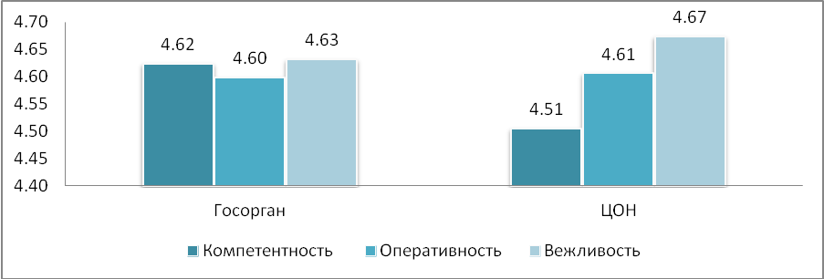

Встречаются случаи неофициального вознаграждения (1,4%) и использования личных связей и знакомств (2,4%). Отмечаются обращения с жалобой на качество оказания услуги – 10%, из них в письменной форме – 0,5% и в устной – 9,6%.

### Выводы и рекомендации по услуге

Услугополучатели отмечают трудности на этапе сбора документов: «Пришлось деда таскать по госорганам, а он инвалид 1 группы».

По мнению услугополучателей из Шымкента, они неудовлетворены полученной информацией, а также считают, что услуга для них труднодоступна: «После тяжелой аварии, нужна была большая помощь, которая без помощи мощных связей не доступна».

Улучшению качества услуги будут способствовать следующие меры, предложенные услугополучателями:

* Проведение обучения сотрудников ЦОНа и госоргана клиенториентированности, а также коммуникационным навыкам при взаиомодейстивии с людьми с особыми потребностями.
* Предоставление полной информации на доступном языке, касающейся данной услуги.
* Предоставление информации об услугах для людей с особыми потребностями в медицинских организациях.
* Создание и поддержание условий для безпрепятственого посещения ЦОНов, ГОСорганов: «Нет нормальных пандусов, видно что ими пользуются редко, поэтому они в ужасном состоянии».
* Введение отдельного стола/окна/сотрудника в ЦОНе для обслуживания людей с особыми потребностями
* Обслуживание людей с особыми потребностями вне очереди в ЦОНе
* Альтернативная возможность подачи документов электронным способом
* Увеличение часов работы индивидуального помощника
* Сокращение сроков оказания услуги

## Приватизация жилищ из государственного жилищного фонда

### Общая информация о госуслуге

Государственная услуга оказывается местными исполнительными органами областей, городов Астаны и Алматы, районов, городов областного значения.

Прием заявления и выдача результата оказания государственной услуги осуществляется через: местные исполнительные органы областей, городов Астаны и Алматы, районов, городов областного значения; Госкорпорацию.

Срок оказания государственной услуги: 1 – этап: решение жилищной комиссии о приватизации жилища из государственного жилищного фонда – 30 календарных дней; 2 – этап: в случае передачи жилища из жилищного фонда государственных предприятий и государственных учреждений в коммунальную собственность – 30 календарных дней; 3 – этап: заключение договора о приватизации жилища – 30 календарных дней.

Форма оказания государственной услуги: бумажная.

Результат оказания государственной услуги: 1 – этап: решение жилищной комиссии о приватизации жилища либо мотивированный отказ в письменном виде; 2 – этап: в случае передачи жилища из жилищного фонда государственных предприятий и государственных учреждений в коммунальную собственность со дня вынесения решения о передаче; 3 – этап: заключение договора о приватизации жилища между услугодателем и услугополучателем.

Форма предоставления результата оказания государственной услуги: бумажная.

Государственная услуга оказывается бесплатно.

### Основные результаты исследования

Удовлетворенность качеством оказанияуслуги*Приватизация жилищ из государственного жилищного фонда*на уровне 4,67 баллов, доля полностью удовлетворенных услугой – 71,4% респондентов.

Таблица . Оценки удовлетворенности качеством оказания государственных услуг по результатам общественного мониторинга

|  |  |  |  |  |  |
| --- | --- | --- | --- | --- | --- |
|  | 1 балл | 2 балла | 3 балла | 4 балла | **5 баллов** |
| Доля респондентов | 0 | 1 | 6 | 51 | 145 |
| Количество респондентов, N | 0,0% | ,5% | 3,0% | 25,1% | 71,4% |

Всего было опрошено 203 респондента, из них половина обращалась в Госкорпорацию и другая половина в госорган.

Удовлетворены доступностью и открытостью информации услуги 69,8%, в среднем на 4,64 балла. Ясностью и достоверностью информации полностью удовлетворены 72,3% респондентов (4,68 балла).

В результате исследования 63,5% опрошенных респондентов были полностью удовлетворены сроками оказания услуги и в 69,0% случаях - сбором и подготовкой документов.

Компетентность сотрудников высоко оценили 67,2%услугополучателей (4,64 балла). Вежливость сотрудников удовлетворила70,6% респондентов, удовлетворенность на уровне 4,68 балла. Оперативностью сотрудника удовлетворены 66,2% респондентов (4,57 балла). 69,4% респондентов доверяют услугодателю, средняя оценка составила 4,67 балла.

Диаграмма . Основные показатели по услуге

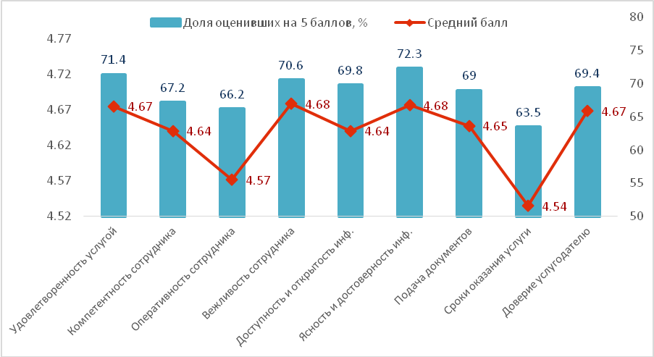

Удовлетворённость респондентов выше при обращении в Госкорпорацию (4,79 балла), в сравнении с госорганом (4,57 балла). Высказываясь о госоргане, отмечают неудобный график работы: *«Прием документов только 3 раза в неделю».*

И сотрудниками ЦОНа респонденты более довольны.

Диаграмма . Удовлетворенность качествами сотрудников при получении услуги, средний балл

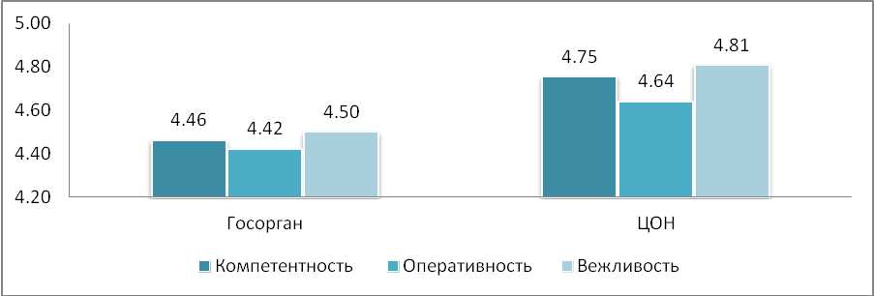

Встречаются случаи неофициального вознаграждения (2,5%) и использования личных связей и знакомств (2,0%).Отмечается обращение с жалобой в устной форме – 3,4%

Участники ФГД из г. Астана обращались в управление занятости и социальной защиты, участники из СКО получалиуслугу вакимате.

При получении услуги никто из участников не использовал неофициальные вознаграждения, но для получения информации по услуге и для продвижения документов использовались личные связи: *« Те, кто меня знает, я ему звоню, говорю, братишка, надо сделать, толкни мои документы вперед», «Через две недели звоню, нет. Только через месяц документы пришли. И то я их нашел через секретную часть» (СКО).*

Услугополучатели указали проблемы, с которыми они столкнулись:

* Передача данной услуги из одного управления в другое: *«По этой услуге не было закреплено должностное лицо, утверждение комиссии было только месяц, сама комиссия еще месяц была, полтора месяца ждали пока выйдут документы, пришлось постоянно звонить, узнавать. Это, наверное, потому что мы были первопроходцами. Услуга была на низком уровне, были отрицательные эмоции, в большей степени нервничали. Ничего не было понятно, получили одну бумажку, на которой должно было расписаться должностное лицо, а когда начали выяснять, то по комиссии это лицо не было определено. Потому что, акимат, департамент жилья передавал в какой-то управление акимату, у них правовых не было, потом инструкция не была разработана» (Астана).*
* Недоступность информации: *«Мне никто не сообщил, я бы так и наверно жила, как арендовала. Что не устраивает, выселяйтесь, то, что я восстановила квартиру мне никто не копейки. От людей узнала» (СКО).*
* Недовольство сроками оказания услуги: *«Когда департамент жилья передавал ее в управление, непонятно какой, руководитель, чуть ли не неделями рассматривал одну подпись»(Астана).*
* Недовольство сроками собираемых документов: *«Есть справки, которые больше 10 дней не действительны, их заново надо собирать. Пока одну справку получишь, другие уже не действительны, такие есть моменты!» (Астана).*
* Нет обратной связи: *«Они не предупредили, когда они были готовы, никто не позвонил, но и я дозвониться не смог, телефон постоянно не работает вообще. Я 10 раз звонил, и решил, что лучше приехать. Там на месте уже разбирался. Я время потерял» (Астана).*
* Бюрократия: *«Областное постановление, потом городское постановление. Могло быть одно постановление»(СКО).*

Недовольство полученным жилье: *«Только по квадратуре в два раза меньше получил. Старой планировки квартиры. Вот у нас есть сослуживцы, которые в Астане получают квартиру, почему такая дележка идет. Им не менее десяти лет дом должен был построен. Если положено сто двадцать квадратных метров, то сто двадцать квадратных в Астане. У нас же мне, например, положено сто семь квадратных метров, дали пятьдесят четыре квадратных метров»(СКО).*

### Выводы и рекомендации по услуге

Сроки оказания услуги вызывают недовольства у услугополучателей. Для улучшения качества данной услуги были предложены следующие меры:

* Сокращение сроков оказания услуги
* Повышение компетентности сотрудников как ЦОНа, так и госоргана, в частности знаний законодательства.
* Обратная связь с услугополучателями:*«Чтобы на звонки отвечали. А то мне сотрудница дала какой-то номер, наверное, знала, что я не дозвонюсь, и специально дала его»(Астана).*
* Увеличение срока некоторых справок: «Нужно увеличить срок действия некоторых справок»*(Астана).*
* Уведомления о готовности документов: *«СМС сообщения, что документ готов, как в ЦОНе- вот это понятно, никуда звонить не надо» (Астана).*
* Введение должности специалиста по жилищным вопросам в Госкорпорацию.
* Получение предварительной справки по стоимости выкупа жилья.

## Прием документов и выдача направлений на предоставление отдыха детям из малообеспеченных семей в загородных и пришкольных лагерях

### Общая информация о госуслуге

Государственная услуга оказывается организациями образования, местными исполнительными органами городов Астаны и Алматы, районов и городов областного значения.

Прием заявления и выдача результата оказания государственной услуги осуществляются через: канцелярию услугодателя; Госкорпорацию.

Сроки оказания государственной услуги – 5 рабочих дней.

Форма оказания государственной услуги – бумажная.

Результат оказания государственной услуги – направление (путевка) в загородные и пришкольные лагеря, либо мотивированный ответ об отказе.

Форма предоставления результата оказания государственной услуги – бумажная.

Государственная услуга оказывается физическим лицам бесплатно.

### Основные результаты исследования

Удовлетворенность качеством оказанияуслуги*Прием документов и выдача направлений на предоставление отдыха детям из малообеспеченных семей в загородных и пришкольных лагерях*на уровне 4,83 баллов, доля полностью удовлетворенных услугой – 84,7% респондентов.

Таблица . Оценки удовлетворенности качеством оказания государственных услуг по результатам общественного мониторинга

|  |  |  |  |  |  |
| --- | --- | --- | --- | --- | --- |
|  | 1 балл | 2 балла | 3 балла | 4 балла | **5 баллов** |
| Доля респондентов | 0 | 0 | 3 | 29 | 177 |
| Количество респондентов, N | 0,0% | 0,0% | 1,4% | 13,9% | 84,7% |

Всего было опрошено 209 респондента, из них около 41% получали услугу через Госкорпорацию и около 59% через госорган.

Удовлетворены доступностью и открытостью информации услуги 81,6%, в среднем на 4,81 балла. Ясностью и достоверностью информации полностью удовлетворены 82,0% респондентов (4,80 балла).

В целом услугополучателям понятно какие документы собирать и куда сдавать. Больше половины сдавали документы в школе через социального педагога и они не испытывали каких-либо трудностей. Единственное, респонденты хотели бы понимать сроки посещения лагеря: *«Должен быть график посещения лагеря, в какой сезон ребенок попадет. А то мы потом ни куда выехать не можем, ждем лагерь».*

Тем не менее, в ходе исследования было выявлено, что не всегда до родителей многодетных и малоимущих семей доносится информация о наличии такой возможности для их детей - бесплатного посещения лагеря.

Часто сталкиваются с тем, что путевка предоставляется в последний момент: «*в некоторых случаях бывает, вот, в пятницу позвонит, скажет в понедельник уезжаем, документы готовьте» (Астана).*

Сложности вызывает порой сбор документов, в частности нарекания по сбору медицинских справок: *«Во-первых, идешь в поликлинику, чтобы собрать все эти справки, медсестра не может тебе точно сказать какие надо. Мы бегали. Мы две недели бегали, чтобы собрать все эти бланки» (СКО).*

В результате исследования 76,9% опрошенных респондентов были полностью удовлетворены сроками оказания услуги и в 80,4% случаях - сбором и подготовкой документов. Информацию о данной услуге, подачу документов родители осуществляли через социальных педагогов в школе. При подаче документов у родителей практически трудностей не возникало.

Компетентность сотрудников высоко оценили 78,4%услугополучателей (4,75 балла). Вежливость сотрудников удовлетворила80,9% респондентов, удовлетворенность на уровне 4,78 балла. Оперативностью сотрудника удовлетворены 79,3% респондентов (4,75 балла). 86,8% респондентов доверяют услугодателю, средняя оценка составила 4,84 балла.

Диаграмма . Основные показатели по услуге

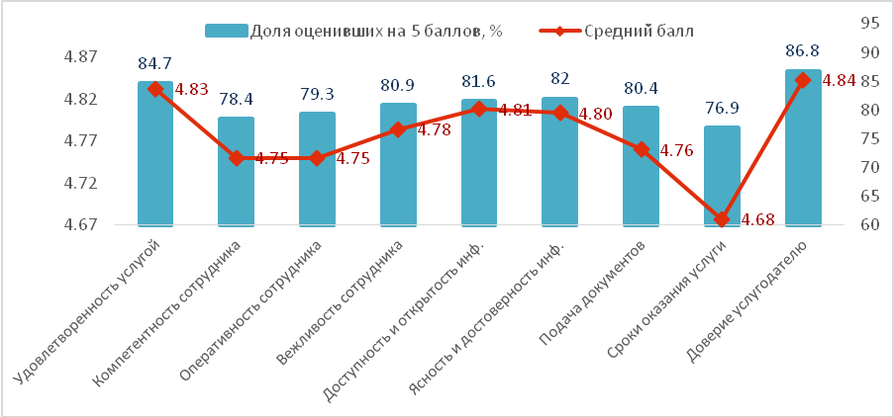

Удовлетворённость респондентов выше при обращении в госорган (школу) (4,9 балла, N=124), в сравнении с Госкорпорацией (4,74 балла, N=84). Чаще это обусловлено личным фактором: в школе документы собираются и сдаются через соцпедагога, который на 100% владеет информацией о необходимом пакете и подсказывает. Кроме того, услугополучатели лично знают этого соцпедагога, так как дети учатся в этой школе. В ЦОНе сотрудники выполняют сбор документов для огромного количества услуг и могут быть «не участливыми» к данной категории населения, что влечет более низкие оценки удовлетворенности.

Точно также удовлетворенность сотрудниками госоргана (школы) выше, чем в ЦОНе. Здесь также скорее всего играет личностный фактор.

Диаграмма . Удовлетворенность качествами сотрудников при получении услуги, средний балл

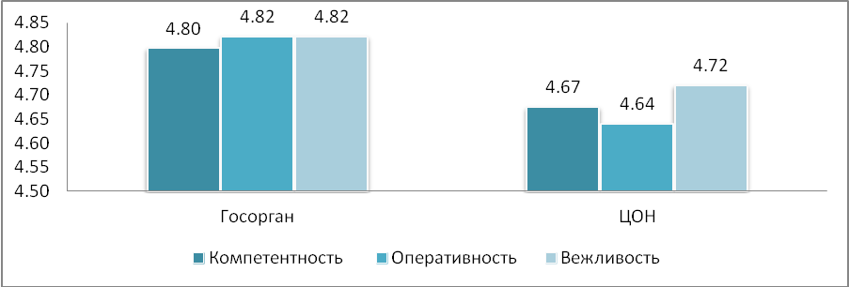

Случаи неофициального вознаграждения (1,0%) и использования личных связей и знакомств (1,0%) крайне редко, но имеют место.Отмечаются обращения с жалобой на качество оказания услуги – 5,7%, из них в письменной форме – 0,5% и в устной – 5,3%.

Услуга оказывается на бесплатной основе, с неофициальными вознаграждениями никто из участников ФГД не сталкивался.

Родители больше жалуются не на процесс предоставления путевки, а на условия пребывания детей уже в самом лагере: *«Там условий вообще нет. В следующем году я сказала: «Если Берёзка поедем, если нет – не поедем», СКО;«Дети смогли помыться только на 4 день», «А в этом году есть у них только единственный туалет. Один единственный туалет внутри. Это, кажется для мальчиков и девочек», Астана; «Мои дети говорят «Мама там спать невозможно», потому что, дети плакали, жаловались – осы, комары», «Ой, там ужасно. Я поехала через три дня детей забрала. Это не лагерь для детей. А как отправляют же рабочих работать. Там детям заниматься нечем», СКО.* Несоблюдение условий для безопасности детей привело к случаю, закончившемуся трагически в одном из лагерей Акмолинской области.

### Выводы и рекомендации по услуге

В целях улучшения условий для сбора и подачи документов разработать график предоставления путевок.

Предоставить возможность выбора сезона, времени поездки, самого лагеря.

Разработать механизм повышения информированности многодетных и малоимущих семей о возможности получения путевок.

Пожелания многих услугополучателей заключаются в улучшении условий для проведения отдыха в детских лагерях.

## Постановка на очередь детей дошкольного возраста (до 7 лет) для направления в детские дошкольные организации

### Общая информация о госуслуге

Государственная услуга оказывается местными исполнительными органами областей, городов Астаны и Алматы, районов (городов областного значения), акимами районов в городе, городов районного значения, поселков, сел, сельских округов.

 Прием заявления и выдача результата оказания государственной услуги осуществляются через: канцелярию услугодателя; Госкорпорацию, веб-портал [www.egov.kz](http://www.egov.kz).

Сроки оказания государственной услуги – 30 минут.

Форма оказания государственной услуги: электронная (полностью автоматизированная) и (или) бумажная.

Результатом оказания государственной услуги является уведомление о постановке в очередь (в произвольной форме), при наличии места – выдача направления в дошкольную организацию (в произвольной форме), либо мотивированный ответ об отказе.

Форма предоставления результата оказания государственной услуги: электронная и (или) бумажная.

Государственная услуга оказывается бесплатно физическим лицам.

### Основные результаты исследования

Удовлетворенность качеством оказанияуслуги*Постановка на очередь детей дошкольного возраста (до 7 лет) для направления в детские дошкольные организации*на уровне 4,70 баллов, доля полностью удовлетворенных услугой – 75,4% респондентов.

Таблица . Оценки удовлетворенности качеством оказания государственных услуг по результатам общественного мониторинга

|  |  |  |  |  |  |
| --- | --- | --- | --- | --- | --- |
|  | 1 балл | 2 балла | 3 балла | 4 балла | **5 баллов** |
| Доля респондентов | 0 | 0 | 10 | 40 | 153 |
| Количество респондентов, N | 0,0% | 0,0% | 4,9% | 19,7% | 75,4% |

Всего было опрошено 203 респондента. Из них 51,7% обращались в ЦОН. Доля респондентов, обратившихся онлайн, составляет: через зону E-govв ЦОНе – 30%, через портал «электронного правительства»–10,3%. В госорган обращалось 14,3% респондентов.

Чаще у тех, кто оценил доступность и открытость информации как «хорошо» и «удовлетворительно» возникли сложности с пониманием какие документы необходимы (попадают ли они в категорию первоочередников), длоя разрешения этих вопросов им пришлось обращаться в районный отдел образования, так как в ЦОН сотрудники не владели информацией.

Респонденты отмечали, что качество предоставления услуги за последние годы улучшилось: «*При обращении в 2018 году проблем не возникало. В 2014 при обращении не понятна была информация по получению услуги льготниками*».

В результате исследования 76,2% опрошенных респондентов были полностью удовлетворены сроками оказания услуги и в 77,0% случаях - сбором и подготовкой документов.

Респонденты чаще говорили о том, что проблем с постановкой в очередь нет, есть проблемы с продвижением очереди: *«услуга получена своевременно только вот проблемы с очередью, продвижениям очереди в детский сад*»

Компетентность сотрудников высоко оценили 74,0% услугополучателей (4,69 балла). Вежливость сотрудников удовлетворила 75,4 % респондентов, удовлетворенность на уровне 4,71 балла. Оперативностью сотрудника удовлетворены 68,6% респондентов (4,61 балла). 77,0% респондентов доверяют услугодателю, средняя оценка составила *4,70 балла: «В целом услугой осталась довольна, желание помощь и компетентность сотрудников на высшем уровне».* Но часто респонденты сетуют на очереди в ЦОне и отсутствие сотрудников на рабочем месте.

Сами респонденты дают рекомендации по улучшению качества обслуживания в ЦОНе: *«Я понимаю, что с населением работать то очень сложно. Тем более разный контингент приходит. Сейчас даже пенсию в ЦОНе оформляют. И начинают качать свои права. Поэтому сотрудники должны быть компетентны, грамотны, эрудированы и стресоустойчивы. Соответственно у них должна быть хорошая заработная плата, чтобы это компенсировалось» (Астана).*

Диаграмма . Основные показатели по услуге

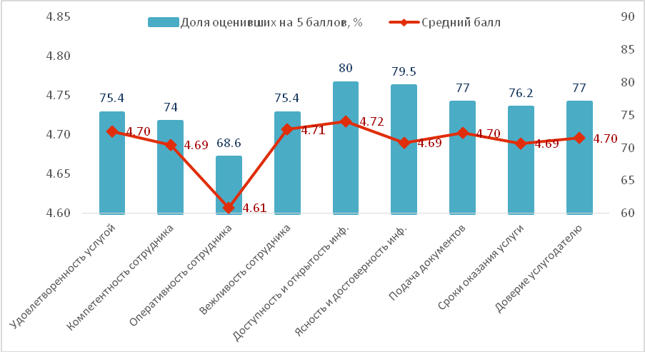

При обращении через портал «электронного правительства» уровень удовлетворенности услугополучателей повышается. Удовлетворенность при обращении в Госкорпорацию ниже (4,65 балла), чем в госоргане (4,70 балла).

В зоне e-gov в ЦОНе не достаточно сотрудников: «*Консультант не успевал, подходил то к одному компьютеру, то к другому. В результате пришлось ждать, чтобы получить информацию как использовать ЭЦП и встать в очередь*».

Кроме того, в связи с тем, что с 2018 года в некоторых регионах поменялась система постановки на очередь, услугополучатели не понимают, почему они не видят в какой садик встали в очередь: *«Не видно в какой садик поставили в очередь, только видно, что седьмые по очереди».*

Таблица . Удовлетворенность по месту получения услуги

|  |  |  |  |
| --- | --- | --- | --- |
| Обращение через Госкорпорацию | ЦОН, N=94 | 4,65 | 94 |
| ЦОН, госорган, N=8 | 5,00 | 8 |
| Обращение в госорган | Госорган, N=20 | 4,70 | 20 |
| Обращения онлайн | Зона Egov.kz в ЦОНе, N=58 | 4,76 | 58 |
| Веб-портал Egov.kz (elicense.kz), N=19 | 4,79 | 19 |
| ЦОН, зона Egov.kz, N=2 | 4,50 | 2 |
| Веб-портал, ЦОН, N=1 | 3,00 | 1 |
| Госорган, зона Egov.kz в ЦОНе, N=1 | 5,00 | 1 |
|  | Всего, N=203 | 4,70 | 203 |

Имеют место единичные случаи неофициального вознаграждения (0,5%) и использования личных связей и знакомств (1,5%). Однако отмечаются обращения с жалобой на качество оказания услуги – 5,9%, из них в письменной форме – 0,5% и в устной – 5,4%.

Участники фокус - группы получали данную услугу через ЦОН, а также онлайн через электронный порталe-gov. Услугу считают доступной, простой в получении. Услугополучатели отметили, что данную услугу удобнее получить через сайт <http://e.astana.kz/>: *«Я думаю, что проблемы не будет, это надо постоянно заходить на сайт e.astana.kz и тут же ловить. Потому, что детские сады сразу же подают заявки, что у них освобождается место, и ты смотришь, какой тебе по адресу ближе. Ты сама решаешь удобство для себя. Главное, чтобы было ЭЦП».*

С подачей документов для постановки в очередь проблем не возникало, проблема с поиском направления в детский сад: *«Это надо каждый день сидеть и мониторить. Пока дети маленькие, это не актуально, а потом каждый день надо будет сидеть и смотреть» (Астана).*

Технические неполадки на сайте приводят к тому, что услугополучатели не могут вовремя оформить место в детский сад, даже при его наличии. *«У них были технические неполадки, это в тот момент, когда самый пик пошел свободных мест, это май-июнь, у них программа очень часто вылетела. Помнишь, ты мучилась, говорила, не могу войти» (ЗКО).*

Многие респонденты высказывают обеспокоенность тем, что теперь очередь не определяется местом прописки. В этой связи они бояться, что лишаются возможности водить ребенка в сад рядом с домом: «будут привозить из других районов и нам мест не хватит». *«Может, чтобы не набирали лишних людей, а по месту прописки ставили на очередь. То есть, конкретно по району проживания. Как поликлиники, лишних же не берут, так же. Мы живем, например, а этом районе, мы обращаемся в эту же поликлинику. Чтобы с других районов сюда не привозили» (ЗКО).*

### Выводы и рекомендации по услуге

В целом услугой постановки в очередь с дошкольное учреждение респонденты удовлетворены и многие отмечают, что за последнее время процедура в значительной степени упростилась. С трудностями сталкиваются как правило те, кто имеют право на первоочередность: им необходимы дополнительные консультации по перечню документов, которые как правило, лучше делает госорган.

В целях улучшения качества обслуживания населения в зоне e-gov увеличть количество консультатов.

Создать портал с простыми схемами. К сожалению, многие респонденты говорят о том, что сайт e-gov не всегда понятен и прост. Необходима интуитивно понятная навигация.

## Субсидирование по возмещению части расходов, понесенных субъектом агропромышленного комплекса при инвестиционных вложениях

### Общая информация о госуслуге

Государственная услуга оказывается местными исполнительными органами областей, городов Астаны и Алматы.

Прием заявления и выдача результата оказания государственной услуги осуществляется акционерным обществом "Казагромаркетинг".

Срок оказания государственной услуги – 43 рабочих дня.

Форма оказания государственной услуги – бумажная.

Результат оказания государственной услуги – выписка из протокола заседания комиссии под председательством заместителя акима области, городов Астаны и Алматы по вопросам инвестиционного субсидирования с подписью секретаря комиссии и заверенная печатью.

Форма предоставления результата оказания государственной услуги – бумажная.

Государственная услуга оказывается бесплатно физическим и юридическим лицам.

### Основные результаты исследования

Удовлетворенность качеством оказанияуслуги*Субсидирование по возмещению части расходов, понесенных субъектом агропромышленного комплекса при инвестиционных вложениях*на уровне 4,61 баллов, доля полностью удовлетворенных услугой – 65,7% респондентов.

Таблица . Оценки удовлетворенности качеством оказания государственных услуг по результатам общественного мониторинга

|  |  |  |  |  |  |
| --- | --- | --- | --- | --- | --- |
|  | 1 балл | 2 балла | 3 балла | 4 балла | **5 баллов** |
| Доля респондентов | 0 | 0 | 10 | 59 | 132 |
| Количество респондентов, N | 0,0% | 0,0% | 5,0% | 29,4% | 65,7% |

Всего было опрошено 201 респондента, из них около 68,2% обращались вГоскорпорацию и 37,8% - в госорган.

Удовлетворены доступностью и открытостью информации услуги 73,5%, в среднем на 4,72 балла. Ясностью и достоверностью информации полностью удовлетворены 76,0% респондентов (4,72 балла).

В результате исследования 59,4% опрошенных респондентов были полностью удовлетворены сроками оказания услуги и в 73,3% случаях - сбором и подготовкой документов.

Компетентность сотрудников высоко оценили 71,9%услугополучателей (4,68 балла). Вежливость сотрудников удовлетворила72,9% респондентов, удовлетворенность на уровне 4,71 балла. Оперативностью сотрудника удовлетворены 70,9% респондентов (4,64 балла). 70,2% респондентов доверяют услугодателю, средняя оценка составила 4,65 балла.

Диаграмма . Основные показатели по услуге

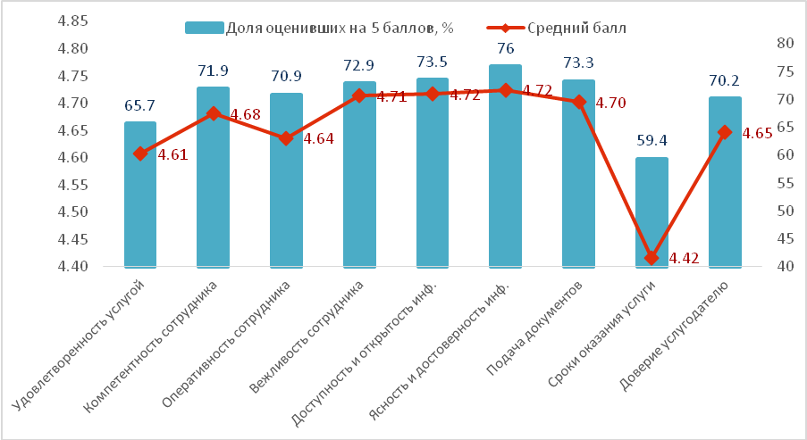

Удовлетворённость респондентов выше при обращении в Госкорпорацию (4,78 балла), в сравнении с госорганом (4,41 балла).

Сотрудниками ЦОНа услугополучатели более довольны.

Диаграмма . Удовлетворенность качествами сотрудников при получении услуги, средний балл

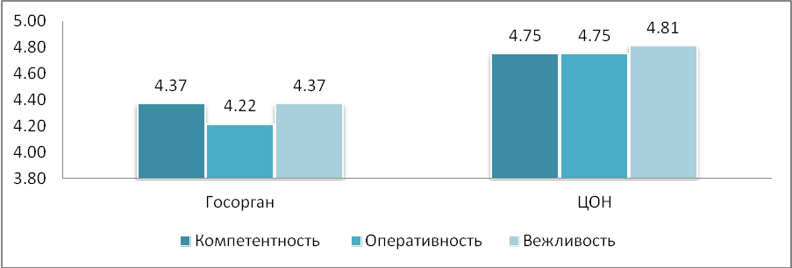

Встречаются случаи неофициального вознаграждения (0,5%) и использования личных связей и знакомств (1,0%). Отмечаются обращения с жалобой на качество оказания услуги в устной форме – 4,0%. Удовлетворенность результатом обжалования составляет – 3,33%

Участники фокус - групповой дискуссии подавали документы на получение данной услуги через ЦОН: «*Мы подаем пакет документов именно в ЦОН, в течение нескольких дней с ЦОНа передают документы в управление сельского хозяйства, и в дальнейшем начинается рассмотрение пакета документа. То есть эти документы просматриваются со всех сторон, рассматривают весь пакет документов, и выносится решение комиссии, одобрить или не одобрить. И по окончанию 43 дней нам выносится решение, одобрено нам или нет, потом крестьянское хозяйство получает субсидирование» (Караганда).* Если же субсидирование касается племенного скота, то,по словам участников дискуссии, документы можно подать электронным способом: *«Именно на племенной скот документы подаются только он-лайн, через программу» (Караганда).*

Проблемы, возникающие при получении услуги:

* Данную услугу считают не простой, так как затруднен процесс сбора и подачи документов, а также занимает много времени, для ее получения предприниматели обращаются за помощью к юристам: *«Потому что документов надо много собирать, подготавливать эти документы. Заявка, например, акты различные, чаще всего для них это сложно сделать, поэтому они обращаются к юристам. Ну и подача документов вЦОНе это много времени занимает, нужно стоять в очереди»(Караганда), «Также у крестьянских хозяйств нехватка времени, в сезонные моменты, когда при нехватке времени, они полностью доверенность пишут юристам, чтобы они сами занимались субсидированием» (Караганда). «Справка о наличии скважины, выдается местным акиматом, и бывает, что доехать главе крестьянского хозяйства до них очень тяжело. Потому что только глава крестьянского хозяйства имеет право взять такую справку. Только ему на руки выдается эта справка».*
* Недостаток информации и недостаток консультантов: «*Некоторые вообще ничего подобного не слышали. У некоторых спрашиваешь, откуда узнали, многие отвечают, что знакомые сказали. Никто не сказал, что акимат им сказал или с управления. От знакомого узнал. А знакомый от знакомого своего узнал» (Караганда).*
* Физическая недоступность получения услуги: «*Многие крестьянские и фермерские хозяйства находятся очень далеко на своих зимовках, выехать к ним нет возможности, из-за бездорожья, и поэтому некоторые компании не могут установить станции, и крестьяне не могут добраться и подать документ», «Отсутствие сети у фермеров. Есть, конечно, у кого-то, но не у всех. Даже связи телефонной иной раз нет. То есть, звонят человеку, а он вне зоны».*
* Временные ограничения получения услуги: «*В основном подается документация где-то с конца апреля - май месяц и до октября месяца, пока погодные условия позволяют*».
* Требование дополнительных документов:*«Но бывает такая проблема, что перечень стандартный есть, но когда подаются документы, когда их начинает обрабатывать оператор, и они поступают в управление сельского хозяйства, на их усмотрение, они запрашивают дополнительные документы. И это тоже проблема» (Караганда).*
* Изменение порядка подачи документов: *«Финансирование на этот год закончилось, и наши заявки в этом году не переходят на следующий год, как было до этого. То есть изменился порядок. На следующий год нам нужно будет заново заявку подавать»(Караганда).*
* Недоверие государственным программам: *«Многие главы крестьянских хозяйств, например, думают, что их обманывают. Как это, чтобы субсидии государство давало бесплатно, без возмещения деньги дает? Они лучше не поверят этому, чем заполнят и подадут документы на субсидии», «Они даже некоторые боятся подавать документы по субсидиям, потому что они все в кредитах. Они не доверяют, они думают, если они сейчас вложат деньги, и не смогут их вытащить, это сильно бьет их по карману».*
* Противоречивые требования: *«Чтобы получить станцию по обводнению, нужно в наличии иметь скот, а если он купит скот, ему же надо этот скот поить. А чтобы получить субсидии на покупку этой станции, получается, все это противоречит друг другу. И потом люди, которые хотят заниматься крестьянским хозяйством, им просто не дают возможность в такой степени».*

### Выводы и рекомендации по услуге

Опрошенные отмечают массу трудностей, с которыми они столкнулись.Процесс сбора и подачи документов не является простым и понятным для услугополучателей, для ее получения население обращается за помощью к юристам. Вызывают негодование сроки оказания услуги, а также не своевременнное финансирование. Для улучшения показателей качества данной услуги, были предложены следующие меры:

* Предоставление полноценной, написанной доступным языком информации по данной услуге для крестьянских хозяйств, а также проведение консультаций, в том числе и в отдаленных населенных пунктах.
* Отдельный консультант по данной услуге: *«Если бы, например, был отдельный специалист, который бы принимал заявки только по субсидированию, было бы проще».*
* Сократить сроки получения услуги до 20-ти рабочих дней.
* Автоматизация получения справок: *«Я думаю, что можно было бы автоматизировать получение каких-нибудь справок. Вот, например, справку из банка. Справку о наличии скважин, например. То есть, есть же управления водного хозяйства, в конце концов, они обязаны ввести в реестр все скважины, которые в наличии. Значит, эти скважины, которые имеются в наличии у фермеров, они должны быть в общей базе. И эту справку вообще можно просто автоматизировать, и автоматически получать с портала. И многие подобные справки можно было бы автоматизировать».*
* Оператором данной услуги не должна быть одна компания: *«Я думаю, что оператор не должен выставляться только от одной компании, дополнительно вторая компания должна быть. Чтобы конкуренция была. Возможно, один оператор наталкивает другие крестьянские хозяйства, в которые он захочетинвестировать деньги».*
* Возможность подачи документов дистанционно для услугополучателей из отдаленных сельских округов.

## Прикрепление к медицинской организации, оказывающей первичную медико-санитарную помощь

### Общая информация о госуслуге

Государственная услуга оказывается медицинскими организациями, оказывающими первичную медико-санитарную помощь.

Прием заявлений и выдача результатов оказания государственной услуги осуществляется через: услугодателя; веб-портал [www.egov.kz](http://www.egov.kz).

Срок оказания государственной услуги – 1 рабочий день.

Форма оказания государственной услуги: электронная (частично автоматизированная) и (или) бумажная.

Результат оказания государственной услуги – [уведомление](http://adilet.zan.kz/rus/docs/V1500011304#z69) (талон) о прикреплении в бумажном виде (в произвольной форме) или в форме электронного документа, подписанной электронной цифровой подписью (далее – ЭЦП) услугодателя.

Государственная услуга оказывается бесплатно.

### Основные результаты исследования

Удовлетворенность качеством оказанияуслуги*Прикрепление к медицинской организации, оказывающей первичную медико-санитарную помощь*на уровне 4,67 баллов, доля полностью удовлетворенных услугой – 73,2% респондентов.

Таблица . Оценки удовлетворенности качеством оказания государственных услуг по результатам общественного мониторинга

|  |  |  |  |  |  |
| --- | --- | --- | --- | --- | --- |
|  | 1 балл | 2 балла | 3 балла | 4 балла | **5 баллов** |
| Доля респондентов | 0 | 2 | 8 | 46 | 153 |
| Количество респондентов, N | 0,0% | 1,0% | 3,8% | 22,0% | 73,2% |

Всего было опрошено 209 респондента.

Удовлетворены доступностью и открытостью информации услуги 78,0%, в среднем на 4,71 балла. Ясностью и достоверностью информации полностью удовлетворены 75,5% респондентов (4,68 балла).

В результате исследования 79,2% опрошенных респондентов были полностью удовлетворены сроками оказания услуги и в 78,6% случаях - сбором и подготовкой документов.

Компетентность сотрудников высоко оценили 71,6%услугополучателей (4,64 балла). Вежливость сотрудников удовлетворила74,0 % респондентов, удовлетворенность на уровне 4,66 балла. Оперативностью сотрудника удовлетворены 63,5% респондентов (4,51 балла). 74,5% респондентов доверяют услугодателю, средняя оценка составила 4,66 балла.

Диаграмма . Основные показатели по услуге

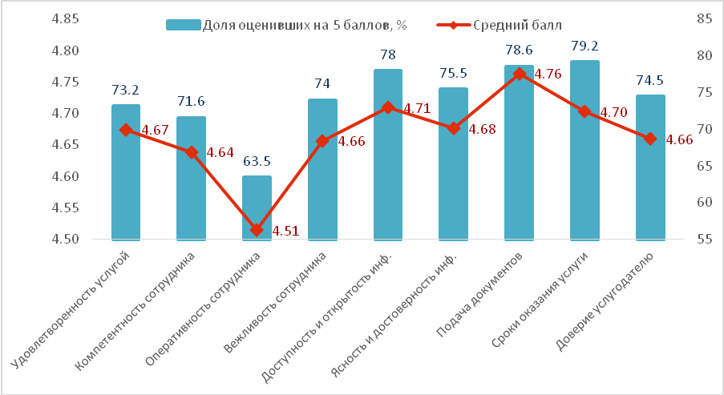

Более удовлетворены респонденты, получившие услугу в зоне Egovв ЦОНе, а также через веб-портал Egov.kz. При получении услуги в Госоргане опрошенные столкнулись с техническими сбоями, а также с морально устараевшей техникой: «К*омпьютеры настолько устаревшие (либо завирусованные) что еле работают. Любая простая команда в компьютере выполнялась порядка 3-5 минут. В-третьих, мы долго не могли скачать ЭЦП с почты, так как интернет постоянно вылетал.Когда все нужное было скачано и готово, интернет полностью отключился, и база была недоступна. Как оказалось такое явление не редкость, поэтому мне предложили оставить документы и вернуться за ними через час. Но без гарантии того, что интернет заработает» (Шымкент). «Вся база, все записи ведут электронно, но она у них зависает и они заставляют людей ждать просто напросто, к врачу записаться невозможно. В таких случаях надо иметь запасной вариант - бумажно вести журнал» (Астана).*

Диаграмма 90. Удовлетворенность по месту получения услуги, средний балл

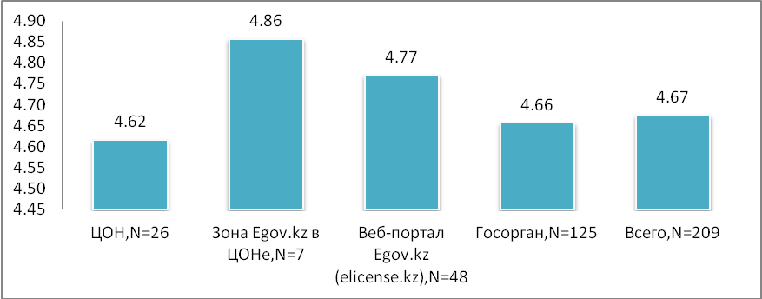

Случаи неофициального вознаграждения (1,4%) и использования личных связей и знакомств (1,0%) встречаются редко. Отмечаются обращения с жалобой на качество оказания услуги – 3,8%, из них в письменной форме – 1,0% и в устной – 2,9%.

### Выводы и рекомендации по услуге

Данные опроса показали, что услуга доступна и понятна для населения. Для повышения качества услуги необходимо проведение следующих мер:

* Модернизазия технического оснащения в госоргане (Покупка новой компьютерной техники, оснащение скоростным интернетом).
* Оснащение медицинских учреждений кондиционерами
* Повышение знаний русского и казахского языка сотрудников госоргана

## Постановка на учет и очередность, а также принятие местными исполнительными органами решения о предоставлении жилища гражданам, нуждающимся в жилище из государственного жилищного фонда или жилище, арендованном местным исполнительным органом в частном жилищном фонде

### Общая информация о госуслуге

Государственная услуга оказывается структурными подразделениями местного исполнительного органа городов Астаны и Алматы, районов и городов областного значения, осуществляющих функции в сфере жилищных отношений.

Прием заявлений и выдача результатов оказания государственной услуги осуществляются через:

Госкорпорацию, веб-портал [www.egov.kz](http://www.egov.kz/).

Срок оказания государственной услуги – 30 календарных дней.

Форма оказания государственной услуги: электронная (частично автоматизированная) и (или) бумажная.

Результат оказания государственной услуги - уведомление о постановке на учет с указанием порядкового номера очереди, либо мотивированный ответ об отказе.

Форма предоставления результата оказания государственной услуги: электронная.

Государственная услуга оказывается бесплатно физическим лицам.

### Основные результаты исследования

Удовлетворенность качеством оказанияуслуги*Постановка на учет и очередность, а также принятие местными исполнительными органами решения о предоставлении жилища гражданам, нуждающимся в жилище из государственного жилищного фонда или жилище, арендованном местным исполнительным органом в частном жилищном фонде*на уровне 4,63 баллов, доля полностью удовлетворенных услугой – 67,0% респондентов.

Таблица . Оценки удовлетворенности качеством оказания государственных услуг по результатам общественного мониторинга

|  |  |  |  |  |  |
| --- | --- | --- | --- | --- | --- |
|  | 1 балл | 2 балла | 3 балла | 4 балла | **5 баллов** |
| Доля респондентов | 0 | 1 | 7 | 61 | 140 |
| Количество респондентов, N | 0,0% | ,5% | 3,3% | 29,2% | 67,0% |

Всего было опрошено 209 респондента, из них около 70% обращалисьвГоскорпорацию, 11% - в гсоорган. и около 25% – через портал «электронного правительства.

Удовлетворены доступностью и открытостью информации услуги 69,4%, в среднем на 4,67 балла. Ясностью и достоверностью информации полностью удовлетворены 68,3% респондентов (4,6 5 балла).

В результате исследования 67,1% опрошенных респондентов были полностью удовлетворены сроками оказания услуги и в 66,5% случаях - сбором и подготовкой документов.

Компетентность сотрудников высоко оценили 69,6%услугополучателей (4,66 балла). Вежливость сотрудников удовлетворила68,4% респондентов, удовлетворенность на уровне 4,66 балла. Оперативностью сотрудника удовлетворены 63,9% респондентов (4,53 балла). 68,8% респондентов доверяют услугодателю, средняя оценка составила 4,66 балла.

Диаграмма . Основные показатели по услуге

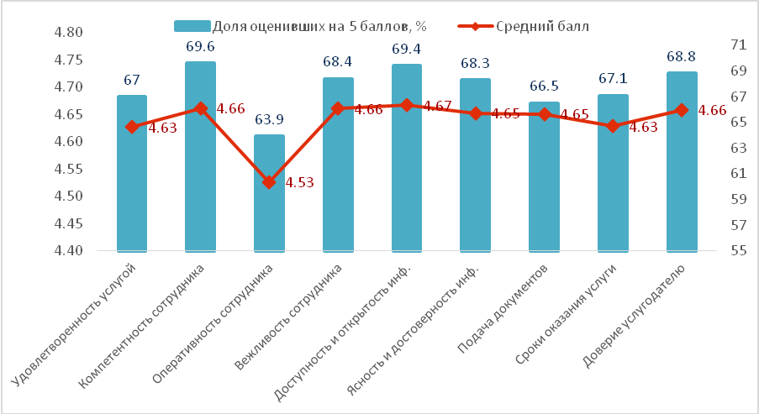

При обращении через портал «электронного правительства» уровень удовлетворенности услугополучателей выше.

Диаграмма . Удовлетворенность по месту получения услуги, средний балл

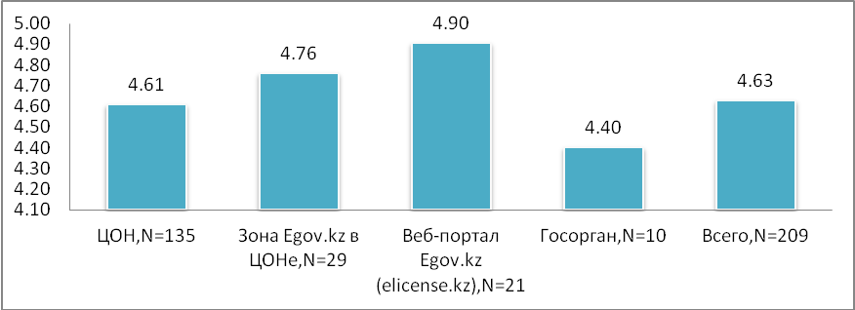

Сотрудниками ЦОНа респонденты более довольны, особенно в зоне «электронного правительства». Участники фокус-группы получали данную услугу через ЦОН. Часть услугополучателей остались довольны работой сотрудников ЦОНа: *«Они выполняют хорошо свои обязанности, при необходимости они подсказывают, то есть они стремятся нам помочь» (ВКО).* Встретились и те, кто остался недовольными: *«В общем, у работников ЦОНа нет оперативности, иногда не отвечают на заданные вопросы. (Шымкент).*

Сотрудниками ЦОНа респонденты более довольны, особенно в зоне «электронного правительства».

Диаграмма . Удовлетворенность качествами сотрудников при получении услуги, средний балл

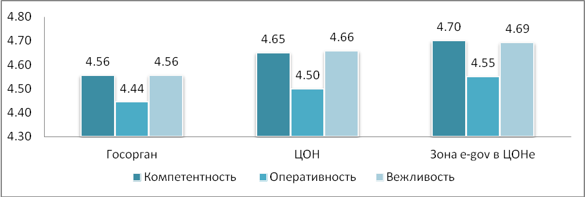

Встречаются случаи неофициального вознаграждения (1,0%) и использования личных связей и знакомств (0,5%).Отмечаются обращения с жалобой на качество оказания услуги – 2,9%, из них в письменной форме – 1,0% и в устной – 1,9%.

Участники фокус-группы получали данную услугу через ЦОН. Часть услугополучателейостались довольны работой сотрудников ЦОНа: *«Они выполняют хорошо свои обязанности, при необходимости они подсказывают, то есть они стремятся нам помочь» (ВКО).* Встретились и те, кто остался недовольными: *«В общем, у работников ЦОНа нет оперативности, иногда не отвечают на заданные вопросы. (Шымкент).*

В целом услугополучатели удовлетворены данной услугой, с трудностями практически никто не сталкивался, но они недовольны сроком оказания услуги: *«Нет, в этом трудностей никаких не было. Только один момент, это долгое время нужно было ждать. А также 30 дней почти месяц, нужно было ожидать, собирая необходимые документы. А в целом, все было очень хорошо» (ВКО).*

Услугополучатели считают, что встать на учет и очередность на жилье-это доступная услуга, тяжелее всего дождаться своей очереди и получить жилье: *«Мы подавали заявление на основании того, что я являюсь сиротой, и моя сестра, когда мне исполнилось шестнадцать лет, это когда я еще получила удостоверение, она решила подать заявление и стать на очередь для получения бесплатного жилья. Мы собрали необходимые документы, но, к сожалению уже прошло четыре года, и я уже давно совершеннолетняя, но до сих пор квартиры нет, не получили» (ВКО).*

### Выводы и рекомендации по услуге

Для улучшения качества данной услуги, услугополучателями были предложены следующие меры:

* Повышение уровня клиентоориентированности у сотрудников
* Индивидуальный подход к каждому получателю, т.к. к основному переченю документов отдельные категории граждан предоставляют дополнительные документы.
* Сокращение сроков рассмотрения документов.

## Регистрация лиц, ищущих работу, в качестве безработного

### Общая информация о госуслуге

Государственная услуга оказывается коммунальным государственным учреждением "Центр занятости населения"

Прием заявления и выдача результата оказания государственной услуги осуществляются через канцелярию услугодателя.

Срок оказания государственной услуги – 1 рабочий день.

Форма оказания государственной услуги: бумажная.

Результат оказания государственной услуги – справка о регистрации в качестве безработного в бумажном или электронном виде, либо мотивированный ответ об отказе.

Форма предоставления результата государственной услуги: бумажная.

Государственная услуга оказывается на бесплатной основе физическим лицам.

### Основные результаты исследования

Удовлетворенность качеством оказанияуслуги*Регистрация лиц, ищущих работу, в качестве безработного*на уровне 4,61 баллов, доля полностью удовлетворенных услугой – 70,8% респондентов.

Таблица . Оценки удовлетворенности качеством оказания государственных услуг по результатам общественного мониторинга

|  |  |  |  |  |  |
| --- | --- | --- | --- | --- | --- |
|  | 1 балл | 2 балла | 3 балла | 4 балла | **5 баллов** |
| Доля респондентов | 1 | 1 | 16 | 43 | 148 |
| Количество респондентов, N | ,5% | ,5% | 7,7% | 20,6% | 70,8% |

Всего было опрошено 209 респондента.

Удовлетворены доступностью и открытостью информации услуги 75,0%, в среднем на 4,69 балла. Ясностью и достоверностью информации полностью удовлетворены 76,2% респондентов (4,71 балла).

В результате исследования 75,0% опрошенных респондентов были полностью удовлетворены сроками оказания услуги и в 84,3% случаях - сбором и подготовкой документов.

Компетентность сотрудников высоко оценили 70,2%услугополучателей (4,64 балла). Вежливость сотрудников удовлетворила69,2% респондентов, удовлетворенность на уровне 4,59 балла. Оперативностью сотрудника удовлетворены 67,3% респондентов (4,56 балла). 71,7% респондентов доверяют услугодателю, средняя оценка составила 4,58 балла.

Диаграмма . Основные показатели по услуге

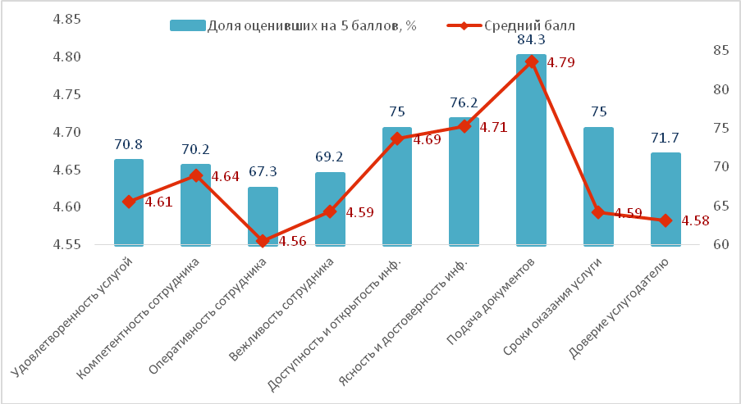

Удовлетворённость респондентов выше при обращении в Госкорпорацию (4,65 балла), в сравнении с госорганом (4,59 балла).

Удовлетворенность сотрудниками ЦОНа выше, чем в госоргане. По диаграмме ниже можно судить о том, что респонденты не совсем довольны оперативностью сотрудников госорана.

Диаграмма . Удовлетворенность качествами сотрудников при получении услуги, средний балл

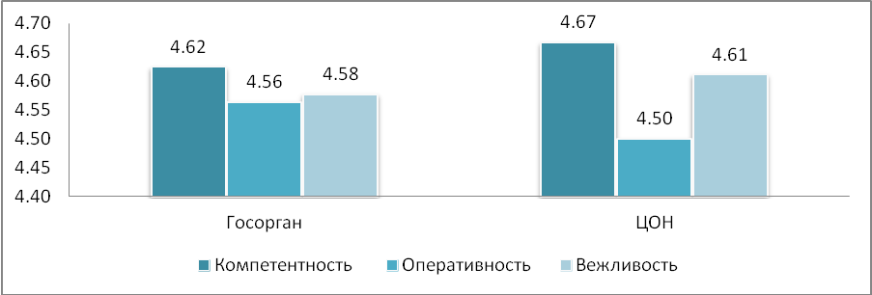

Встречаются случаи неофициального вознаграждения (1,0%) и использования личных связей и знакомств (1,9%). Доля жалоб в устной форме – 2,4%.

В ходе опроса встречались люди, которые регистрировались в качестве безработного, не для того, чтобы устроиться на работу, а для того, чтобы получить справку и оформиться на пособие, а также для обходного листа, кто обучается в вузе.

Участники фокус-групповых дискуссий обращались за получением данной услуги через Центр занятости. По словам услугополучателей, сам процесс зарегистрироваться в качестве безработного не сложный, тяжелее людям после регистрации найти подходящую работу по специальности в особенности инвалидам и людям возрастной категории от 40 лет: *«А вот кому уже за сорок пять, сорок это даже вот в центр занятости есть такие моменты, что они же смотрят какой возраст, уже все, после сорока все отсеиваются люди » (Павлодар), « Наша страна как бы, там же ясно, коррумпированная страна без коке, без баке не устроишься ни куда» (Астана).*

Ряд проблем, с которыми столкнулись услугополучатели:

Услугополучатели не удовлетворены работой сотрудников Центра занятости: «Я обратилась в центр занятости населения, подала документы, в принципе меня приняли сразу, единственное возник спор, почему-то никто не хотел принимать, меня пихали с одного кабинета в другой,но потом приняли, вышел другой мальчик сказал, пойдемте ко мне и все» (СКО), «Резюме с ошибками отправляли в организации, чтобы удалить его 3 месяца прождала. Хотела оформиться на пособие по безработице, предоставили неправильный список документов, гоняли туда-сюда», (из интервью Астана), «Они всегда с такой не охотой делают свою работу» (СКО).

Встречались услугополучатели, которые были недовольными условиями ожидания из-за жары, духоты в Центре занятости г. Астана, кто-то встречался с техническими неполадками: «Компьютеры у них часто зависают. Вот я приехала на третий день и на третий день все- таки у меня приняли заявление и меня поставили» (СКО).

Услугополучатели считают, что нет обратной связи: «Никто не отслеживает. Я не буду туда ходить, два месяца никто не позвонит. У них база, какая-та должна быть, вот приходит, допустим, разнарядка специалистов. Вот они специалисты. Они этого не ведут. Они бумажку дали, ушел и до свидания. И ты не нужен там» (Астана).

Участники дискуссии недовольны тем, что не могут найти работу по специальности, а также тем, что с Центра занятости предлагают низкооплачиваемую работу: «Если только за копейки там, там вообще мизерные тридцать, двадцать пять тысяч», (Павлодар).

Одной участнице фокус-группы через Центр занятости нашли работу, но потенциальный работодатель склонял к интиму: «Он, сказал что завтра я должна буду его сопровождать, я говорю в смысле это же не входит мои обязанности, он такой ,что я не предупредил хочешь работать ты должна будешь и меня сопровождать и рабочий день не нормированный и оказание интим услуг входит в твои обязанности» (СКО).

В процессе оказания услуги с услугополучателей требовали документы, которые не указаны в стандарте: «Так в первую очередь удостоверение личности, меня попросили диплом об образовании, так потом еще попросили выписку пенсионных отчислении, еще то, что меня насторожило то, что им нужна была именно сумма перечислении, которой у меня даже и не было там» (СКО).

Услугополучательница из СКО столкнулась с языковым барьером, при получении данной услуги: «А я сидела, заполняла эти бумажки без, даже без образца, они даже образец не дали , хотя я попросила. Меня обслуживал молодой парень, молодой, вообще, и я потом не выдержала и ему вы мне хотя бы образец дайте, и мне дали бланк на казахском языке я русскоязычный человек я казахский вообще не знаю, мне дали на казахском хотя я предупредила что, а он мне казахский знаете, а я нет, не знаю» (СКО).

Некоторые участники дискуссии ходят на курсы переквалификации, в то время как другие даже не знают о данной возможности.

Тайные покупатели данной услуги столкнулись с тем, что с них требовали дополнительные документы, которые по стандарту не требуются: трудовая книжка и справка о приостановлении деятельности ИПс налоговой (г. Караганда). Также Тайный покупатель данной услуги остался недоволен работой контакт-центра 1414: *«В кол-центр 14-14 дозвонилась сразу, ответила, не представилась, на вопрос о регистрации лиц ищущих работу, ответила, что этот вопрос не в нашей компетенции, обращайтесь в центр занятости,была грубой»(г. Караганда).*

Тайный покупатель данной услуги из г.Караганда: *«На информационной доске указано, что они расположены на 4 этаже. Я поднялась, но не нашла. Пришлось спросить у посетителей, а они оказывается переехали на 1 этаж. И здесь мне пришлось поблуждать, т.к указатель стрелок не бросается в глаза. Справку не получила потому что не было трудовой книжки. Сотрудник консультировавший меня был без бейджика».*

Личные связи и неофициальное вознаграждение никто не использовал.

### Выводы и рекомендации по услуге

По мнению услугополучателей, услуга является доступной для населения, процесс ее получения прост и ясен. Особые нарекания вызывает работа сотрудников госоргана: *«Я недовольна сотрудниками. Они копаются в бумажках, создают видимость работы, но эффективности от них 0»*, а также отсутсутствие работы по специальности или предложение низкооплачиваемой работы. Респондентами были предложены следующие меры для повышения уровня качества услуги:

* Предоставление возможности выбора работы (по специальности).
* Формирование отдела контроля (мониторинга) по результатам трудоустройства.
* Зависимость зарплаты, премий сотрудников Центра занятости от трудоустройства услугополучателей: «Да потому что понимаете, она отсидела, или он отсидел, ему без разницы, сколько человек устроились, если бы у него была бы зависимость 70% премия, а так же они все сидят же» (Астана).
* База данных безработных с указанием специальности: «То есть устроился, не устроился, по каким причинам да, что постоянно в курсе были и что б постоянно с этой базой работали. Вот чтоб людей обзванивали, и чтобы знали устроились или не устроились (Астана).
* Уведомления о свободных вакансиях (СМС, почта, телефон).
* Получение услуги в электронном виде: «Вот точно так же чтоб не ездить, свое время не тратить и делать какую-нибудь интернет отметку, чтоб просто зайти на сайт ввести свой ИИН, и увидел дату, что ты действительно состоишь на учете».

## Выдача регистрационного документа (дубликата) и государственного номерного знака для тракторов и изготовленных на их базе самоходных шасси и механизмов, прицепов к ним, включая прицепы со смонтированным специальным оборудованием самоходных сельскохозяйственных, мелиоративных и дорожно-строительных машин, а также специальных машин повышенной проходимости

### Общая информация о госуслуге

Государственная услуга оказывается местными исполнительными органами областей, городов Астана и Алматы, районов и городов областного значения.

Прием заявления и выдача результата оказания государственной услуги осуществляется через: канцелярию услугодателя;веб-портал [www.egov.kz](http://www.egov.kz/), [www.elicense.kz](http://www.elicense.kz/)

Сроки оказания государственной услуги – 15 календарных дней.

Форма оказания государственной услуги: электронная (частично автоматизированная) или бумажная.

Результатом оказываемой государственной услуги является выдача регистрационного документа (дубликата) и государственного номерного знака.

Форма предоставления результата оказания государственной услуги: бумажная.

Государственная услуга оказывается платно физическим и юридическим лицам: за выдачу технического паспорта на машину– 0,5 [МРП](https://egov.kz/cms/ru/articles/article_mci_2012); за регистрацию (перерегистрацию) – 0,25 [МРП](https://egov.kz/cms/ru/articles/article_mci_2012); за выдачу государственного регистрационного номерного знака на машину – 1 [МРП](https://egov.kz/cms/ru/articles/article_mci_2012).

### Основные результаты исследования

Удовлетворенность качеством оказанияуслуги*Выдача регистрационного документа (дубликата) и государственного номерного знака для тракторов и изготовленных на их базе самоходных шасси и механизмов, прицепов к ним, включая прицепы со смонтированным специальным оборудованием самоходных сельскохозяйственных, мелиоративных и дорожно-строительных машин, а также специальных машин повышенной проходимости*на уровне 4,65 баллов, доля полностью удовлетворенных услугой – 69,1% респондентов.

Таблица . Оценки удовлетворенности качеством оказания государственных услуг по результатам общественного мониторинга

|  |  |  |  |  |  |
| --- | --- | --- | --- | --- | --- |
|  | 1 балл | 2 балла | 3 балла | 4 балла | **5 баллов** |
| Доля респондентов | 0 | 1 | 6 | 57 | 143 |
| Количество респондентов, N | 0,0% | ,5% | 2,9% | 27,5% | 69,1% |

Всего было опрошено 207 респондента, из них около 35% обращались вГоскорпорацию и 65,2 – в госорган.

Удовлетворены доступностью и открытостью информации услуги 77,5%, в среднем на 4,74 балла. Ясностью и достоверностью информации полностью удовлетворены 77,0% респондентов (4,72 балла).

В результате исследования 67,6% опрошенных респондентов были полностью удовлетворены сроками оказания услуги и в 73,5% случаях - сбором и подготовкой документов.

Компетентность сотрудников высоко оценили 74,3%услугополучателей (4,67 балла). Вежливость сотрудников удовлетворила76,7% респондентов, удовлетворенность на уровне 4,72 балла. Оперативностью сотрудника удовлетворены 72,8% респондентов (4,64 балла). 71,3% респондентов доверяют услугодателю, средняя оценка составила 4,67 балла. Удовлетворенность респондентов оплатой составляет – 75,1% (4,72 балла)

Диаграмма . Основные показатели по услуге

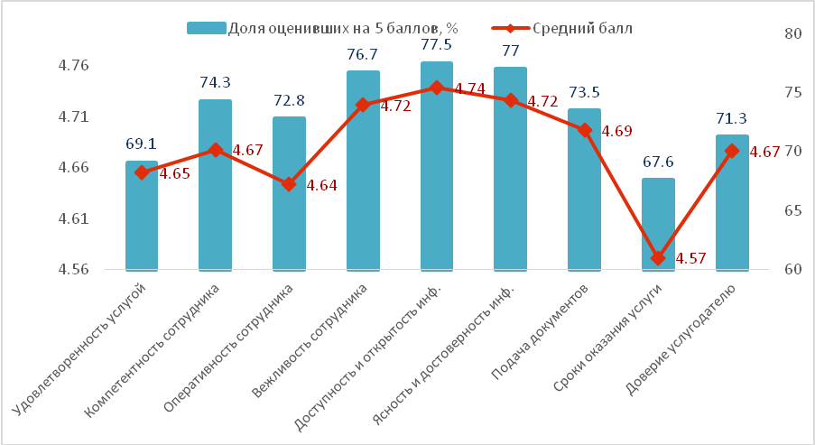

Удовлетворённость респондентов выше при обращении в госорган (4,72 балла), в сравнении с Госкорпорацией (4,54 балла). Сответственно, удовлетворенность сотрудниками госоргана выше, чем в ЦОНе.

Диаграмма . Удовлетворенность качествами сотрудников при получении услуги, средний балл

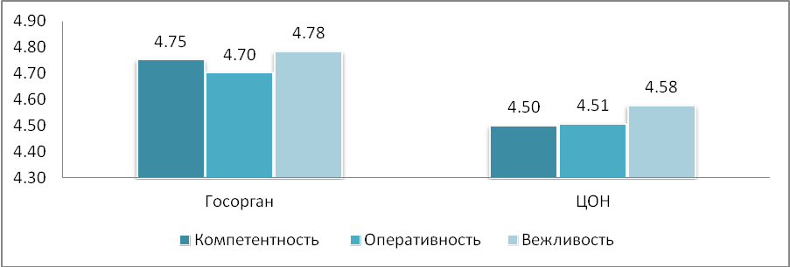

Встречаются случаи неофициального вознаграждения (1,4%) и использования личных связей и знакомств (2,9%). Отмечаются обращения с жалобой на качество оказания услуги – 1,9%, из них в письменной форме – 0,5% и в устной – 1,4%.

### Выводы и рекомендации по услуге

По результатам опроса качество данной услуги снижают сроки рассмотрения документов, а также сбор документов. В ЦОНах отдельных регионов отмечается нехватка специалистов/окон/столов по обслуживанию спецтехники: *«По спецтехнике работает только одно окошко, для большого города этого недостаточно» (Алматы).*Для повышения качества услуги, респондентами были предложены следующие меры:

* Сокращение сроков оказания услуги
* Предоставление возможности ускорения получения услуги за дополнительную официальную оплату
* Сокращение количества нотариально заверенных внутренних документов фирмы, или потверждение данных документов сотрудниками ЦОНа.
* Повышение уровня клиентоориентированности у сотрудников, соблюдение этики государственными служащими
* Увеличение количества окон по оказанию услуг для спецтехники

## Государственная регистрация залога (снятие с регистрации) тракторов и изготовленных на их базе самоходных шасси и механизмов, прицепов к ним, включая прицепы со смонтированным специальным оборудованием, самоходных, сельскохозяйственных, мелиоративных и дорожно-строительных машин и механизмов, а также специальных машин повышенной проходимости

### Общая информация о госуслуге

Государственная услуга оказывается местными исполнительными органами областей, городов Астана и Алматы, районов и городов областного значения.

Прием заявления и выдача результата оказания государственной услуги осуществляется через: канцелярию услугодателя; веб-портал [www.egov.kz](http://www.egov.kz).

Сроки оказания государственной услуги – 2 рабочих дня.

Форма оказания государственной услуги: электронная (частично автоматизированная) или бумажная.

Результат оказания государственной услуги – регистрация и выдача [свидетельства](http://adilet.zan.kz/rus/docs/V1500011708#z31) о государственной регистрации залога (дубликата) тракторов и изготовленных на их базе самоходных шасси и механизмов, прицепов к ним, включая прицепы со смонтированным специальным оборудованием, самоходных сельскохозяйственных, мелиоративных и дорожно-строительных машин и механизмов, а также специальных машин повышенной проходимости.

Форма предоставления результата оказания государственной услуги: электронная.

Государственная услуга оказывается на платной основе физическим и юридическим лицам

### Основные результаты исследования

Удовлетворенность качеством оказанияуслуги*Государственная регистрация залога (снятие с регистрации) тракторов и изготовленных на их базе самоходных шасси и механизмов, прицепов к ним, включая прицепы со смонтированным специальным оборудованием, самоходных, сельскохозяйственных, мелиоративных и дорожно-строительных машин и механизмов, а также специальных машин повышенной проходимости*на уровне 4,65 баллов, доля полностью удовлетворенных услугой – 69,5% респондентов.

Таблица . Оценки удовлетворенности качеством оказания государственных услуг по результатам общественного мониторинга

|  |  |  |  |  |  |
| --- | --- | --- | --- | --- | --- |
|  | 1 балл | 2 балла | 3 балла | 4 балла | **5 баллов** |
| Доля респондентов | 0 | 0 | 9 | 53 | 141 |
| Количество респондентов, N | 0,0% | 0,0% | 4,4% | 26,1% | 69,5% |

Всего было опрошено 203 респондента. Основная часть 59,6% респондентов обращались в госорган, около 30% получали услугу через Госкорпорацию.

Удовлетворены доступностью и открытостью информации услуги 71,4%, в среднем на 4,67 балла. Ясностью и достоверностью информации полностью удовлетворены 72,4% респондентов (4,67 балла).

В результате исследования 76,7% опрошенных респондентов были полностью удовлетворены сроками оказания услуги и в 66,8% случаях - сбором и подготовкой документов.

Компетентность сотрудников высоко оценили 68,1%услугополучателей (4,64 балла). Вежливость сотрудников удовлетворила69,5% респондентов, удовлетворенность на уровне 4,64 балла. Оперативностью сотрудника удовлетворены 67,5% респондентов (4,60 балла). 69,7% респондентов доверяют услугодателю, средняя оценка составила 4,65 балла. Удовлетворенность оплатой составляет – 67,4% (4,58 балла)

Диаграмма . Основные показатели по услуге

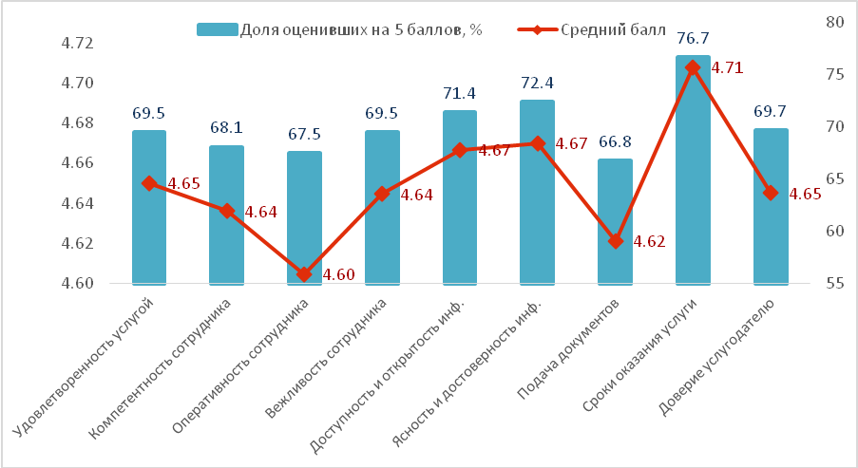

Удовлетворённость респондентов выше при обращении онлайн. Но таких респондентов крайне мало. Тем не менее, встретились услугополучатели, у которых возникли трудности: «*Хотел сделать все электронно через e-gov.Прошел 1-ый шаг и все - дальше не пошло. Позвонил в госорган, сказали приезжайте и сделайте на месте».*Качеством услуги в госоргане услугополучатели более довольны (4,66 балла), чем в Госкорпорации (4,59 балла).

Участники, которые получали услугу в явочном порядке через госорган, считают несправедливым перечень документов, так как у тех, кто получает услугу онлайн, у них перечень требуемых документов в два раза меньше, они считают, что требования должны быть одинаковыми.

Наиболее высокие оценки получили сотрудники ЦОНа в зоне Е-gov.

Диаграмма . Удовлетворенность качествами сотрудников при получении услуги, средний балл

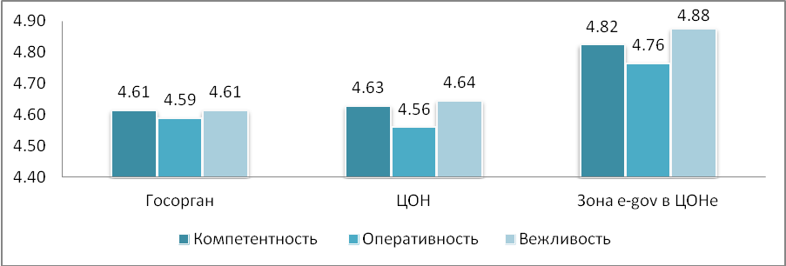

Случаи неофициального вознаграждения (1,5%) и использования личных связей и знакомств (2,0%) имели место среди респондентов. Отмечаются обращения с жалобой на качество оказания услуги – 2,0%, из них в письменной форме – 0,5% и в устной – 1,5%.

Участники ФГД получали услугу как онлайн, так и через госорган. Население, которое получало данную услугу онлайн осталось более довольным по причинам*: «Это связано с тем, что о данной услуге знает еще малое количество людей, поэтому, сайт работает очень даже хорошо и быстро» (Семей), «Те, кто работает электронно, перечень документов у них в разы меньше чем у тех, кто подает напрямую» (Семей).*

Население, кто получал услугу в госоргане у них возникли трудности с перечнем документов: *«Тоже побегать надо, ходить надо» (Семей).*

В целом проблема у населения возникла с получением информации по данной услуге: *«У меня, например, это то, что я не был информирован, что для работников агросектора и ИП есть данная услуга, и о данной услуге я узнал об этом в ЦОНе. Потом я пошел дальше, в госструктуры, в акимат, в ДАМУ, и прошел по кабинетам, эти отправляют в тот кабинет, эти в тот. Эти специалисты этим занимаются, эти нет» (Семей).*

По мнению опрошенных, качество оказания услуги снижает процесс сбора документов: *«Тоже побегать надо, ходить надо», «Пришлось бегать по 4 точкам: ЦОН, гаи, акимат, банк».*

### Выводы и рекомендации по услуге

Участники дискуссии рекомендуют предоставлять больше информации по данной услуге: *«Побольше информировать, побольше специалистов, которые могут помочь по данному вопросу» (Семей).* Информацию желают получать через телевидение, СМИ, интернет. Также считают необходимым проводить разъяснительную работу по данной услуге в отдаленных районах: *«Даже лучше было бы, в отдаленных районах, например, для них это самое нужное, потому что там интернета нет, и некогда там еще» (Семей).*

Также услугополучатели пожелали,чтобы данная услуга оказывалась бесплатно или уменьшение оплаты: «Можно было бы сделать и бесплатно. Или сумму сделать меньше» *(Семей).*

# Выводы и рекомендации

Благодаря количественным методам исследования можно сделать определенные выводы, которые подтверждают важность таких показателей как доверие услугодателю и компетентность сотрудников, оказывающих госуслуги. Они имеют наибольшую корреляционную связь с уровнем удовлетворенности качеством оказания госуслуг.

Доверие услугодателю повышается, прежде всего, благодаря ясности и достоверности полученной информации. Информация по процедуре получения услуги должна быть доступной и открытой.

Компетентность сотрудников имеет взаимосвязь в первую очередь с оперативностью сотрудников, вежливостью и их профессиональной этикой.

Эти два направления в работе госорганов – повышение компетентности сотрудников и информированности населения по процедуре госуслуг являются ключевыми для повышения уровня удовлетворенности населения качеством оказания госуслуг. Системно работая в этих направлениях можно обеспечить постепенный рост данного показателя.

С одной стороны это всем известные истины, но, тем не менее, до сих пор часто в госорганах пренебрегают или не понимают о значимости деятельности направленной на открытость госоргана, открытость и доступность информации, совершенствования методов обучения и повышения квалификации сотрудников, взаимодействующих с услугополучателями.

Таблица . Основные направления работы госоргана для повышения удовлетворенности населения качеством госуслуг по результатам корреляционного анализа (r – коэффициент корреляции)

|  |  |  |  |  |
| --- | --- | --- | --- | --- |
|  |  | Удовлетворенность в целом качеством предоставления услуги | Доверие услугодателю | Компетентность сотрудника |
| 1 | Доверие услугодателю | ,720** |  | ,591** |
| 2 | Компетентность сотрудника | ,641** | ,591** |  |
| 3 | Ясность и достоверность информации | ,635** | ,645** | ,647** |
| 4 | Доступность и открытость информации | ,623** | ,620** | ,638** |
| 5 | Оперативность сотрудника | ,616** | ,583** | ,807** |
| 6 | Вежливость и профессиональная этика | ,582** | ,568** | ,775** |
| 7 | Сроки оказания услуги | ,594** | ,543** | ,465** |
| 8 | Простой и понятный процесс сбора и подачи документов | ,583** | ,538** | ,519** |
| 9 | Соразмерность, приемлемость суммы оплаты за данную услугу | ,465** | ,476** | ,382** |
|  | Удовлетворенность в целом качеством предоставления услуги |  | ,720** | ,641** |

Наиболее актуальные меры для повышения удовлетворенности качеством оказания услуги являются анализ бизнес-процессов каждой услуги с учетом потребностей услугополучателей.

1. Расписать подробно бизнес-процесс оказания данной государственной услуги в доступной форме для получателей услуг.
2. Внедрить трэкинг получения государственной услуги, который обеспечит прозрачность деятельности услугодателя.
3. Актуально использовать разные источники информирования услугополучателей, в том числе социальные сети с активным участием услугодателя.
4. Положительные отклики получают услуги онлайн, оказанные через интернет-ресурс услугодателя.
5. В рамках оптимизации включать процедуры согласованийв бизнес-процесс оказания государственной услуги на основании одного заявления.
6. Внедрять активно принцип «одного окна», если для приема заявлений и выдачи результатов отсутствуют какие-либо препятствия для оказания государственной услуги через Государственную корпорацию «Правительство для граждан»
7. В рамках государственной программы «Цифровой Казахстан» проводить цифровизацию материалов для совершенствования государственных услуг и переводить услуги в электронный формат.
8. Очень хорошая инициатива предоставления композитных услуг на основании одного заявления не получила широкого информирования среди населения. Есть необходимость более активной работы в этом направлении.
9. Уполномоченным органам обратить внимание на технические недоработки со стороны информационных систем при оказании услуг через веб-портал «электронного правительства» (egov.kz; elicense.kz).Как показывают результаты общественного мониторинга, такие проблемы значительно влияют на снижение удовлетворенности качеством оказания услуги.
10. Важно обратить внимание на коммуникации между услдугополучателем и услугодателем по услугам, предполагающие длительные сроки рассмотрения. Недоработки в плане коммуникации, являются факторами существенно снижающими удовлетворенность качеством оказания услуги.
11. Госкорпорации также необходимо предусмотреть меры по повышению уровня информированности населения при предоставлении услуг, включая трекинг (отслеживание этапов рассмотрения запроса, документа).
12. Отработать работу информационных систем в залах обслуживания. Технические сбои отмечаются повсеместно в организациях Госкорпорации. Несовпадение звукового сопровождения с изображением на табло, формальное соблюдение времени ожидания в электронной очереди не должны иметь место в работе Госкорпорации, так создают путаницу и массовое недовольство услугополучателей.

# Приложение

Таблица . Удовлетворенность качеством оказания государственных услуг, 2014-2018 гг.

|  |  |  |  |  |  |  |  |  |  |
| --- | --- | --- | --- | --- | --- | --- | --- | --- | --- |
|  | Госорган | **2018 г.** | | 2017 г. | | 2016 г. | | 2015 г. | 2014 г. |
| **Средний балл** | **%** | Средний балл | % | Средний балл | % | Средний балл | Средний балл |
| 1 | НБ | **4,87** | **87,9** | 4,71 | 74,6 | 4,88 | 91,3 | 9,3 | 9,1 |
| 2 | АДГС ПК | **4,83** | **86,6** | 4,76 | 79,6 | 4,52 | 57,4 | 8 | 8,9 |
| 3 | МЭ | **4,78** | **83,3** | 4,52 | 63,0 | 4,41 | 60,5 | 7,6 | 8,6 |
| 4 | МИД | **4,78** | **82,8** | 4,93 | 94,2 | 4,64 | 83,6 | 7,1 | 7,9 |
| 5 | МИК | **4,78** | **81,6** | 4,32 | 51,6 | 4,45 | 56,8 |  |  |
| 6 | МЗ | **4,75** | **79,7** | 4,50 | 61,0 | 4,49 | 69,5 |  |  |
| 7 | МСХ | **4,72** | **77,4** | 4,51 | 55,8 | 4,53 | 67,9 | 7,6 | 8,7 |
| 8 | МКС | **4,69** | **75,0** | 5,00 | 100 | 4,68 | 78,7 | 7,4 | 8,9 |
| 9 | МЮ | **4,69** | **73,5** | 4,24 | 45,5 | 4,69 | 78,4 | 8,5 | 8,8 |
| 10 | МТЗСН | **4,68** | **73,2** | 4,48 | 59,7 |  |  |  |  |
| 11 | МО | **4,67** | **72,3** | 4,58 | 67,9 | 4,66 | 75,9 | 8,4 | 9 |
| 12 | МОР | **4,66** | **78,0** |  |  |  |  |  |  |
| 13 | МФ | **4,66** | **72,1** | 4,75 | 79,2 | 4,71 | 79,4 | 8,6 | 9,1 |
| 14 | МВД | **4,65** | **74,7** | 4,58 | 66,2 | 4,53 | 71,1 | 7,9 | 8,9 |
| 15 | ВС | **4,57** | **73,6** | 4,54 | 65,0 | 435 | 63,1 |  | 8,7 |
| 16 | МИР | **4,57** | **66,1** | 4,53 | 63,9 | 4,58 | 72,7 | 7,1 | 8,4 |
| 17 | МОАП | **4,56** | **68,0** | 5,00 | 100 |  |  |  |  |
| 18 | МОН | **4,55** | **62,8** | 4,59 | 68,8 | 4,56 | 73,6 | 7,6 | 8,6 |
| 19 | МНЭ | **4,54** | **62,0** | 4,62 | 65,2 | 4,69 | 75,4 | 8,1 | 8,5 |
| 20 | КНБ | **4,44** | **64,8** | 3,90 | 30,0 | 4,69 | 88,2 | 7,7 | 8,9 |
| 21 | ГП | **4,37** | **59,5** | 4,56 | 62,4 | 4,59 | 74,8 | 7,9 | 9,1 |
| 22 | МЗСР |  |  |  |  |  |  | 7,8 | 8,5 |
|  | Всего | **4,66** | **69,8** |  |  |  |  |  |  |

Таблица . Удовлетворенность качеством оказания государственных услуг, 2014-2018 гг.

|  |  |  |  |  |  |  |  |  |
| --- | --- | --- | --- | --- | --- | --- | --- | --- |
|  | Акиматы | 2018 г. | | 2017 г. | | 2016 г. | 2015 г. | 2014 г. |
| Средний балл | % | Средний балл | % | Средний балл | Средний балл | Средний балл |
| 1 | ВКО | **4,90** | **92,0** | 4,65 | 69,4 | 8,7 | 8,5 | 8,1 |
| 2 | Костанайская | **4,88** | **90,0** | 4,76 | 79,1 | 8,0 | 8,4 | 9,0 |
| 3 | СКО | **4,80** | **86,3** | 4,98 | 97,8 | 9,0 | 8,8 | 8,8 |
| 4 | Акмолинская | **4,79** | **80,7** | 4,83 | 83,7 | 9,0 | 8,3 | 9,4 |
| 5 | Актюбинская | **4,78** | **81,3** | 4,83 | 84,8 | 8,4 | 7,8 | 9,2 |
| 6 | Карагандинская | **4,75** | **80,3** | 4,48 | 58,5 | 8,5 | 8,1 | 9,1 |
| 7 | Кызылординская | **4,70** | **75,1** | 4,77 | 80,4 | 8,9 | 7,4 | 7,8 |
| 8 | Павлодарская | **4,68** | **73,0** | 4,74 | 78,5 | 8,4 | 8,3 | 8,8 |
| 9 | Шымкент | **4,64** | **70,8** |  |  |  |  |  |
| 10 | Алматы | **4,64** | **74,0** | 4,47 | 64,7 | 6,7 | 7,3 | 8,6 |
| 11 | Астана | **4,58** | **66,7** | 4,61 | 72,8 | 7,6 | 7,3 | 8,4 |
| 12 | Туркестанская | **4,58** | **62,5** | 4,4 | 54,5 | 8,1 | 7,3 | 8,9 |
| 13 | ЗКО | **4,49** | **55,0** | 4,71 | 77,6 | 8,0 | 8,4 | 9,1 |
| 14 | Алматинская | **4,48** | **56,5** | 4,25 | 36,6 | 6,8 | 7,6 | 8,1 |
| 15 | Жамбылская | **4,48** | **53,3** | 4,41 | 51,9 | 8,3 | 7,9 | 9,0 |
| 16 | Атырауская | **4,41** | **47,3** | 4,44 | 57,2 | 7,5 | 7,5 | 9,1 |
| 17 | Мангистауская | **4,23** | **38,3** | 3,88 | 23 | 9,4 | 7,6 | 7,6 |
|  | Всего | **4,64** | **69,8** | 4,58 | 67,5 |  |  |  |

1. http://prokuror.gov.kz/rus/gosudarstvennye-uslugi/vydacha-arhivnyh-spravok-iili-kopiy-arhivnyh-dokumentov-v-predelah-arhivov
2. https://www.apa.kz/postuplenie/kak-postupit/
3. http://mfa.gov.kz/ru/registration/index
4. http://egov.kz/cms/ru/services/natural_resources/e_089